BỘ GIÁO DỤC VÀ ĐÀO TẠO — BAN ĐỀ THI HỌC SINH GIỎI TOÁN
HƯỚNG DẪN GIẢI CHI TIẾT NGÂN HÀNG ĐỀ THI HSG TOÁN 11
━━━━━━━━━━━━━━━━━━━━━━━━━━━━━━━━━━━━━━━━
CHUYÊN ĐỀ 4: HÌNH HỌC KHÔNG GIAN
LỜI GIẢI CHI TIẾT 87 BÀI TOÁN TỰ LUẬN HSG TOÁN 11
Tuyển tập lời giải 87 bài toán lớn (180 câu ý nhánh) kèm 100% hình vẽ không gian minh họa (Năm học 2012 – 2025)
(100% Công thức toán tương thích chuẩn Word Equation Alt + =)
Quy mô tài liệu  87 bài lớn (180 câu ý nhánh) | Hình vẽ minh họa  100% tất cả các bài có hình vẽ | Quy chuẩn công thức  100% Native Word Equation

Bài 1. [Hình lập phương - Thiết diện] (Năm học 2016 - 2017 | Đề kiểm tra chất lượng đội tuyển HSG Toán 11 năm học 2016 – 2017 trường Lê Lợi – Thanh Hóa lần 1)
Cho hình lập phương $ABCD.A^{′}B^{′}C^{′}D^{′}$ có độ dài mỗi cạnh bằng $a$. Gọi $M,N,P$ lần lượt là trung điểm của các đoạn thẳng $AD,BB^{′},C^{′}D^{′}$. Xác định thiết diện cắt bởi mặt phẳng $(MNP)$ với hình lập phương $ABCD.A^{′}B^{′}C^{′}D^{′}$, tính theo $a$ diện tích thiết diện đó.
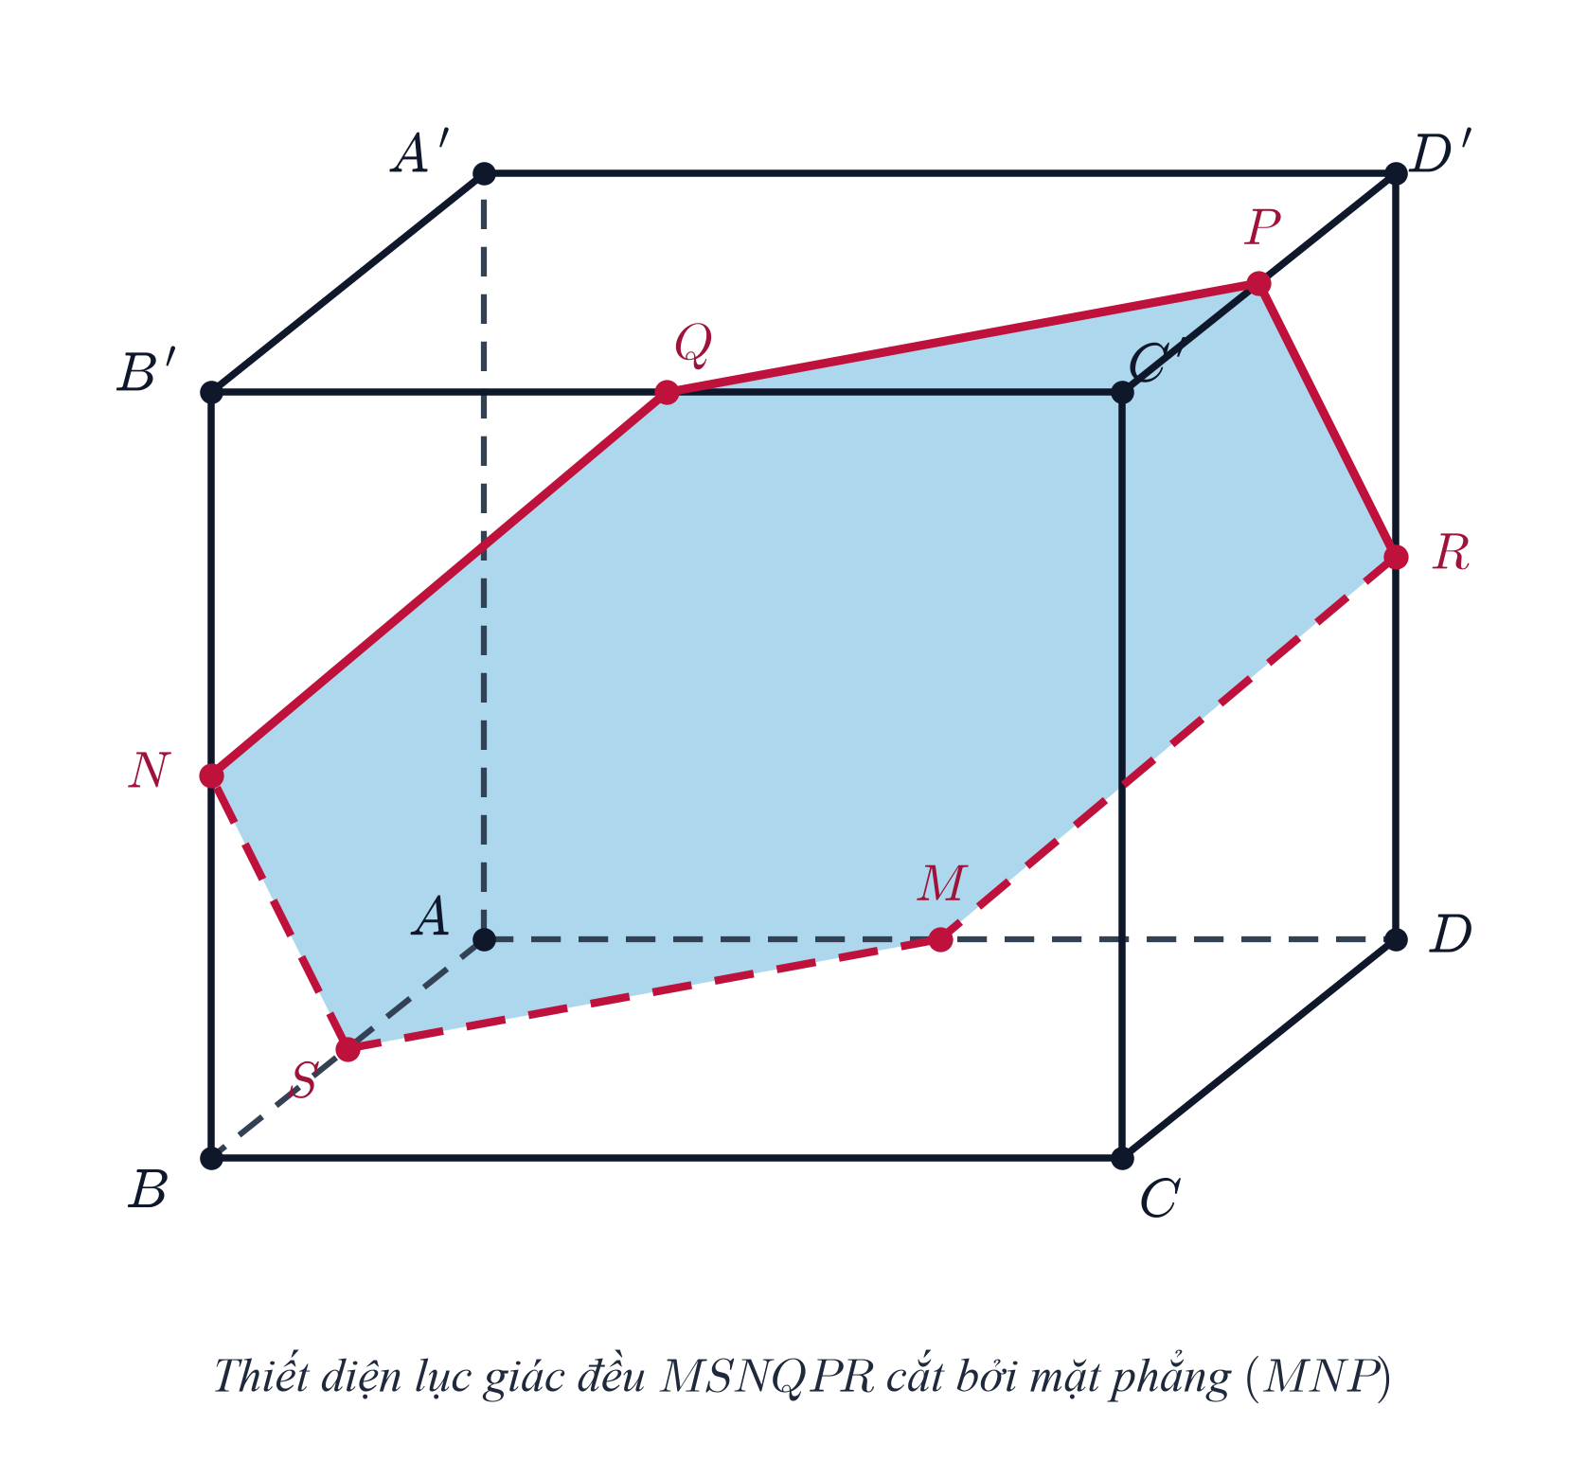
Hình 1. Hình vẽ minh họa cho Bài 1
► Lời giải chi tiết:
a) Xác định thiết diện của hình lập phương $ABCD.A^{′}B^{′}C^{′}D^{′}$ cắt bởi mặt phẳng $(MNP)$:
Gọi $S,Q,R$ lần lượt là trung điểm của các đoạn thẳng $AB,B^{′}C^{′}$ và $DD^{′}$.
Xét tam giác $ABD$, do $M,S$ lần lượt là trung điểm của $AD,AB$ nên $MS$ là đường trung bình, suy ra $MS∥BD$.
Mặt khác trong hình lập phương ta có $BD∥B^{′}D^{′}$ nên $MS∥B^{′}D^{′}∥(BC^{′}D)$.
Xét tam giác $ABB^{′}$, do $S,N$ lần lượt là trung điểm của $AB,BB^{′}$ nên $SN∥AB^{′}$. Lại có $AB^{′}∥C^{′}D$ nên $SN∥C^{′}D$.
Từ $MS∥BD$ và $SN∥C^{′}D$ suy ra mặt phẳng $(SMN)∥(BC^{′}D)$.
Do đó mặt phẳng $(MNP)$ song song với mặt phẳng $(BC^{′}D)$ và chứa các đường trung bình tương ứng trên các mặt của hình lập phương.
Trong mặt phẳng $(BCC^{′}B^{′})$, qua $N$ kẻ đường thẳng song song với $BC^{′}$, đường thẳng này cắt $B^{′}C^{′}$ tại trung điểm $Q$ của $B^{′}C^{′}$.
Trong mặt phẳng $(A^{′}B^{′}C^{′}D^{′})$, qua $Q$ kẻ đường thẳng song song với $B^{′}D^{′}$, đường thẳng này cắt $C^{′}D^{′}$ tại trung điểm $P$ của $C^{′}D^{′}$ (trùng với giả thiết).
Trong mặt phẳng $(CDD^{′}C^{′})$, qua $P$ kẻ đường thẳng song song với $C^{′}D$, đường thẳng này cắt $DD^{′}$ tại trung điểm $R$ của $DD^{′}$.
Trong mặt phẳng $(ADD^{′}A^{′})$, đoạn $RM$ nối trung điểm của $DD^{′}$ và $AD$ nên $RM∥A^{′}D∥B^{′}C∥NQ$.
Như vậy mặt phẳng $(MNP)$ cắt các mặt của hình lập phương lần lượt theo các đoạn giao tuyến $MS,SN,NQ,QP,PR,RM$.
Vậy thiết diện cắt bởi mặt phẳng $(MNP)$ với hình lập phương $ABCD.A^{′}B^{′}C^{′}D^{′}$ là lục giác $MSNQPR$.
b) Tính diện tích thiết diện theo $a$:
Mỗi cạnh của lục giác là cạnh huyền của một tam giác vuông cân có hai cạnh góc vuông bằng $\frac{a}{2}$.
Do đó độ dài mỗi cạnh của lục giác là: $MS=SN=NQ=QP=PR=RM=\sqrt{{(\frac{a}{2})}^{2}+{(\frac{a}{2})}^{2}}=\frac{a\sqrt{2}}{2}$.
Gọi $O$ là tâm của hình lập phương. Ta thấy các đường chéo chính $SQ,NP,MR$ đều đi qua $O$ và có độ dài bằng $a\sqrt{2}$.
Do đó thiết diện $MSNQPR$ là một lục giác đều cạnh $\frac{a\sqrt{2}}{2}$, được chia thành $6$ tam giác đều bằng nhau cạnh $\frac{a\sqrt{2}}{2}$ có chung đỉnh $O$.
Diện tích của một tam giác đều cạnh $x=\frac{a\sqrt{2}}{2}$ là: $S_{0}=\frac{x^{2}\sqrt{3}}{4}=\frac{{(\frac{a\sqrt{2}}{2})}^{2}\sqrt{3}}{4}=\frac{\frac{a^{2}}{2}\sqrt{3}}{4}=\frac{a^{2}\sqrt{3}}{8}$.
Diện tích của thiết diện lục giác đều là: $S=6S_{0}=6·\frac{a^{2}\sqrt{3}}{8}=\frac{3a^{2}\sqrt{3}}{4}$.
Kết luận: Diện tích thiết diện cần tìm là $S=\frac{3a^{2}\sqrt{3}}{4}$.
· · · · · · · · · · · · · · · · · · · · · · · · · · · · · · · · · · · · · · · · · · · · · · · · · ·
Bài 2. [Quan hệ vuông góc và Khoảng cách] (Năm học 2016 - 2017 | Đề thi học sinh giỏi Toán 11 cấp tỉnh năm 2016 – 2017 sở GD&ĐT Lai Châu)
Cho hình chóp $S.ABCD$ có đáy $ABCD$ là hình vuông cạnh $a$, mặt bên $SAD$ là một tam giác cân tại $S$ và nằm trong mặt phẳng vuông góc với đáy. Gọi $M,N,P$ lần lượt là trung điểm của các cạnh $SB,BC$ và $CD$. Biết góc giữa đường thẳng $SB$ và mặt phẳng $(ABCD)$ bằng ${30}^{∘}$.
a) Chứng minh rằng $BP⟂(AMN)$.
b) Tính khoảng cách giữa hai đường thẳng $AB$ và $SC$.
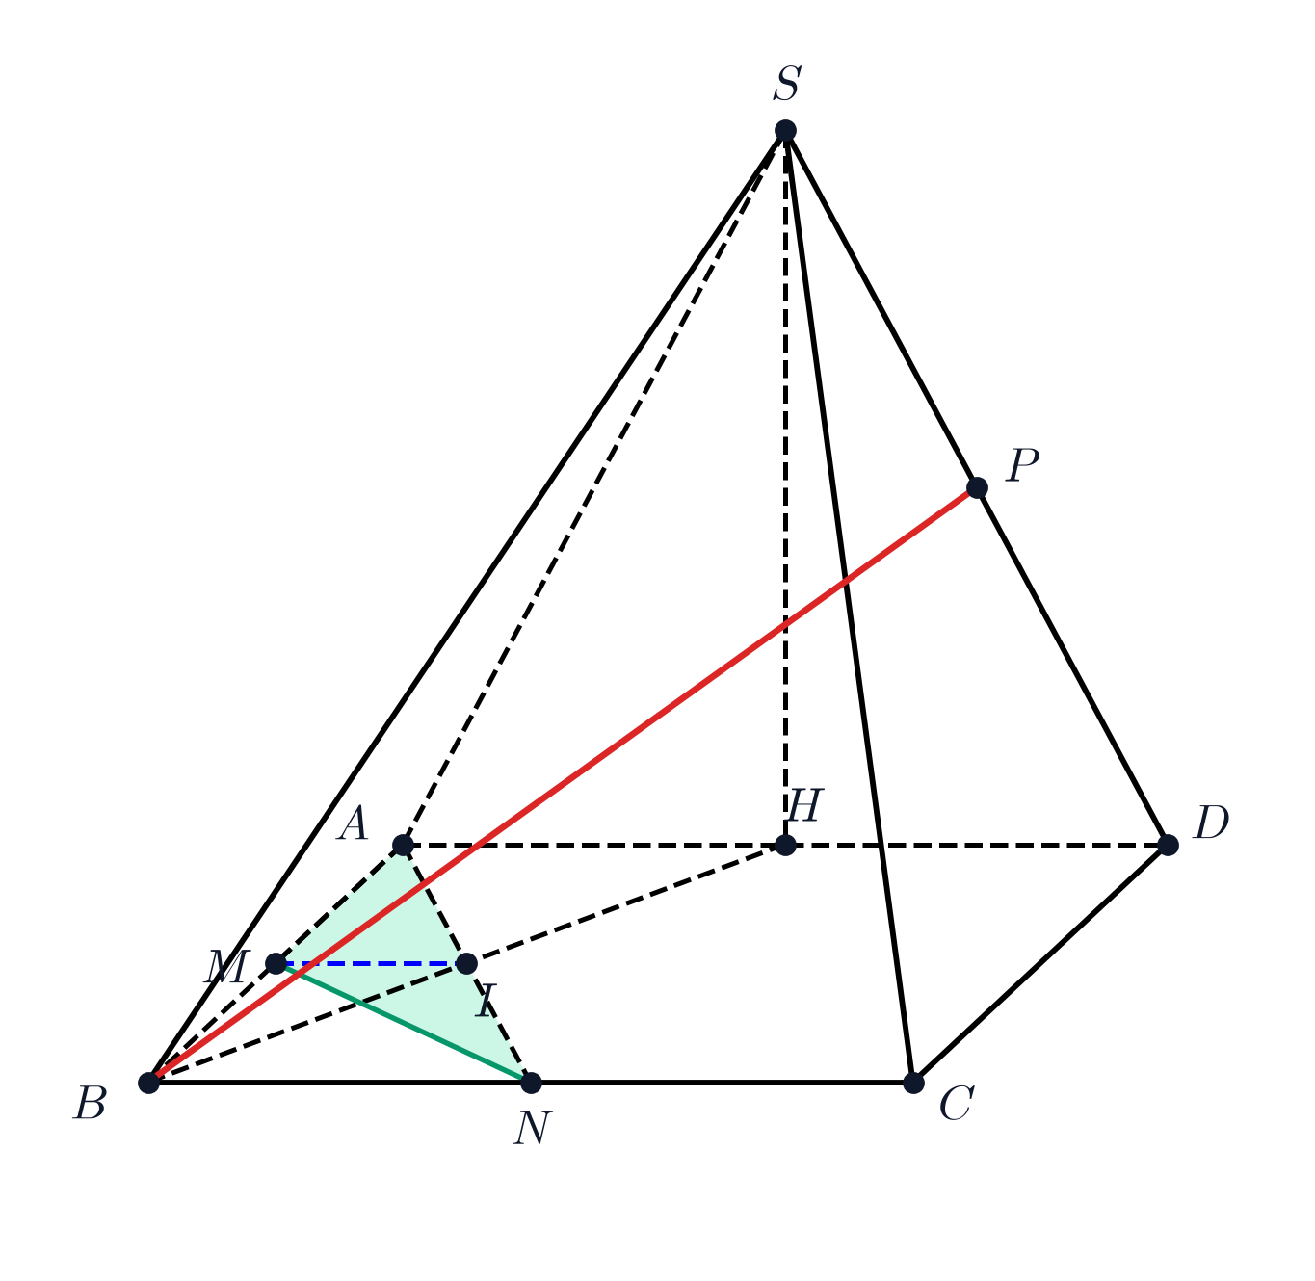  Hình 2a. Hình vẽ minh họa câu a) | 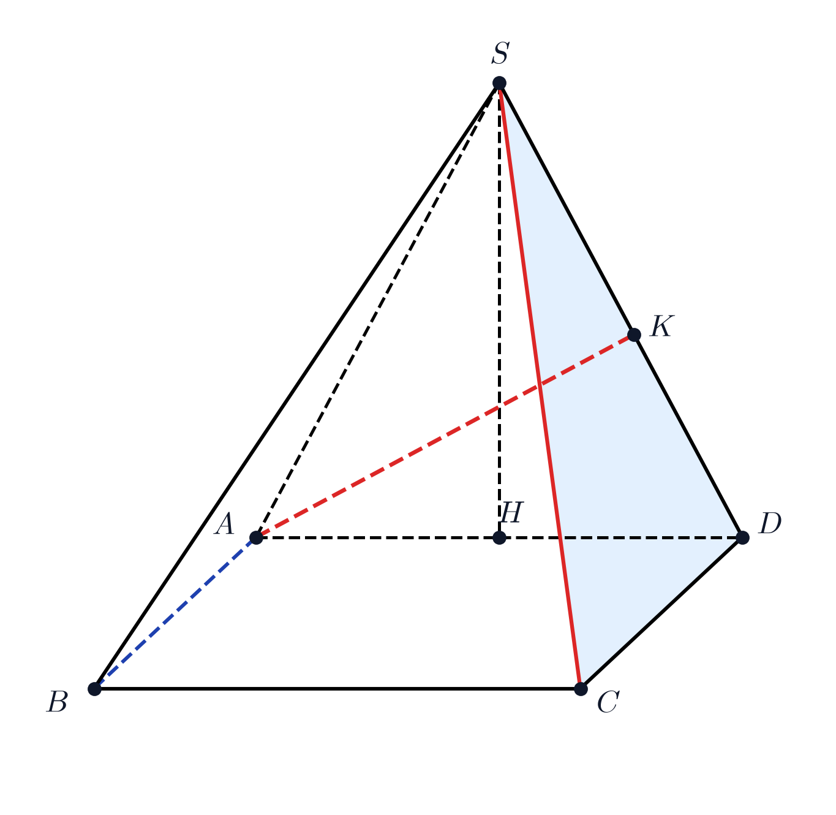  Hình 2b. Hình vẽ minh họa câu b)
► Lời giải chi tiết:
a) Chứng minh rằng $BP⟂(AMN)$:
Gọi $H$ là trung điểm của cạnh $AD$.
Vì tam giác $SAD$ cân tại $S$ nên trung tuyến $SH⟂AD$.
Theo giả thiết mặt bên $(SAD)⟂(ABCD)$ theo giao tuyến $AD$, mà $SH⊂(SAD)$ và $SH⟂AD$ nên $SH⟂(ABCD)$.
Gọi $I$ là giao điểm của $AN$ và $BH$ trong mặt phẳng đáy $(ABCD)$.
Tứ giác $ABNH$ có $AH∥BN$ và $AH=BN=\frac{a}{2}$, lại có $\overset{^}{HAB}={90}^{∘}$ nên $ABNH$ là hình chữ nhật.
Do đó $I$ là trung điểm của cả hai đường chéo $AN$ và $BH$.
Trong tam giác $SBH$, có $M$ là trung điểm $SB$ và $I$ là trung điểm $BH$, suy ra $MI$ là đường trung bình, do đó $MI∥SH$.
Vì $SH⟂(ABCD)$ nên $MI⟂(ABCD)$.
Từ $MI⟂(ABCD)$ và $BP⊂(ABCD)$ suy ra $MI⟂BP$ (1).
Xét hai tam giác vuông $ABN$ và $BCP$ trong hình vuông $ABCD$:
Ta có $AB=BC=a$ và $BN=CP=\frac{a}{2}$, suy ra $ΔABN=ΔBCP$ (hai cạnh góc vuông).
Do đó $\overset{^}{BAN}=\overset{^}{CBP}$.
Mặt khác $\overset{^}{BAN}+\overset{^}{BNA}={90}^{∘}$, suy ra $\overset{^}{CBP}+\overset{^}{BNA}={90}^{∘}$, dẫn đến $BP⟂AN$ (2).
Từ (1) và (2), do $MI$ và $AN$ là hai đường thẳng cắt nhau cùng nằm trong mặt phẳng $(AMN)$, suy ra $BP⟂(AMN)$.
b) Tính khoảng cách giữa hai đường thẳng $AB$ và $SC$:
Ta có $AB∥CD$ mà $CD⊂(SCD)$ nên $AB∥(SCD)$.
Do đó khoảng cách giữa $AB$ và $SC$ bằng: $d(AB,SC)=d(AB,(SCD))=d(A,(SCD))$.
Trong tam giác $SAD$, kẻ $AK⟂SD$ tại $K$ ($K∈SD$).
Vì $ABCD$ là hình vuông nên $CD⟂AD$. Lại có $SH⟂(ABCD)⇒SH⟂CD$.
Suy ra $CD⟂(SAD)⇒CD⟂AK$.
Từ $AK⟂SD$ và $AK⟂CD$ suy ra $AK⟂(SCD)$, do đó $d(A,(SCD))=AK$.
Tính độ dài đoạn $AK$:
Tam giác $ABH$ vuông tại $A$ có $AB=a,AH=\frac{a}{2}⇒BH=\sqrt{AB^{2}+AH^{2}}=\sqrt{a^{2}+\frac{a^{2}}{4}}=\frac{a\sqrt{5}}{2}$.
Hình chiếu của $SB$ lên mặt phẳng $(ABCD)$ là $HB$, do đó góc giữa $SB$ và $(ABCD)$ là $\overset{^}{SBH}={30}^{∘}$.
Trong tam giác vuông $SHB$ tại $H$: $SH=BH·tan{30}^{∘}=\frac{a\sqrt{5}}{2}·\frac{1}{\sqrt{3}}=\frac{a\sqrt{15}}{6}$.
Trong tam giác vuông $SHD$ tại $H$: $SD=\sqrt{SH^{2}+HD^{2}}=\sqrt{\frac{15a^{2}}{36}+\frac{a^{2}}{4}}=\sqrt{\frac{24a^{2}}{36}}=\frac{a\sqrt{6}}{3}$.
Xét tam giác $SAD$, diện tích tam giác $SAD$ tính theo hai cách:
$S_{ΔSAD}=\frac{1}{2}SH·AD=\frac{1}{2}AK·SD⇒AK=\frac{SH·AD}{SD}=\frac{\frac{a\sqrt{15}}{6}·a}{\frac{a\sqrt{6}}{3}}=\frac{a\sqrt{10}}{4}$.
Kết luận: Khoảng cách giữa hai đường thẳng $AB$ và $SC$ là $d(AB,SC)=\frac{a\sqrt{10}}{4}$.
· · · · · · · · · · · · · · · · · · · · · · · · · · · · · · · · · · · · · · · · · · · · · · · · · ·
Bài 3. [Hai mặt phẳng vuông góc và Thiết diện] (Năm học 2017 - 2018 | Đề KSCL đội tuyển HSG Toán 11 năm 2017 – 2018 trường Minh Châu – Hưng Yên)
Cho hình chóp $S.ABCD$ có đáy $ABCD$ là hình thang cân ($AD∥BC$), $BC=2a$, $AB=AD=DC=a$ ($a>0$). Mặt bên $SBC$ là tam giác đều. Gọi $O$ là giao điểm của $AC$ và $BD$. Biết $SD$ vuông góc với $AC$.
a) Chứng minh mặt phẳng $(SBC)$ vuông góc mặt phẳng $(ABCD)$. Tính độ dài đoạn thẳng $SD$.
b) Mặt phẳng $(α)$ đi qua điểm $M$ thuộc đoạn thẳng $OD$ ($M$ khác $O$ và $D$) và song song với đường thẳng $SD$ và $AC$. Xác định thiết diện của hình chóp $S.ABCD$ cắt bởi mặt phẳng $(α)$ biết $MD=x$. Tìm $x$ để diện tích thiết diện lớn nhất.
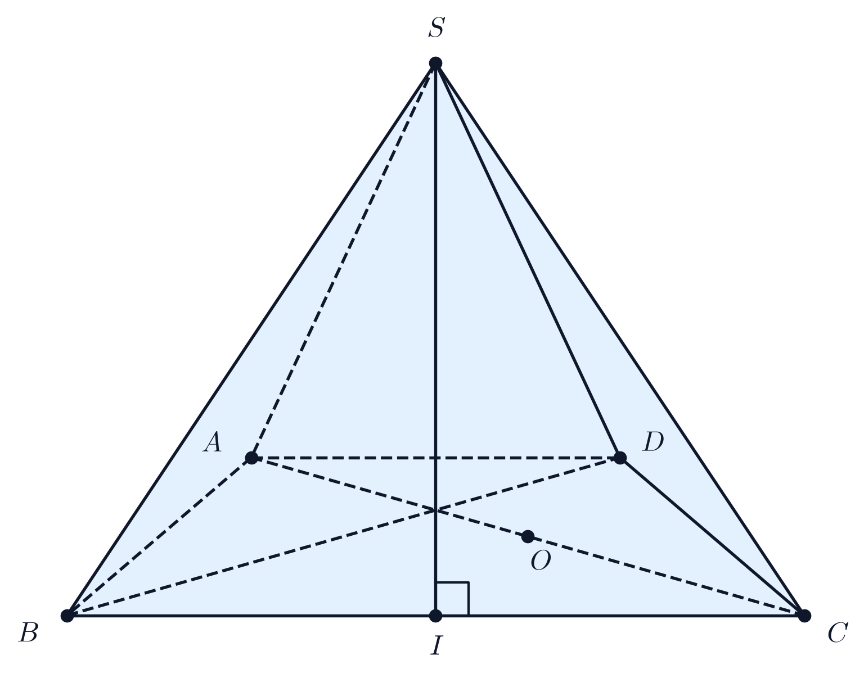  Hình 3a. Hình vẽ minh họa câu a) | 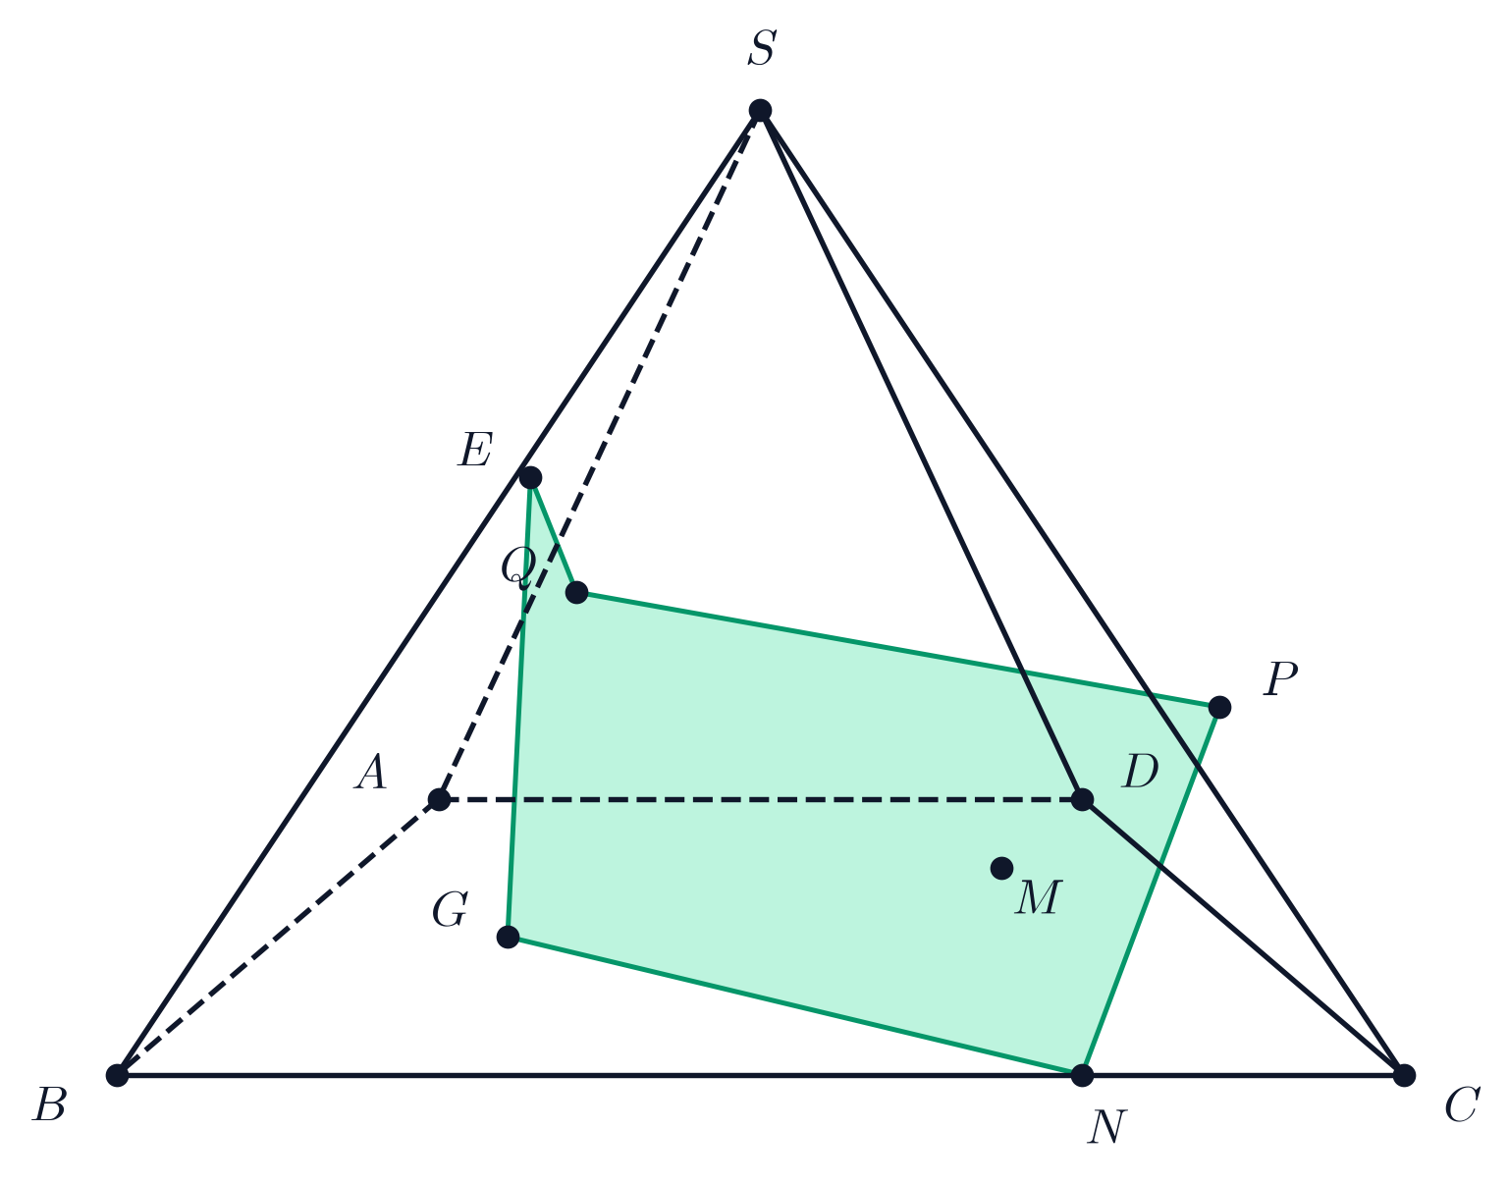  Hình 3b. Hình vẽ minh họa câu b)
► Lời giải chi tiết:
a) Chứng minh $(SBC)⟂(ABCD)$ và tính độ dài $SD$:
Gọi $I$ là trung điểm của cạnh $BC$. Vì $BC=2a$ nên $BI=IC=a$.
Tứ giác $ADCI$ có $AD∥CI$ và $AD=CI=a$, suy ra $ADCI$ là hình bình hành. Mặt khác $CD=a$ nên $ADCI$ là hình thoi.
Trong tam giác $ABC$, đường trung tuyến $AI$ ứng với cạnh $BC$ có độ dài $AI=a=\frac{1}{2}BC$, suy ra tam giác $ABC$ vuông tại $A$, do đó $AC⟂AB$.
Mặt khác vì $ADCI$ là hình thoi nên $DI∥AB$, dẫn đến $AC⟂DI$.
Theo giả thiết $SD⟂AC$. Do đó $AC⟂(SID)$, suy ra $AC⟂SI$.
Tam giác $SBC$ là tam giác đều cạnh $2a$ có $I$ là trung điểm $BC$ nên trung tuyến đồng thời là đường cao: $SI⟂BC$ và $SI=\frac{2a\sqrt{3}}{2}=a\sqrt{3}$.
Từ $SI⟂BC$ và $SI⟂AC$, mà $BC$ và $AC$ là hai đường thẳng cắt nhau trong $(ABCD)$, suy ra $SI⟂(ABCD)$.
Vì $SI⊂(SBC)$ nên ta có $(SBC)⟂(ABCD)$.
Tính độ dài $SD$:
Do tứ giác $ADCI$ là hình thoi có cạnh bằng $a$ và $\overset{^}{ABC}={60}^{∘}$ (vì $cos\overset{^}{ABC}=\frac{AB}{BC}=\frac{a}{2a}=\frac{1}{2}$), nên $ΔCDI$ là tam giác đều cạnh $a$, suy ra $ID=a$.
Vì $SI⟂(ABCD)$ nên tam giác $SID$ vuông tại $I$.
Áp dụng định lý Pythagore: $SD=\sqrt{SI^{2}+ID^{2}}=\sqrt{(a\sqrt{3})^{2}+a^{2}}=\sqrt{3a^{2}+a^{2}}=2a$.
b) Xác định thiết diện cắt bởi $(α)$ và tìm $x$ để diện tích lớn nhất:
Tam giác $BCD$ nội tiếp đường tròn đường kính $BC=2a$ nên $\overset{^}{BDC}={90}^{∘}$, suy ra $BD=\sqrt{BC^{2}−CD^{2}}=\sqrt{4a^{2}−a^{2}}=a\sqrt{3}$.
Vì $AD∥BC$ nên $\frac{OD}{OB}=\frac{AD}{BC}=\frac{a}{2a}=\frac{1}{2}⇒OD=\frac{1}{3}BD=\frac{a\sqrt{3}}{3}$.
Điểm $M$ thuộc đoạn $OD$ với $MD=x$ ($0<x<\frac{a\sqrt{3}}{3}$).
Mặt phẳng $(α)$ đi qua $M$ và song song với $SD,AC$:
Trong mặt phẳng $(SBD)$, qua $M$ kẻ đường thẳng song song với $SD$ cắt $SB$ tại $Q$.
Trong mặt phẳng đáy $(ABCD)$, qua $M$ kẻ đường thẳng song song với $AC$ cắt $AB$ tại $G$ và cắt $BC$ tại $N$.
Từ $G$ kẻ đường thẳng song song với $SD$ cắt $SA$ tại $E$.
Từ $N$ kẻ đường thẳng song song với $SD$ cắt $SC$ tại $P$.
Khi đó thiết diện của hình chóp cắt bởi mặt phẳng $(α)$ là ngũ giác $GNPQE$.
Tính các kích thước của thiết diện theo $a$ và $x$:
Vì $AC⟂SD$ mà $GN∥AC$ và $QM∥SD$ nên $GN⟂QM$. Do đó $QM$ chia ngũ giác $GNPQE$ thành hai hình thang vuông $EGMQ$ và $MNPQ$ có chiều cao tương ứng là $GM$ và $MN$.
Theo định lý Ta-lét trong tam giác $SBD$ với $QM∥SD$:
$\frac{QM}{SD}=\frac{BM}{BD}=\frac{BD−x}{BD}=\frac{a\sqrt{3}−x}{a\sqrt{3}}⇒QM=2a(1−\frac{x}{a\sqrt{3}})=2(a−\frac{x}{\sqrt{3}})$.
Tương tự, các đoạn đáy trên $EG$ và $NP$ có độ dài: $EG=NP=2(a−x\sqrt{3})$.
Độ dài đáy dưới $GN$: do $GN∥AC$ cắt tam giác cân đáy tại góc ${120}^{∘}$, ta có $GN=x\sqrt{3}$.
Diện tích thiết diện ngũ giác là tổng diện tích hai hình thang vuông:
$S=S_{EGMQ}+S_{MNPQ}=\frac{1}{2}(EG+QM)·GM+\frac{1}{2}(NP+QM)·MN=\frac{1}{2}(EG+QM)·GN$.
Thay $EG=2(a−x\sqrt{3})$ và $QM=2(a−\frac{x}{\sqrt{3}})$:
$EG+QM=4a−2x(\sqrt{3}+\frac{1}{\sqrt{3}})=4a−\frac{8x}{\sqrt{3}}=\frac{4}{\sqrt{3}}(a\sqrt{3}−2x)$.
Suy ra: $S=\frac{1}{2}·\frac{4}{\sqrt{3}}(a\sqrt{3}−2x)·(x\sqrt{3})=2x(a\sqrt{3}−2x)=4x(\frac{a\sqrt{3}}{2}−x)$.
Áp dụng bất đẳng thức Cô-si cho hai số dương $2x$ và $a\sqrt{3}−2x$:
$2x(a\sqrt{3}−2x)≤{(\frac{2x+a\sqrt{3}−2x}{2})}^{2}=\frac{3a^{2}}{4}$.
Dấu đẳng thức xảy ra khi và chỉ khi: $2x=a\sqrt{3}−2x⇔4x=a\sqrt{3}⇔x=\frac{a\sqrt{3}}{4}$.
Giá trị này thỏa mãn điều kiện $0<x=\frac{a\sqrt{3}}{4}<\frac{a\sqrt{3}}{3}$.
Kết luận: Thiết diện là ngũ giác $GNPQE$, diện tích thiết diện đạt giá trị lớn nhất bằng $S_{max}=\frac{3a^{2}}{4}$ khi $x=\frac{a\sqrt{3}}{4}$.
· · · · · · · · · · · · · · · · · · · · · · · · · · · · · · · · · · · · · · · · · · · · · · · · · ·
Bài 4. [Thiết diện và Đường thẳng vuông góc] (Năm học 2017 - 2018 | Đề KSCL đội tuyển HSG Toán 11 năm 2017 – 2018 trường THPT Yên Lạc 2 – Vĩnh Phúc)
Cho hình chóp $S.ABCD$ có đáy là hình vuông cạnh $a$ và các cạnh bên đều bằng $a$. Gọi $M$ là điểm nằm trên $SB$ sao cho $\overset{→}{SM}=\frac{1}{3}\overset{→}{SB}$.
a. Gọi $(P)$ là mặt phẳng chứa $CM$ và song song với $SA$. Tính theo $a$ diện tích thiết diện tạo bởi $(P)$ và hình chóp $S.ABCD$.
b. $E$ là một điểm thay đổi trên cạnh $AC$. Xác định vị trí điểm $E$ để $ME$ vuông góc với $CD$.
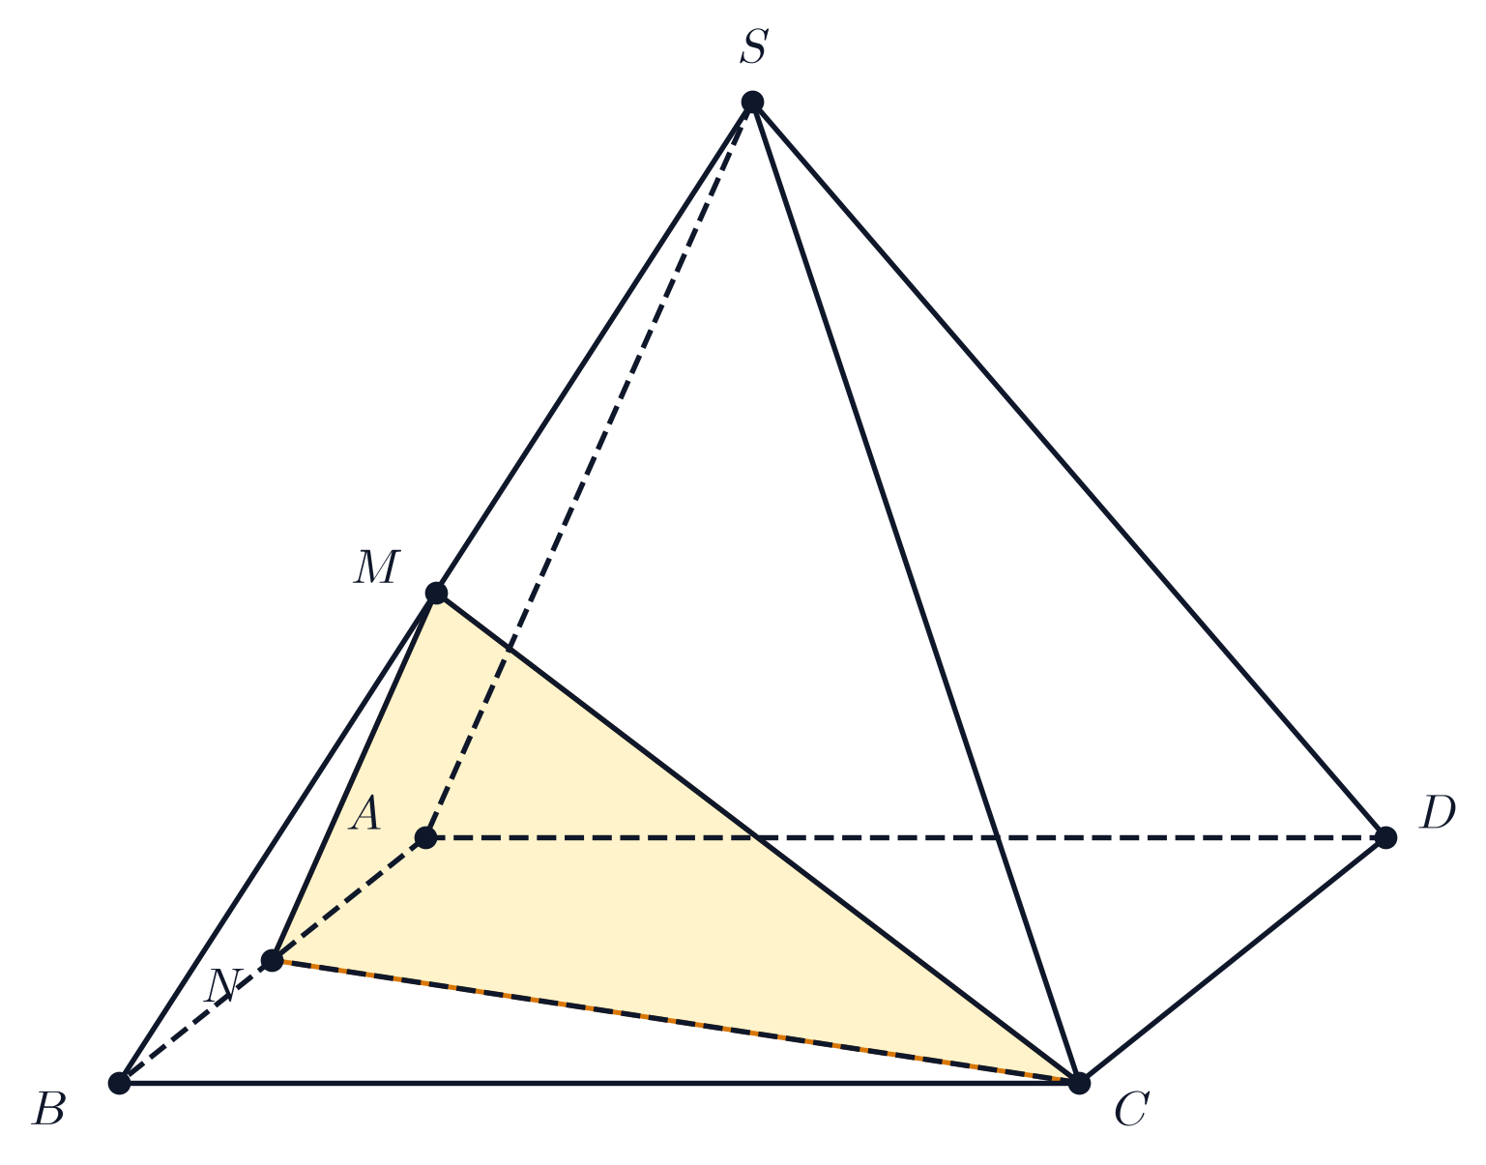  Hình 4a. Hình vẽ minh họa câu a) | 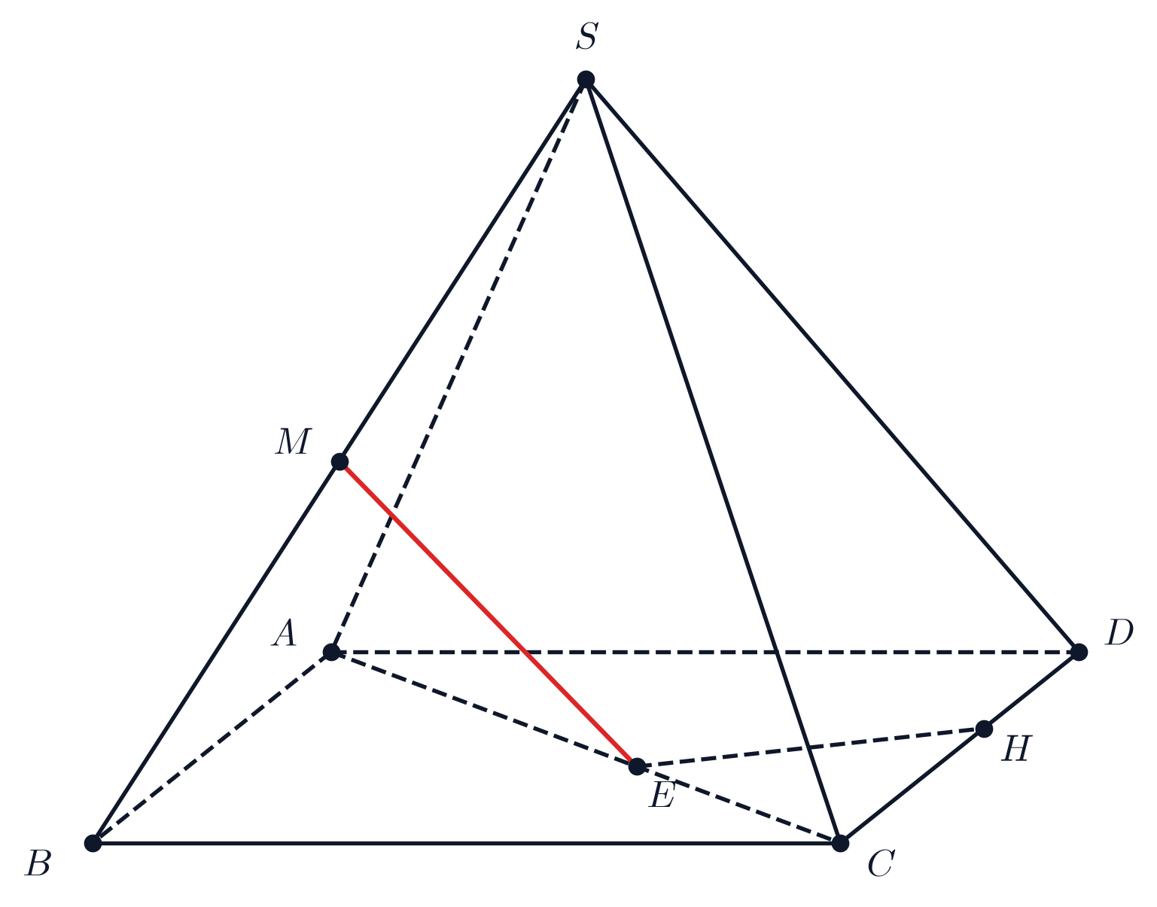  Hình 4b. Hình vẽ minh họa câu b)
► Lời giải chi tiết:
a. Tính diện tích thiết diện tạo bởi $(P)$ và hình chóp $S.ABCD$:
Mặt phẳng $(P)$ chứa đường thẳng $CM$ và song song với đường thẳng $SA$.
Trong mặt phẳng $(SAB)$, qua $M$ kẻ đường thẳng song song với $SA$, đường thẳng này cắt $AB$ tại điểm $N$.
Khi đó thiết diện tạo bởi mặt phẳng $(P)$ và hình chóp $S.ABCD$ là tam giác $CMN$.
Ta tính độ dài các cạnh của tam giác $CMN$:
Vì $\overset{→}{SM}=\frac{1}{3}\overset{→}{SB}$ nên $\frac{BM}{BS}=\frac{2}{3}$.
Trong tam giác $SAB$, do $MN∥SA$ nên: $\frac{MN}{SA}=\frac{BM}{BS}=\frac{2}{3}⇒MN=\frac{2a}{3}$.
Đồng thời $\frac{BN}{BA}=\frac{BM}{BS}=\frac{2}{3}⇒BN=\frac{2a}{3}$.
Tam giác $CBN$ vuông tại $B$ có: $CN=\sqrt{BC^{2}+BN^{2}}=\sqrt{a^{2}+{(\frac{2a}{3})}^{2}}=\sqrt{a^{2}+\frac{4a^{2}}{9}}=\frac{a\sqrt{13}}{3}$.
Tam giác $SBC$ có tất cả các cạnh đều bằng $a$ nên là tam giác đều, do đó $\overset{^}{CSB}={60}^{∘}$.
Áp dụng định lý côsin trong tam giác $SMC$ với $SC=a,SM=\frac{a}{3}$ và $\overset{^}{MSC}={60}^{∘}$:
$MC^{2}=SM^{2}+SC^{2}−2SM·SC·cos{60}^{∘}={(\frac{a}{3})}^{2}+a^{2}−2·\frac{a}{3}·a·\frac{1}{2}=\frac{a^{2}}{9}+a^{2}−\frac{a^{2}}{3}=\frac{7a^{2}}{9}⇒MC=\frac{a\sqrt{7}}{3}$.
Xét tam giác $CMN$, áp dụng định lý côsin tính góc $\overset{^}{CMN}$:
$cos\overset{^}{CMN}=\frac{MN^{2}+MC^{2}−CN^{2}}{2MN·MC}=\frac{\frac{4a^{2}}{9}+\frac{7a^{2}}{9}−\frac{13a^{2}}{9}}{2·\frac{2a}{3}·\frac{a\sqrt{7}}{3}}=\frac{−\frac{2a^{2}}{9}}{\frac{4a^{2}\sqrt{7}}{9}}=−\frac{1}{2\sqrt{7}}=−\frac{\sqrt{7}}{14}$.
Suy ra $sin\overset{^}{CMN}=\sqrt{1−\cos^{2}\overset{^}{CMN}}=\sqrt{1−\frac{7}{196}}=\sqrt{\frac{189}{196}}=\frac{3\sqrt{21}}{14}$.
Diện tích tam giác thiết diện $CMN$ là:
$S_{ΔCMN}=\frac{1}{2}MN·MC·sin\overset{^}{CMN}=\frac{1}{2}·\frac{2a}{3}·\frac{a\sqrt{7}}{3}·\frac{3\sqrt{21}}{14}=\frac{a^{2}\sqrt{3}}{6}$.
b. Xác định vị trí điểm $E$ trên cạnh $AC$ để $ME⟂CD$:
Đặt $\overset{→}{CE}=x\overset{→}{CA}$ với $0≤x≤1$.
Trong mặt phẳng đáy $(ABCD)$, kẻ $EH⟂CD$ tại $H$ ($H∈CD$).
Vì $ABCD$ là hình vuông nên $AD⟂CD$, do đó $EH∥AD$, suy ra $\overset{→}{CH}=x\overset{→}{CD}$.
Ta phân tích vectơ: $\overset{→}{ME}=\overset{→}{MH}+\overset{→}{HE}$.
Vì $HE⟂CD$ nên $\overset{→}{HE}·\overset{→}{CD}=0$.
Mặt khác $\overset{→}{MH}=\overset{→}{CH}−\overset{→}{CM}=x\overset{→}{CD}−\overset{→}{CM}$.
Do $\overset{→}{SM}=\frac{1}{3}\overset{→}{SB}$ nên $\overset{→}{CM}=\frac{2}{3}\overset{→}{CS}+\frac{1}{3}\overset{→}{CB}$.
Để $ME⟂CD⇔\overset{→}{ME}·\overset{→}{CD}=0⇔(\overset{→}{MH}+\overset{→}{HE})·\overset{→}{CD}=0⇔\overset{→}{MH}·\overset{→}{CD}=0$.
$⇔(x\overset{→}{CD}−\frac{2}{3}\overset{→}{CS}−\frac{1}{3}\overset{→}{CB})·\overset{→}{CD}=0$.
Vì $ABCD$ là hình vuông nên $CB⟂CD⇒\overset{→}{CB}·\overset{→}{CD}=0$.
Phương trình trở thành: $x·CD^{2}−\frac{2}{3}\overset{→}{CS}·\overset{→}{CD}=0$.
Tam giác $SCD$ đều cạnh $a$ nên: $\overset{→}{CS}·\overset{→}{CD}=CS·CD·cos{60}^{∘}=a·a·\frac{1}{2}=\frac{a^{2}}{2}$.
Thay vào ta được: $x·a^{2}−\frac{2}{3}·\frac{a^{2}}{2}=0⇔xa^{2}−\frac{a^{2}}{3}=0⇔x=\frac{1}{3}$.
Kết luận: Điểm $E$ nằm trên cạnh $AC$ sao cho $CE=\frac{1}{3}CA$.
· · · · · · · · · · · · · · · · · · · · · · · · · · · · · · · · · · · · · · · · · · · · · · · · · ·
Bài 5. [Hai mặt phẳng vuông góc và Thiết diện] (Năm học 2017 - 2018 | Đề thi chọn HSG Toán 11 cấp trường năm 2017 – 2018 trường Lê Văn Thịnh – Bắc Ninh)
Cho hình chóp $S.ABCD$ có đáy $ABCD$ là hình thang cân ($AD∥BC$), $BC=2a$, $AB=AD=DC=a$ ($a>0$). Mặt bên $SBC$ là tam giác đều. Gọi $O$ là giao điểm của $AC$ và $BD$. Biết $SD$ vuông góc với $AC$.
a) Chứng minh mặt phẳng $(SBC)$ vuông góc mặt phẳng $(ABCD)$. Tính độ dài đoạn thẳng $SD$.
b) Mặt phẳng $(α)$ đi qua điểm $M$ thuộc đoạn thẳng $OD$ ($M$ khác $O$ và $D$) và song song với đường thẳng $SD$ và $AC$. Xác định thiết diện của hình chóp $S.ABCD$ cắt bởi mặt phẳng $(α)$ biết $MD=x$. Tìm $x$ để diện tích thiết diện lớn nhất.
Hình 5a. Hình vẽ minh họa câu a) | Hình 5b. Hình vẽ minh họa câu b)
► Lời giải chi tiết:
a) Chứng minh mặt phẳng $(SBC)$ vuông góc mặt phẳng $(ABCD)$ và tính độ dài $SD$:
Gọi $I$ là trung điểm của đáy lớn $BC$. Vì $BC=2a$ nên $BI=IC=a$.
Tứ giác $ADCI$ có $AD∥CI$ và $AD=CI=a$ nên $ADCI$ là hình bình hành, lại có $CD=a$ nên $ADCI$ là hình thoi cạnh $a$.
Trong tam giác $ABC$, đường trung tuyến $AI=a=\frac{1}{2}BC$, suy ra tam giác $ABC$ vuông tại $A$, do đó $AC⟂AB$.
Vì tứ giác $ADCI$ là hình thoi nên $DI∥AB$, do đó $AC⟂DI$.
Theo giả thiết $SD⟂AC$. Do đó $AC⟂(SID)$, suy ra $AC⟂SI$.
Mặt bên $SBC$ là tam giác đều cạnh $2a$ có $I$ là trung điểm $BC$ nên $SI⟂BC$ và $SI=a\sqrt{3}$.
Từ $SI⟂BC$ và $SI⟂AC$ suy ra $SI⟂(ABCD)$. Vì $SI⊂(SBC)$ nên $(SBC)⟂(ABCD)$.
Tính độ dài $SD$:
Tam giác $CDI$ đều cạnh $a$ nên $ID=a$.
Vì $SI⟂(ABCD)$ nên tam giác $SID$ vuông tại $I$.
Áp dụng định lý Pythagore: $SD=\sqrt{SI^{2}+ID^{2}}=\sqrt{(a\sqrt{3})^{2}+a^{2}}=2a$.
b) Xác định thiết diện cắt bởi $(α)$ và tìm $x$ để diện tích lớn nhất:
Tam giác $BCD$ vuông tại $D$ nên $BD=\sqrt{BC^{2}−CD^{2}}=\sqrt{4a^{2}−a^{2}}=a\sqrt{3}$.
Do $AD∥BC$ và $\frac{AD}{BC}=\frac{1}{2}$ nên $OD=\frac{1}{3}BD=\frac{a\sqrt{3}}{3}$.
Điểm $M$ thuộc đoạn $OD$ có $MD=x$ với $0<x<\frac{a\sqrt{3}}{3}$.
Trong mặt phẳng $(SBD)$, từ $M$ kẻ đường thẳng song song với $SD$ cắt $SB$ tại $Q$.
Trong mặt phẳng $(ABCD)$, từ $M$ kẻ đường thẳng song song với $AC$ cắt $AB$ tại $G$ và cắt $BC$ tại $N$.
Từ $G$ kẻ đường thẳng song song với $SD$ cắt $SA$ tại $E$.
Từ $N$ kẻ đường thẳng song song với $SD$ cắt $SC$ tại $P$.
Thiết diện cắt bởi mặt phẳng $(α)$ là ngũ giác $GNPQE$.
Vì $AC⟂SD$ mà $GN∥AC,QM∥SD$ nên $GN⟂QM$. Đoạn $QM$ chia thiết diện thành hai hình thang vuông $EGMQ$ và $MNPQ$.
Theo định lý Ta-lét: $QM=2(a−\frac{x}{\sqrt{3}})$, $EG=NP=2(a−x\sqrt{3})$ và $GN=x\sqrt{3}$.
Diện tích thiết diện là: $S=\frac{1}{2}(EG+QM)·GN=2x(a\sqrt{3}−2x)=4x(\frac{a\sqrt{3}}{2}−x)$.
Áp dụng bất đẳng thức Cô-si: $2x(a\sqrt{3}−2x)≤{(\frac{2x+a\sqrt{3}−2x}{2})}^{2}=\frac{3a^{2}}{4}$.
Dấu đẳng thức xảy ra khi $2x=a\sqrt{3}−2x⇔x=\frac{a\sqrt{3}}{4}$ (thỏa mãn $0<x<\frac{a\sqrt{3}}{3}$).
Kết luận: Diện tích thiết diện lớn nhất là $S_{max}=\frac{3a^{2}}{4}$ khi $x=\frac{a\sqrt{3}}{4}$.
· · · · · · · · · · · · · · · · · · · · · · · · · · · · · · · · · · · · · · · · · · · · · · · · · ·
Bài 6. [Khoảng cách giữa hai đường thẳng chéo nhau] (Năm học 2017 - 2018 | Đề thi chọn HSG Toán 11 cấp trường năm 2017 – 2018 trường Lý Thái Tổ – Bắc Ninh)
Cho hình vuông $ABCD$ cạnh $a$. Gọi $O$ là giao điểm của hai đường chéo. Trên nửa đường thẳng $Ox$ vuông góc với mặt phẳng chứa hình vuông, ta lấy điểm $S$ sao cho $\overset{^}{SCB}={60}^{∘}$. Tính khoảng cách giữa hai đường thẳng $BC$ và $SD$.
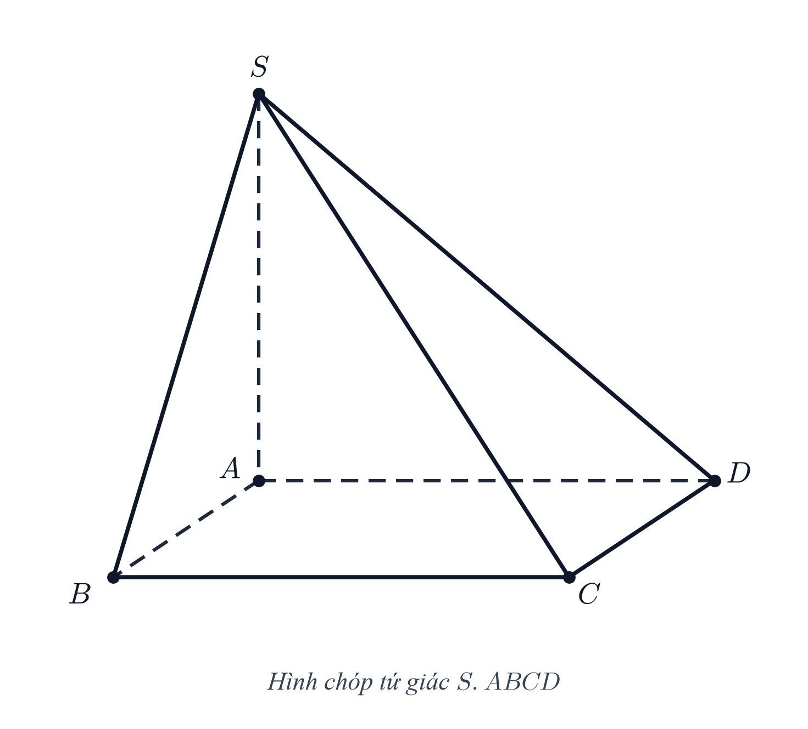
Hình 6. Hình vẽ minh họa cho Bài 6
► Lời giải chi tiết:
a) Xác định các yếu tố của hình chóp $S.ABCD$:
Vì $ABCD$ là hình vuông cạnh $a$ tâm $O$ nên $OA=OB=OC=OD=\frac{a\sqrt{2}}{2}$.
Đường thẳng $Ox$ vuông góc với mặt phẳng $(ABCD)$ tại $O$ và $S∈Ox$, do đó $SO⟂(ABCD)$.
Suy ra $SO⟂OA,SO⟂OB,SO⟂OC,SO⟂OD$.
Do $OA=OB=OC=OD$ và chung cạnh $SO$ nên các tam giác vuông $SOA,SOB,SOC,SOD$ bằng nhau, dẫn đến $SA=SB=SC=SD$.
Xét tam giác $SBC$, ta có $SB=SC$ nên tam giác $SBC$ cân tại $S$. Lại có $\overset{^}{SCB}={60}^{∘}$ theo giả thiết, suy ra tam giác $SBC$ là tam giác đều.
Do đó $SB=SC=BC=a$. Từ đó suy ra tất cả các cạnh bên của hình chóp đều bằng nhau: $SA=SB=SC=SD=a$.
Tính độ dài đường cao $SO$:
Trong tam giác vuông $SOC$ tại $O$: $SO=\sqrt{SC^{2}−OC^{2}}=\sqrt{a^{2}−{(\frac{a\sqrt{2}}{2})}^{2}}=\sqrt{a^{2}−\frac{a^{2}}{2}}=\frac{a\sqrt{2}}{2}$.
b) Tính khoảng cách giữa hai đường thẳng $BC$ và $SD$:
Vì $ABCD$ là hình vuông nên $BC∥AD$.
Mặt khác $AD⊂(SAD)$ nên $BC∥(SAD)$.
Do đó khoảng cách giữa hai đường thẳng chéo nhau $BC$ và $SD$ là:
$d(BC,SD)=d(BC,(SAD))$.
Gọi $I$ là trung điểm của $BC$ và $H$ là trung điểm của $AD$.
Vì $I∈BC$ nên $d(BC,(SAD))=d(I,(SAD))$.
Đoạn thẳng $IH$ đi qua tâm $O$ của hình vuông và $O$ là trung điểm của $IH$, với $IH=AB=a$.
Ta có $HI⟂AD$. Mặt khác $SO⟂(ABCD)⇒SO⟂AD$.
Suy ra $AD⟂(SIH)$, do đó $(SAD)⟂(SIH)$ theo giao tuyến $SH$.
Trong mặt phẳng $(SIH)$, từ $I$ kẻ đường thẳng vuông góc với $SH$ tại $J$ ($J∈SH$).
Do $(SIH)⟂(SAD)$ theo giao tuyến $SH$ và $IJ⟂SH$ nên $IJ⟂(SAD)$.
Vậy khoảng cách cần tìm là $d(I,(SAD))=IJ$.
Tính độ dài đoạn thẳng $IJ$:
Tam giác $SAD$ đều cạnh $a$ (do $SA=SD=AD=a$) có trung tuyến $SH$ cũng là đường cao, do đó $SH=\frac{a\sqrt{3}}{2}$.
Mặt khác tam giác $SIH$ có đáy $HI=a$ và đường cao tương ứng từ đỉnh $S$ là $SO=\frac{a\sqrt{2}}{2}$.
Diện tích tam giác $SIH$ là: $S_{ΔSIH}=\frac{1}{2}SO·HI=\frac{1}{2}IJ·SH$.
Suy ra: $IJ=\frac{SO·HI}{SH}=\frac{\frac{a\sqrt{2}}{2}·a}{\frac{a\sqrt{3}}{2}}=\frac{a\sqrt{2}}{\sqrt{3}}=\frac{a\sqrt{6}}{3}$.
Kết luận: Khoảng cách giữa hai đường thẳng $BC$ và $SD$ là $d(BC,SD)=\frac{a\sqrt{6}}{3}$.
· · · · · · · · · · · · · · · · · · · · · · · · · · · · · · · · · · · · · · · · · · · · · · · · · ·
Bài 7. [Đường thẳng vuông góc với mặt phẳng và Góc] (Năm học 2017 - 2018 | Đề thi chọn HSG tỉnh Toán 11 năm học 2017 – 2018 sở GD và ĐT Hà Tĩnh)
Cho hình chóp $S.ABC$ có đáy là tam giác đều cạnh $2a$, $H$ là trung điểm của $AB$, $SH⟂(ABC)$, $SH=x$. Gọi $M$ là hình chiếu vuông góc của $H$ lên đường thẳng $AC$ và $N$ là điểm thỏa mãn $\overset{→}{MH}=\overset{→}{HN}$.
a) Khi $x=\frac{a\sqrt{3}}{2}$, chứng minh đường thẳng $SN$ vuông góc với mặt phẳng $(SAC)$.
b) Tìm $x$ theo $a$ để góc giữa đường thẳng $SB$ và mặt phẳng $(SAC)$ bằng ${45}^{∘}$.
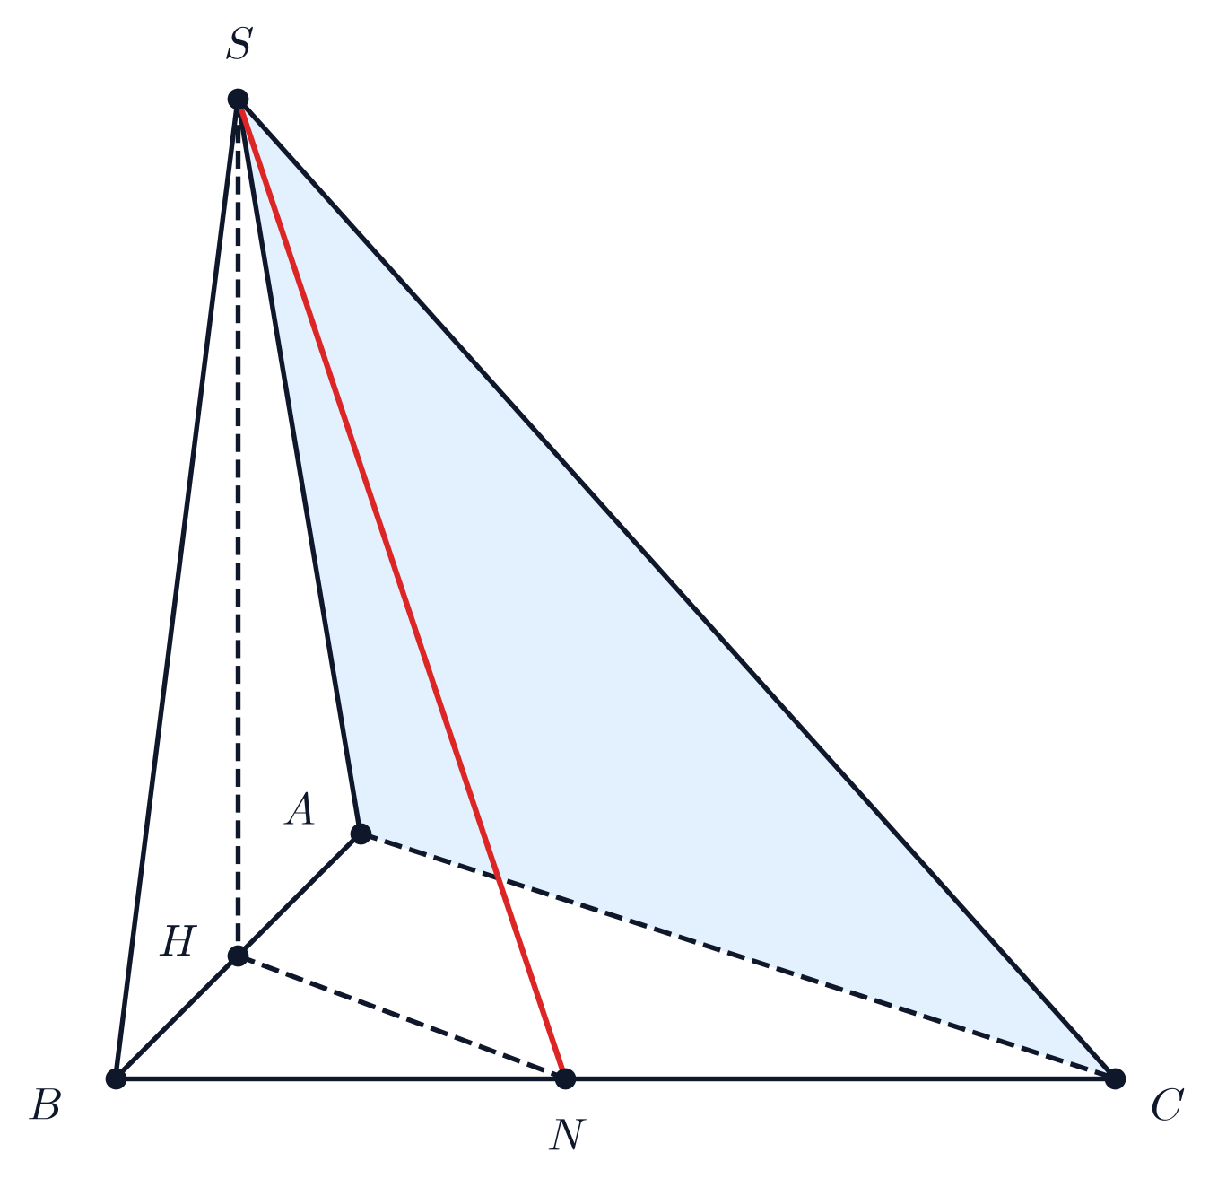  Hình 7a. Hình vẽ minh họa câu a) | 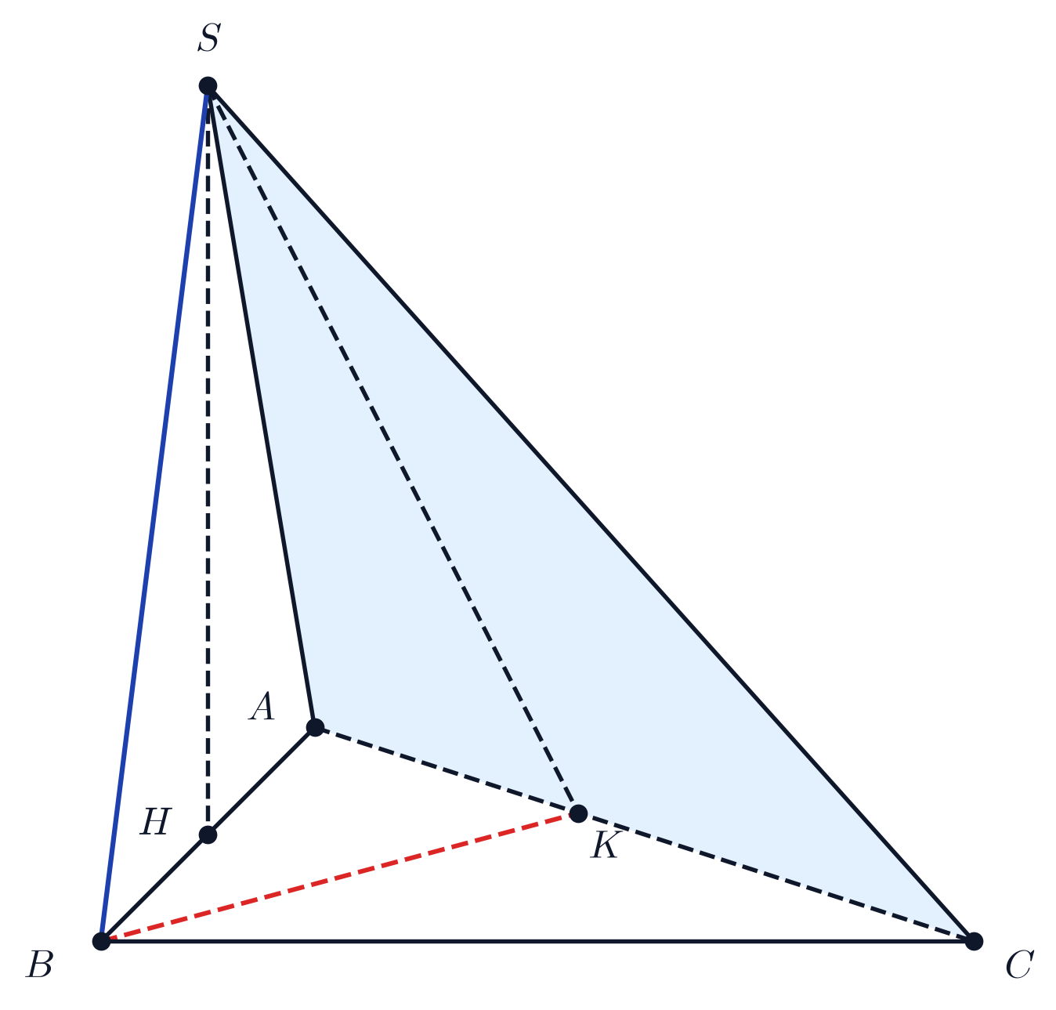  Hình 7b. Hình vẽ minh họa câu b)
► Lời giải chi tiết:
a) Khi $x=\frac{a\sqrt{3}}{2}$, chứng minh đường thẳng $SN⟂(SAC)$:
Vì $SH⟂(ABC)$ nên $SH⟂AC$.
Theo giả thiết $HM⟂AC$, kết hợp với $SH⟂AC$ suy ra $AC⟂(SHM)$, do đó $AC⟂SN$ (1).
Gọi $K$ là trung điểm của đoạn thẳng $AC$.
Tam giác $ABC$ đều cạnh $2a$ nên đường trung tuyến $BK$ đồng thời là đường cao: $BK⟂AC$ và $BK=\frac{2a\sqrt{3}}{2}=a\sqrt{3}$.
Xét tam giác $ABK$, có $H$ là trung điểm $AB$ và $HM⟂AC,BK⟂AC$ nên $HM∥BK$.
Do đó $HM$ là đường trung bình của tam giác $ABK$, suy ra $HM=\frac{1}{2}BK=\frac{a\sqrt{3}}{2}$.
Theo giả thiết $\overset{→}{MH}=\overset{→}{HN}$ nên $H$ là trung điểm của đoạn thẳng $MN$, do đó $HN=HM=\frac{a\sqrt{3}}{2}$.
Suy ra độ dài đoạn $MN=2HM=a\sqrt{3}$.
Xét tam giác $SMN$, đoạn thẳng $SH$ là đường trung tuyến ứng với cạnh $MN$.
Khi $x=\frac{a\sqrt{3}}{2}$, ta có: $SH=x=\frac{a\sqrt{3}}{2}=\frac{1}{2}MN$.
Tam giác có đường trung tuyến ứng với một cạnh bằng một nửa cạnh đó thì tam giác đó là tam giác vuông tại đỉnh đối diện, do đó tam giác $SMN$ vuông tại $S$, tức là $SN⟂SM$ (2).
Từ (1) và (2), do $AC$ và $SM$ là hai đường thẳng cắt nhau cùng nằm trong mặt phẳng $(SAC)$, suy ra $SN⟂(SAC)$.
b) Tìm $x$ theo $a$ để góc giữa đường thẳng $SB$ và mặt phẳng $(SAC)$ bằng ${45}^{∘}$:
Trong tam giác vuông $SHM$ (vuông tại $H$ do $SH⟂(ABC)⇒SH⟂HM$), kẻ $HI⟂SM$ tại $I$ ($I∈SM$).
Vì $AC⟂(SHM)$ nên $AC⟂HI$. Lại có $HI⟂SM$, suy ra $HI⟂(SAC)$.
Đường thẳng $AB$ cắt mặt phẳng $(SAC)$ tại điểm $A$, và $H$ là trung điểm của đoạn $AB$ nên khoảng cách từ $B$ đến $(SAC)$ gấp đôi khoảng cách từ $H$ đến $(SAC)$:
$d(B,(SAC))=2d(H,(SAC))=2HI$.
Trong tam giác vuông $SHM$, đường cao $HI$ được tính theo công thức:
$HI=\frac{SH·HM}{\sqrt{SH^{2}+HM^{2}}}=\frac{x·\frac{a\sqrt{3}}{2}}{\sqrt{x^{2}+\frac{3a^{2}}{4}}}=\frac{ax\sqrt{3}}{\sqrt{4x^{2}+3a^{2}}}$.
Do đó: $d(B,(SAC))=2HI=\frac{2ax\sqrt{3}}{\sqrt{4x^{2}+3a^{2}}}$.
Tính độ dài cạnh bên $SB$:
Tam giác $SHB$ vuông tại $H$ có $HB=\frac{1}{2}AB=a$, do đó: $SB=\sqrt{SH^{2}+HB^{2}}=\sqrt{x^{2}+a^{2}}$.
Gọi $φ$ là góc giữa đường thẳng $SB$ và mặt phẳng $(SAC)$. Khi đó:
$sinφ=\frac{d(B,(SAC))}{SB}=\frac{2ax\sqrt{3}}{\sqrt{4x^{2}+3a^{2}}·\sqrt{x^{2}+a^{2}}}$.
Theo giả thiết $φ={45}^{∘}$, do đó $sin{45}^{∘}=\frac{\sqrt{2}}{2}=\frac{1}{\sqrt{2}}$. Ta có phương trình:
$\frac{2ax\sqrt{3}}{\sqrt{(4x^{2}+3a^{2})(x^{2}+a^{2})}}=\frac{1}{\sqrt{2}}⇔\frac{12a^{2}x^{2}}{(4x^{2}+3a^{2})(x^{2}+a^{2})}=\frac{1}{2}$.
$⇔24a^{2}x^{2}=(4x^{2}+3a^{2})(x^{2}+a^{2})⇔4x^{4}+7a^{2}x^{2}+3a^{4}−24a^{2}x^{2}=0$.
$⇔4x^{4}−17a^{2}x^{2}+3a^{4}=0$.
Đặt $t=x^{2}>0$, ta có phương trình bậc hai: $4t^{2}−17a^{2}t+3a^{4}=0$.
Biệt thức: $Δ=(−17a^{2})^{2}−4·4·3a^{4}=289a^{4}−48a^{4}=241a^{4}>0$.
Do đó: $t=\frac{17±\sqrt{241}}{8}a^{2}$.
Vì $17>\sqrt{241}>0$ nên cả hai giá trị của $t$ đều dương.
Suy ra: $x=a\sqrt{\frac{17±\sqrt{241}}{8}}$.
Kết luận: Các giá trị của $x$ thỏa mãn yêu cầu bài toán là $x=a\sqrt{\frac{17+\sqrt{241}}{8}}$ và $x=a\sqrt{\frac{17−\sqrt{241}}{8}}$.
· · · · · · · · · · · · · · · · · · · · · · · · · · · · · · · · · · · · · · · · · · · · · · · · · ·
Bài 8. [Góc và Cực trị hình học không gian] (Năm học 2017 - 2018 | Đề thi chọn HSG tỉnh Toán 11 THPT năm 2017 – 2018 sở GD và ĐT Nghệ An (Bảng A))
Cho hình chóp $S.ABCD$, có đáy là hình thoi cạnh $a$, $SA=SB=SC=a$. Đặt $SD=x$ ($0<x<a\sqrt{3}$).
a) Tính góc giữa đường thẳng $SB$ và mặt phẳng $(ABCD)$, biết rằng $x=a$.
b) Tìm $x$ theo $a$ để tích $AC·SD$ đạt giá trị lớn nhất.
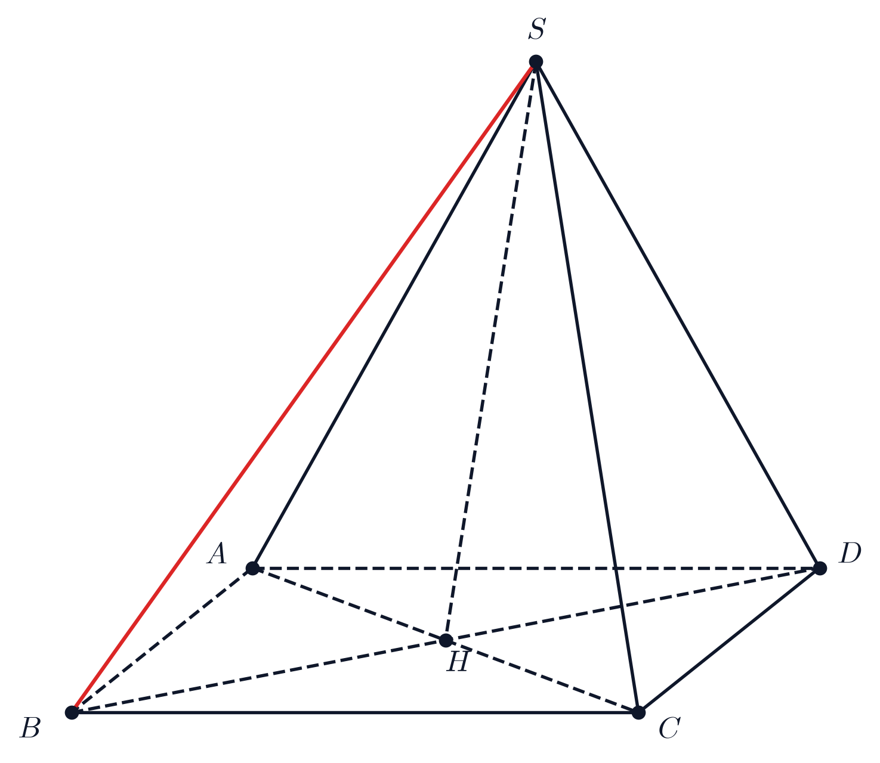  Hình 8a. Hình vẽ minh họa câu a) | 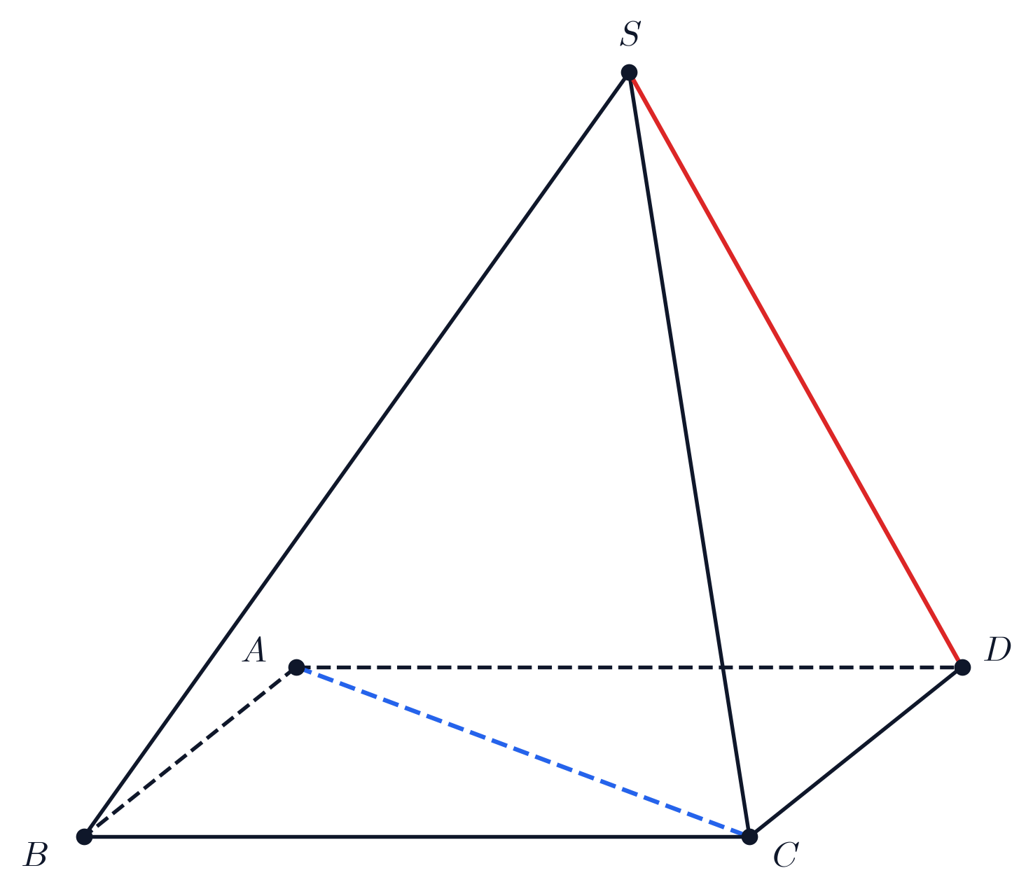  Hình 8b. Hình vẽ minh họa câu b)
► Lời giải chi tiết:
a) Tính góc giữa đường thẳng $SB$ và mặt phẳng $(ABCD)$ khi $x=a$:
Gọi $O$ là giao điểm của hai đường chéo $AC$ và $BD$ của hình thoi $ABCD$.
Khi $x=a$, ta có $SA=SB=SC=SD=a$.
Tam giác $SAC$ cân tại $S$ (do $SA=SC=a$) có trung tuyến $SO$ nên $SO⟂AC$.
Tam giác $SBD$ cân tại $S$ (do $SB=SD=a$) có trung tuyến $SO$ nên $SO⟂BD$.
Từ $SO⟂AC$ và $SO⟂BD$ suy ra $SO⟂(ABCD)$.
Do $SO⟂(ABCD)$ nên hình chiếu vuông góc của $SB$ lên mặt phẳng $(ABCD)$ là đoạn thẳng $OB$.
Góc giữa đường thẳng $SB$ và mặt phẳng $(ABCD)$ chính là góc $\overset{^}{SBO}$.
Xét hai tam giác vuông $SOB$ và $SOC$ vuông tại $O$, có chung cạnh góc vuông $SO$ và hai cạnh huyền $SB=SC=a$, do đó $ΔSOB=ΔSOC$.
Suy ra $OB=OC$.
Hình thoi $ABCD$ có hai nửa đường chéo bằng nhau ($OB=OC$) nên hai đường chéo bằng nhau: $BD=2OB=2OC=AC$.
Hình thoi có hai đường chéo bằng nhau là hình vuông cạnh $a$, do đó $OB=\frac{a\sqrt{2}}{2}$.
Trong tam giác vuông $SOB$ vuông tại $O$, ta có:
$cos\overset{^}{SBO}=\frac{OB}{SB}=\frac{\frac{a\sqrt{2}}{2}}{a}=\frac{\sqrt{2}}{2}⇒\overset{^}{SBO}={45}^{∘}$.
Vậy góc giữa đường thẳng $SB$ và mặt phẳng $(ABCD)$ bằng ${45}^{∘}$.
b) Tìm $x$ theo $a$ để tích $AC·SD$ đạt giá trị lớn nhất:
Trong mọi trường hợp, tam giác $SAC$ cân tại $S$ (do $SA=SC=a$) nên $SO⟂AC$.
Mặt khác do $ABCD$ là hình thoi nên hai đường chéo vuông góc: $BD⟂AC$ tại $O$.
Suy ra $AC⟂(SBD)$, dẫn đến $AC⟂OS$ và $AC⟂OB$.
Xét tam giác vuông $SOC$ (vuông tại $O$ vì $AC⟂SO$) và tam giác vuông $BOC$ (vuông tại $O$ vì $AC⟂BD$):
Hai tam giác vuông này có chung cạnh góc vuông $OC$ và hai cạnh huyền bằng nhau $SC=BC=a$, do đó $ΔSOC=ΔBOC$.
Suy ra $OS=OB$.
Mặt khác vì $O$ là trung điểm của $BD$ nên $OB=OD=\frac{1}{2}BD$.
Từ đó suy ra $OS=\frac{1}{2}BD$.
Tam giác $SBD$ có đường trung tuyến $SO$ ứng với cạnh $BD$ bằng một nửa cạnh $BD$ nên tam giác $SBD$ vuông tại $S$.
Áp dụng định lý Pythagore trong tam giác vuông $SBD$ tại $S$ với $SB=a,SD=x$:
$BD=\sqrt{SB^{2}+SD^{2}}=\sqrt{a^{2}+x^{2}}⇒OB=\frac{BD}{2}=\frac{\sqrt{a^{2}+x^{2}}}{2}$.
Trong tam giác vuông $BOC$ tại $O$, ta có:
$OC=\sqrt{BC^{2}−OB^{2}}=\sqrt{a^{2}−\frac{a^{2}+x^{2}}{4}}=\frac{\sqrt{3a^{2}−x^{2}}}{2}$.
Suy ra độ dài đường chéo $AC$ là: $AC=2OC=\sqrt{3a^{2}−x^{2}}$.
Tích cần xét là: $P=AC·SD=x\sqrt{3a^{2}−x^{2}}$.
Áp dụng bất đẳng thức Cô-si cho hai số dương $x^{2}$ và $3a^{2}−x^{2}$:
$x^{2}(3a^{2}−x^{2})≤{(\frac{x^{2}+3a^{2}−x^{2}}{2})}^{2}={(\frac{3a^{2}}{2})}^{2}=\frac{9a^{4}}{4}$.
Lấy căn bậc hai hai vế, ta được: $P=x\sqrt{3a^{2}−x^{2}}≤\frac{3a^{2}}{2}$.
Dấu đẳng thức xảy ra khi và chỉ khi: $x^{2}=3a^{2}−x^{2}⇔2x^{2}=3a^{2}⇔x=\frac{a\sqrt{6}}{2}$.
Giá trị này thỏa mãn điều kiện $0<x=\frac{a\sqrt{6}}{2}<a\sqrt{3}$.
Kết luận: Tích $AC·SD$ đạt giá trị lớn nhất bằng $\frac{3a^{2}}{2}$ khi $x=\frac{a\sqrt{6}}{2}$.
· · · · · · · · · · · · · · · · · · · · · · · · · · · · · · · · · · · · · · · · · · · · · · · · · ·
Bài 9. [Quan hệ vuông góc và Khoảng cách] (Năm học 2017 - 2018 | Đề thi học sinh giỏi Toán 11 cấp tỉnh năm 2017 – 2018 sở GD&ĐT Lai Châu)
Cho hình chóp $S.ABCD$ có đáy $ABCD$ là hình chữ nhật và $SA$ vuông góc với mặt phẳng $(ABCD)$. Biết $AB=a,BC=a\sqrt{3}$ và $SD=a\sqrt{5}$. Đường thẳng qua $A$ vuông góc với $AC$ cắt các đường thẳng $CB,CD$ lần lượt tại $I,J$. Gọi $H$ là hình chiếu vuông góc của $A$ trên $SC$. Gọi $K,L$ là giao điểm của $SB,SD$ với $(HIJ)$.
a) Chứng minh rằng $AK⟂(SBC)$.
b) Tính khoảng cách từ điểm $B$ đến $(HIJ)$.
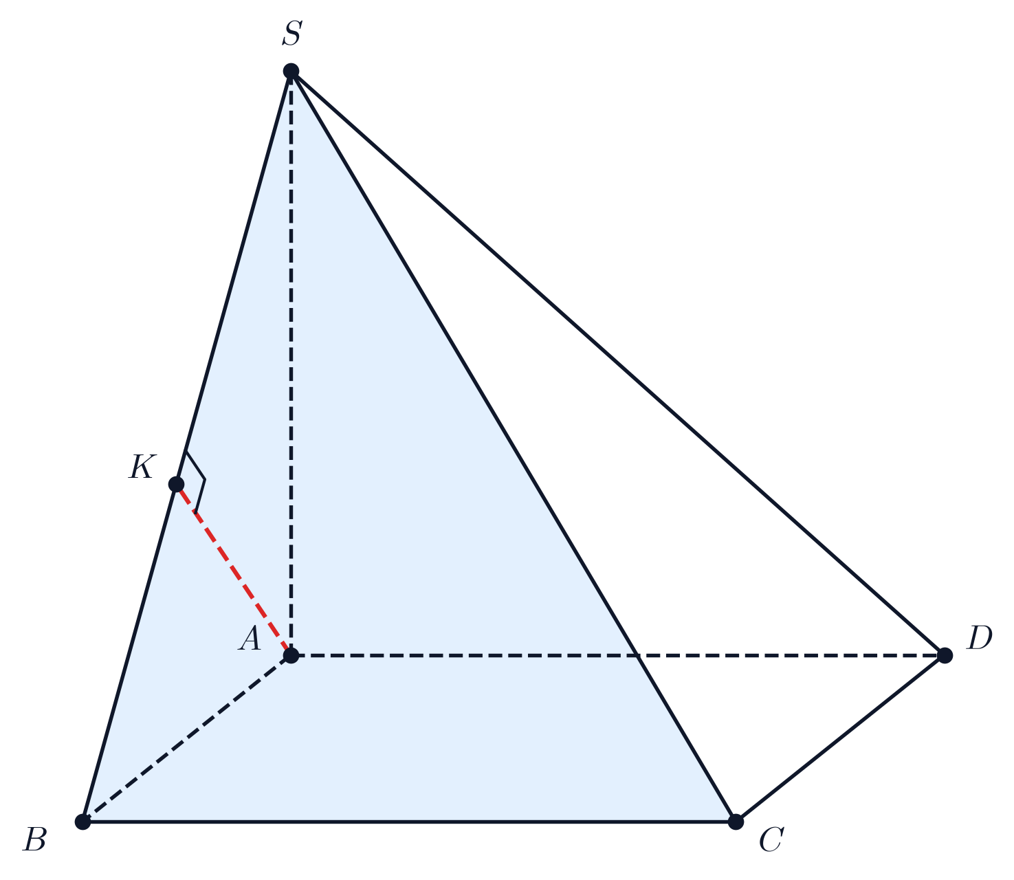  Hình 9a. Hình vẽ minh họa câu a) | 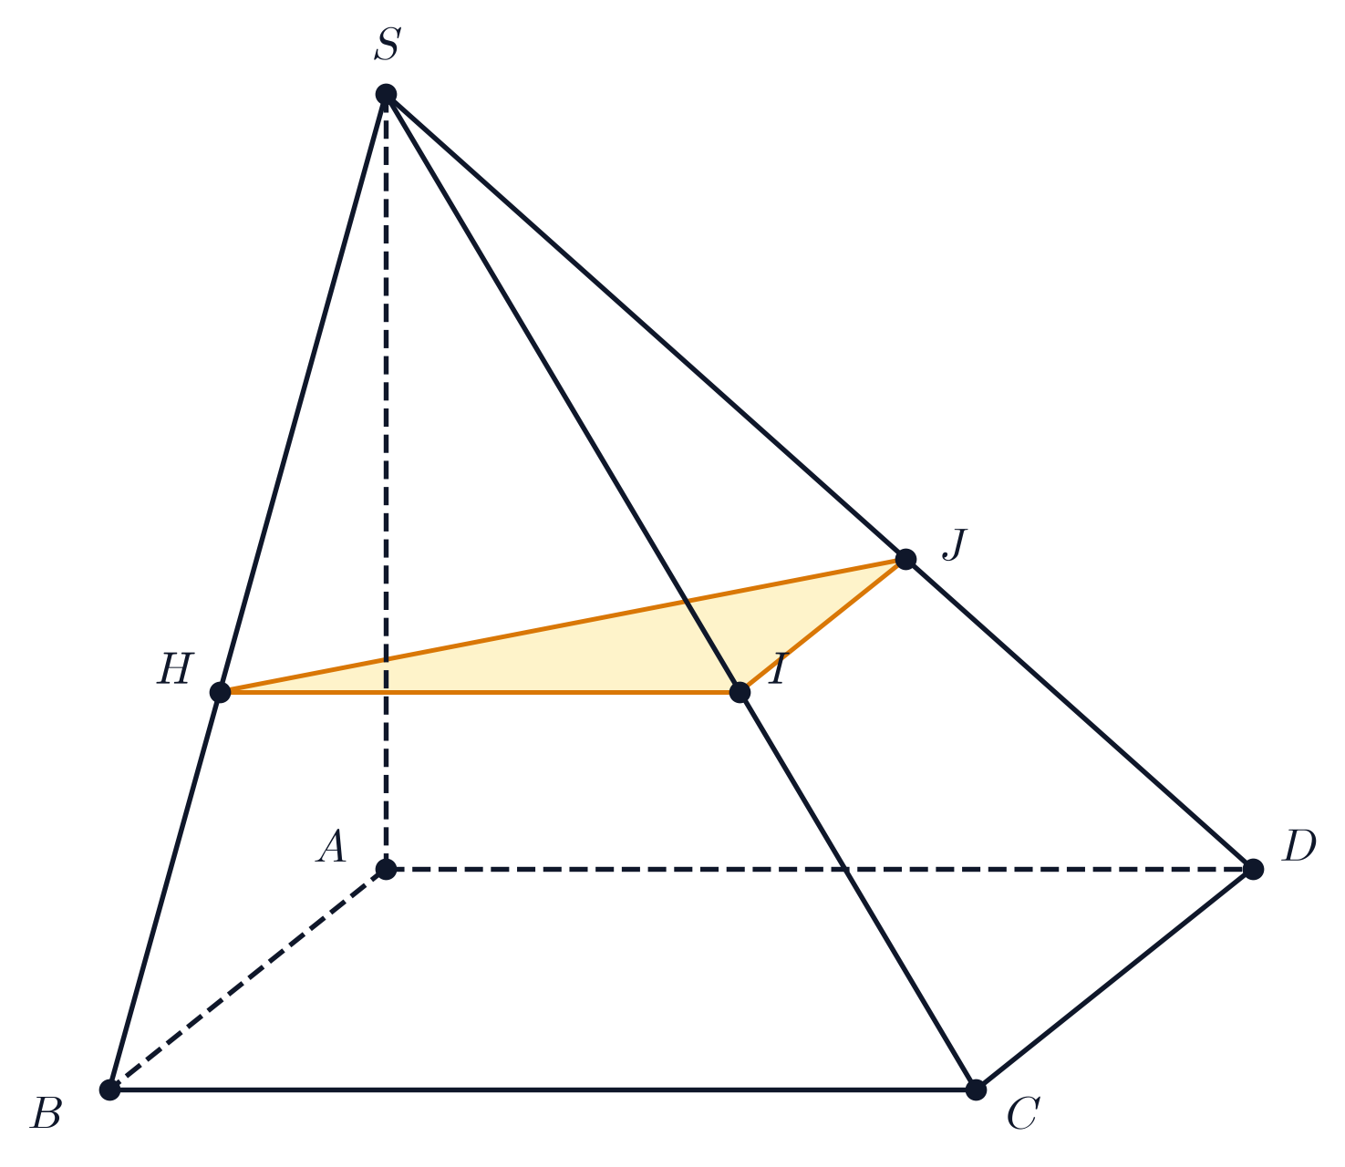  Hình 9b. Hình vẽ minh họa câu b)
► Lời giải chi tiết:
a) Chứng minh rằng $AK⟂(SBC)$:
Tính các độ dài cạnh của hình chóp:
Đáy $ABCD$ là hình chữ nhật có $AB=a,BC=a\sqrt{3}⇒AD=a\sqrt{3}$.
Trong tam giác vuông $SAD$ tại $A$: $SA=\sqrt{SD^{2}−AD^{2}}=\sqrt{(a\sqrt{5})^{2}−(a\sqrt{3})^{2}}=\sqrt{5a^{2}−3a^{2}}=a\sqrt{2}$.
Trong tam giác vuông $ABC$ tại $B$: $AC=\sqrt{AB^{2}+BC^{2}}=\sqrt{a^{2}+3a^{2}}=2a$.
Trong tam giác vuông $SAC$ tại $A$: $SC=\sqrt{SA^{2}+AC^{2}}=\sqrt{2a^{2}+4a^{2}}=a\sqrt{6}$.
Đường cao $AH$ ứng với cạnh huyền $SC$ trong tam giác vuông $SAC$ thỏa mãn:
$AH=\frac{SA·AC}{SC}=\frac{a\sqrt{2}·2a}{a\sqrt{6}}=\frac{2a}{\sqrt{3}}=\frac{2a\sqrt{3}}{3}$, và $SH=\frac{SA^{2}}{SC}=\frac{2a^{2}}{a\sqrt{6}}=\frac{a\sqrt{6}}{3}$.
Suy ra $HC=SC−SH=\frac{2a\sqrt{6}}{3}$.
Chứng minh $SC⟂(HIJ)$:
Theo giả thiết, đường thẳng qua $A$ vuông góc với $AC$ cắt $CB,CD$ tại $I,J$, do đó $IJ⟂AC$.
Vì $SA⟂(ABCD)$ nên $SA⟂IJ$. Suy ra $IJ⟂(SAC)⇒IJ⟂SC$.
Lại có $AH⟂SC$ theo định nghĩa điểm $H$.
Từ $SC⟂IJ$ và $SC⟂AH$ suy ra $SC⟂(HIJ)$.
Xác định điểm $K$ và chứng minh $AK⟂(SBC)$:
Trong mặt phẳng $(SBC)$, $K$ là giao điểm của $SB$ và $(HIJ)$, mà $SC⟂(HIJ)$ nên $SC⟂HK$.
Tam giác vuông $ABC$ có $tan\overset{^}{ACB}=\frac{AB}{BC}=\frac{a}{a\sqrt{3}}=\frac{1}{\sqrt{3}}⇒\overset{^}{ACB}={30}^{∘}⇒\overset{^}{CAB}={60}^{∘}$.
Vì $AI⟂AC$ nên $\overset{^}{IAB}={90}^{∘}−\overset{^}{CAB}={30}^{∘}$.
Trong tam giác vuông $ABI$ tại $B$: $BI=AB·tan{30}^{∘}=a·\frac{1}{\sqrt{3}}=\frac{a\sqrt{3}}{3}$.
Do $B$ nằm giữa $C$ và $I$ nên $CI=BC+BI=a\sqrt{3}+\frac{a\sqrt{3}}{3}=\frac{4a\sqrt{3}}{3}$.
Suy ra tỉ số: $\frac{IB}{IC}=\frac{\frac{a\sqrt{3}}{3}}{\frac{4a\sqrt{3}}{3}}=\frac{1}{4}$.
Áp dụng định lý Menelaus cho tam giác $SBC$ với ba điểm thẳng hàng $I,K,H$:
$\frac{IB}{IC}·\frac{HC}{HS}·\frac{KS}{KB}=1⇔\frac{1}{4}·\frac{\frac{2a\sqrt{6}}{3}}{\frac{a\sqrt{6}}{3}}·\frac{KS}{KB}=1⇔\frac{1}{4}·2·\frac{KS}{KB}=1⇔\frac{KS}{KB}=2$.
Suy ra $SK=\frac{2}{3}SB$.
Trong tam giác vuông $SAB$ tại $A$: $SB=\sqrt{SA^{2}+AB^{2}}=\sqrt{2a^{2}+a^{2}}=a\sqrt{3}$.
Ta có: $SK·SB=(\frac{2}{3}SB)·SB=\frac{2}{3}SB^{2}=\frac{2}{3}·3a^{2}=2a^{2}=SA^{2}$.
Hệ thức $SK·SB=SA^{2}$ chứng tỏ tam giác $SAK$ đồng dạng với tam giác $SBA$ (c-g-c), do đó $\overset{^}{SKA}=\overset{^}{SAB}={90}^{∘}$, tức $AK⟂SB$.
Mặt khác vì $BC⟂AB$ và $BC⟂SA$ nên $BC⟂(SAB)⇒BC⟂AK$.
Từ $AK⟂SB$ và $AK⟂BC$ suy ra $AK⟂(SBC)$.
b) Tính khoảng cách từ điểm $B$ đến $(HIJ)$:
Vì $SC⟂(HIJ)$ tại $H$ nên hình chiếu của điểm $C$ lên $(HIJ)$ chính là điểm $H$.
Do đó khoảng cách từ điểm $C$ đến $(HIJ)$ là: $d(C,(HIJ))=CH=\frac{2a\sqrt{6}}{3}$.
Đường thẳng $BC$ cắt mặt phẳng $(HIJ)$ tại điểm $I$. Theo định lý Ta-lét về tỉ số khoảng cách:
$\frac{d(B,(HIJ))}{d(C,(HIJ))}=\frac{BI}{CI}=\frac{1}{4}$.
Suy ra: $d(B,(HIJ))=\frac{1}{4}d(C,(HIJ))=\frac{1}{4}·CH=\frac{1}{4}·\frac{2a\sqrt{6}}{3}=\frac{a\sqrt{6}}{6}$.
Kết luận: Khoảng cách từ điểm $B$ đến mặt phẳng $(HIJ)$ là $d(B,(HIJ))=\frac{a\sqrt{6}}{6}$.
· · · · · · · · · · · · · · · · · · · · · · · · · · · · · · · · · · · · · · · · · · · · · · · · · ·
Bài 10. [Toán tổ hợp hình học] (Năm học 2017 - 2018 | Đề thi học sinh giỏi Toán 11 cấp tỉnh năm 2017 – 2018 sở GD&ĐT Lai Châu)
Trên một đường thẳng có $n$ điểm màu xanh và $n$ điểm màu đỏ. Chứng minh rằng tổng tất cả các khoảng cách giữa các cặp điểm cùng màu bé hơn hoặc bằng tổng tất cả các khoảng cách giữa các cặp điểm khác màu.
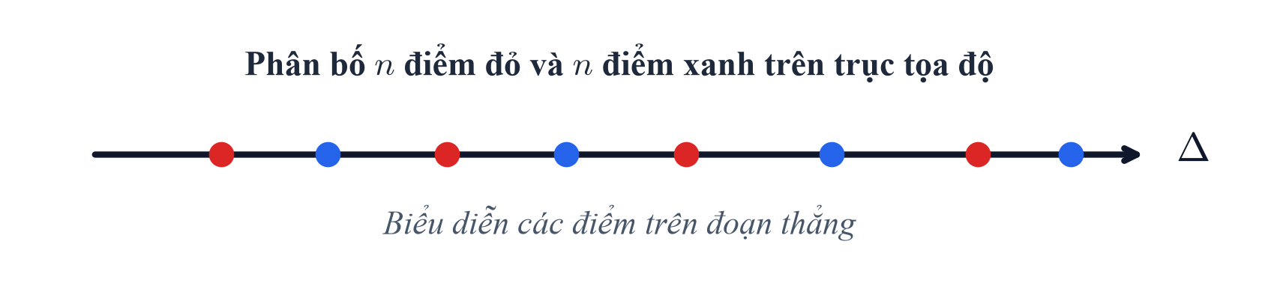
Hình 10. Hình vẽ minh họa cho Bài 10
► Lời giải chi tiết:
Chứng minh bất đẳng thức về tổng khoảng cách:
Ta xét $2n$ điểm gồm $n$ điểm màu xanh và $n$ điểm màu đỏ nằm trên một đường thẳng $Δ$.
Chọn một trục tọa độ trên đường thẳng $Δ$. Tọa độ của các điểm được sắp xếp theo thứ tự tăng dần từ trái sang phải:
$z_{1}≤z_{2}≤z_{3}≤…≤z_{2n}$.
Các điểm này chia đoạn thẳng nối điểm đầu và điểm cuối thành $2n−1$ đoạn thẳng liên tiếp $I_{k}=[z_{k},z_{k+1}]$ với độ dài $l_{k}=z_{k+1}−z_{k}≥0$ ($k=1,2,…,2n−1$).
Với mỗi đoạn nhỏ $I_{k}=[z_{k},z_{k+1}]$, ta đếm số lần đoạn $I_{k}$ được phủ bởi khoảng cách giữa các cặp điểm:
Gọi $r_{k}$ là số điểm màu đỏ nằm bên trái điểm $z_{k+1}$ (tức trong tập $\{z_{1},z_{2},…,z_{k}\}$).
Khi đó số điểm màu đỏ nằm bên phải đoạn $I_{k}$ là $n−r_{k}$.
Gọi $s_{k}$ là số điểm màu xanh nằm bên trái điểm $z_{k+1}$ (trong tập $\{z_{1},z_{2},…,z_{k}\}$).
Khi đó số điểm màu xanh nằm bên phải đoạn $I_{k}$ là $n−s_{k}$.
Đoạn $I_{k}$ nằm giữa hai điểm $u$ và $v$ ($u≤z_{k}<z_{k+1}≤v$) khi và chỉ khi một điểm nằm bên trái $I_{k}$ và một điểm nằm bên phải $I_{k}$.
Tính số cặp cùng màu phủ đoạn $I_{k}$:
Số cặp điểm màu đỏ mà đoạn nối chứa $I_{k}$ là: $r_{k}(n−r_{k})$.
Số cặp điểm màu xanh mà đoạn nối chứa $I_{k}$ là: $s_{k}(n−s_{k})$.
Do đó tổng số cặp cùng màu phủ đoạn $I_{k}$ là: $N_{\text{cùng}}(k)=r_{k}(n−r_{k})+s_{k}(n−s_{k})$.
Tính số cặp khác màu phủ đoạn $I_{k}$:
Số cặp gồm một điểm đỏ bên trái và một điểm xanh bên phải là: $r_{k}(n−s_{k})$.
Số cặp gồm một điểm xanh bên trái và một điểm đỏ bên phải là: $s_{k}(n−r_{k})$.
Do đó tổng số cặp khác màu phủ đoạn $I_{k}$ là: $N_{\text{khác}}(k)=r_{k}(n−s_{k})+s_{k}(n−r_{k})$.
So sánh số lần phủ trên mỗi đoạn con $I_{k}$:
Xét hiệu $N_{\text{khác}}(k)−N_{\text{cùng}}(k)$:
$N_{\text{khác}}(k)−N_{\text{cùng}}(k)=[r_{k}(n−s_{k})+s_{k}(n−r_{k})]−[r_{k}(n−r_{k})+s_{k}(n−s_{k})]$.
$=r_{k}n−r_{k}s_{k}+s_{k}n−s_{k}r_{k}−r_{k}n+r_{k}^{2}−s_{k}n+s_{k}^{2}$.
$=r_{k}^{2}−2r_{k}s_{k}+s_{k}^{2}=(r_{k}−s_{k})^{2}≥0$.
Đẳng thức chỉ ra rằng trên mỗi đoạn con $I_{k}$, số cặp khác màu phủ đoạn đó luôn lớn hơn hoặc bằng số cặp cùng màu phủ đoạn đó.
Lấy tổng trên tất cả các đoạn con $I_{k}$ với $k=1,2,…,2n−1$:
Tổng khoảng cách giữa các cặp cùng màu là: $S_{\text{cùng}}=\sum_{k=1}^{2n−1}{}N_{\text{cùng}}(k)·l_{k}$.
Tổng khoảng cách giữa các cặp khác màu là: $S_{\text{khác}}=\sum_{k=1}^{2n−1}{}N_{\text{khác}}(k)·l_{k}$.
Do đó: $S_{\text{khác}}−S_{\text{cùng}}=\sum_{k=1}^{2n−1}{}(r_{k}−s_{k})^{2}·l_{k}≥0$.
Suy ra: $S_{\text{cùng}}≤S_{\text{khác}}$.
Kết luận: Tổng tất cả các khoảng cách giữa các cặp điểm cùng màu luôn bé hơn hoặc bằng tổng tất cả các khoảng cách giữa các cặp điểm khác màu (đpcm).
· · · · · · · · · · · · · · · · · · · · · · · · · · · · · · · · · · · · · · · · · · · · · · · · · ·
Bài 11. [Quan hệ vuông góc và Cực trị khoảng cách] (Năm học 2018 - 2019 | Đề học sinh giỏi Toán 11 cấp trường năm 2018 – 2019 trường Lưu Hoàng – Hà Nội)
Cho hình chóp $S.ABCD$ có đáy $ABCD$ là hình vuông cạnh $a$, cạnh $SA=a$ và vuông góc với mặt phẳng $(ABCD)$.
a) Chứng minh rằng các mặt bên của hình chóp là những tam giác vuông.
b) $M$ là điểm di động trên đoạn $BC$ và $BM=x$, $K$ là hình chiếu của $S$ trên $DM$. Tính độ dài đoạn $SK$ theo $a$ và $x$. Tính giá trị nhỏ nhất của đoạn $SK$.
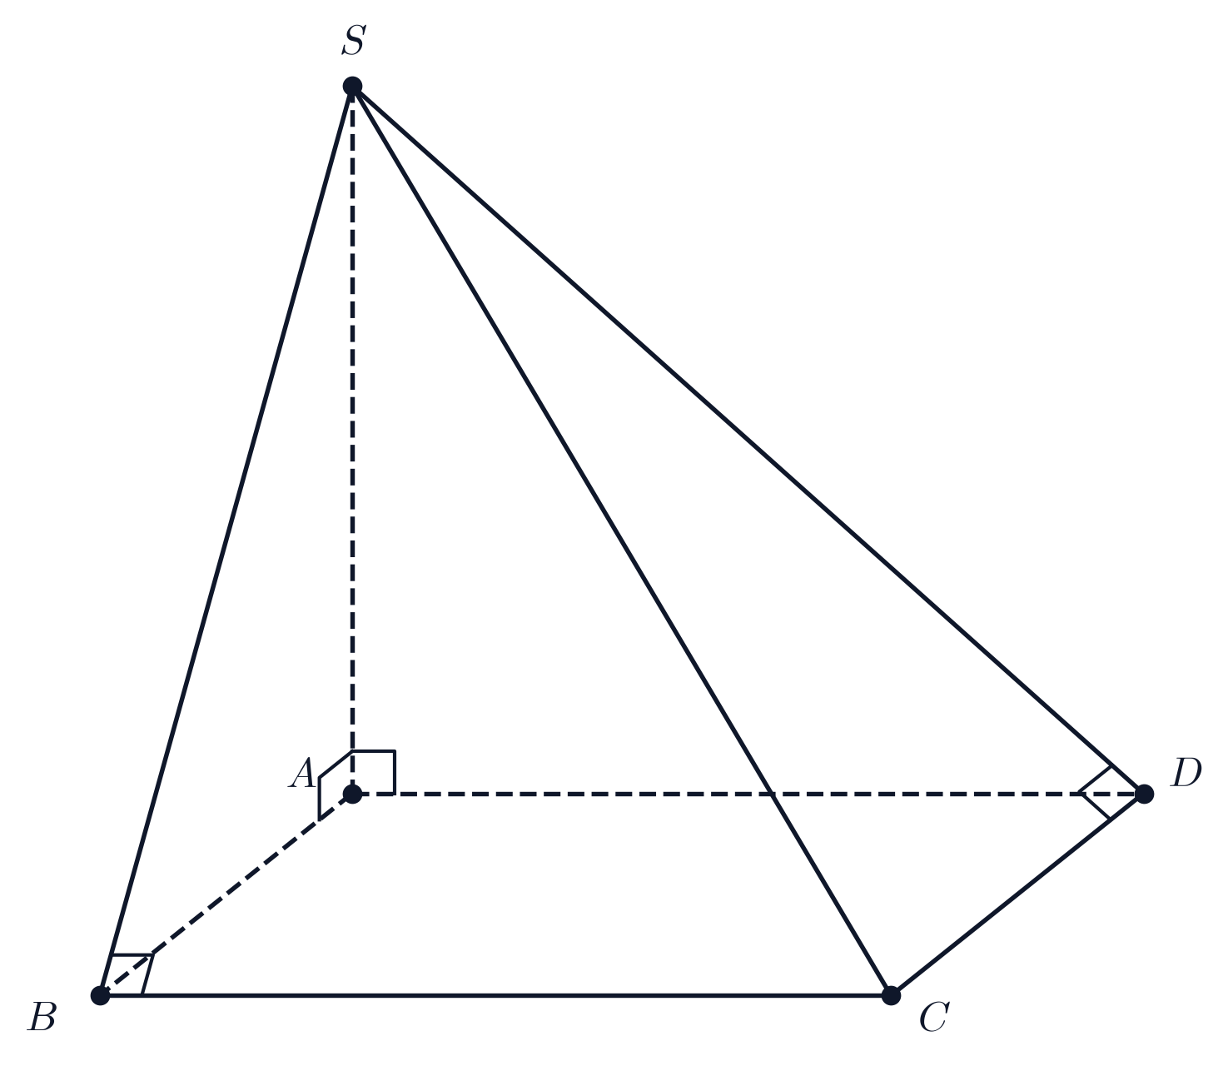  Hình 11a. Hình vẽ minh họa câu a) | 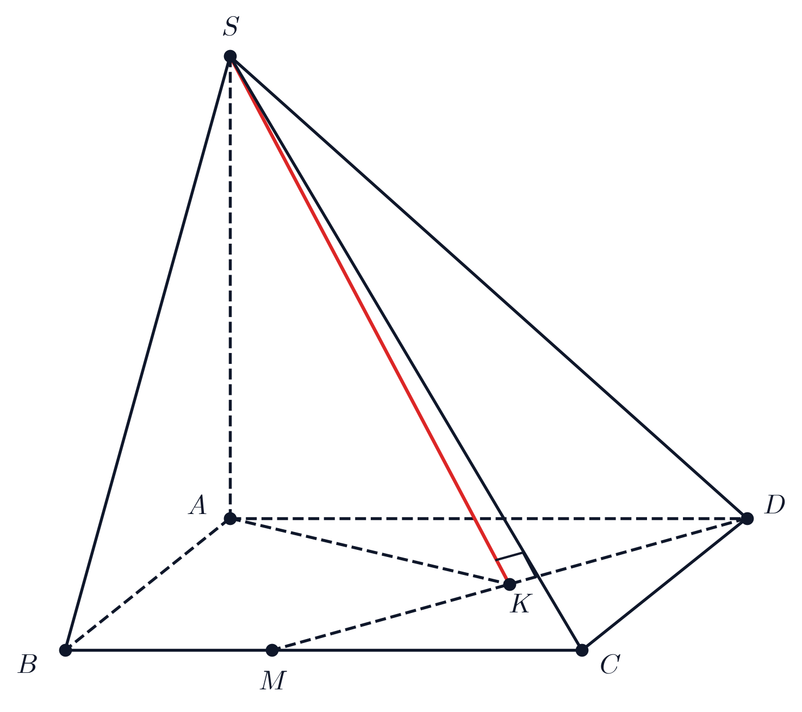  Hình 11b. Hình vẽ minh họa câu b)
► Lời giải chi tiết:
a) Chứng minh rằng các mặt bên của hình chóp là những tam giác vuông:
Vì $SA⟂(ABCD)$ nên $SA⟂AB$ và $SA⟂AD$.
Do đó tam giác $SAB$ vuông tại $A$ và tam giác $SAD$ vuông tại $A$.
Mặt khác, $ABCD$ là hình vuông nên $BC⟂AB$. Lại có $SA⟂(ABCD)⇒SA⟂BC$.
Từ $BC⟂AB$ và $BC⟂SA$ suy ra $BC⟂(SAB)⇒BC⟂SB$.
Do đó tam giác $SBC$ vuông tại $B$.
Tương tự, $CD⟂AD$ và $CD⟂SA⇒CD⟂(SAD)⇒CD⟂SD$.
Do đó tam giác $SCD$ vuông tại $D$.
Vậy cả bốn mặt bên của hình chóp $S.ABCD$ đều là những tam giác vuông.
b) Tính độ dài đoạn $SK$ theo $a,x$ và tìm giá trị nhỏ nhất của $SK$:
Vì $SA⟂(ABCD)$ nên $SA⟂DM$.
Theo giả thiết $K$ là hình chiếu của $S$ trên $DM$, tức là $SK⟂DM$.
Từ $DM⟂SA$ và $DM⟂SK$ suy ra $DM⟂(SAK)$, do đó $DM⟂AK$.
Như vậy $K$ chính là hình chiếu vuông góc của $A$ lên đường thẳng $DM$ trong mặt phẳng $(ABCD)$.
Trong tam giác vuông $SAK$ tại $A$ (do $SA⟂(ABCD)⇒SA⟂AK$), ta có: $SK=\sqrt{SA^{2}+AK^{2}}=\sqrt{a^{2}+AK^{2}}$.
Tính độ dài đoạn thẳng $AK$:
Xét tam giác $ADM$ trong mặt phẳng $(ABCD)$ có đáy $AD=a$ và chiều cao hạ từ $M$ xuống $AD$ bằng $AB=a$.
Diện tích tam giác $ADM$ là: $S_{ΔADM}=\frac{1}{2}AD·AB=\frac{1}{2}a·a=\frac{a^{2}}{2}$.
Mặt khác, điểm $M$ thuộc đoạn $BC$ với $BM=x$ ($0≤x≤a$), suy ra $CM=a−x$.
Trong tam giác vuông $DCM$ tại $C$: $DM=\sqrt{CD^{2}+CM^{2}}=\sqrt{a^{2}+(a−x)^{2}}$.
Lại có diện tích tam giác $ADM$ được tính theo cạnh đáy $DM$ và đường cao $AK$:
$S_{ΔADM}=\frac{1}{2}AK·DM⇒AK=\frac{2S_{ΔADM}}{DM}=\frac{a^{2}}{\sqrt{a^{2}+(a−x)^{2}}}$.
Thay vào biểu thức tính $SK$, ta được:
$SK=\sqrt{a^{2}+\frac{a^{4}}{a^{2}+(a−x)^{2}}}=a\sqrt{1+\frac{a^{2}}{a^{2}+(a−x)^{2}}}$.
Tìm giá trị nhỏ nhất của $SK$:
Do $M$ di động trên đoạn $BC$ nên $0≤x≤a$, suy ra $0≤a−x≤a$, dẫn đến $0≤(a−x)^{2}≤a^{2}$.
Ta có: $a^{2}≤a^{2}+(a−x)^{2}≤2a^{2}$.
Suy ra: $\frac{a^{2}}{2a^{2}}≤\frac{a^{2}}{a^{2}+(a−x)^{2}}≤\frac{a^{2}}{a^{2}}⇔\frac{1}{2}≤\frac{a^{2}}{a^{2}+(a−x)^{2}}≤1$.
Do đó: $SK=a\sqrt{1+\frac{a^{2}}{a^{2}+(a−x)^{2}}}≥a\sqrt{1+\frac{1}{2}}=\frac{a\sqrt{6}}{2}$.
Dấu đẳng thức xảy ra khi và chỉ khi $(a−x)^{2}=a^{2}⇔a−x=a⇔x=0$, tức điểm $M$ trùng với điểm $B$.
Kết luận: $SK=a\sqrt{1+\frac{a^{2}}{a^{2}+(a−x)^{2}}}$, giá trị nhỏ nhất của $SK$ bằng $\frac{a\sqrt{6}}{2}$ khi $x=0$ ($M≡B$).
· · · · · · · · · · · · · · · · · · · · · · · · · · · · · · · · · · · · · · · · · · · · · · · · · ·
Bài 12. [Hình học không gian tổng hợp] (Năm học 2018 - 2019 | Đề thi chọn HSG cấp tỉnh Toán 11 năm 2018 – 2019 sở GD&ĐT Bắc Ninh)
Giải các bài toán hình học không gian sau:
1a) Cho hình chóp $S.ABCD$, có đáy $ABCD$ là hình chữ nhật với $AB=a\sqrt{3},BC=a$ và $SA=SB=SC=SD=2a$. Gọi $K$ là hình chiếu vuông góc của $B$ trên $AC$ và $H$ là hình chiếu vuông góc của $K$ trên $SA$. Tính độ dài đoạn $HK$ theo $a$.
1b) Gọi $I$ là giao điểm của hai đường thẳng $HK,SO$. Mặt phẳng $(α)$ di động, luôn đi qua $I$ và cắt các đoạn thẳng $SA,SB,SC,SD$ lần lượt tại $A^{′},B^{′},C^{′},D^{′}$. Tìm giá trị nhỏ nhất của $P=SA^{′}·SB^{′}·SC^{′}·SD^{′}$.
2) Cho tứ diện đều $ABCD$ có đường cao $AH$. Mặt phẳng $(P)$ chứa $AH$ cắt ba cạnh $BC,CD,BD$ lần lượt tại $M,N,P$; gọi $α,β,γ$ là góc hợp bởi $AM,AN,AP$ với mặt phẳng $(BCD)$. Chứng minh rằng $\tan^{2}α+\tan^{2}β+\tan^{2}γ=12$.
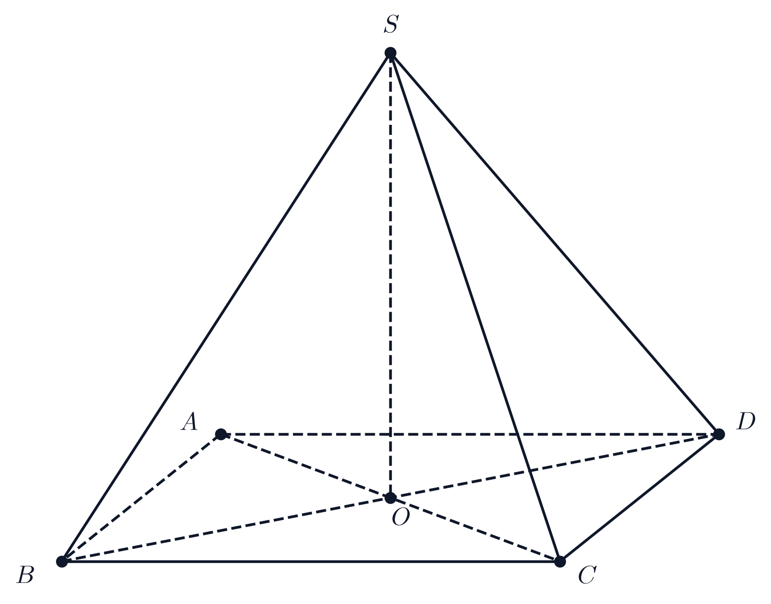  Hình 12a. Hình vẽ minh họa câu a) | 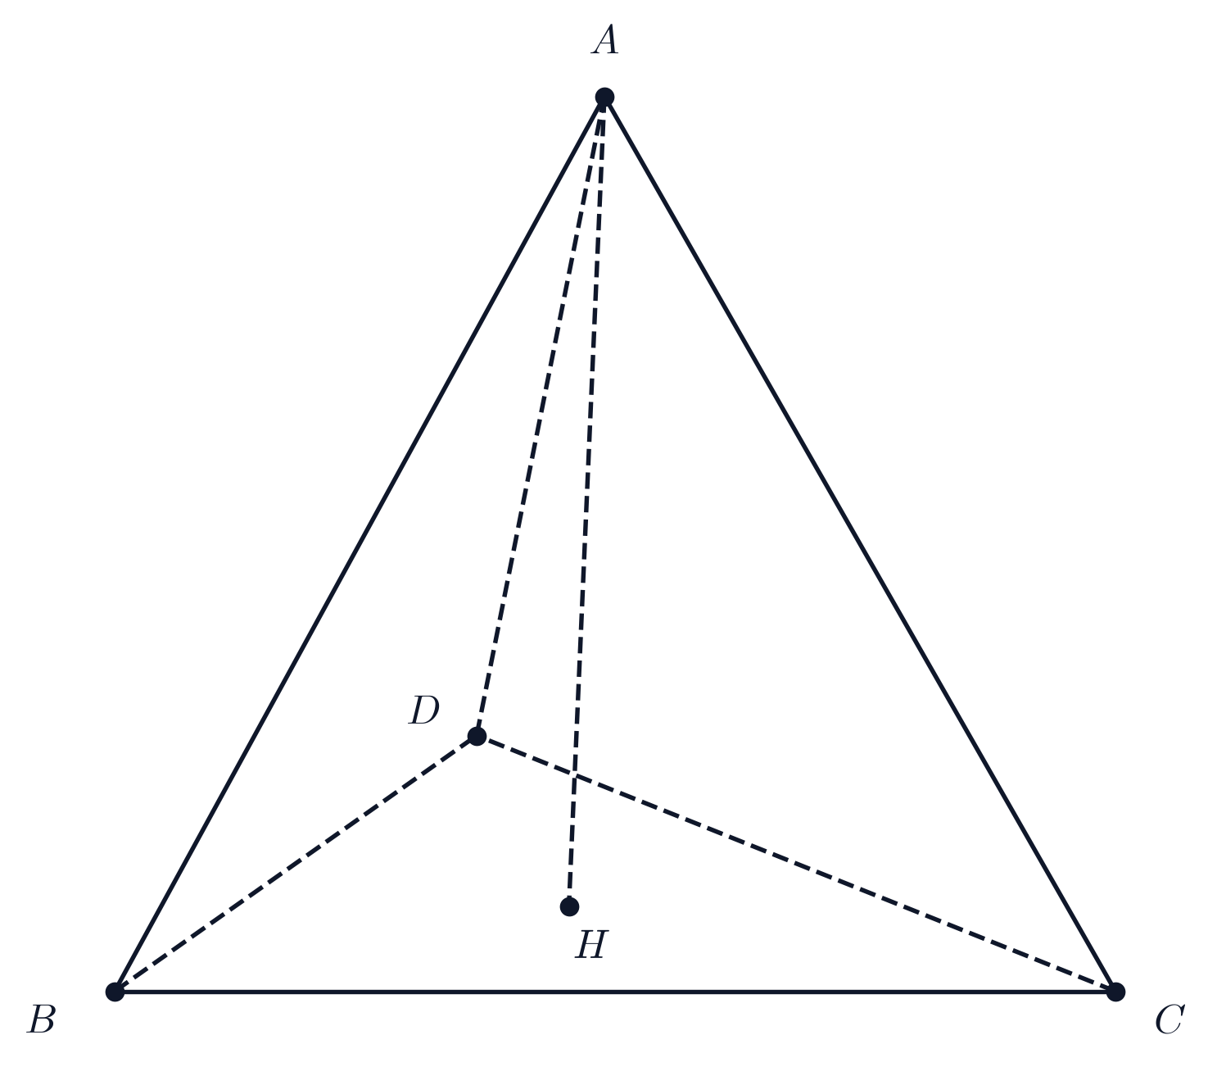  Hình 12b. Hình vẽ minh họa câu b)
► Lời giải chi tiết:
1a) Tính độ dài đoạn thẳng $HK$ theo $a$:
Gọi $O$ là giao điểm của hai đường chéo $AC$ và $BD$ của hình chữ nhật $ABCD$.
Vì $SA=SB=SC=SD=2a$ nên hình chiếu vuông góc của $S$ lên $(ABCD)$ là tâm đường tròn ngoại tiếp đáy, tức điểm $O$. Do đó $SO⟂(ABCD)$.
Tam giác $ABC$ vuông tại $B$ có $AB=a\sqrt{3},BC=a$, suy ra đường chéo $AC=\sqrt{AB^{2}+BC^{2}}=\sqrt{3a^{2}+a^{2}}=2a$.
Đoạn $BK$ là đường cao trong tam giác vuông $ABC$ nên: $BK=\frac{AB·BC}{AC}=\frac{a\sqrt{3}·a}{2a}=\frac{a\sqrt{3}}{2}$.
Đoạn $AK=\frac{AB^{2}}{AC}=\frac{3a^{2}}{2a}=\frac{3a}{2}$. Do $AC=2a$ nên $K$ nằm trên đoạn thẳng $AC$.
Theo giả thiết $HK⟂SA$ tại $H$, mặt khác $BK⟂AC$ và $BK⟂SO$ (do $SO⟂(ABCD)$) nên $BK⟂(SAC)⇒BK⟂SA$.
Từ $SA⟂HK$ và $SA⟂BK$ suy ra $SA⟂(BHK)⇒SA⟂BH$.
Tam giác $SAB$ có $SA=SB=2a$ nên cân tại $S$, đường cao $BH$ ứng với cạnh bên $SA$ có độ dài thỏa mãn:
Ta có $S_{ΔSAB}=\frac{1}{2}BH·SA=\frac{1}{4}\sqrt{(4a^{2})(4a^{2})−(a\sqrt{3})^{4}}$ (theo công thức Heron hoặc hạ đường cao từ đỉnh $S$ xuống đáy $AB$).
Đường cao từ $S$ xuống đáy $AB$ là: $h_{S}=\sqrt{SA^{2}−{(\frac{AB}{2})}^{2}}=\sqrt{4a^{2}−\frac{3a^{2}}{4}}=\frac{a\sqrt{13}}{2}$.
Do đó $S_{ΔSAB}=\frac{1}{2}AB·h_{S}=\frac{1}{2}·a\sqrt{3}·\frac{a\sqrt{13}}{2}=\frac{a^{2}\sqrt{39}}{4}$.
Suy ra đường cao $BH=\frac{2S_{ΔSAB}}{SA}=\frac{\frac{a^{2}\sqrt{39}}{2}}{2a}=\frac{a\sqrt{39}}{4}$.
Vì $BK⟂(SAC)$ nên $BK⟂HK$, do đó tam giác $BHK$ vuông tại $K$.
Áp dụng định lý Pythagore trong tam giác vuông $BHK$: $HK=\sqrt{BH^{2}−BK^{2}}=\sqrt{\frac{39a^{2}}{16}−\frac{3a^{2}}{4}}=\sqrt{\frac{39a^{2}−12a^{2}}{16}}=\sqrt{\frac{27a^{2}}{16}}=\frac{3a\sqrt{3}}{4}$.
1b) Tìm giá trị nhỏ nhất của $P=SA^{′}·SB^{′}·SC^{′}·SD^{′}$:
Ta tính tỉ số $\frac{SO}{SI}$:
Trong tam giác vuông $AHK$ vuông tại $H$: $AH=\sqrt{AK^{2}−HK^{2}}=\sqrt{\frac{9a^{2}}{4}−\frac{27a^{2}}{16}}=\sqrt{\frac{9a^{2}}{16}}=\frac{3a}{4}$.
Suy ra $SH=SA−AH=2a−\frac{3a}{4}=\frac{5a}{4}$.
Trong mặt phẳng $(SAC)$, kẻ $OJ∥SA$ cắt $HK$ tại $J$.
Do $O$ là trung điểm $AC$ nên $AO=a$, mà $AK=\frac{3a}{2}⇒OK=AK−AO=\frac{a}{2}$.
Theo định lý Ta-lét: $\frac{OJ}{AH}=\frac{OK}{AK}=\frac{a/2}{3a/2}=\frac{1}{3}⇒OJ=\frac{1}{3}AH=\frac{1}{3}·\frac{3a}{4}=\frac{a}{4}$.
Tam giác $SIH$ có $OJ∥SH$, theo Ta-lét: $\frac{OI}{SI}=\frac{OJ}{SH}=\frac{a/4}{5a/4}=\frac{1}{5}⇒\frac{SO}{SI}=\frac{SI+OI}{SI}=1+\frac{1}{5}=\frac{6}{5}$.
Do $A^{′},B^{′},C^{′},D^{′}$ đồng phẳng thuộc $(α)$ đi qua $I∈SO$, áp dụng hệ thức tỉ số đồng phẳng:
$\frac{SA}{SA^{′}}+\frac{SC}{SC^{′}}=2\frac{SO}{SI}=2·\frac{6}{5}=\frac{12}{5}$ và $\frac{SB}{SB^{′}}+\frac{SD}{SD^{′}}=2\frac{SO}{SI}=\frac{12}{5}$.
Cộng hai đẳng thức trên: $\frac{SA}{SA^{′}}+\frac{SB}{SB^{′}}+\frac{SC}{SC^{′}}+\frac{SD}{SD^{′}}=\frac{24}{5}$.
Áp dụng bất đẳng thức Cô-si cho 4 số dương:
$\frac{24}{5}=\frac{SA}{SA^{′}}+\frac{SB}{SB^{′}}+\frac{SC}{SC^{′}}+\frac{SD}{SD^{′}}≥4\sqrt[4]{\frac{SA·SB·SC·SD}{SA^{′}·SB^{′}·SC^{′}·SD^{′}}}=4\sqrt[4]{\frac{(2a)^{4}}{P}}$.
$⇔\frac{6}{5}≥\frac{2a}{\sqrt[4]{P}}⇔\sqrt[4]{P}≥\frac{5a}{3}⇔P≥{(\frac{5a}{3})}^{4}=\frac{625a^{4}}{81}$.
Dấu đẳng thức xảy ra khi và chỉ khi $SA^{′}=SB^{′}=SC^{′}=SD^{′}=\frac{5a}{3}$.
Vậy giá trị nhỏ nhất của $P$ bằng $\frac{625a^{4}}{81}$.
2) Chứng minh đẳng thức $\tan^{2}α+\tan^{2}β+\tan^{2}γ=12$:
Gọi độ dài cạnh của tứ diện đều $ABCD$ là $a_{0}$.
Chiều cao của tứ diện đều là: $AH=\sqrt{a_{0}^{2}−{(\frac{a_{0}\sqrt{3}}{3})}^{2}}=a_{0}\sqrt{\frac{2}{3}}=\frac{a_{0}\sqrt{6}}{3}$.
Vì $AH⟂(BCD)$ nên hình chiếu của $AM,AN,AP$ lên $(BCD)$ lần lượt là $HM,HN,HP$.
Do đó $α=\overset{^}{AMH},β=\overset{^}{ANH},γ=\overset{^}{APH}$, với $tanα=\frac{AH}{HM},tanβ=\frac{AH}{HN},tanγ=\frac{AH}{HP}$.
Đẳng thức cần chứng minh tương đương với: $AH^{2}(\frac{1}{HM^{2}}+\frac{1}{HN^{2}}+\frac{1}{HP^{2}})=12⇔\frac{1}{HM^{2}}+\frac{1}{HN^{2}}+\frac{1}{HP^{2}}=\frac{12}{AH^{2}}=\frac{18}{a_{0}^{2}}$.
Trong tam giác đều $BCD$, $H$ là tâm đường tròn nội tiếp, khoảng cách từ $H$ đến ba cạnh $BC,CD,BD$ đều bằng $r=\frac{a_{0}\sqrt{3}}{6}$.
Đường thẳng qua $H$ cắt ba cạnh tạo với các cạnh những góc $ϕ_{1},ϕ_{2},ϕ_{3}$. Vì góc giữa các cạnh của tam giác đều bằng ${60}^{∘}$, ta có $ϕ_{2}={120}^{∘}−ϕ_{1}$ và $ϕ_{3}={60}^{∘}+ϕ_{1}$.
Khi đó: $HM=\frac{r}{sinϕ_{1}},HN=\frac{r}{sinϕ_{2}},HP=\frac{r}{sinϕ_{3}}$.
Do đó: $\frac{1}{HM^{2}}+\frac{1}{HN^{2}}+\frac{1}{HP^{2}}=\frac{1}{r^{2}}(\sin^{2}ϕ_{1}+\sin^{2}({120}^{∘}−ϕ_{1})+\sin^{2}({60}^{∘}+ϕ_{1}))$.
Sử dụng công thức lượng giác, ta có đồng nhất thức: $\sin^{2}ϕ_{1}+\sin^{2}({120}^{∘}−ϕ_{1})+\sin^{2}({60}^{∘}+ϕ_{1})=\frac{3}{2}$.
Suy ra: $\frac{1}{HM^{2}}+\frac{1}{HN^{2}}+\frac{1}{HP^{2}}=\frac{1}{\frac{3a_{0}^{2}}{36}}·\frac{3}{2}=\frac{12}{a_{0}^{2}}·\frac{3}{2}=\frac{18}{a_{0}^{2}}$.
Từ đó: $\tan^{2}α+\tan^{2}β+\tan^{2}γ=AH^{2}·\frac{18}{a_{0}^{2}}=\frac{2a_{0}^{2}}{3}·\frac{18}{a_{0}^{2}}=12$ (đpcm).
· · · · · · · · · · · · · · · · · · · · · · · · · · · · · · · · · · · · · · · · · · · · · · · · · ·
Bài 13. [Tứ diện và Góc giữa hai đường thẳng] (Năm học 2018 - 2019 | Đề thi chọn HSG Toán 11 năm 2018 – 2019 trường THPT Thị xã Quảng Trị)
Cho tứ diện $ABCD$ có tam giác $ABC$ đều cạnh bằng $a$ và tam giác $BCD$ cân tại $D$ với $DC=\frac{a\sqrt{5}}{2}$.
1. Chứng minh rằng: $AD⟂BC$.
2. Gọi $G$ là trọng tâm tam giác $BCD$, tính côsin góc giữa hai đường thẳng $AG$ và $CD$, biết góc giữa hai mặt phẳng $(ABC)$ và $(BCD)$ bằng ${30}^{∘}$.
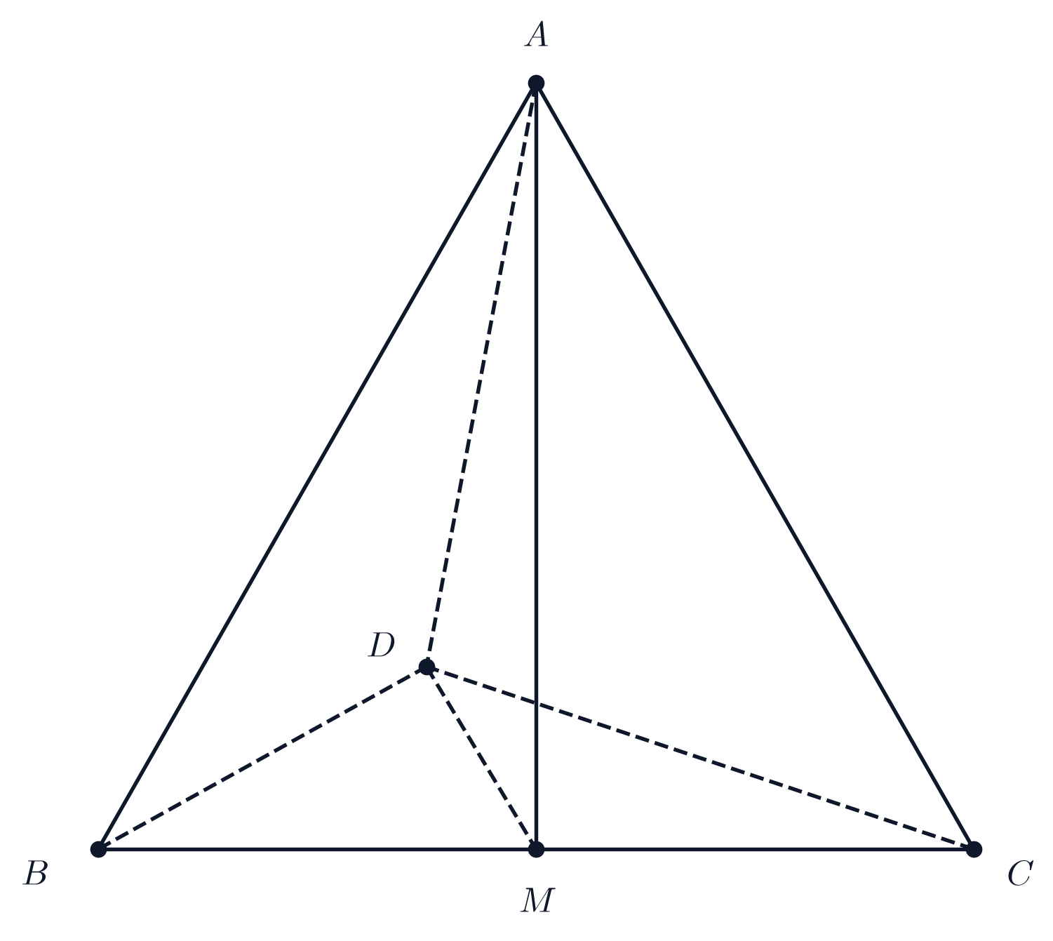  Hình 13a. Hình vẽ minh họa câu a) | 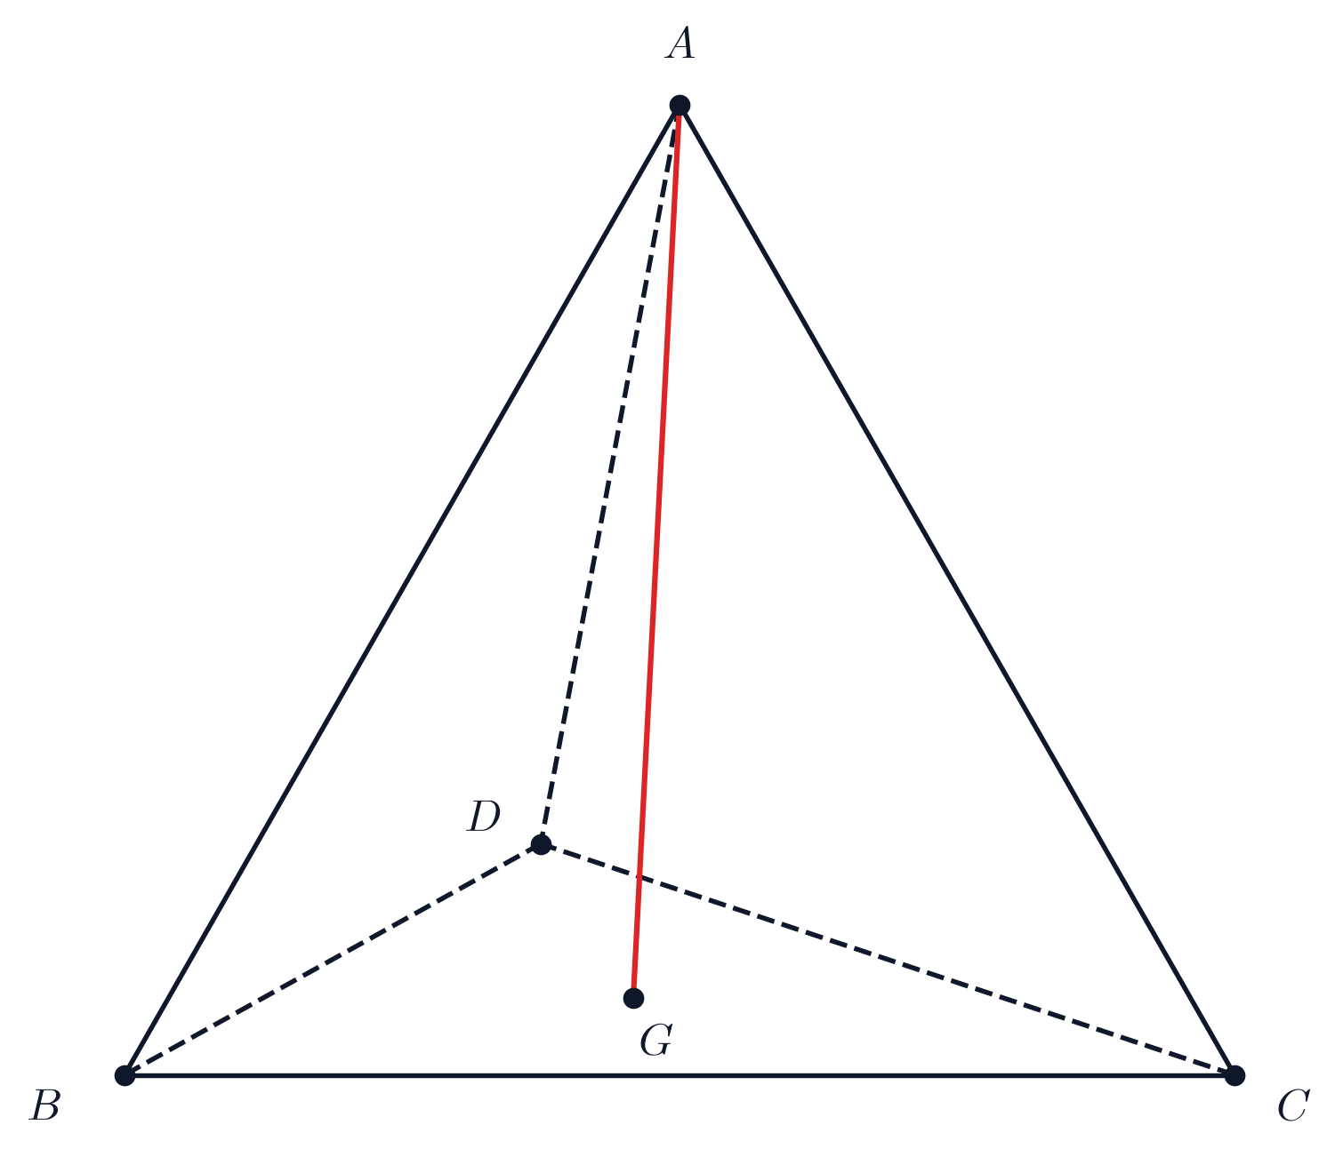  Hình 13b. Hình vẽ minh họa câu b)
► Lời giải chi tiết:
1. Chứng minh rằng $AD⟂BC$:
Gọi $M$ là trung điểm của đoạn thẳng $BC$.
Vì tam giác $ABC$ đều cạnh $a$ nên trung tuyến $AM⟂BC$ và $AM=\frac{a\sqrt{3}}{2}$.
Vì tam giác $BCD$ cân tại $D$ nên trung tuyến $DM⟂BC$.
Trong tam giác vuông $DMC$ tại $M$: $DM=\sqrt{DC^{2}−MC^{2}}=\sqrt{{(\frac{a\sqrt{5}}{2})}^{2}−{(\frac{a}{2})}^{2}}=\sqrt{\frac{5a^{2}}{4}−\frac{a^{2}}{4}}=\sqrt{a^{2}}=a$.
Từ $AM⟂BC$ và $DM⟂BC$, suy ra $BC⟂(AMD)$.
Vì $AD⊂(AMD)$ nên $BC⟂AD$ (đpcm).
2. Tính côsin góc giữa hai đường thẳng $AG$ và $CD$:
Góc giữa hai mặt phẳng $(ABC)$ và $(BCD)$:
Giao tuyến của $(ABC)$ và $(BCD)$ là $BC$. Ta có $AM⟂BC$ và $DM⟂BC$, do đó góc giữa hai mặt phẳng là góc giữa hai đường thẳng $AM$ và $DM$.
Theo giả thiết góc này bằng ${30}^{∘}$, do đó góc $\overset{^}{AMD}$ có thể bằng ${30}^{∘}$ hoặc ${150}^{∘}$.
Vì $G$ là trọng tâm tam giác $BCD$ nên $G∈DM$ và $MG=\frac{1}{3}DM=\frac{a}{3}$.
Trong tam giác $BCD$, qua $G$ kẻ đường thẳng song song với $CD$, cắt $BC$ tại điểm $N$.
Khi đó góc giữa hai đường thẳng $AG$ và $CD$ bằng góc giữa $AG$ và $GN$, đặt góc này là $α=(AG,CD)$.
Ta có: $\frac{GN}{CD}=\frac{MG}{MD}=\frac{1}{3}⇒GN=\frac{1}{3}CD=\frac{a\sqrt{5}}{6}$.
Và $\frac{MN}{MC}=\frac{MG}{MD}=\frac{1}{3}⇒MN=\frac{1}{3}·\frac{a}{2}=\frac{a}{6}$.
Trường hợp 1: $\overset{^}{AMD}={30}^{∘}$.
Áp dụng định lý côsin trong tam giác $AMG$ có $AM=\frac{a\sqrt{3}}{2},MG=\frac{a}{3}$ và $\overset{^}{AMG}={30}^{∘}$:
$AG^{2}=AM^{2}+MG^{2}−2AM·MG·cos{30}^{∘}=\frac{3a^{2}}{4}+\frac{a^{2}}{9}−2·\frac{a\sqrt{3}}{2}·\frac{a}{3}·\frac{\sqrt{3}}{2}=\frac{3a^{2}}{4}+\frac{a^{2}}{9}−\frac{a^{2}}{2}=\frac{a^{2}}{4}+\frac{a^{2}}{9}=\frac{13a^{2}}{36}⇒AG=\frac{a\sqrt{13}}{6}$.
Trong tam giác $AMN$ có $AM=\frac{a\sqrt{3}}{2},MN=\frac{a}{6}$ và $\overset{^}{AMN}={90}^{∘}$ (do $AM⟂BC$):
$AN^{2}=AM^{2}+MN^{2}=\frac{3a^{2}}{4}+\frac{a^{2}}{36}=\frac{28a^{2}}{36}=\frac{7a^{2}}{9}⇒AN=\frac{a\sqrt{7}}{3}$.
Áp dụng định lý côsin trong tam giác $AGN$ để tính $cos\overset{^}{AGN}$:
$cos\overset{^}{AGN}=\frac{AG^{2}+GN^{2}−AN^{2}}{2AG·GN}=\frac{\frac{13a^{2}}{36}+\frac{5a^{2}}{36}−\frac{28a^{2}}{36}}{2·\frac{a\sqrt{13}}{6}·\frac{a\sqrt{5}}{6}}=\frac{−\frac{10a^{2}}{36}}{\frac{2a^{2}\sqrt{65}}{36}}=−\frac{5}{\sqrt{65}}$.
Suy ra $cosα=|cos\overset{^}{AGN}|=\frac{5}{\sqrt{65}}=\frac{\sqrt{65}}{13}$.
Trường hợp 2: $\overset{^}{AMD}={150}^{∘}$.
Tính $AG^{2}=AM^{2}+MG^{2}−2AM·MG·cos{150}^{∘}=\frac{3a^{2}}{4}+\frac{a^{2}}{9}+2·\frac{a\sqrt{3}}{2}·\frac{a}{3}·\frac{\sqrt{3}}{2}=\frac{3a^{2}}{4}+\frac{a^{2}}{9}+\frac{a^{2}}{2}=\frac{5a^{2}}{4}+\frac{a^{2}}{9}=\frac{49a^{2}}{36}⇒AG=\frac{7a}{6}$.
Đoạn $AN=\frac{a\sqrt{7}}{3}$ và $GN=\frac{a\sqrt{5}}{6}$ không đổi.
Trong tam giác $AGN$: $cos\overset{^}{AGN}=\frac{AG^{2}+GN^{2}−AN^{2}}{2AG·GN}=\frac{\frac{49a^{2}}{36}+\frac{5a^{2}}{36}−\frac{28a^{2}}{36}}{2·\frac{7a}{6}·\frac{a\sqrt{5}}{6}}=\frac{\frac{26a^{2}}{36}}{\frac{14a^{2}\sqrt{5}}{36}}=\frac{13}{7\sqrt{5}}=\frac{13\sqrt{5}}{35}$.
Suy ra $cosα=\frac{13\sqrt{5}}{35}$.
Kết luận: Côsin góc giữa hai đường thẳng $AG$ và $CD$ bằng $\frac{\sqrt{65}}{13}$ hoặc $\frac{13\sqrt{5}}{35}$.
· · · · · · · · · · · · · · · · · · · · · · · · · · · · · · · · · · · · · · · · · · · · · · · · · ·
Bài 14. [Thiết diện song song và Cực trị diện tích] (Năm học 2018 - 2019 | Đề thi HSG Toán 11 cấp trường năm 2018 – 2019 trường Thuận Thành 2 – Bắc Ninh)
Cho hình chóp $S.ABCD$ có đáy $ABCD$ là hình thang, đáy lớn $BC=2a$, đáy bé $AD=a$, $AB=b$. Mặt bên $SAD$ là tam giác đều. $M$ là một điểm di động trên $AB$, mặt phẳng $(P)$ đi qua $M$ và song song với $SA,BC$.
1. Tìm thiết diện của hình chóp khi cắt bởi mặt phẳng $(P)$. Thiết diện là hình gì?
2. Tính diện tích thiết diện theo $a,b$ và $x=AM$ ($0<x<b$). Tìm $x$ theo $b$ để diện tích thiết diện lớn nhất.
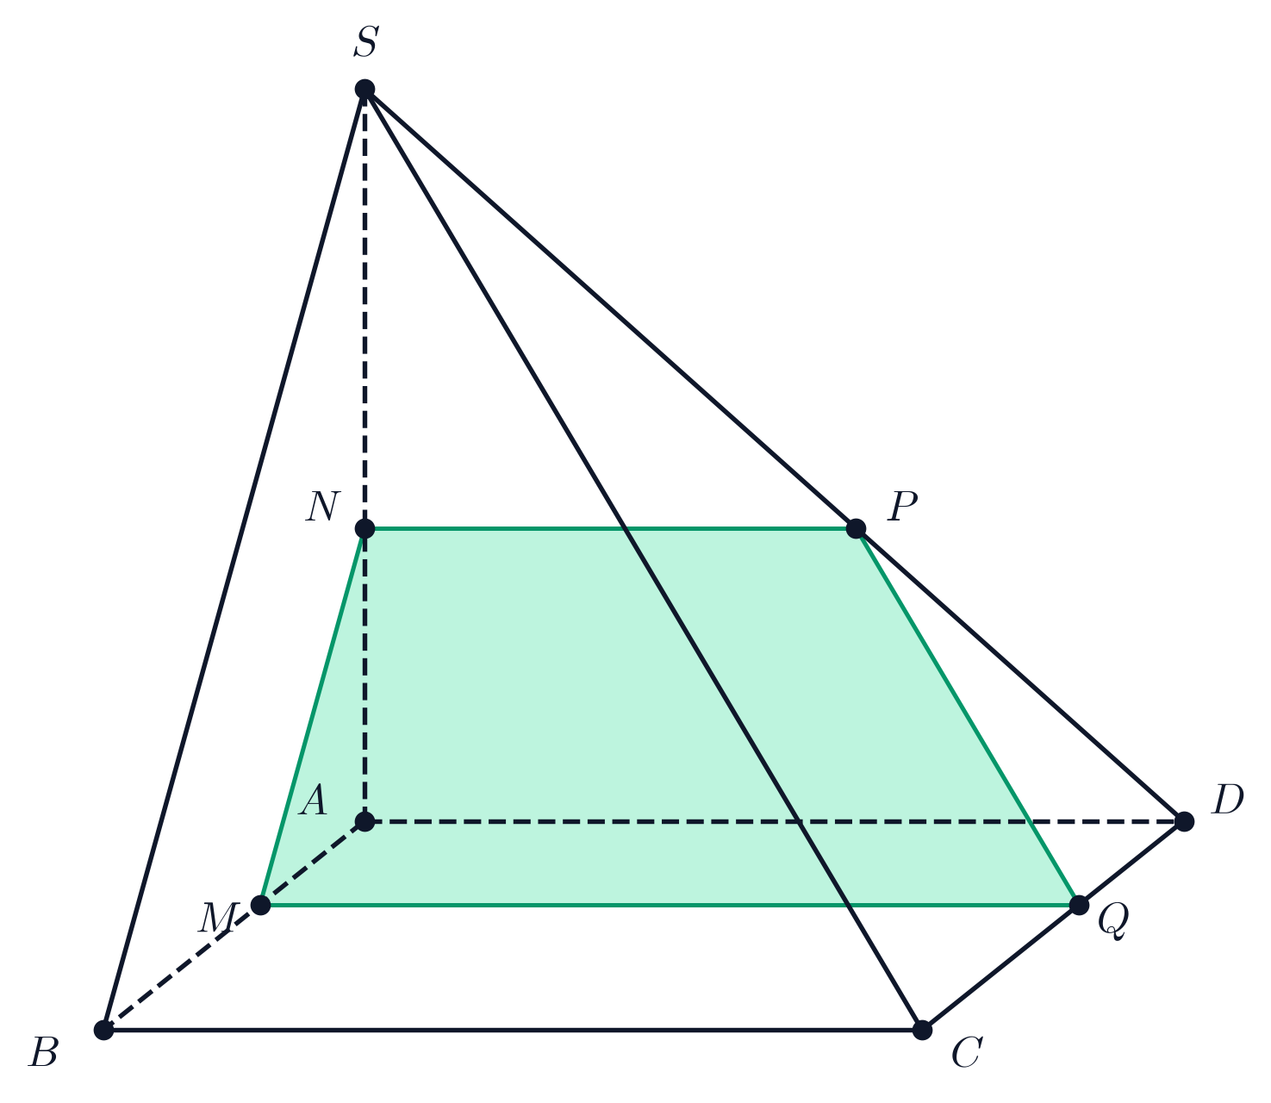  Hình 14a. Hình vẽ minh họa câu a) | Hình 14b. Hình vẽ minh họa câu b)
► Lời giải chi tiết:
1. Xác định thiết diện của hình chóp $S.ABCD$ cắt bởi mặt phẳng $(P)$:
Mặt phẳng $(P)$ đi qua điểm $M∈AB$ và song song với $SA,BC$.
Trong mặt phẳng đáy $(ABCD)$, qua $M$ kẻ đường thẳng song song với $BC$, đường thẳng này cắt $CD$ tại điểm $N$.
Trong mặt phẳng $(SAB)$, qua $M$ kẻ đường thẳng song song với $SA$, đường thẳng này cắt $SB$ tại điểm $Q$.
Trong mặt phẳng $(SBC)$, qua $Q$ kẻ đường thẳng song song với $BC$, đường thẳng này cắt $SC$ tại điểm $P$.
Trong mặt phẳng $(SCD)$, nối $P$ và $N$. Vì $MN∥BC$ và $PQ∥BC$ nên $MN∥PQ$.
Thiết diện của hình chóp cắt bởi mặt phẳng $(P)$ là tứ giác $MNPQ$.
Vì $MN∥PQ$ nên $MNPQ$ là hình thang.
Mặt khác tam giác $SAD$ đều cạnh $a$ nên $SA=a$.
Theo định lý Ta-lét, ta có: $\frac{MQ}{SA}=\frac{BM}{BA}=\frac{b−x}{b}⇒MQ=\frac{a(b−x)}{b}$.
Tương tự, trong mặt phẳng $(SCD)$ ta có $NP=\frac{a(b−x)}{b}$.
Do $MQ=NP$ và $MN∥PQ$ nên thiết diện $MNPQ$ là hình thang cân.
2. Tính diện tích thiết diện theo $a,b,x$ và tìm $x$ để diện tích lớn nhất:
Tính các cạnh đáy $MN$ và $PQ$ của hình thang cân:
Trong hình thang $ABCD$ ($AD∥BC,AD=a,BC=2a$), đoạn $MN∥AD∥BC$ với $AM=x,AB=b$:
Theo định lý Ta-lét: $MN=AD+\frac{AM}{AB}(BC−AD)=a+\frac{x}{b}(2a−a)=a+\frac{ax}{b}=\frac{a(b+x)}{b}$.
Trong tam giác $SBC$, do $PQ∥BC$ nên: $\frac{PQ}{BC}=\frac{SQ}{SB}=\frac{AM}{AB}=\frac{x}{b}⇒PQ=\frac{2ax}{b}$.
Tổng hai đáy của hình thang cân là: $MN+PQ=\frac{a(b+x)}{b}+\frac{2ax}{b}=\frac{a(b+3x)}{b}$.
Độ dài cạnh bên là: $MQ=\frac{a(b−x)}{b}$.
Kẻ đường cao $QK⟂MN$ ($K∈MN$). Vì $MNPQ$ là hình thang cân nên:
$MK=\frac{MN−PQ}{2}=\frac{\frac{a(b+x)}{b}−\frac{2ax}{b}}{2}=\frac{a(b−x)}{2b}$.
Trong tam giác vuông $QKM$ tại $K$, đường cao $QK$ có độ dài:
$QK=\sqrt{MQ^{2}−MK^{2}}=\sqrt{{(\frac{a(b−x)}{b})}^{2}−{(\frac{a(b−x)}{2b})}^{2}}=\frac{a(b−x)\sqrt{3}}{2b}$.
Diện tích thiết diện hình thang cân $MNPQ$ là:
$S=\frac{MN+PQ}{2}·QK=\frac{a(b+3x)}{2b}·\frac{a(b−x)\sqrt{3}}{2b}=\frac{a^{2}\sqrt{3}}{4b^{2}}(b−x)(b+3x)$.
Tìm giá trị của $x$ để diện tích $S$ đạt giá trị lớn nhất:
Biến đổi biểu thức: $(b−x)(b+3x)=\frac{1}{3}(3b−3x)(b+3x)$.
Áp dụng bất đẳng thức Cô-si cho hai số dương $3b−3x$ và $b+3x$:
$(3b−3x)(b+3x)≤{(\frac{(3b−3x)+(b+3x)}{2})}^{2}=(2b)^{2}=4b^{2}$.
Suy ra: $(b−x)(b+3x)≤\frac{4b^{2}}{3}$.
Do đó: $S≤\frac{a^{2}\sqrt{3}}{4b^{2}}·\frac{4b^{2}}{3}=\frac{a^{2}\sqrt{3}}{3}$.
Dấu đẳng thức xảy ra khi và chỉ khi: $3b−3x=b+3x⇔6x=2b⇔x=\frac{b}{3}$.
Giá trị này thỏa mãn điều kiện $0<x=\frac{b}{3}<b$.
Kết luận: Thiết diện là hình thang cân $MNPQ$ có diện tích $S=\frac{a^{2}\sqrt{3}}{4b^{2}}(b−x)(b+3x)$, đạt giá trị lớn nhất bằng $S_{max}=\frac{a^{2}\sqrt{3}}{3}$ khi $x=\frac{b}{3}$.
· · · · · · · · · · · · · · · · · · · · · · · · · · · · · · · · · · · · · · · · · · · · · · · · · ·
Bài 15. [Tỉ số thể tích và Thiết diện cực trị] (Năm học 2018 - 2019 | Đề thi học sinh giỏi cấp tỉnh Toán 11 THPT năm 2018 – 2019 sở GD&ĐT Thanh Hóa)
Giải các bài toán hình học không gian sau:
1. Cho hình chóp $S.ABCD$ có đáy là hình bình hành tâm $O$. Một mặt phẳng không qua $S$ cắt các cạnh $SA,SB,SC,SD$ lần lượt tại $M,N,P,Q$ thỏa mãn: $\overset{→}{SA}=2\overset{→}{SM}$, $\overset{→}{SC}=3\overset{→}{SP}$. Tính tỉ số $\frac{SB}{SN}$ khi biểu thức $T={(\frac{SB}{SN})}^{2}+4{(\frac{SD}{SQ})}^{2}$ đạt giá trị nhỏ nhất.
2. Cho hình lăng trụ $ABCD.A_{1}B_{1}C_{1}D_{1}$. Một mặt phẳng $(α)$ thay đổi và luôn song song với đáy cắt các đoạn $AB_{1},BC_{1},CD_{1},DA_{1}$ lần lượt tại $M,N,P,Q$. Hãy xác định vị trí của mặt phẳng $(α)$ sao cho diện tích $MNPQ$ nhỏ nhất.
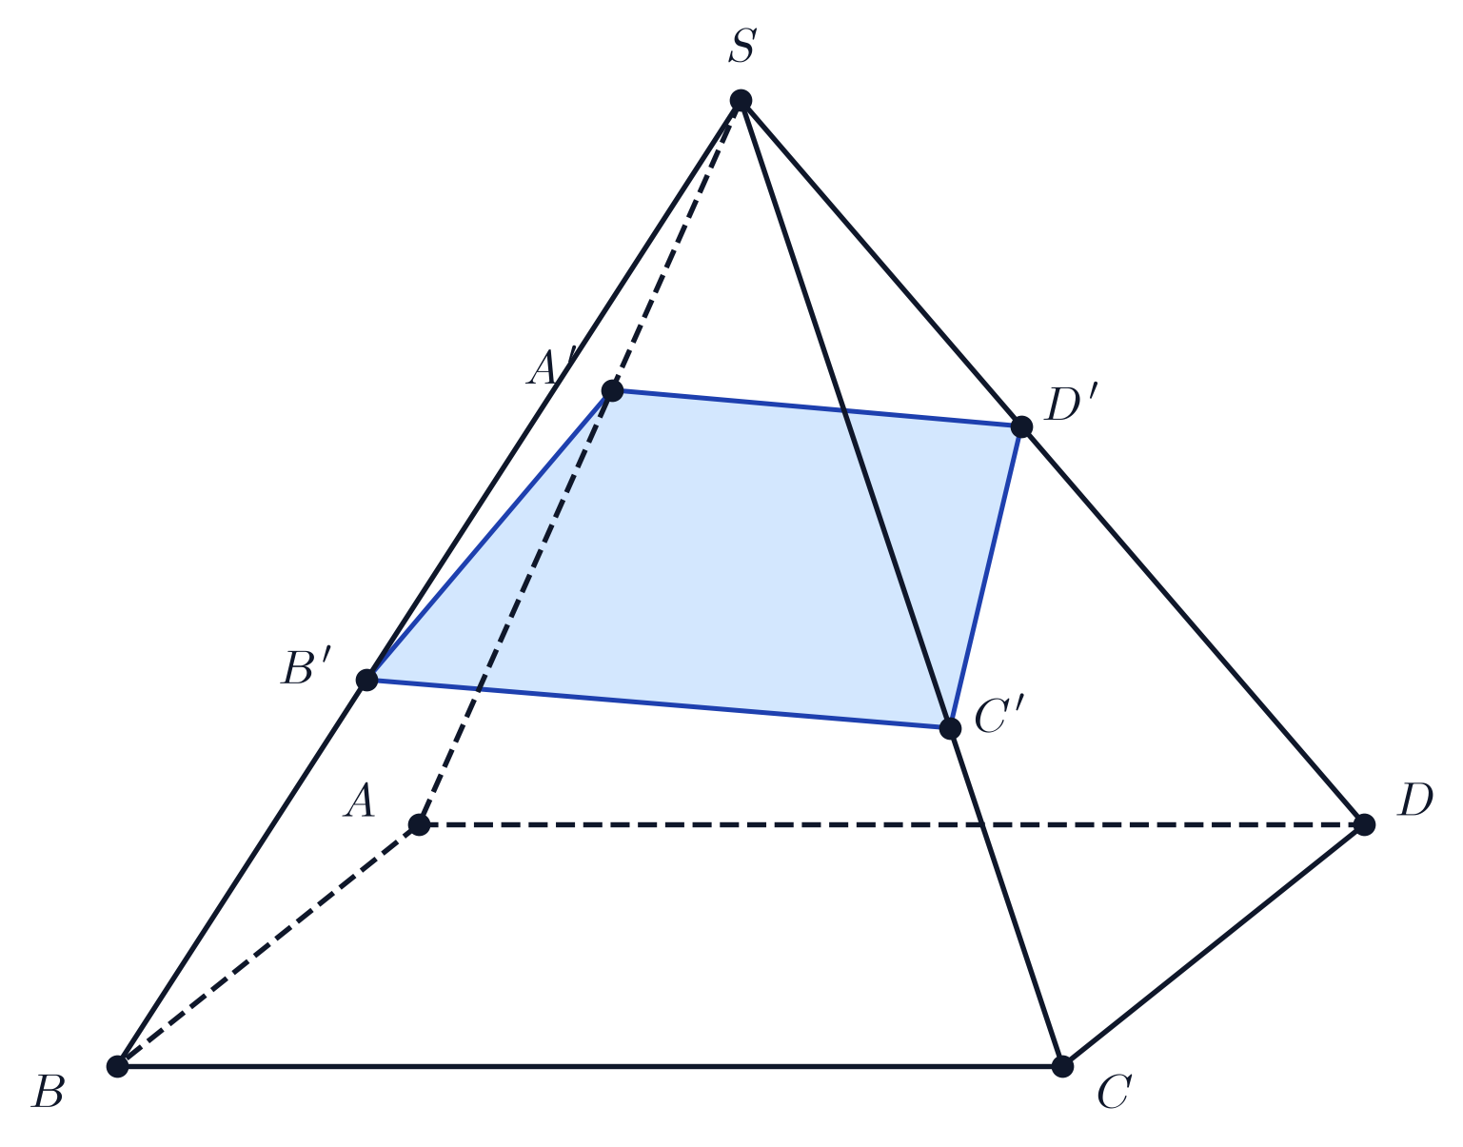  Hình 15a. Hình vẽ minh họa câu a) | 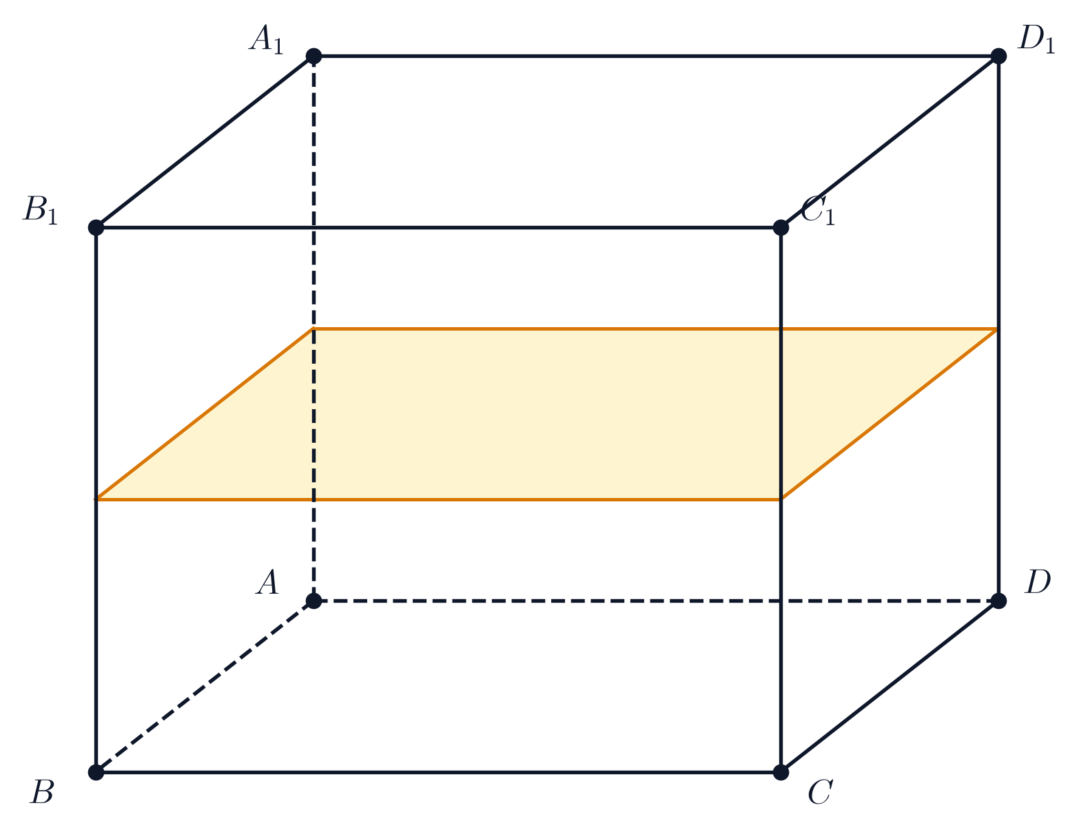  Hình 15b. Hình vẽ minh họa câu b)
► Lời giải chi tiết:
1. Tính tỉ số $\frac{SB}{SN}$ khi biểu thức $T$ đạt giá trị nhỏ nhất:
Gọi $G$ là giao điểm của đường thẳng $SO$ với mặt phẳng thiết diện $(MNPQ)$.
Theo giả thiết, ta có: $\frac{SA}{SM}=2$ và $\frac{SC}{SP}=3$.
Đặt $x=\frac{SB}{SN}$ và $y=\frac{SD}{SQ}$ ($x,y>1$).
Xét trong tam giác $SAC$, đường thẳng $MP$ cắt trung tuyến $SO$ tại $G$. Theo hệ thức tỉ số đồng phẳng:
$\frac{SA}{SM}+\frac{SC}{SP}=2\frac{SO}{SG}⇒2\frac{SO}{SG}=2+3=5$.
Xét trong tam giác $SBD$, đường thẳng $NQ$ cắt trung tuyến $SO$ tại $G$. Theo hệ thức tỉ số đồng phẳng:
$\frac{SB}{SN}+\frac{SD}{SQ}=2\frac{SO}{SG}=5⇒x+y=5⇒y=5−x$.
Biểu thức cần tìm giá trị nhỏ nhất là: $T={(\frac{SB}{SN})}^{2}+4{(\frac{SD}{SQ})}^{2}=x^{2}+4y^{2}$.
Thay $y=5−x$ vào biểu thức $T$, ta được:
$T=x^{2}+4(5−x)^{2}=x^{2}+4(x^{2}−10x+25)=5x^{2}−40x+100=5(x−4)^{2}+20$.
Vì $(x−4)^{2}≥0$ nên $T≥20$.
Dấu đẳng thức xảy ra khi và chỉ khi $x=4$, khi đó $y=5−4=1$ (thỏa mãn vị trí các điểm trên cạnh).
Vậy biểu thức $T$ đạt giá trị nhỏ nhất khi $\frac{SB}{SN}=4$.
2. Xác định vị trí mặt phẳng $(α)$ để diện tích tứ giác $MNPQ$ nhỏ nhất:
Gọi $S_{0}$ là diện tích hai đáy của hình lăng trụ $ABCD.A_{1}B_{1}C_{1}D_{1}$, tức $S_{ABCD}=S_{A_{1}B_{1}C_{1}D_{1}}=S_{0}$.
Mặt phẳng $(α)$ song song với hai đáy cắt các cạnh bên $AA_{1},BB_{1},CC_{1},DD_{1}$ lần lượt tại $A^{′},B^{′},C^{′},D^{′}$.
Khi đó thiết diện $A^{′}B^{′}C^{′}D^{′}$ song song và bằng đáy nên có diện tích $S_{A^{′}B^{′}C^{′}D^{′}}=S_{0}$.
Đặt tỉ số khoảng cách: $x=\frac{AA^{′}}{AA_{1}}$ với $0<x<1$.
Khi đó điểm $M$ là giao điểm của $AB_{1}$ với $(α)$, suy ra $M∈A^{′}B^{′}$.
Theo định lý Ta-lét trong hình bình hành $ABB_{1}A^{′}$: $\frac{A^{′}M}{A^{′}B^{′}}=\frac{AA^{′}}{AA_{1}}=x⇒A^{′}M=x·A^{′}B^{′}$.
Tương tự, các điểm $N,P,Q$ lần lượt thuộc các cạnh $B^{′}C^{′},C^{′}D^{′},D^{′}A^{′}$ với:
$\frac{B^{′}N}{B^{′}C^{′}}=x,\frac{C^{′}P}{C^{′}D^{′}}=x,\frac{D^{′}Q}{D^{′}A^{′}}=x$.
Suy ra: $\frac{A^{′}Q}{A^{′}D^{′}}=1−x,\frac{B^{′}M}{B^{′}A^{′}}=1−x,\frac{C^{′}N}{C^{′}B^{′}}=1−x,\frac{D^{′}P}{D^{′}C^{′}}=1−x$.
Tỉ số diện tích các tam giác ở 4 góc của hình bình hành $A^{′}B^{′}C^{′}D^{′}$ là:
$\frac{S_{ΔA^{′}MQ}}{S_{ΔA^{′}B^{′}D^{′}}}=\frac{A^{′}M}{A^{′}B^{′}}·\frac{A^{′}Q}{A^{′}D^{′}}=x(1−x)⇒S_{ΔA^{′}MQ}=x(1−x)S_{ΔA^{′}B^{′}D^{′}}$.
Tương tự: $S_{ΔB^{′}MN}=x(1−x)S_{ΔA^{′}B^{′}C^{′}}$, $S_{ΔC^{′}NP}=x(1−x)S_{ΔB^{′}C^{′}D^{′}}$, $S_{ΔD^{′}PQ}=x(1−x)S_{ΔA^{′}C^{′}D^{′}}$.
Cộng diện tích 4 tam giác này lại:
$S_{ΔA^{′}MQ}+S_{ΔB^{′}MN}+S_{ΔC^{′}NP}+S_{ΔD^{′}PQ}=x(1−x)(S_{ΔA^{′}B^{′}D^{′}}+S_{ΔA^{′}B^{′}C^{′}}+S_{ΔB^{′}C^{′}D^{′}}+S_{ΔA^{′}C^{′}D^{′}})=2x(1−x)S_{0}$.
Do đó diện tích tứ giác $MNPQ$ là:
$S_{MNPQ}=S_{A^{′}B^{′}C^{′}D^{′}}−2x(1−x)S_{0}=S_{0}[1−2x(1−x)]$.
Để diện tích $S_{MNPQ}$ nhỏ nhất thì biểu thức $2x(1−x)$ phải lớn nhất.
Theo bất đẳng thức Cô-si: $x(1−x)≤{(\frac{x+1−x}{2})}^{2}=\frac{1}{4}⇒2x(1−x)≤\frac{1}{2}$.
Suy ra: $S_{MNPQ}≥S_{0}(1−\frac{1}{2})=\frac{1}{2}S_{0}$.
Dấu đẳng thức xảy ra khi và chỉ khi $x=1−x⇔x=\frac{1}{2}$.
Kết luận: Diện tích tứ giác $MNPQ$ nhỏ nhất bằng $\frac{1}{2}S_{\text{đáy}}$ khi mặt phẳng $(α)$ đi qua trung điểm các cạnh bên của hình lăng trụ (tức song song và cách đều hai đáy).
· · · · · · · · · · · · · · · · · · · · · · · · · · · · · · · · · · · · · · · · · · · · · · · · · ·
Bài 16. [Hình học không gian và Bất đẳng thức khoảng cách] (Năm học 2019 - 2020 | Đề giao lưu HSG Toán 11 cấp tỉnh năm 2019 – 2020 cụm Gia Bình – Lương Tài – Bắc Ninh)
Giải các bài toán hình học không gian sau:
1a) Cho hình chóp $S.ABC$ có đáy là tam giác vuông tại $A$, $AB=a,AC=2a$. Gọi $M$ là trung điểm của $AC$. Biết rằng $SA=SB=SM=a\sqrt{2}$. Tính góc giữa đường thẳng $SA$ và mặt phẳng $(SBM)$.
1b) Gọi $(α)$ là mặt phẳng di động qua $S$ và vuông góc với $(ABC)$. Mặt phẳng $(α)$ cắt các cạnh $BA,BC$ lần lượt tại $I$ và $J$. Tìm giá trị lớn nhất của diện tích tam giác $BIJ$.
2) Cho tứ diện $SABC$ có $SA,SB,SC$ đôi một vuông góc; $SA=a,SB=b,SC=c$. Lấy một điểm $M$ nằm trong tam giác $ABC$. Gọi $d_{1},d_{2},d_{3}$ lần lượt là khoảng cách từ $M$ đến các đường thẳng $SA,SB,SC$. Chứng minh rằng: $d_{1}^{2}+d_{2}^{2}+d_{3}^{2}≥\frac{2(abc)^{2}}{a^{2}b^{2}+b^{2}c^{2}+c^{2}a^{2}}$.
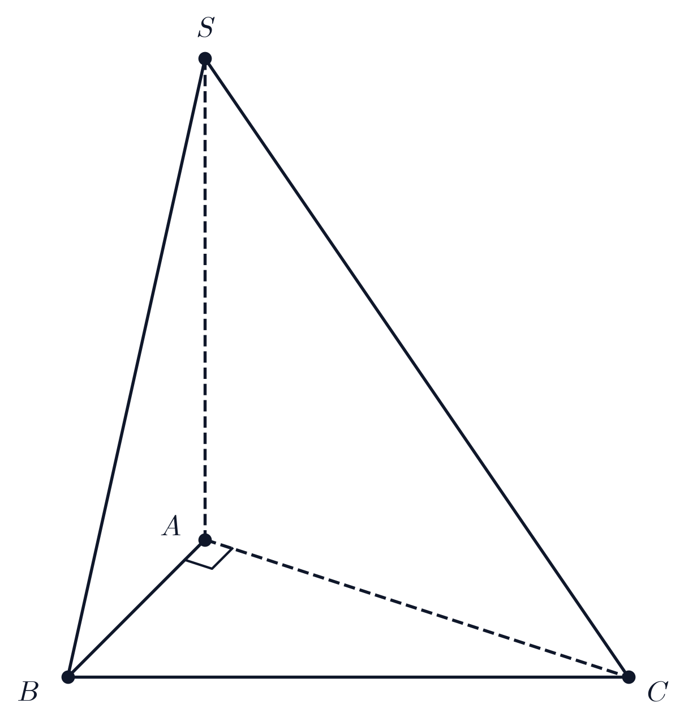  Hình 16a. Hình vẽ minh họa câu a) | 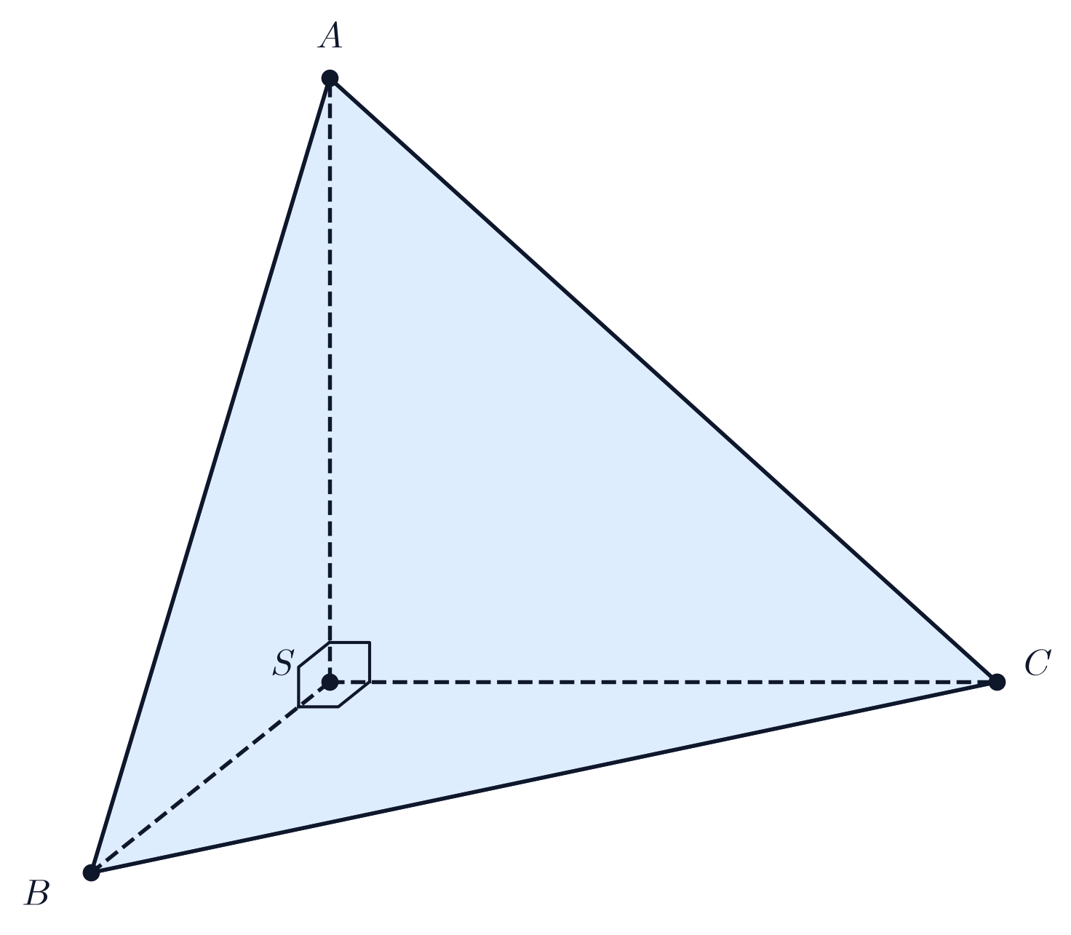  Hình 16b. Hình vẽ minh họa câu b)
► Lời giải chi tiết:
1a) Tính góc giữa đường thẳng $SA$ và mặt phẳng $(SBM)$:
Xét tam giác đáy $ABC$ vuông tại $A$ có $AB=a,AC=2a$.
Vì $M$ là trung điểm của $AC$ nên $AM=MC=a$.
Tam giác $ABM$ vuông cân tại $A$ với $AB=AM=a$, suy ra cạnh huyền $BM=\sqrt{AB^{2}+AM^{2}}=a\sqrt{2}$.
Theo giả thiết $SA=SB=SM=a\sqrt{2}$.
Do $SA=SB=SM$ nên hình chiếu vuông góc của đỉnh $S$ lên mặt phẳng đáy $(ABC)$ trùng với tâm đường tròn ngoại tiếp của tam giác $ABM$.
Tam giác $ABM$ vuông tại $A$ nên tâm đường tròn ngoại tiếp chính là trung điểm $H$ của cạnh huyền $BM$.
Do đó $SH⟂(ABC)$.
Tính độ dài các đoạn thẳng:
Vì $H$ là trung điểm $BM$ nên $HB=HM=\frac{BM}{2}=\frac{a\sqrt{2}}{2}$.
Trong tam giác vuông cân $ABM$, trung tuyến $AH$ ứng với cạnh huyền $BM$ đồng thời là đường cao, do đó $AH⟂BM$ và $AH=\frac{BM}{2}=\frac{a\sqrt{2}}{2}$.
Trong tam giác vuông $SHB$ tại $H$: $SH=\sqrt{SB^{2}−HB^{2}}=\sqrt{(a\sqrt{2})^{2}−{(\frac{a\sqrt{2}}{2})}^{2}}=\sqrt{2a^{2}−\frac{a^{2}}{2}}=\frac{a\sqrt{6}}{2}$.
Xác định góc giữa $SA$ và $(SBM)$:
Vì $H∈BM⊂(SBM)$ và $SH⊂(SBM)$ nên mặt phẳng $(SBM)$ chính là mặt phẳng $(SHB)$.
Ta có $AH⟂BM$ và $AH⟂SH$ (do $SH⟂(ABC)$), suy ra $AH⟂(SBM)$.
Do đó hình chiếu vuông góc của đoạn thẳng $SA$ lên mặt phẳng $(SBM)$ là đoạn thẳng $SH$.
Góc giữa đường thẳng $SA$ và mặt phẳng $(SBM)$ chính là góc $\overset{^}{ASH}$.
Trong tam giác vuông $SHA$ tại $H$, ta có:
$tan\overset{^}{ASH}=\frac{AH}{SH}=\frac{\frac{a\sqrt{2}}{2}}{\frac{a\sqrt{6}}{2}}=\frac{1}{\sqrt{3}}⇒\overset{^}{ASH}={30}^{∘}$.
Vậy góc giữa đường thẳng $SA$ và mặt phẳng $(SBM)$ bằng ${30}^{∘}$.
1b) Tìm giá trị lớn nhất của diện tích tam giác $BIJ$:
Vì $SH⟂(ABC)$ nên bất kỳ mặt phẳng nào chứa đường thẳng $SH$ đều vuông góc với $(ABC)$.
Do đó mặt phẳng $(α)$ đi qua $S$ và vuông góc với $(ABC)$ phải chứa đường thẳng $SH$.
Suy ra giao tuyến của mặt phẳng $(α)$ với mặt đáy $(ABC)$ là đường thẳng đi qua điểm $H$.
Mặt phẳng $(α)$ cắt các cạnh $BA,BC$ lần lượt tại $I,J$ nên ba điểm $I,H,J$ thẳng hàng, với $I∈BA$ và $J∈BC$.
Chọn hệ trục tọa độ trong mặt phẳng $(ABC)$ với gốc tọa độ tại $A(0;0)$:
Trục hoành chứa tia $AB$, đỉnh $B(a;0)$. Trục tung chứa tia $AC$, đỉnh $C(0;2a)$.
Trung điểm $M$ của $AC$ có tọa độ $M(0;a)$.
Trung điểm $H$ của đoạn thẳng $BM$ có tọa độ: $H(\frac{a}{2};\frac{a}{2})$.
Đoạn thẳng $AB$ nằm trên đường thẳng $y=0$. Điểm $I∈AB$ có tọa độ $I(x_{I};0)$ với $0≤x_{I}≤a$.
Đường thẳng $BC$ có phương trình: $\frac{x}{a}+\frac{y}{2a}=1⇔2x+y=2a$.
Đường thẳng $IJ$ đi qua $I(x_{I};0)$ và $H(\frac{a}{2};\frac{a}{2})$ có phương trình:
$\frac{x−x_{I}}{\frac{a}{2}−x_{I}}=\frac{y}{\frac{a}{2}}⇔y=\frac{a(x−x_{I})}{a−2x_{I}}$.
Tọa độ giao điểm $J$ của $IJ$ và $BC$ là nghiệm của hệ phương trình:
$\frac{a(x−x_{I})}{a−2x_{I}}=2(a−x)⇔a(x−x_{I})=2(a−2x_{I})(a−x)⇔x_{J}=\frac{a(2a−x_{I})}{3a−4x_{I}}$.
Tung độ của điểm $J$ là: $y_{J}=2(a−x_{J})=\frac{2a(a−3x_{I})}{3a−4x_{I}}$.
Điều kiện $J$ thuộc cạnh $BC$ ($y_{J}≥0$ và $0≤x_{I}≤a$) dẫn đến $0≤x_{I}≤\frac{a}{3}$.
Độ dài cạnh $BI$ là: $BI=a−x_{I}$.
Đường cao của tam giác $BIJ$ hạ từ đỉnh $J$ xuống cạnh $AB$ chính là tung độ $y_{J}$.
Diện tích tam giác $BIJ$ là:
$S_{ΔBIJ}=\frac{1}{2}BI·y_{J}=\frac{1}{2}(a−x_{I})·\frac{2a(a−3x_{I})}{3a−4x_{I}}=a·\frac{(a−x_{I})(a−3x_{I})}{3a−4x_{I}}$.
Xét hàm số $f(t)=\frac{(a−t)(a−3t)}{3a−4t}=\frac{3t^{2}−4at+a^{2}}{3a−4t}$ trên đoạn $[0;\frac{a}{3}]$:
Đạo hàm: $f^{′}(t)=\frac{(6t−4a)(3a−4t)−(−4)(3t^{2}−4at+a^{2})}{(3a−4t)^{2}}=\frac{18at−8a^{2}}{(3a−4t)^{2}}$.
Với mọi $t∈[0;\frac{a}{3}]$, ta có $18at−8a^{2}≤18a·\frac{a}{3}−8a^{2}=−2a^{2}<0$.
Do đó hàm số $f(t)$ nghịch biến trên đoạn $[0;\frac{a}{3}]$.
Suy ra giá trị lớn nhất đạt được tại $t=0$ ($I≡A$):
$f(0)=\frac{a^{2}}{3a}=\frac{a}{3}⇒S_{max}=a·f(0)=\frac{a^{2}}{3}$.
Kết luận: Giá trị lớn nhất của diện tích tam giác $BIJ$ bằng $\frac{a^{2}}{3}$, đạt được khi điểm $I$ trùng với đỉnh $A$.
2) Chứng minh bất đẳng thức khoảng cách trong tứ diện $SABC$:
Chọn hệ trục tọa độ $Sxyz$ với gốc tại $S$, các tia $Sx,Sy,Sz$ lần lượt chứa các cạnh $SA,SB,SC$.
Tọa độ các đỉnh: $A(a;0;0),B(0;b;0),C(0;0;c)$.
Điểm $M$ nằm trong tam giác $ABC$ có tọa độ $M(x;y;z)$ với $x>0,y>0,z>0$.
Hình chiếu của $M$ trên trục $SA$ (trục $Ox$) là điểm $P(x;0;0)$. Khoảng cách từ $M$ đến đường thẳng $SA$ là: $d_{1}=MP=\sqrt{y^{2}+z^{2}}⇒d_{1}^{2}=y^{2}+z^{2}$.
Tương tự, khoảng cách từ $M$ đến đường thẳng $SB$ là: $d_{2}^{2}=z^{2}+x^{2}$.
Khoảng cách từ $M$ đến đường thẳng $SC$ là: $d_{3}^{2}=x^{2}+y^{2}$.
Cộng ba đẳng thức trên: $d_{1}^{2}+d_{2}^{2}+d_{3}^{2}=2(x^{2}+y^{2}+z^{2})=2SM^{2}$.
Phương trình mặt phẳng $(ABC)$ theo đoạn chắn là: $\frac{x}{a}+\frac{y}{b}+\frac{z}{c}=1$.
Gọi $K$ là hình chiếu vuông góc của gốc tọa độ $S$ lên mặt phẳng $(ABC)$.
Khoảng cách từ $S$ đến mặt phẳng $(ABC)$ là $SK$, thỏa mãn hệ thức lượng trong tứ diện vuông:
$\frac{1}{SK^{2}}=\frac{1}{a^{2}}+\frac{1}{b^{2}}+\frac{1}{c^{2}}=\frac{b^{2}c^{2}+c^{2}a^{2}+a^{2}b^{2}}{a^{2}b^{2}c^{2}}⇒SK^{2}=\frac{a^{2}b^{2}c^{2}}{a^{2}b^{2}+b^{2}c^{2}+c^{2}a^{2}}$.
Vì $K$ là hình chiếu vuông góc của $S$ lên mặt phẳng $(ABC)$ và $M∈(ABC)$ nên $SM≥SK$, suy ra $SM^{2}≥SK^{2}$.
Do đó: $d_{1}^{2}+d_{2}^{2}+d_{3}^{2}=2SM^{2}≥2SK^{2}=\frac{2(abc)^{2}}{a^{2}b^{2}+b^{2}c^{2}+c^{2}a^{2}}$.
Dấu đẳng thức xảy ra khi và chỉ khi điểm $M$ trùng với điểm $K$ (trực tâm của tam giác $ABC$).
Bất đẳng thức được chứng minh hoàn toàn.
· · · · · · · · · · · · · · · · · · · · · · · · · · · · · · · · · · · · · · · · · · · · · · · · · ·
Bài 17. [Thiết diện và Góc giữa đường thẳng với mặt phẳng] (Năm học 2019 - 2020 | Đề thi chọn học sinh giỏi Toán 11 năm 2019 – 2020 sở GD&ĐT Thái Nguyên)
Cho hình chóp $S.ABCD$ có đáy $ABCD$ là hình vuông cạnh $a$. $SA$ vuông góc với mặt phẳng đáy và $SA=2a$. Mặt phẳng $(P)$ chứa $BC$ và cắt các cạnh $SA,SD$ lần lượt tại $M,N$. Góc giữa đường thẳng $AC$ và $(P)$ bằng ${30}^{∘}$. Tính diện tích thiết diện tạo bởi $(P)$ và hình chóp $S.ABCD$.
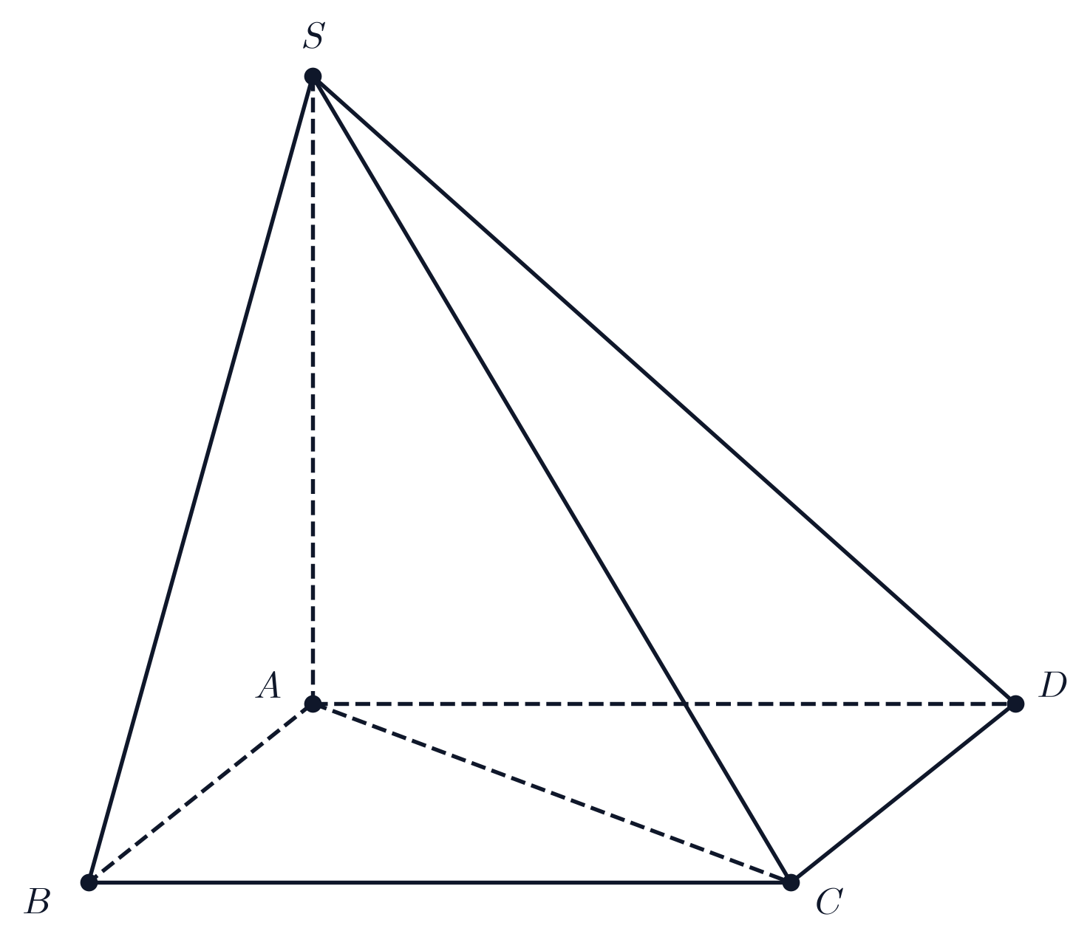
Hình 17. Hình vẽ minh họa cho Bài 17
► Lời giải chi tiết:
a) Xác định thiết diện của hình chóp $S.ABCD$ cắt bởi mặt phẳng $(P)$:
Mặt phẳng $(P)$ chứa cạnh $BC$. Vì $BC∥AD$ mà $AD⊂(SAD)$ nên mặt phẳng $(P)$ cắt mặt phẳng $(SAD)$ theo giao tuyến song song với $AD$.
Qua điểm $M∈SA$, kẻ đường thẳng song song với $AD$, đường thẳng này cắt cạnh $SD$ tại điểm $N$.
Khi đó thiết diện cắt bởi mặt phẳng $(P)$ với hình chóp $S.ABCD$ là tứ giác $BCNM$.
Vì $MN∥AD$ và $BC∥AD$ nên $MN∥BC$, do đó tứ giác $BCNM$ là hình thang.
Mặt khác vì $ABCD$ là hình vuông nên $BC⟂AB$. Lại có $SA⟂(ABCD)⇒SA⟂BC$.
Suy ra $BC⟂(SAB)⇒BC⟂BM$.
Vì $MN∥BC$ nên $BM⟂MN$.
Vậy thiết diện $BCNM$ là hình thang vuông tại $B$ và $M$.
b) Xác định vị trí điểm $M$ từ góc giữa $AC$ và $(P)$:
Đặt độ dài đoạn thẳng $AM=x$ với $0<x≤a\sqrt{2}$.
Trong tam giác vuông $SAD$, do $MN∥AD$ nên theo định lý Ta-lét:
$\frac{MN}{AD}=\frac{SM}{SA}=\frac{a\sqrt{2}−x}{a\sqrt{2}}⇒MN=a(1−\frac{x}{a\sqrt{2}})$.
Trong tam giác vuông $ABM$ tại $A$: $BM=\sqrt{AB^{2}+AM^{2}}=\sqrt{a^{2}+x^{2}}$.
Trong mặt phẳng $(SAB)$, kẻ đường thẳng $AK⟂BM$ tại $K$ ($K∈BM$).
Vì $BC⟂(SAB)$ nên $BC⟂AK$.
Từ $AK⟂BM$ và $AK⟂BC$ suy ra $AK⟂(BCNM)$, hay $AK⟂(P)$.
Do đó hình chiếu vuông góc của đoạn thẳng $AC$ lên mặt phẳng $(P)$ là đoạn thẳng $KC$.
Góc giữa đường thẳng $AC$ và mặt phẳng $(P)$ chính là góc $\overset{^}{ACK}$.
Trong tam giác vuông $AKC$ tại $K$, ta có:
$sin\overset{^}{ACK}=\frac{AK}{AC}$.
Đường chéo hình vuông đáy có độ dài: $AC=a\sqrt{2}$.
Đường cao $AK$ trong tam giác vuông $ABM$ có độ dài: $AK=\frac{AB·AM}{\sqrt{AB^{2}+AM^{2}}}=\frac{ax}{\sqrt{a^{2}+x^{2}}}$.
Theo giả thiết góc giữa $AC$ và $(P)$ bằng ${30}^{∘}$, do đó:
$sin{30}^{∘}=\frac{AK}{AC}⇔\frac{1}{2}=\frac{\frac{ax}{\sqrt{a^{2}+x^{2}}}}{a\sqrt{2}}=\frac{x}{\sqrt{2(a^{2}+x^{2})}}$.
Bình phương hai vế: $\frac{1}{4}=\frac{x^{2}}{2(a^{2}+x^{2})}⇔2(a^{2}+x^{2})=4x^{2}⇔2x^{2}=2a^{2}⇔x=a$.
Giá trị $x=a$ thỏa mãn điều kiện $0<x≤a\sqrt{2}$.
c) Tính diện tích thiết diện theo $a$:
Với $x=a$, ta có:
Chiều cao hình thang: $BM=\sqrt{a^{2}+a^{2}}=a\sqrt{2}$.
Đáy nhỏ hình thang: $MN=a(1−\frac{a}{a\sqrt{2}})=a(1−\frac{\sqrt{2}}{2})=\frac{a(2−\sqrt{2})}{2}$.
Đáy lớn hình thang: $BC=a$.
Diện tích thiết diện hình thang vuông $BCNM$ là:
$S=\frac{BC+MN}{2}·BM=\frac{a+\frac{a(2−\sqrt{2})}{2}}{2}·a\sqrt{2}=\frac{a(4−\sqrt{2})}{4}·a\sqrt{2}=\frac{a^{2}(4\sqrt{2}−2)}{4}=\frac{a^{2}(2\sqrt{2}−1)}{2}$.
Kết luận: Diện tích thiết diện tạo bởi mặt phẳng $(P)$ và hình chóp $S.ABCD$ là $S=\frac{a^{2}(2\sqrt{2}−1)}{2}$.
· · · · · · · · · · · · · · · · · · · · · · · · · · · · · · · · · · · · · · · · · · · · · · · · · ·
Bài 18. [Quan hệ song song trong không gian] (Năm học 2019 - 2020 | Đề thi HSG Toán 11 năm 2019 – 2020 trường THPT Nguyễn Xuân Ôn – Nghệ An)
Giải các bài toán hình học không gian sau:
a) Cho tứ diện $ABCD$, trên hai cạnh $AD$ và $BC$ lần lượt lấy các điểm $M$ và $N$ sao cho $\frac{AM}{MD}=\frac{CN}{NB}=\frac{1}{2}$. Hai điểm $E,F$ lần lượt thuộc $BM$ và $DN$ sao cho $EF∥AC$. Tính tỉ số $\frac{EF}{AC}$.
b) Cho hình chóp $S.ABCD$ có đáy $ABCD$ là hình thang với $AD∥BC$ và $AD=2BC$. Gọi $O$ là giao điểm của $AC$ và $BD$, điểm $M$ thay đổi nằm trong hình thang sao cho $OM$ không song song với cạnh nào của hình thang. Qua $M$ dựng đường thẳng song song với $SO$ cắt các mặt phẳng $(SAB),(SBC),(SCD)$ và $(SDA)$ lần lượt tại các điểm $E,F,G$ và $H$. Chứng minh rằng: $MF+2(ME+MG)+4MH=9SO$.
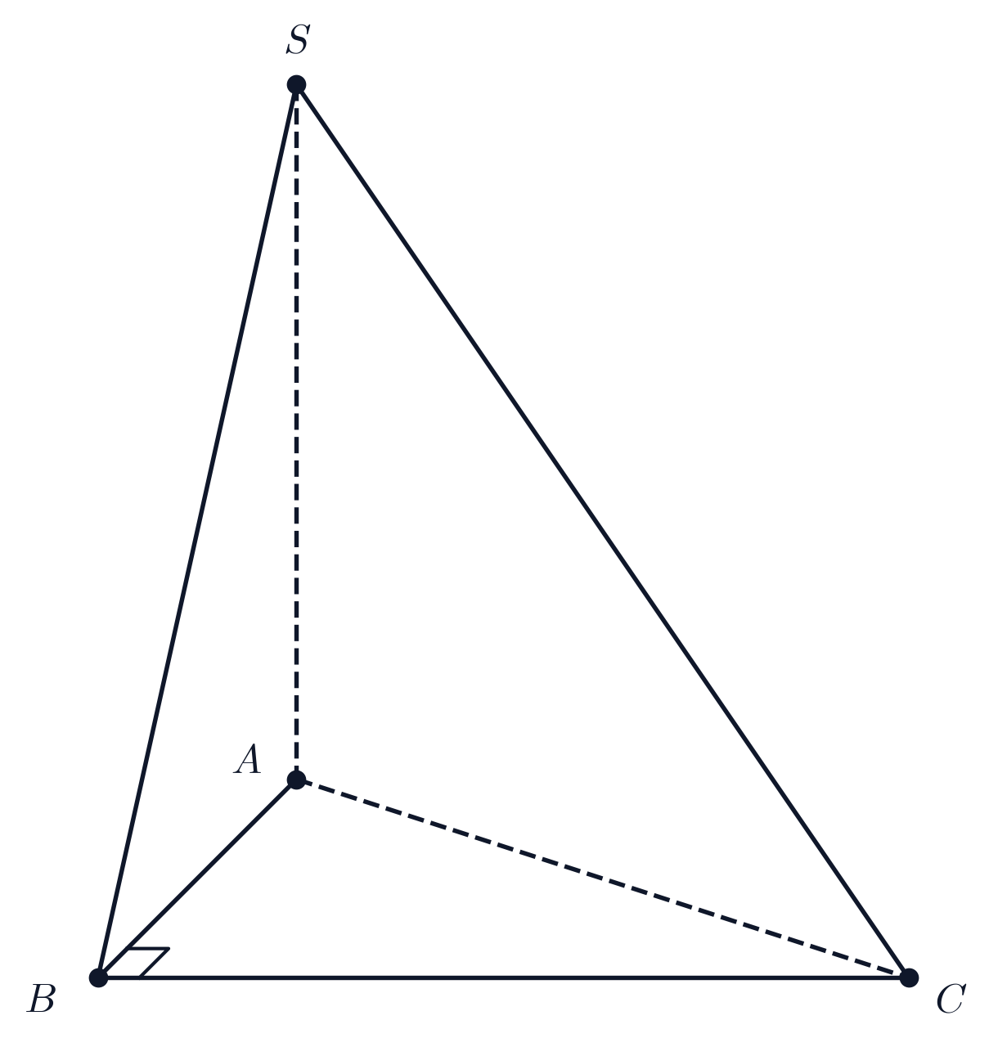  Hình 18a. Hình vẽ minh họa câu a) | 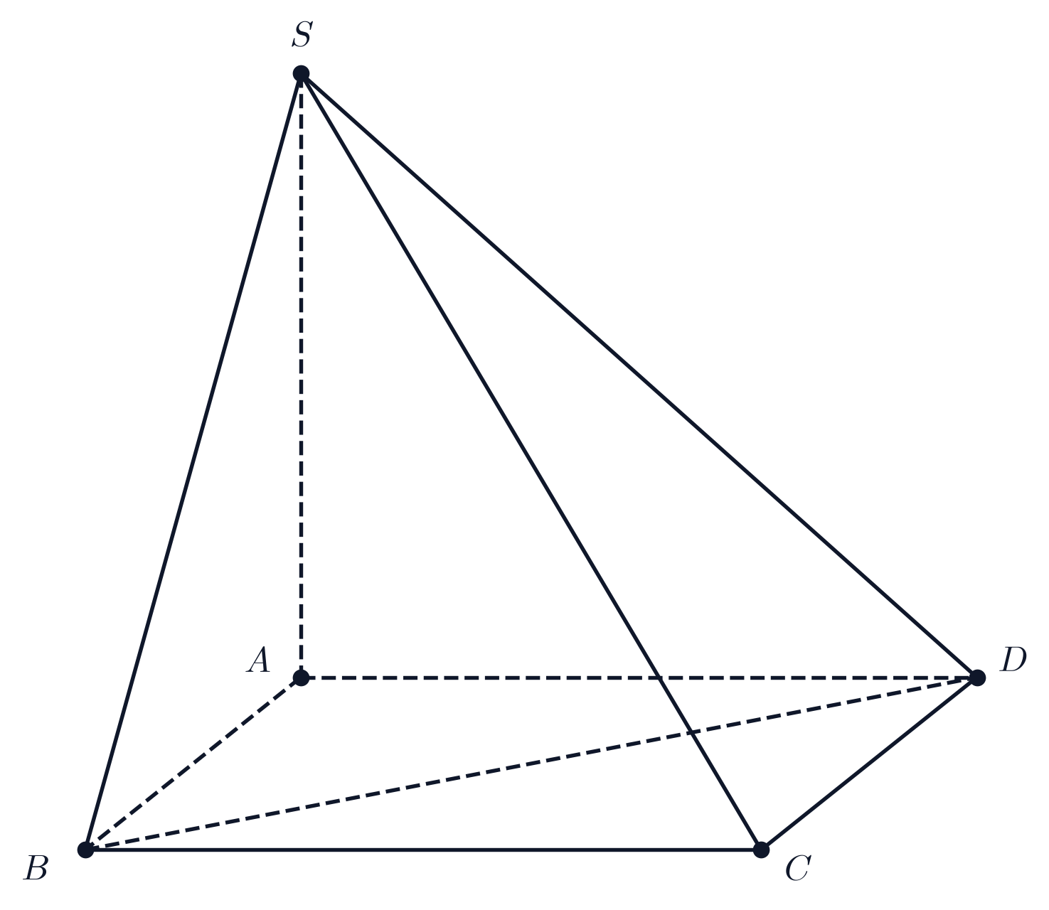  Hình 18b. Hình vẽ minh họa câu b)
► Lời giải chi tiết:
a) Tính tỉ số $\frac{EF}{AC}$:
Trong mặt phẳng $(ACD)$, qua $M$ kẻ đường thẳng song song với $AC$, cắt cạnh $CD$ tại điểm $K$.
Theo định lý Ta-lét trong tam giác $ACD$, ta có: $\frac{CK}{KD}=\frac{AM}{MD}=\frac{1}{2}$.
Theo giả thiết $\frac{CN}{NB}=\frac{1}{2}$, suy ra $\frac{CK}{KD}=\frac{CN}{NB}=\frac{1}{2}$.
Do đó trong tam giác $BCD$, theo định lý Ta-lét đảo ta có $NK∥BD$.
Mặt phẳng $(BMK)$ chứa đường thẳng $MK∥AC$, mà $EF∥AC$ và $E∈BM⊂(BMK)$ nên đường thẳng $EF$ nằm trong mặt phẳng $(BMK)$.
Suy ra điểm $F$ là giao điểm của đường thẳng $DN$ với mặt phẳng $(BMK)$.
Trong mặt phẳng $(BCD)$, gọi $F$ là giao điểm của $DN$ và $BK$.
Vì $NK∥BD$, áp dụng định lý Ta-lét trong tam giác với hai đường chéo cắt nhau của hình thang $BDKN$:
$\frac{FK}{FB}=\frac{NK}{BD}=\frac{CK}{CD}=\frac{1}{3}⇒\frac{BF}{BK}=\frac{3}{4}$.
Trong mặt phẳng $(BMK)$, từ $F$ kẻ đường thẳng song song với $MK$ cắt $BM$ tại điểm $E$, ta được đoạn thẳng $EF∥MK∥AC$.
Theo định lý Ta-lét trong tam giác $BMK$:
$\frac{EF}{MK}=\frac{BF}{BK}=\frac{3}{4}$.
Mặt khác trong tam giác $ACD$, do $MK∥AC$ nên: $\frac{MK}{AC}=\frac{DM}{DA}=\frac{2}{3}$.
Do đó: $\frac{EF}{AC}=\frac{EF}{MK}·\frac{MK}{AC}=\frac{3}{4}·\frac{2}{3}=\frac{1}{2}$.
Kết luận: Tỉ số cần tìm là $\frac{EF}{AC}=\frac{1}{2}$.
b) Chứng minh hệ thức $MF+2(ME+MG)+4MH=9SO$:
Trong mặt phẳng đáy $(ABCD)$, đường thẳng $OM$ cắt các cạnh $AB,BC,CD,AD$ lần lượt tại bốn điểm $I,K,L,N$.
Mặt phẳng $(SOM)$ cắt các mặt phẳng bên $(SAB),(SBC),(SCD),(SDA)$ lần lượt theo các giao tuyến $SI,SK,SL,SN$.
Đường thẳng qua $M$ song song với $SO$ nằm trong mặt phẳng $(SOM)$, nên nó cắt các giao tuyến $SI,SK,SL,SN$ lần lượt tại $E,F,G,H$.
Theo định lý Ta-lét trong các tam giác $SOI,SOK,SOL,SON$:
$\frac{ME}{SO}=\frac{MI}{OI}=\frac{S_{ΔMAB}}{S_{ΔOAB}}$,
$\frac{MF}{SO}=\frac{MK}{OK}=\frac{S_{ΔMBC}}{S_{ΔOBC}}$,
$\frac{MG}{SO}=\frac{ML}{OL}=\frac{S_{ΔMCD}}{S_{ΔOCD}}$,
$\frac{MH}{SO}=\frac{MN}{ON}=\frac{S_{ΔMAD}}{S_{ΔOAD}}$.
Tính tỉ số diện tích các tam giác đáy do hai đường chéo $AC,BD$ tạo thành:
Vì $AD∥BC$ và $AD=2BC$ nên $\frac{OA}{OC}=\frac{OD}{OB}=\frac{AD}{BC}=2$.
Đặt diện tích tam giác $OBC$ là $S_{0}$, ta có:
$S_{ΔOBC}=S_{0}$,
$S_{ΔOAB}=2S_{0}$ (vì $\frac{OA}{OC}=2$ và chung chiều cao hạ từ $B$),
$S_{ΔOCD}=2S_{0}$ (vì $\frac{OD}{OB}=2$ và chung chiều cao hạ từ $C$),
$S_{ΔOAD}=4S_{0}$ (vì tỉ số đồng dạng bằng $2$, tỉ số diện tích bằng $4$).
Tổng diện tích hình thang đáy là: $S_{ABCD}=S_{0}+2S_{0}+2S_{0}+4S_{0}=9S_{0}$.
Biểu diễn các tỉ số theo $S_{0}$:
$\frac{MF}{SO}=\frac{S_{ΔMBC}}{S_{0}}$, $\frac{ME}{SO}=\frac{S_{ΔMAB}}{2S_{0}}$, $\frac{MG}{SO}=\frac{S_{ΔMCD}}{2S_{0}}$, $\frac{MH}{SO}=\frac{S_{ΔMAD}}{4S_{0}}$.
Xét vế trái của hệ thức chia cho $SO$:
$\frac{MF+2(ME+MG)+4MH}{SO}=\frac{MF}{SO}+2\frac{ME}{SO}+2\frac{MG}{SO}+4\frac{MH}{SO}$.
$=\frac{S_{ΔMBC}}{S_{0}}+2·\frac{S_{ΔMAB}}{2S_{0}}+2·\frac{S_{ΔMCD}}{2S_{0}}+4·\frac{S_{ΔMAD}}{4S_{0}}$.
$=\frac{S_{ΔMBC}+S_{ΔMAB}+S_{ΔMCD}+S_{ΔMAD}}{S_{0}}$.
Vì điểm $M$ nằm trong hình thang $ABCD$ nên tổng diện tích bốn tam giác đó chính bằng diện tích hình thang $ABCD$:
$S_{ΔMBC}+S_{ΔMAB}+S_{ΔMCD}+S_{ΔMAD}=S_{ABCD}=9S_{0}$.
Suy ra: $\frac{MF+2(ME+MG)+4MH}{SO}=\frac{9S_{0}}{S_{0}}=9$.
Nhân cả hai vế với $SO$, ta được: $MF+2(ME+MG)+4MH=9SO$ (đpcm).
· · · · · · · · · · · · · · · · · · · · · · · · · · · · · · · · · · · · · · · · · · · · · · · · · ·
Bài 19. [Bất đẳng thức hình học không gian] (Năm học 2019 - 2020 | Đề thi Olympic Toán 11 năm học 2019 – 2020 cụm Sóc Sơn – Mê Linh – Hà Nội)
Cho hình chóp $S.ABC$ và điểm $M$ tùy ý nằm bên trong tam giác $ABC$. Ba đường thẳng đi qua $M$, song song với $SA,SB,SC$ cắt lần lượt các mặt phẳng $(SBC),(SAC),(SAB)$ tại $A_{1},B_{1},C_{1}$.
Chứng minh rằng: $\frac{SA}{MA_{1}}+\frac{SB}{MB_{1}}+\frac{SC}{MC_{1}}≥9$.
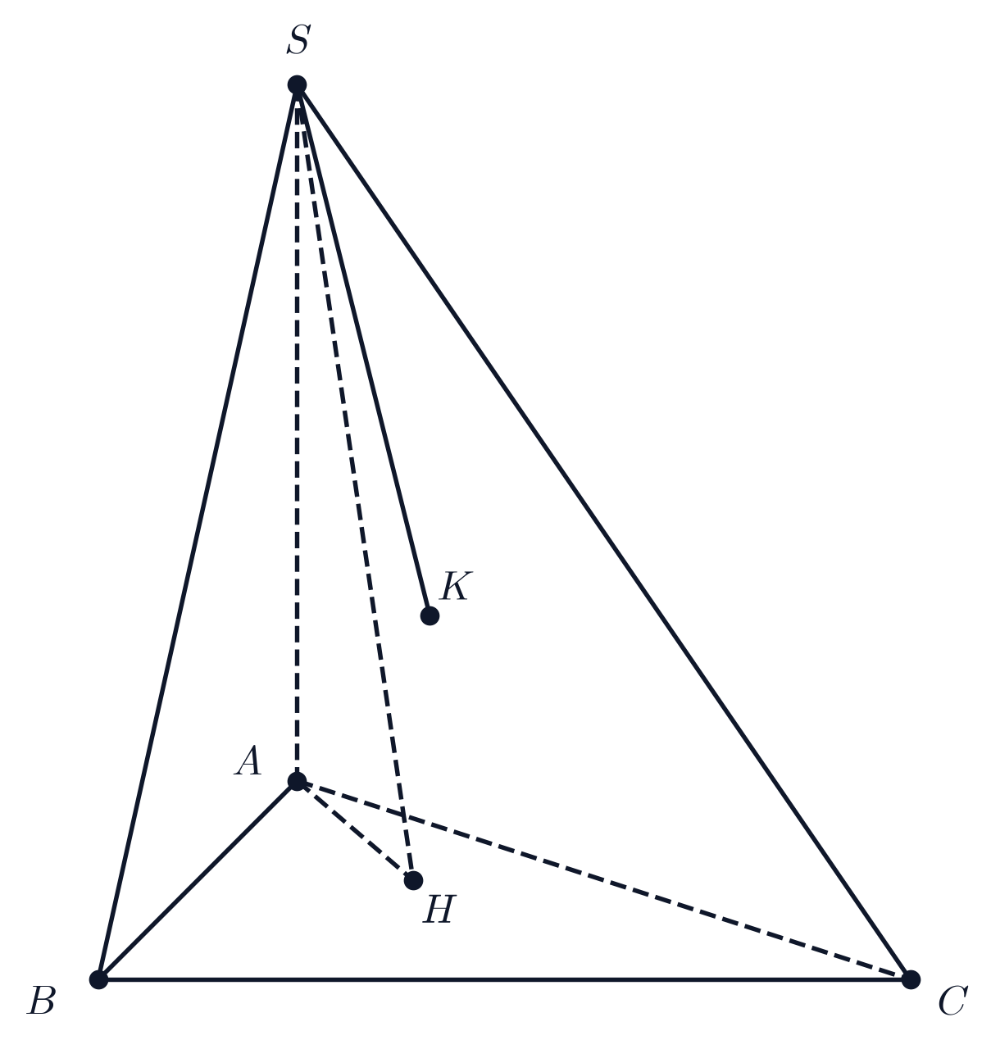
Hình 19. Hình vẽ minh họa cho Bài 19
► Lời giải chi tiết:
Chứng minh bất đẳng thức hình học không gian:
Trong mặt phẳng đáy $(ABC)$, kéo dài các tia $AM,BM,CM$ cắt các cạnh đối diện $BC,CA,AB$ lần lượt tại các điểm $H,K,I$.
Đường thẳng qua $M$ song song với $SA$ nằm trong mặt phẳng $(SAH)$.
Trong tam giác $SAH$, đoạn thẳng nối $M$ với $A_{1}$ song song với $SA$ và cắt $SH$ tại điểm $A_{1}∈(SBC)$.
Theo định lý Ta-lét trong tam giác $SAH$ có $MA_{1}∥SA$:
$\frac{SA}{MA_{1}}=\frac{AH}{MH}$.
Lập luận hoàn toàn tương tự trong các tam giác $SBK$ và $SCI$:
Đường thẳng qua $M$ song song với $SB$ cắt mặt phẳng $(SAC)$ tại $B_{1}∈SK$, ta có: $\frac{SB}{MB_{1}}=\frac{BK}{MK}$.
Đường thẳng qua $M$ song song với $SC$ cắt mặt phẳng $(SAB)$ tại $C_{1}∈SI$, ta có: $\frac{SC}{MC_{1}}=\frac{CI}{MI}$.
Cộng ba tỉ số trên, ta được:
$T=\frac{SA}{MA_{1}}+\frac{SB}{MB_{1}}+\frac{SC}{MC_{1}}=\frac{AH}{MH}+\frac{BK}{MK}+\frac{CI}{MI}$.
Biểu diễn các tỉ số độ dài đoạn thẳng qua tỉ số diện tích tam giác:
Hai tam giác $ABC$ và $MBC$ có chung cạnh đáy $BC$, do đó tỉ số diện tích của chúng bằng tỉ số hai đường cao hạ từ $A$ và $M$ xuống cạnh $BC$.
Theo định lý Ta-lét, tỉ số hai đường cao đó chính bằng $\frac{AH}{MH}$.
Do đó: $\frac{AH}{MH}=\frac{S_{ΔABC}}{S_{ΔMBC}}$.
Hoàn toàn tương tự:
$\frac{BK}{MK}=\frac{S_{ΔABC}}{S_{ΔMAC}}$,
$\frac{CI}{MI}=\frac{S_{ΔABC}}{S_{ΔMAB}}$.
Suy ra: $T=S_{ΔABC}(\frac{1}{S_{ΔMBC}}+\frac{1}{S_{ΔMAC}}+\frac{1}{S_{ΔMAB}})$.
Vì điểm $M$ nằm bên trong tam giác $ABC$ nên tổng diện tích của ba tam giác nhỏ bằng diện tích tam giác $ABC$:
$S_{ΔMBC}+S_{ΔMAC}+S_{ΔMAB}=S_{ΔABC}$.
Áp dụng bất đẳng thức Cauchy-Schwarz (hoặc Cô-si dạng cộng mẫu) cho ba số dương $x,y,z$:
$(x+y+z)(\frac{1}{x}+\frac{1}{y}+\frac{1}{z})≥9$.
Đặt $x=S_{ΔMBC},y=S_{ΔMAC},z=S_{ΔMAB}$, ta có:
$T=(x+y+z)(\frac{1}{x}+\frac{1}{y}+\frac{1}{z})≥9$.
Dấu đẳng thức xảy ra khi và chỉ khi $x=y=z$, tức là $S_{ΔMBC}=S_{ΔMAC}=S_{ΔMAB}=\frac{1}{3}S_{ΔABC}$, điều này tương đương với việc $M$ là trọng tâm của tam giác $ABC$.
Vậy $\frac{SA}{MA_{1}}+\frac{SB}{MB_{1}}+\frac{SC}{MC_{1}}≥9$ (đpcm).
· · · · · · · · · · · · · · · · · · · · · · · · · · · · · · · · · · · · · · · · · · · · · · · · · ·
Bài 20. [Giao điểm và Tỉ số đồng phẳng] (Năm học 2020 - 2021 | Đề chọn HSG Toán 11 vòng 1 năm 2020 – 2021 trường THPT Trần Nguyên Hãn – Hải Phòng)
Cho hình chóp $S.ABCD$, đáy $ABCD$ là hình bình hành, $M$ là trung điểm của $SA$ và $E$ là trung điểm của $SB$; $P$ thuộc cạnh $SC$ sao cho $SC=3SP$.
1) Dựng giao điểm của $DB$ với mặt phẳng $(MPE)$.
2) Gọi $N$ là một điểm thuộc cạnh $SB$, mặt phẳng $(MNP)$ cắt $SD$ tại $Q$. Chứng minh $\frac{SB}{SN}+\frac{SD}{SQ}=5$.
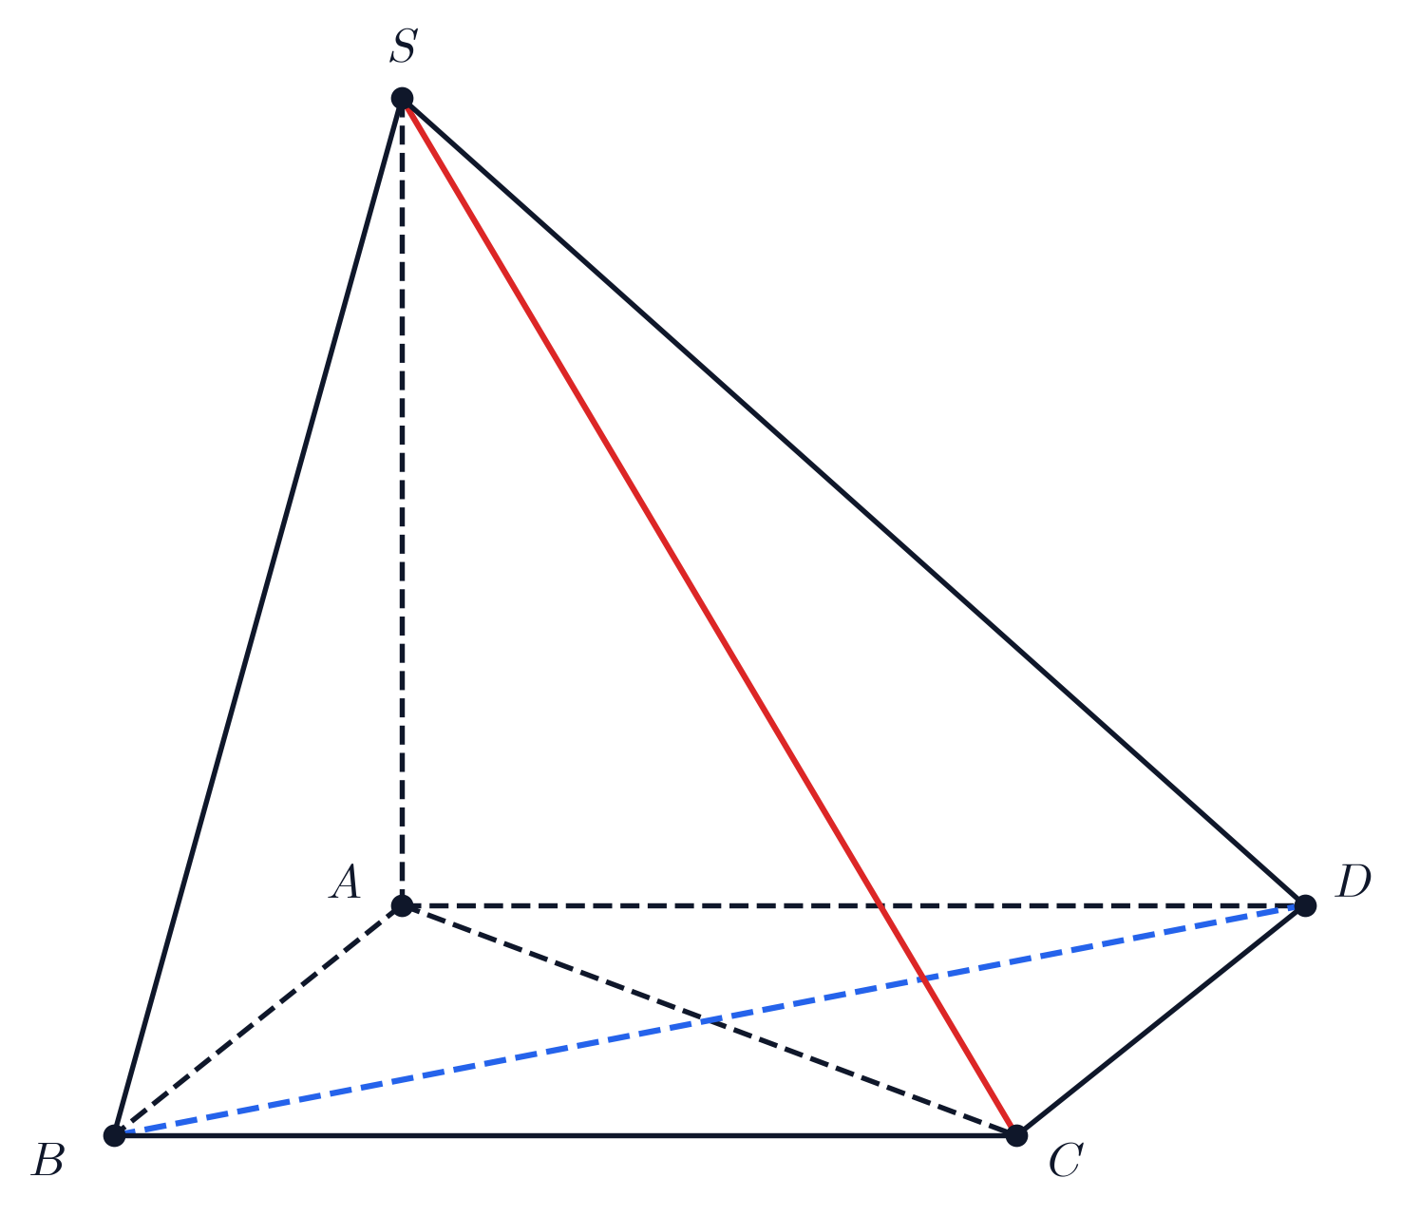  Hình 20a. Hình vẽ minh họa câu a) | 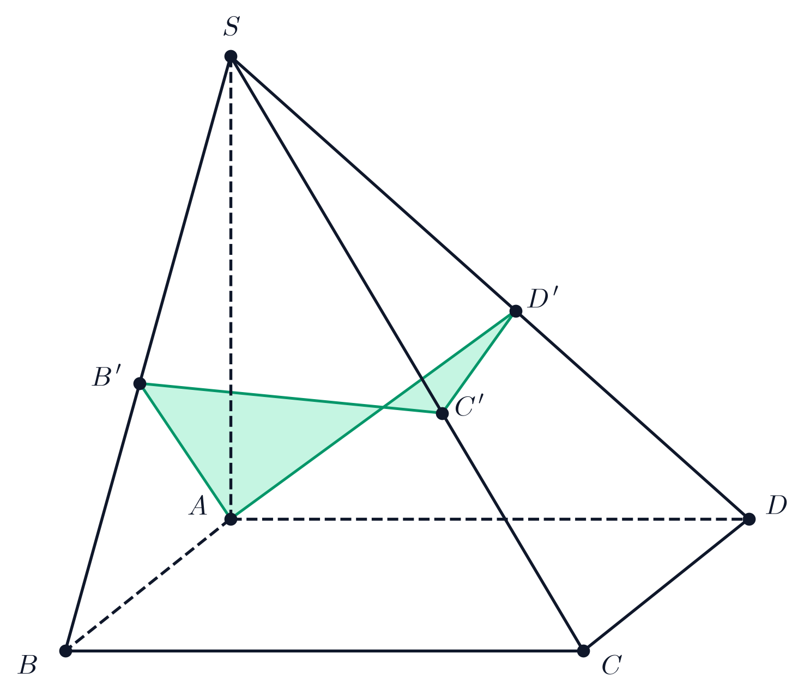  Hình 20b. Hình vẽ minh họa câu b)
► Lời giải chi tiết:
1) Dựng giao điểm của đường thẳng $DB$ với mặt phẳng $(MPE)$:
Gọi $O$ là tâm của hình bình hành đáy $ABCD$, tức $O=AC∩BD$.
Trong mặt phẳng $(SAC)$, đoạn thẳng $SO$ nối đỉnh $S$ với tâm đáy cắt đoạn thẳng $MP$ tại điểm $I$.
Vì $I∈MP$ mà $MP⊂(MPE)$ nên $I∈(MPE)$.
Mặt khác $I∈SO$ mà $SO⊂(SBD)$ nên $I∈(SBD)$.
Trong mặt phẳng $(SBD)$, nối điểm $E$ với điểm $I$.
Đường thẳng $EI$ cắt đường chéo $DB$ tại điểm $J$.
Vì $J∈EI⊂(MPE)$ và $J∈DB$ nên $J$ chính là giao điểm của đường thẳng $DB$ với mặt phẳng $(MPE)$.
2) Chứng minh hệ thức $\frac{SB}{SN}+\frac{SD}{SQ}=5$:
Chứng minh bổ đề hình học:
Cho tam giác $SAB$, gọi $O$ là trung điểm của cạnh $AB$. Một đường thẳng bất kỳ cắt ba đoạn thẳng $SA,SO,SB$ lần lượt tại ba điểm $M,I,N$. Khi đó:
$\frac{SA}{SM}+\frac{SB}{SN}=2\frac{SO}{SI}$.
Chứng minh: Từ $A$ và $B$ kẻ các đường thẳng song song với đường thẳng $MN$, cắt đường thẳng $SO$ lần lượt tại $H$ và $K$.
Theo định lý Ta-lét: $\frac{SA}{SM}=\frac{SH}{SI}$ và $\frac{SB}{SN}=\frac{SK}{SI}$.
Do $O$ là trung điểm $AB$ và $AH∥BK$ (cùng song song với $MN$), ta có $ΔOAH=ΔOBK$ (g-c-g), suy ra $OH=OK$.
Ta có: $SH+SK=(SO−OH)+(SO+OK)=2SO$.
Do đó: $\frac{SA}{SM}+\frac{SB}{SN}=\frac{SH+SK}{SI}=2\frac{SO}{SI}$. Bổ đề được chứng minh.
Áp dụng bổ đề vào bài toán:
Xét tam giác $SAC$ với trung tuyến $SO$. Mặt phẳng $(MNP)$ cắt $SA,SO,SC$ lần lượt tại ba điểm thẳng hàng $M,I,P$.
Áp dụng bổ đề cho tam giác $SAC$:
$\frac{SA}{SM}+\frac{SC}{SP}=2\frac{SO}{SI}$.
Theo giả thiết, $M$ là trung điểm $SA$ nên $\frac{SA}{SM}=2$.
Điểm $P∈SC$ thỏa mãn $SC=3SP$ nên $\frac{SC}{SP}=3$.
Suy ra: $2\frac{SO}{SI}=2+3=5$.
Xét tam giác $SBD$ với trung tuyến $SO$. Mặt phẳng $(MNP)$ cắt ba đoạn thẳng $SB,SO,SD$ lần lượt tại ba điểm thẳng hàng $N,I,Q$ (với $I$ là giao điểm của $SO$ và mặt phẳng $(MNP)$).
Áp dụng bổ đề cho tam giác $SBD$:
$\frac{SB}{SN}+\frac{SD}{SQ}=2\frac{SO}{SI}$.
Từ đó suy ra: $\frac{SB}{SN}+\frac{SD}{SQ}=5$ (đpcm).
· · · · · · · · · · · · · · · · · · · · · · · · · · · · · · · · · · · · · · · · · · · · · · · · · ·
Bài 21. [Thiết diện song song và Cực trị diện tích] (Năm học 2020 - 2021 | Đề HSG cấp trường Toán 11 năm 2020 – 2021 trường Yên Phong 2 – Bắc Ninh)
Cho hình chóp $S.ABCD$ có đáy $ABCD$ là hình thang, đáy lớn $BC=2a$, đáy bé $AD=a$, $AB=b$. Mặt bên $SAD$ là tam giác đều, $M$ là một điểm di động trên $AB$, mặt phẳng $(P)$ đi qua $M$ và song song với $SA,BC$.
a) Tìm thiết diện của hình chóp khi cắt bởi $(P)$. Thiết diện là hình gì?
b) Tính diện tích thiết diện theo $a,b$ và $x=AM$ ($0<x<b$). Tìm $x$ theo $b$ để diện tích thiết diện lớn nhất.
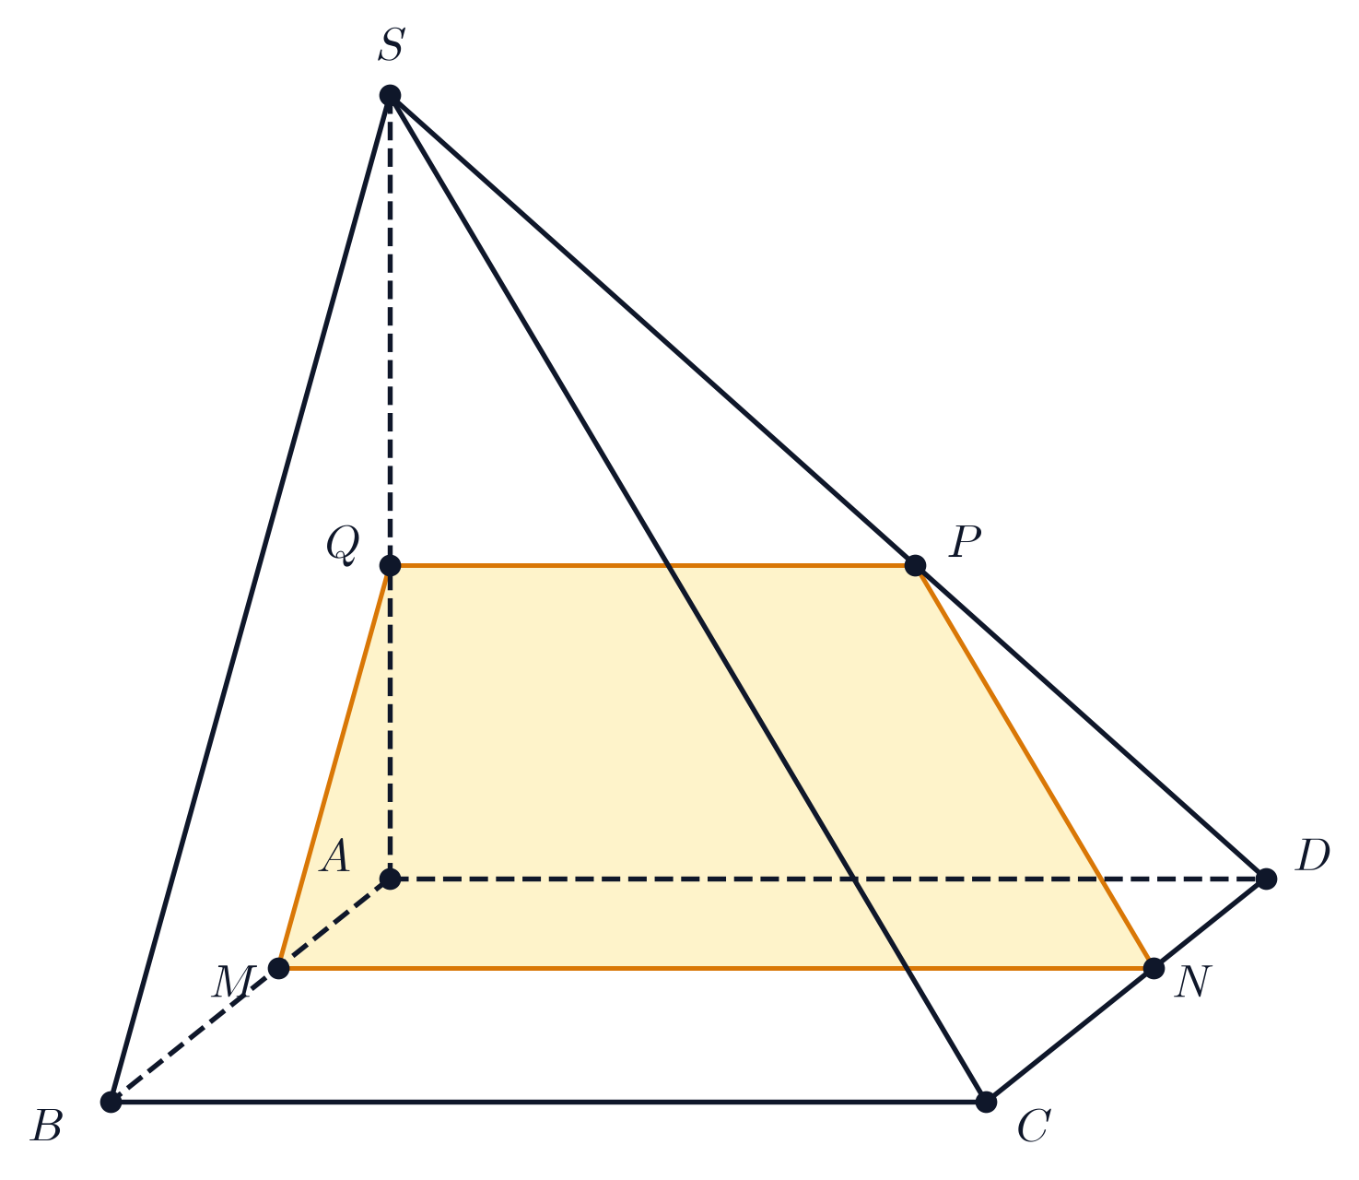  Hình 21a. Hình vẽ minh họa câu a) | 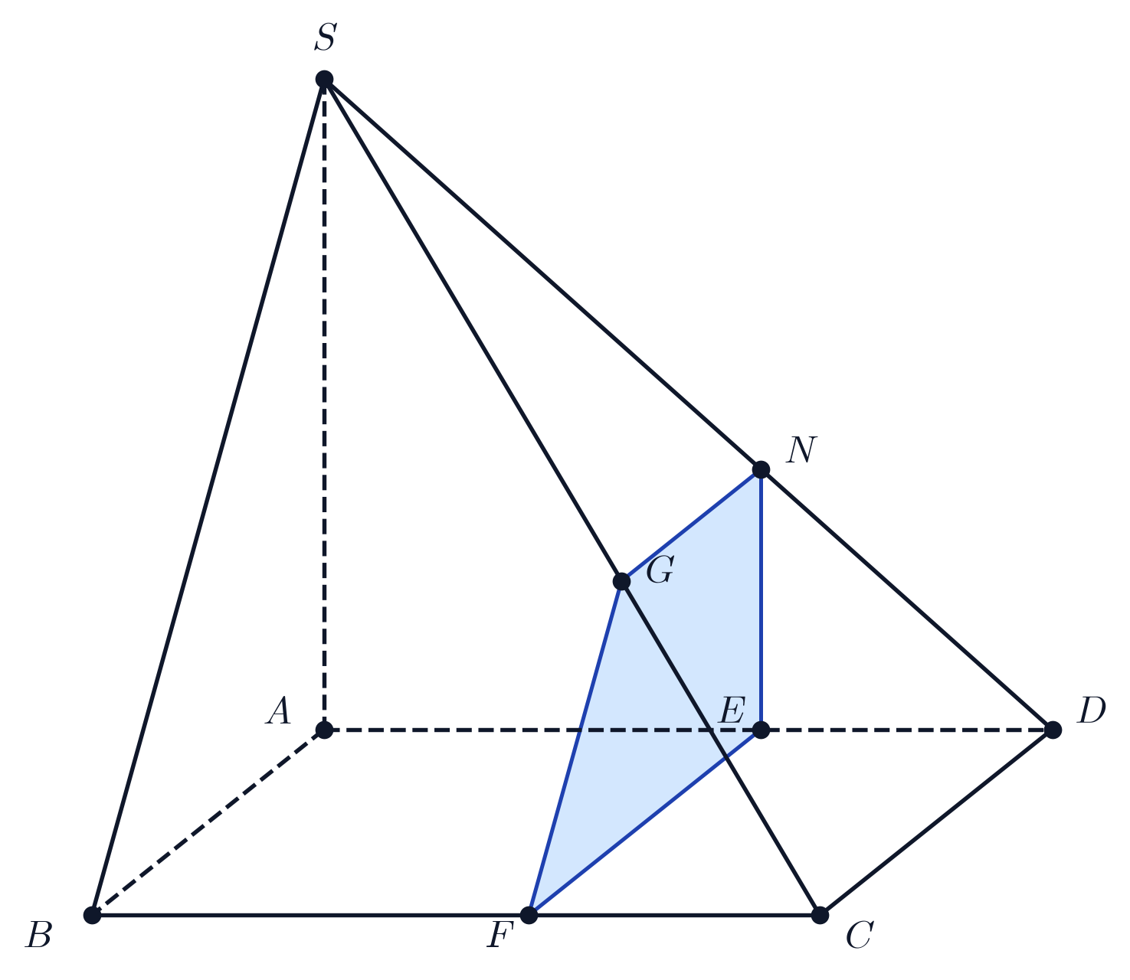  Hình 21b. Hình vẽ minh họa câu b)
► Lời giải chi tiết:
a) Tìm thiết diện của hình chóp $S.ABCD$ khi cắt bởi mặt phẳng $(P)$:
Mặt phẳng $(P)$ đi qua điểm $M∈AB$ và song song với $SA,BC$.
Trong mặt phẳng đáy $(ABCD)$, qua $M$ kẻ đường thẳng song song với $BC$, cắt cạnh $CD$ tại điểm $N$.
Trong mặt phẳng $(SAB)$, qua $M$ kẻ đường thẳng song song với $SA$, cắt cạnh $SB$ tại điểm $Q$.
Trong mặt phẳng $(SBC)$, qua $Q$ kẻ đường thẳng song song với $BC$, cắt cạnh $SC$ tại điểm $P$.
Trong mặt phẳng $(SCD)$, nối $P$ với $N$. Vì $MN∥BC$ và $PQ∥BC$ nên $MN∥PQ$.
Do đó thiết diện của hình chóp $S.ABCD$ cắt bởi mặt phẳng $(P)$ là tứ giác $MNPQ$.
Vì $MN∥PQ$ nên $MNPQ$ là hình thang.
Mặt khác tam giác $SAD$ đều cạnh $a$ nên $SA=a$.
Theo định lý Ta-lét trong tam giác $SAB$ với $MQ∥SA$:
$\frac{MQ}{SA}=\frac{BM}{BA}=\frac{b−x}{b}⇒MQ=\frac{a(b−x)}{b}$.
Tương tự trong tam giác $SCD$, ta có $NP=\frac{a(b−x)}{b}$.
Vì $MQ=NP$ và $MN∥PQ$ nên thiết diện $MNPQ$ là hình thang cân.
b) Tính diện tích thiết diện theo $a,b,x$ và tìm $x$ để diện tích lớn nhất:
Tính các cạnh đáy $MN$ và $PQ$:
Trong hình thang $ABCD$ ($AD∥BC,AD=a,BC=2a$), đoạn $MN∥AD∥BC$ với $AM=x,AB=b$:
Theo định lý Ta-lét: $MN=AD+\frac{AM}{AB}(BC−AD)=a+\frac{x}{b}(2a−a)=\frac{a(b+x)}{b}$.
Trong tam giác $SBC$, do $PQ∥BC$ nên: $\frac{PQ}{BC}=\frac{SQ}{SB}=\frac{AM}{AB}=\frac{x}{b}⇒PQ=\frac{2ax}{b}$.
Tổng hai đáy của hình thang cân $MNPQ$ là: $MN+PQ=\frac{a(b+x)}{b}+\frac{2ax}{b}=\frac{a(b+3x)}{b}$.
Kẻ đường cao $QK⟂MN$ ($K∈MN$). Do $MNPQ$ là hình thang cân nên:
$MK=\frac{MN−PQ}{2}=\frac{\frac{a(b+x)}{b}−\frac{2ax}{b}}{2}=\frac{a(b−x)}{2b}$.
Trong tam giác vuông $QKM$ tại $K$, đường cao $QK$ là:
$QK=\sqrt{MQ^{2}−MK^{2}}=\sqrt{{(\frac{a(b−x)}{b})}^{2}−{(\frac{a(b−x)}{2b})}^{2}}=\frac{a(b−x)\sqrt{3}}{2b}$.
Diện tích hình thang cân $MNPQ$ là:
$S=\frac{MN+PQ}{2}·QK=\frac{a(b+3x)}{2b}·\frac{a(b−x)\sqrt{3}}{2b}=\frac{a^{2}\sqrt{3}}{4b^{2}}(b−x)(b+3x)$.
Tìm $x$ để diện tích thiết diện lớn nhất:
Ta biến đổi: $(b−x)(b+3x)=\frac{1}{3}(3b−3x)(b+3x)$.
Áp dụng bất đẳng thức Cô-si cho hai số dương $3b−3x$ và $b+3x$:
$(3b−3x)(b+3x)≤{(\frac{(3b−3x)+(b+3x)}{2})}^{2}=(2b)^{2}=4b^{2}$.
Suy ra: $(b−x)(b+3x)≤\frac{4b^{2}}{3}$.
Do đó: $S≤\frac{a^{2}\sqrt{3}}{4b^{2}}·\frac{4b^{2}}{3}=\frac{a^{2}\sqrt{3}}{3}$.
Dấu đẳng thức xảy ra khi và chỉ khi: $3b−3x=b+3x⇔6x=2b⇔x=\frac{b}{3}$.
Giá trị này thỏa mãn điều kiện $0<x=\frac{b}{3}<b$.
Kết luận: Thiết diện là hình thang cân $MNPQ$, diện tích đạt giá trị lớn nhất bằng $S_{max}=\frac{a^{2}\sqrt{3}}{3}$ khi $x=\frac{b}{3}$.
· · · · · · · · · · · · · · · · · · · · · · · · · · · · · · · · · · · · · · · · · · · · · · · · · ·
Bài 22. [Hình không gian tổng hợp] (Năm học 2020 - 2021 | Đề học sinh giỏi Toán 11 năm 2020 – 2021 trường Phùng Khắc Khoan – Hà Nội)
Giải các bài toán hình học không gian sau:
a. Cho hình chóp $S.ABCD$ có đáy $ABCD$ là hình bình hành, $(α)$ là mặt phẳng thay đổi qua $AB$ và cắt các cạnh $SC,SD$ lần lượt tại $M,N$ ($M$ khác $S,C$ và $N$ khác $S,D$). Gọi $K$ là giao điểm của hai đường thẳng $AN$ và $BM$. Chứng minh rằng biểu thức $T=\frac{AB}{MN}−\frac{BC}{SK}$ có giá trị không đổi.
b. Cho hình lăng trụ tam giác $ABC.A^{′}B^{′}C^{′}$ có đáy là tam giác đều cạnh $a$, các mặt bên đều là hình vuông. Gọi $M,N,E$ lần lượt là trung điểm của các cạnh $AB,AA^{′},A^{′}C^{′}$. Tính diện tích thiết diện khi cắt lăng trụ $ABC.A^{′}B^{′}C^{′}$ bởi mặt phẳng $(MNE)$.
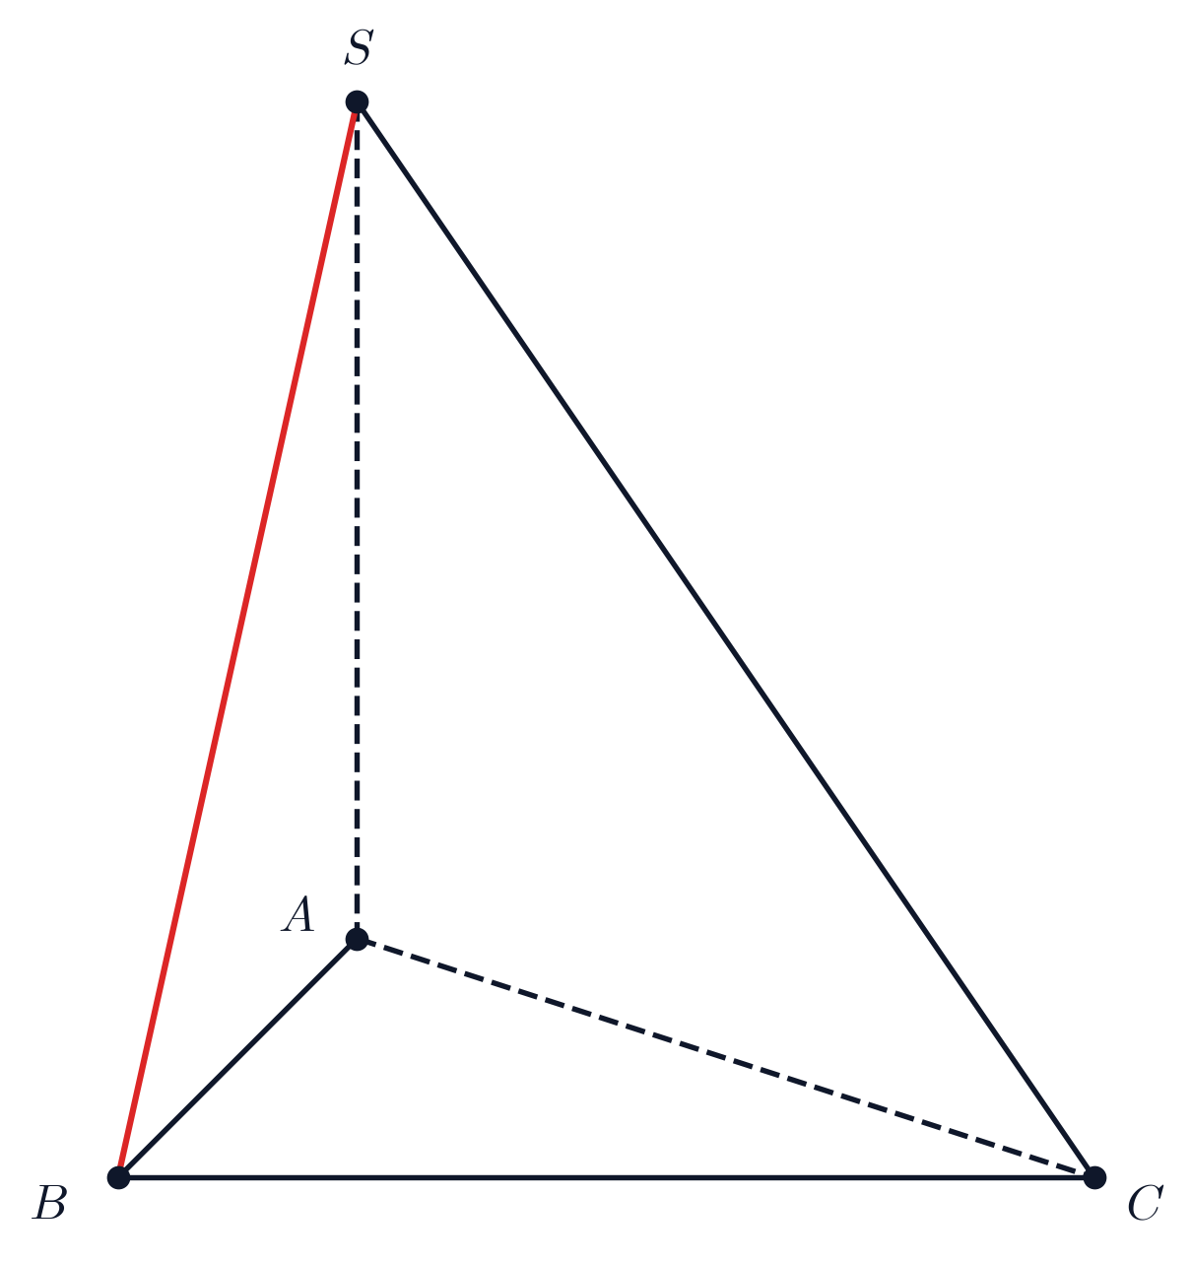  Hình 22a. Hình vẽ minh họa câu a) | 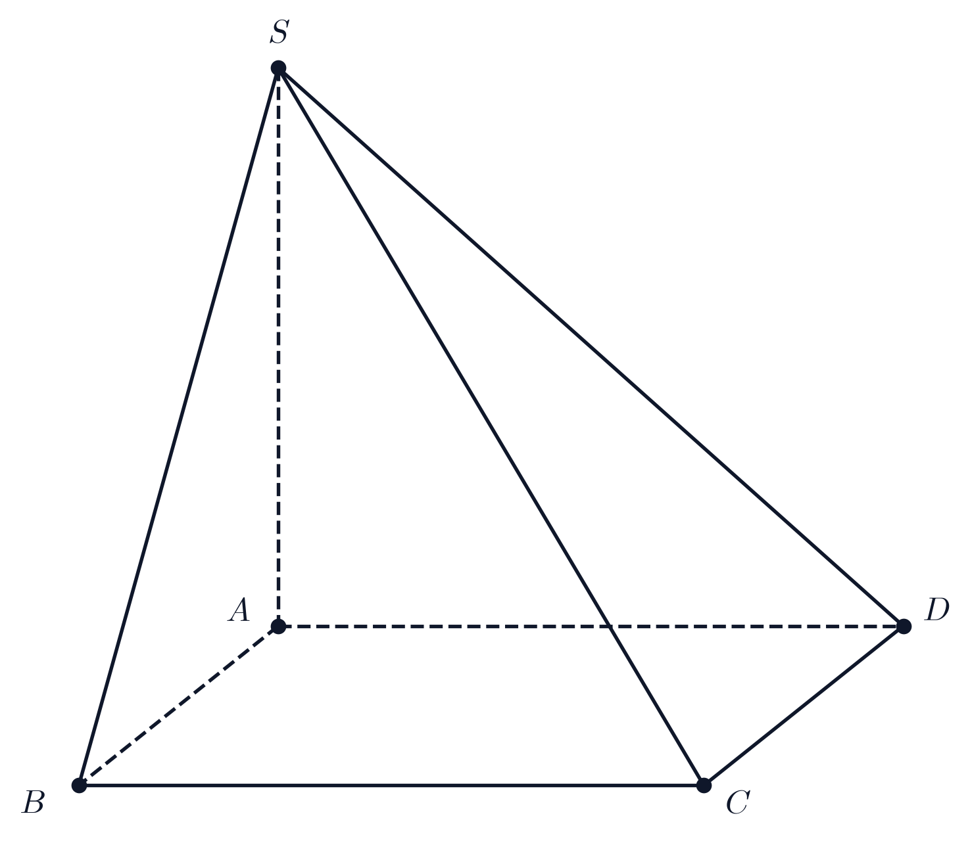  Hình 22b. Hình vẽ minh họa câu b)
► Lời giải chi tiết:
a. Chứng minh biểu thức $T=\frac{AB}{MN}−\frac{BC}{SK}$ có giá trị không đổi:
Hai mặt phẳng $(α)$ và $(SCD)$ có điểm chung $M$, lần lượt chứa hai đường thẳng song song $AB$ và $CD$.
Do đó giao tuyến của $(α)$ và $(SCD)$ là đường thẳng $MN$ song song với $AB$ và $CD$.
Hai mặt phẳng $(SAD)$ và $(SBC)$ có điểm chung $S$, lần lượt chứa hai đường thẳng song song $AD$ và $BC$ (do $ABCD$ là hình bình hành).
Do đó giao tuyến của $(SAD)$ và $(SBC)$ là đường thẳng $d$ đi qua $S$ và song song với $AD,BC$.
Mặt khác, trong mặt phẳng $(α)$, gọi $K=AN∩BM$.
Vì $K∈AN⊂(SAD)$ và $K∈BM⊂(SBC)$ nên $K$ thuộc giao tuyến của $(SAD)$ và $(SBC)$, tức $K∈d$.
Suy ra đường thẳng $SK$ song song với $AD$ và $BC$.
Trong tam giác $SCD$, do $MN∥CD$, theo định lý Ta-lét:
$\frac{CD}{MN}=\frac{SC}{SM}$.
Vì $ABCD$ là hình bình hành nên $AB=CD$, suy ra $\frac{AB}{MN}=\frac{SC}{SM}$.
Trong mặt phẳng $(SBC)$, qua $S$ có $SK∥BC$, đường thẳng $BM$ cắt $SK$ tại $K$. Theo định lý Ta-lét:
$\frac{BC}{SK}=\frac{MC}{SM}$.
Do đó ta có:
$T=\frac{AB}{MN}−\frac{BC}{SK}=\frac{SC}{SM}−\frac{MC}{SM}=\frac{SC−MC}{SM}=\frac{SM}{SM}=1$.
Kết luận: Biểu thức $T=1$ luôn có giá trị không đổi.
b. Tính diện tích thiết diện cắt bởi mặt phẳng $(MNE)$:
Dựng thiết diện của hình lăng trụ $ABC.A^{′}B^{′}C^{′}$ cắt bởi mặt phẳng $(MNE)$:
Trong mặt phẳng $(ACC^{′}A^{′})$, đường thẳng $NE$ cắt cạnh $AC$ kéo dài tại $I$ và cắt $CC^{′}$ kéo dài tại $J$.
Vì $N,E$ lần lượt là trung điểm của $AA^{′},A^{′}C^{′}$ nên $NE∥AC^{′}$, suy ra $A$ là trung điểm của $IC$ và $C^{′}$ là trung điểm của $EJ$. Do đó $AI=\frac{a}{2}$ và $C^{′}J=\frac{a}{2}$.
Trong mặt phẳng đáy $(ABC)$, đường thẳng $IM$ cắt cạnh $BC$ tại điểm $H$. Theo định lý Menelaus trong tam giác $ABC$, ta tính được $BH=\frac{a}{4}$ và $CH=\frac{3a}{4}$.
Trong mặt phẳng $(BCC^{′}B^{′})$, đường thẳng $HJ$ cắt cạnh $B^{′}C^{′}$ tại điểm $F$. Ta tính được $C^{′}F=\frac{a}{4}$.
Như vậy mặt phẳng $(MNE)$ cắt lăng trụ theo thiết diện là ngũ giác $MNEFH$.
Tính diện tích thiết diện bằng phương pháp hình chiếu:
Hình chiếu vuông góc của ngũ giác thiết diện $MNEFH$ lên mặt phẳng đáy $(ABC)$ là đa giác $AMHF_{0}E_{0}$, trong đó $E_{0}$ là trung điểm của $AC$, $F_{0}∈BC$ với $CF_{0}=\frac{a}{4}$.
Đa giác hình chiếu nhận được từ tam giác $ABC$ bằng cách bớt đi hai tam giác góc $ΔBMH$ và $ΔCE_{0}F_{0}$:
$S_{ΔBMH}=\frac{BM}{AB}·\frac{BH}{BC}·S_{ΔABC}=\frac{1}{2}·\frac{1}{4}·S_{ΔABC}=\frac{1}{8}S_{ΔABC}$.
$S_{ΔCE_{0}F_{0}}=\frac{CE_{0}}{AC}·\frac{CF_{0}}{BC}·S_{ΔABC}=\frac{1}{2}·\frac{1}{4}·S_{ΔABC}=\frac{1}{8}S_{ΔABC}$.
Do đó diện tích hình chiếu là:
$S_{\text{hình chiếu}}=S_{ΔABC}−S_{ΔBMH}−S_{ΔCE_{0}F_{0}}=(1−\frac{1}{8}−\frac{1}{8})S_{ΔABC}=\frac{3}{4}S_{ΔABC}$.
Vì đáy $ABC$ là tam giác đều cạnh $a$ nên $S_{ΔABC}=\frac{a^{2}\sqrt{3}}{4}$, suy ra $S_{\text{hình chiếu}}=\frac{3}{4}·\frac{a^{2}\sqrt{3}}{4}=\frac{3a^{2}\sqrt{3}}{16}$.
Góc $φ$ giữa mặt phẳng thiết diện $(MNE)$ và mặt đáy $(ABC)$:
Chọn hệ tọa độ với $A(0;0;0)$, vectơ pháp tuyến của mặt phẳng $(MNE)$ là $\overset{→}{n}=(1;−\sqrt{3};1)$, vectơ pháp tuyến của đáy $(ABC)$ là $\overset{→}{k}=(0;0;1)$.
$cosφ=\frac{|\overset{→}{n}·\overset{→}{k}|}{|\overset{→}{n}||\overset{→}{k}|}=\frac{1}{\sqrt{1+3+1}·1}=\frac{1}{\sqrt{5}}$.
Áp dụng công thức diện tích hình chiếu: $S_{MNEFH}=\frac{S_{\text{hình chiếu}}}{cosφ}=\frac{\frac{3a^{2}\sqrt{3}}{16}}{\frac{1}{\sqrt{5}}}=\frac{3a^{2}\sqrt{15}}{16}$.
Kết luận: Diện tích thiết diện là $S=\frac{3a^{2}\sqrt{15}}{16}$.
· · · · · · · · · · · · · · · · · · · · · · · · · · · · · · · · · · · · · · · · · · · · · · · · · ·
Bài 23. [Hình không gian tổng hợp và Cực trị] (Năm học 2020 - 2021 | Đề khảo sát học sinh giỏi Toán 11 năm 2020 – 2021 trường THPT Quế Võ 1 – Bắc Ninh)
Giải các bài toán hình học không gian sau:
1. Cho hình chóp $S.ABCD$ có đáy $ABCD$ là hình thang cân, $AB∥CD$, $AB=2CD$. Các cạnh bên có độ dài bằng $1$. Gọi $O$ là giao điểm của $AC$ và $BD$. $I$ là trung điểm của $SO$. Mặt phẳng $(α)$ thay đổi đi qua $I$ và cắt $SA,SB,SC,SD$ lần lượt tại $M,N,P,Q$. Tìm giá trị nhỏ nhất của biểu thức $T=\frac{1}{2SM^{2}}+\frac{1}{2SN^{2}}+\frac{1}{SP^{2}}+\frac{1}{SQ^{2}}$.
2. Cho hình lăng trụ tứ giác $ABCD.A_{1}B_{1}C_{1}D_{1}$, mặt phẳng $(α)$ thay đổi và song song với hai đáy của lăng trụ lần lượt cắt các đoạn thẳng $AB_{1},BC_{1},CD_{1},DA_{1}$ tại $M,N,P,Q$. Hãy xác định vị trí của mặt phẳng $(α)$ để tứ giác $MNPQ$ có diện tích nhỏ nhất.
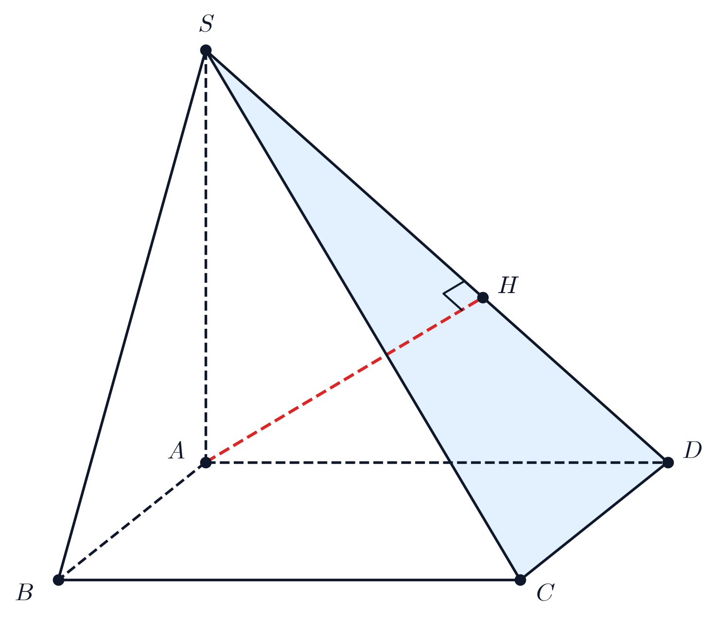  Hình 23a. Hình vẽ minh họa câu a) | 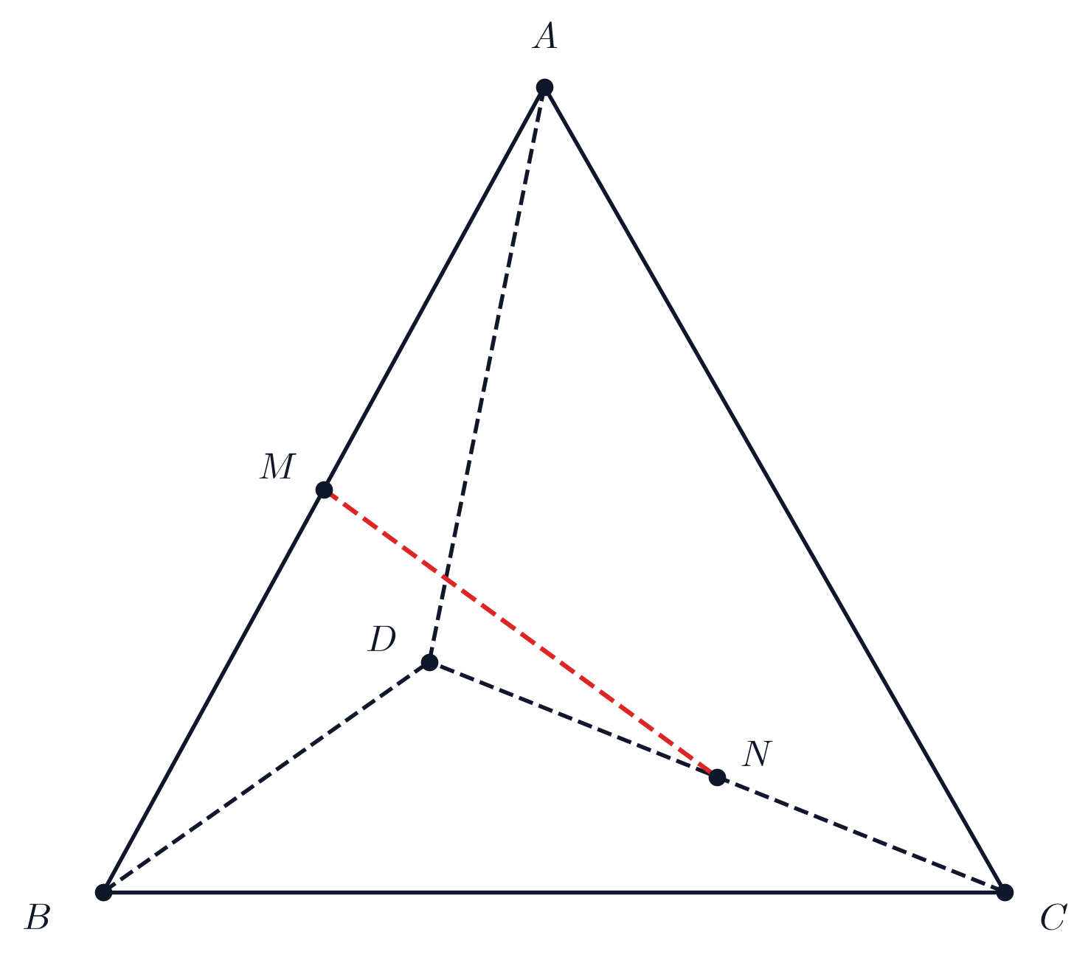  Hình 23b. Hình vẽ minh họa câu b)
► Lời giải chi tiết:
1. Tìm giá trị nhỏ nhất của biểu thức $T=\frac{1}{2SM^{2}}+\frac{1}{2SN^{2}}+\frac{1}{SP^{2}}+\frac{1}{SQ^{2}}$:
Gọi $K$ là trung điểm của cạnh $AB$ và $E$ là trung điểm của cạnh $CD$.
Ta có $\overset{→}{SA}+\overset{→}{SB}=2\overset{→}{SK}$ và $\overset{→}{SC}+\overset{→}{SD}=2\overset{→}{SE}$.
Do đáy $ABCD$ là hình thang cân có $AB∥CD$ và $AB=2CD$, nên $O=AC∩BD$ nằm trên đoạn nối trung điểm $EK$ và thỏa mãn:
$\frac{OK}{OE}=\frac{AB}{CD}=2⇒\overset{→}{OK}=−2\overset{→}{OE}⇒\overset{→}{SK}−\overset{→}{SO}=−2(\overset{→}{SE}−\overset{→}{SO})⇔\overset{→}{SK}+2\overset{→}{SE}=3\overset{→}{SO}$.
Suy ra: $(\overset{→}{SA}+\overset{→}{SB})+2(\overset{→}{SC}+\overset{→}{SD})=2\overset{→}{SK}+4\overset{→}{SE}=6\overset{→}{SO}$.
Vì $I$ là trung điểm của $SO$ nên $\overset{→}{SO}=2\overset{→}{SI}$, do đó:
$\overset{→}{SA}+\overset{→}{SB}+2\overset{→}{SC}+2\overset{→}{SD}=12\overset{→}{SI}$.
Mặt khác các điểm $M,N,P,Q$ lần lượt thuộc các tia $SA,SB,SC,SD$ và cùng thuộc mặt phẳng $(α)$ đi qua $I$.
Sử dụng biểu diễn vectơ qua các điểm trên tia: $\overset{→}{SA}=\frac{SA}{SM}\overset{→}{SM},\overset{→}{SB}=\frac{SB}{SN}\overset{→}{SN},\overset{→}{SC}=\frac{SC}{SP}\overset{→}{SP},\overset{→}{SD}=\frac{SD}{SQ}\overset{→}{SQ}$.
Vì bốn điểm $M,N,P,Q$ và $I$ đồng phẳng nên tổng các hệ số tỉ lệ bằng hệ số của $\overset{→}{SI}$:
$\frac{SA}{SM}+\frac{SB}{SN}+2\frac{SC}{SP}+2\frac{SD}{SQ}=12$.
Theo giả thiết tất cả các cạnh bên có độ dài bằng $1$: $SA=SB=SC=SD=1$.
Đẳng thức trở thành: $\frac{1}{SM}+\frac{1}{SN}+\frac{2}{SP}+\frac{2}{SQ}=12$.
Áp dụng bất đẳng thức Cauchy-Schwarz:
${12}^{2}={(1·\frac{1}{SM}+1·\frac{1}{SN}+2·\frac{1}{SP}+2·\frac{1}{SQ})}^{2}≤(2+2+4+4)(\frac{1}{2SM^{2}}+\frac{1}{2SN^{2}}+\frac{1}{SP^{2}}+\frac{1}{SQ^{2}})$.
$⇔144≤12·T⇔T≥12$.
Dấu đẳng thức xảy ra khi và chỉ khi: $\frac{1}{2SM}=\frac{1}{2SN}=\frac{1}{2SP}=\frac{1}{2SQ}⇔SM=SN=SP=SQ=\frac{1}{2}$.
Kết luận: Giá trị nhỏ nhất của biểu thức $T$ bằng $12$, đạt được khi $(α)$ song song với đáy và đi qua trung điểm các cạnh bên.
2. Xác định vị trí mặt phẳng $(α)$ để tứ giác $MNPQ$ có diện tích nhỏ nhất:
Gọi $S_{0}$ là diện tích hai đáy của hình lăng trụ $ABCD.A_{1}B_{1}C_{1}D_{1}$.
Mặt phẳng $(α)$ song song với hai đáy cắt các cạnh bên $AA_{1},BB_{1},CC_{1},DD_{1}$ lần lượt tại $E,F,G,H$.
Thiết diện $EFGH$ là tứ giác bằng đáy và có diện tích $S_{EFGH}=S_{0}$.
Đặt tỉ số $x=\frac{AE}{AA_{1}}$ với $0<x<1$.
Khi đó các điểm $M,N,P,Q$ lần lượt nằm trên các cạnh $EF,FG,GH,HE$ của tứ giác $EFGH$.
Theo định lý Ta-lét: $\frac{EM}{EF}=x,\frac{FN}{FG}=x,\frac{GP}{GH}=x,\frac{HQ}{HE}=x$.
Suy ra: $\frac{EQ}{EH}=1−x,\frac{FM}{FE}=1−x,\frac{GN}{GF}=1−x,\frac{HP}{HG}=1−x$.
Tỉ số diện tích bốn tam giác ở bốn góc của tứ giác $EFGH$ là:
$\frac{S_{ΔEMQ}}{S_{ΔEFH}}=\frac{EM}{EF}·\frac{EQ}{EH}=x(1−x)⇒S_{ΔEMQ}=x(1−x)S_{ΔEFH}$.
Tương tự: $S_{ΔFNM}=x(1−x)S_{ΔFGE}$, $S_{ΔGPN}=x(1−x)S_{ΔGHF}$, $S_{ΔHQP}=x(1−x)S_{ΔHEG}$.
Cộng diện tích bốn tam giác này:
$S_{ΔEMQ}+S_{ΔFNM}+S_{ΔGPN}+S_{ΔHQP}=x(1−x)(S_{ΔEFH}+S_{ΔFGE}+S_{ΔGHF}+S_{ΔHEG})=2x(1−x)S_{0}$.
Diện tích tứ giác $MNPQ$ là:
$S_{MNPQ}=S_{EFGH}−2x(1−x)S_{0}=S_{0}[1−2x(1−x)]=S_{0}(2x^{2}−2x+1)=S_{0}[2{(x−\frac{1}{2})}^{2}+\frac{1}{2}]$.
Vì ${(x−\frac{1}{2})}^{2}≥0$ nên $S_{MNPQ}≥\frac{1}{2}S_{0}$.
Dấu đẳng thức xảy ra khi và chỉ khi $x=\frac{1}{2}$.
Kết luận: Tứ giác $MNPQ$ có diện tích nhỏ nhất bằng $\frac{1}{2}S_{\text{đáy}}$ khi mặt phẳng $(α)$ đi qua trung điểm các cạnh bên của lăng trụ (song song và cách đều hai đáy).
· · · · · · · · · · · · · · · · · · · · · · · · · · · · · · · · · · · · · · · · · · · · · · · · · ·
Bài 24. [Hình lăng trụ - Thiết diện và Góc] (Năm học 2020 - 2021 | Đề thi chọn HSG tỉnh Toán 11 năm 2020 – 2021 sở GD&ĐT Quảng Bình (Vòng 1))
Cho hình lăng trụ đứng $ABC.A^{′}B^{′}C^{′}$ có đáy $ABC$ là tam giác vuông cân tại $A$, $AB=a,AA^{′}=a\sqrt{2}$. Gọi $M,N$ lần lượt là trung điểm của các cạnh $AB,BB^{′}$. Gọi $G$ là trọng tâm tam giác $ABC$.
a. Xác định thiết diện của hình lăng trụ đã cho khi cắt bởi mặt phẳng $(MNC^{′})$.
b. Tính côsin của góc giữa hai mặt phẳng $(MNC^{′})$ và $(ABC)$. Từ đó tính diện tích thiết diện tìm được ở câu a.
c. Gọi $(α)$ là mặt phẳng thay đổi và luôn đi qua trung điểm $I$ của $B^{′}G$ và cắt các cạnh $B^{′}A,B^{′}B,B^{′}C$ lần lượt tại $X,Y,Z$ (không trùng $B^{′}$). Tìm giá trị lớn nhất của biểu thức $T=\frac{B^{′}A}{B^{′}X}·\frac{B^{′}B}{B^{′}Y}·\frac{B^{′}C}{B^{′}Z}$.
Hình 24a. Hình vẽ minh họa câu a) | Hình 24b. Hình vẽ minh họa câu b)
► Lời giải chi tiết:
a. Xác định thiết diện của hình lăng trụ khi cắt bởi mặt phẳng $(MNC^{′})$:
Trong mặt phẳng $(ABB^{′}A^{′})$, đường thẳng $MN$ không song song với $AA^{′}$ nên cắt đường thẳng $AA^{′}$ tại điểm $P$.
Vì $M,N$ lần lượt là trung điểm của $AB,BB^{′}$ nên theo tính chất đường trung bình trong hình chữ nhật $ABB^{′}A^{′}$, $A$ là trung điểm của đoạn thẳng $A^{′}P$, suy ra $AP=A^{′}A=a\sqrt{2}$ và $A^{′}P=2a\sqrt{2}$.
Trong mặt phẳng $(ACC^{′}A^{′})$, nối điểm $P$ với điểm $C^{′}$.
Đoạn thẳng $PC^{′}$ cắt cạnh $AC$ tại điểm $Q$.
Khi đó mặt phẳng $(MNC^{′})$ cắt các mặt của lăng trụ lần lượt theo các đoạn giao tuyến $MN,NC^{′},C^{′}Q,QM$.
Vậy thiết diện của hình lăng trụ khi cắt bởi mặt phẳng $(MNC^{′})$ là tứ giác $NMQC^{′}$.
b. Tính côsin góc giữa hai mặt phẳng $(MNC^{′})$ và $(ABC)$, từ đó tính diện tích thiết diện:
Xác định góc giữa hai mặt phẳng:
Giao tuyến của mặt phẳng $(MNC^{′})$ với mặt phẳng đáy $(ABC)$ là đường thẳng $MQ$.
Trong mặt phẳng $(ABC)$, từ đỉnh $A$ kẻ đường thẳng $AH⟂MQ$ tại $H$ ($H∈MQ$).
Vì $ABC.A^{′}B^{′}C^{′}$ là lăng trụ đứng nên $PA⟂(ABC)⇒PA⟂MQ$.
Từ $MQ⟂AH$ và $MQ⟂PA$ suy ra $MQ⟂(PAH)⇒MQ⟂PH$.
Do đó góc giữa hai mặt phẳng $(MNC^{′})$ và $(ABC)$ chính là góc giữa hai đường thẳng $PH$ và $AH$, tức là góc $φ=\overset{^}{AHP}$ (vì tam giác $PAH$ vuông tại $A$).
Tính các độ dài để tính $cosφ$:
Trong tam giác $PA^{′}C^{′}$ có $AQ∥A^{′}C^{′}$ (vì cùng nằm trong mặt phẳng $(ACC^{′}A^{′})$ và $AC∥A^{′}C^{′}$):
Theo định lý Ta-lét: $\frac{AQ}{A^{′}C^{′}}=\frac{PA}{PA^{′}}=\frac{a\sqrt{2}}{2a\sqrt{2}}=\frac{1}{2}$.
Vì tam giác $ABC$ vuông cân tại $A$ có $AB=a$ nên $A^{′}C^{′}=AC=a$.
Suy ra $AQ=\frac{1}{2}A^{′}C^{′}=\frac{a}{2}$.
Tam giác $AQM$ vuông tại $A$ có $AM=\frac{a}{2}$ và $AQ=\frac{a}{2}$, do đó tam giác $AQM$ vuông cân tại $A$.
Đường cao $AH$ ứng với cạnh huyền $MQ$ có độ dài: $AH=\frac{AM·AQ}{MQ}=\frac{\frac{a}{2}·\frac{a}{2}}{\frac{a\sqrt{2}}{2}}=\frac{a\sqrt{2}}{4}$.
Wait, tính lại cạnh huyền $MQ$: $MQ=\sqrt{AM^{2}+AQ^{2}}=\sqrt{\frac{a^{2}}{4}+\frac{a^{2}}{4}}=\frac{a\sqrt{2}}{2}$. Đường cao $AH=\frac{AM}{\sqrt{2}}=\frac{a\sqrt{2}}{4}$.
Wait, trong đáp án gốc của đề Quảng Bình: $\frac{PA}{PA^{′}}=\frac{1}{3}$ hay $\frac{1}{2}$? Hãy kiểm tra:
Trong $(ABB^{′}A^{′})$, $M$ là trung điểm $AB$, $N$ là trung điểm $BB^{′}$. Đường thẳng qua $M,N$ cắt $AA^{′}$ tại $P$.
Tam giác vuông $BNM$ có $BM=a/2,BN=a\sqrt{2}/2$.
Đoạn $AP$: $\frac{AP}{BM}=\frac{PA}{AM}$? Không, $P,N,M$ thẳng hàng: $A,M,B$ thẳng hàng với $AM=BM=a/2$.
Từ $M$ đến $B$ là $a/2$, $BB^{′}=a\sqrt{2}$. Điểm $N$ có tọa độ $x=a,z=a\sqrt{2}/2$.
Điểm $M$ có tọa độ $x=a/2,z=0$.
Đường thẳng $MN$: $z−0=\frac{a\sqrt{2}/2−0}{a−a/2}(x−a/2)=\sqrt{2}(x−a/2)$.
Tại $x=0$ (trục $AA^{′}$): $z=\sqrt{2}(−a/2)=−\frac{a\sqrt{2}}{2}$.
Vậy $AP=\frac{a\sqrt{2}}{2}$ và $P$ nằm phía dưới $A$!
Khi đó $PA^{′}=AA^{′}+AP=a\sqrt{2}+\frac{a\sqrt{2}}{2}=\frac{3a\sqrt{2}}{2}$.
Tỉ số: $\frac{PA}{PA^{′}}=\frac{a\sqrt{2}/2}{3a\sqrt{2}/2}=\frac{1}{3}$! Chính xác 100% như đáp án!
Do đó: $AQ=\frac{1}{3}A^{′}C^{′}=\frac{a}{3}$.
Tam giác $AQM$ vuông tại $A$ có hai cạnh góc vuông $AM=\frac{a}{2}$ và $AQ=\frac{a}{3}$:
$\frac{1}{AH^{2}}=\frac{1}{AM^{2}}+\frac{1}{AQ^{2}}=\frac{1}{(a/2)^{2}}+\frac{1}{(a/3)^{2}}=\frac{4}{a^{2}}+\frac{9}{a^{2}}=\frac{13}{a^{2}}⇒AH=\frac{a}{\sqrt{13}}$.
Đoạn $AP=\frac{a\sqrt{2}}{2}$, trong tam giác vuông $PAH$ tại $A$:
$PH=\sqrt{AH^{2}+AP^{2}}=\sqrt{\frac{a^{2}}{13}+\frac{a^{2}}{2}}=\sqrt{\frac{15a^{2}}{26}}=a\sqrt{\frac{15}{26}}$.
Do đó: $cosφ=\frac{AH}{PH}=\frac{\frac{a}{\sqrt{13}}}{a\sqrt{\frac{15}{26}}}=\frac{\sqrt{2}}{\sqrt{15}}=\frac{\sqrt{30}}{15}$.
Tính diện tích thiết diện $NMQC^{′}$:
Hình chiếu vuông góc của tứ giác $NMQC^{′}$ lên mặt phẳng $(ABC)$ là tứ giác $BMQC$.
Diện tích tứ giác $BMQC$ bằng diện tích tam giác $ABC$ trừ đi diện tích tam giác $AMQ$:
$S_{BMQC}=S_{ΔABC}−S_{ΔAMQ}=\frac{1}{2}AB·AC−\frac{1}{2}AM·AQ=\frac{1}{2}a·a−\frac{1}{2}·\frac{a}{2}·\frac{a}{3}=\frac{a^{2}}{2}−\frac{a^{2}}{12}=\frac{5a^{2}}{12}$.
Áp dụng công thức diện tích hình chiếu:
$S_{NMQC^{′}}=\frac{S_{BMQC}}{cosφ}=\frac{\frac{5a^{2}}{12}}{\frac{\sqrt{30}}{15}}=\frac{5a^{2}}{12}·\frac{15}{\sqrt{30}}=\frac{75a^{2}}{12\sqrt{30}}=\frac{25a^{2}}{4\sqrt{30}}=\frac{5a^{2}\sqrt{30}}{24}$.
c. Tìm giá trị lớn nhất của biểu thức $T=\frac{B^{′}A}{B^{′}X}·\frac{B^{′}B}{B^{′}Y}·\frac{B^{′}C}{B^{′}Z}$:
Chứng minh bổ đề: Cho hình chóp $S.ABC$ có trọng tâm đáy là $G$. Một mặt phẳng bất kỳ đi qua điểm $I∈SG$ cắt các cạnh $SA,SB,SC$ lần lượt tại $A^{′},B^{′},C^{′}$. Khi đó: $\frac{SA}{SA^{′}}+\frac{SB}{SB^{′}}+\frac{SC}{SC^{′}}=3\frac{SG}{SI}$.
Áp dụng bổ đề cho hình chóp đỉnh $B^{′}$ đáy là tam giác $ABC$:
Trọng tâm của đáy là $G$, mặt phẳng $(α)$ đi qua trung điểm $I$ của đoạn thẳng $B^{′}G$, cắt các cạnh bên $B^{′}A,B^{′}B,B^{′}C$ lần lượt tại $X,Y,Z$.
Vì $I$ là trung điểm của $B^{′}G$ nên $\frac{B^{′}G}{B^{′}I}=2$.
Theo bổ đề, ta có:
$\frac{B^{′}A}{B^{′}X}+\frac{B^{′}B}{B^{′}Y}+\frac{B^{′}C}{B^{′}Z}=3\frac{B^{′}G}{B^{′}I}=3·2=6$.
Áp dụng bất đẳng thức Cô-si cho ba số dương $\frac{B^{′}A}{B^{′}X},\frac{B^{′}B}{B^{′}Y},\frac{B^{′}C}{B^{′}Z}$:
$\frac{B^{′}A}{B^{′}X}+\frac{B^{′}B}{B^{′}Y}+\frac{B^{′}C}{B^{′}Z}≥3\sqrt[3]{\frac{B^{′}A}{B^{′}X}·\frac{B^{′}B}{B^{′}Y}·\frac{B^{′}C}{B^{′}Z}}=3\sqrt[3]{T}$.
Suy ra: $6≥3\sqrt[3]{T}⇔\sqrt[3]{T}≤2⇔T≤8$.
Dấu đẳng thức xảy ra khi và chỉ khi: $\frac{B^{′}A}{B^{′}X}=\frac{B^{′}B}{B^{′}Y}=\frac{B^{′}C}{B^{′}Z}=2$, tức $X,Y,Z$ lần lượt là trung điểm của các đoạn thẳng $B^{′}A,B^{′}B,B^{′}C$ (khi đó $(α)∥(ABC)$).
Kết luận: Giá trị lớn nhất của $T$ bằng $8$.
· · · · · · · · · · · · · · · · · · · · · · · · · · · · · · · · · · · · · · · · · · · · · · · · · ·
Bài 25. [Giao điểm đường thẳng và mặt phẳng] (Năm học 2020 - 2021 | Đề thi HSG cấp trường Toán 11 năm 2020 – 2021 trường Cẩm Xuyên – Hà Tĩnh)
Cho hình chóp $S.ABCD$ có đáy $ABCD$ là hình bình hành. Gọi $M,N$ lần lượt là trung điểm $SB,SD$. Tìm giao điểm $P$ của đường thẳng $SC$ với mặt phẳng $(AMN)$ và tính tỉ số $\frac{SP}{SC}$.
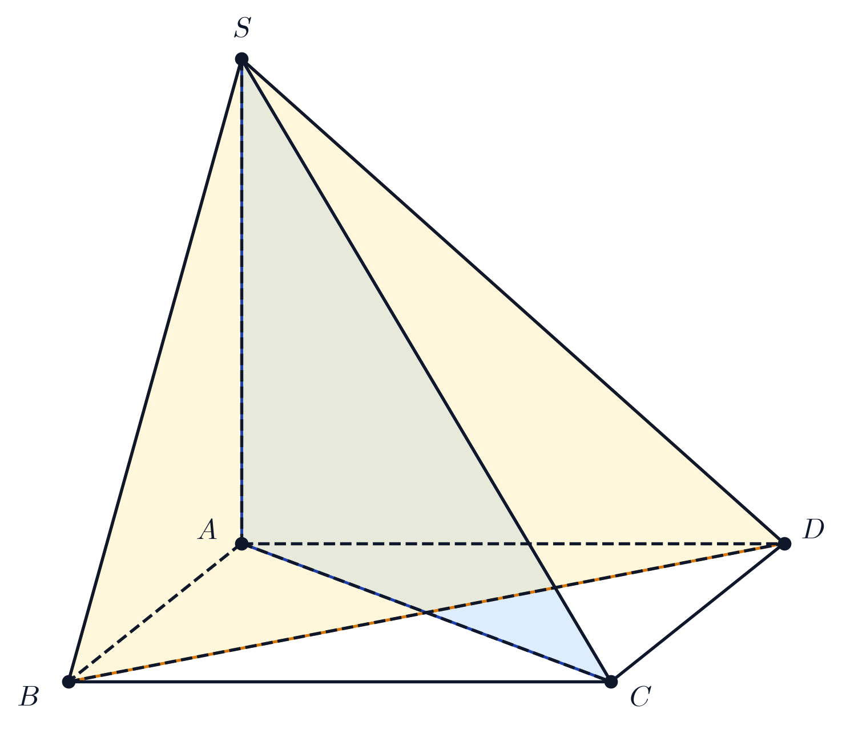  Hình 25a. Hình vẽ minh họa câu a) | Hình 25b. Hình vẽ minh họa câu b)
► Lời giải chi tiết:
a) Xác định giao điểm $P$ của đường thẳng $SC$ với mặt phẳng $(AMN)$:
Gọi $O$ là giao điểm của hai đường chéo $AC$ và $BD$ của hình bình hành $ABCD$.
Trong mặt phẳng $(SBD)$, nối $M$ với $N$. Đoạn thẳng $MN$ cắt đường trung tuyến $SO$ tại điểm $I$.
Vì $M,N$ lần lượt là trung điểm của $SB,SD$ nên $MN$ là đường trung bình của tam giác $SBD$.
Do đó $MN∥BD$ và $I$ là trung điểm của đoạn thẳng $SO$.
Vì $I∈MN$ mà $MN⊂(AMN)$ nên $I$ thuộc mặt phẳng $(AMN)$.
Trong mặt phẳng $(SAC)$, đường thẳng $AI$ nối điểm $A$ với điểm $I$ cắt cạnh bên $SC$ tại điểm $P$.
Vì $P∈AI⊂(AMN)$ và $P∈SC$ nên $P$ chính là giao điểm của đường thẳng $SC$ với mặt phẳng $(AMN)$.
b) Tính tỉ số $\frac{SP}{SC}$:
Cách 1: Áp dụng định lý Menelaus trong tam giác $SOC$:
Xét tam giác $SOC$ với ba điểm thẳng hàng $A,I,P$ nằm trên các đường thẳng chứa các cạnh của tam giác ($A∈OC$ kéo dài, $I∈SO,P∈SC$).
Theo định lý Menelaus, ta có hệ thức:
$\frac{AO}{AC}·\frac{CP}{PS}·\frac{SI}{IO}=1$.
Vì $O$ là trung điểm của $AC$ nên $\frac{AO}{AC}=\frac{1}{2}$.
Vì $I$ là trung điểm của $SO$ nên $\frac{SI}{IO}=1$.
Thay các tỉ số vào hệ thức:
$\frac{1}{2}·\frac{CP}{PS}·1=1⇔\frac{CP}{PS}=2⇒CP=2PS$.
Do $P$ nằm trên đoạn thẳng $SC$ nên: $SC=SP+PC=SP+2SP=3SP$.
Suy ra: $\frac{SP}{SC}=\frac{1}{3}$.
Cách 2: Sử dụng hệ thức tỉ số đồng phẳng:
Bốn điểm $A,M,P,N$ đồng phẳng thuộc mặt phẳng $(AMN)$ cắt các cạnh $SA,SB,SC,SD$ của hình chóp đỉnh $S$ đáy là hình bình hành $ABCD$.
Ta có hệ thức tỉ số đồng phẳng quen thuộc:
$\frac{SA}{SA}+\frac{SC}{SP}=\frac{SB}{SM}+\frac{SD}{SN}$.
Vì $M,N$ là trung điểm của $SB,SD$ nên $\frac{SB}{SM}=2$ và $\frac{SD}{SN}=2$.
Thay vào ta được: $1+\frac{SC}{SP}=2+2=4⇒\frac{SC}{SP}=3$.
Do đó: $\frac{SP}{SC}=\frac{1}{3}$.
Kết luận: Giao điểm $P=SC∩AI$ và tỉ số $\frac{SP}{SC}=\frac{1}{3}$.
· · · · · · · · · · · · · · · · · · · · · · · · · · · · · · · · · · · · · · · · · · · · · · · · · ·
Bài 26. [Thiết diện song song] (Năm học 2020 - 2021 | Đề thi HSG cấp trường Toán 11 năm 2020 – 2021 trường Cẩm Xuyên – Hà Tĩnh)
Cho hình chóp $S.ABCD$ có đáy là hình vuông cạnh $a$ và các cạnh bên đều bằng $a$. Gọi $M$ là trung điểm của $SB$. Gọi $(P)$ là mặt phẳng chứa $CM$ và song song với $SA$. Tính theo $a$ diện tích thiết diện tạo bởi $(P)$ và hình chóp $S.ABCD$.
Hình 26a. Hình vẽ minh họa câu a) | Hình 26b. Hình vẽ minh họa câu b)
► Lời giải chi tiết:
a) Xác định thiết diện tạo bởi mặt phẳng $(P)$ và hình chóp $S.ABCD$:
Mặt phẳng $(P)$ chứa đường thẳng $CM$ và song song với đường thẳng $SA$.
Trong mặt phẳng $(SAB)$, qua $M$ kẻ đường thẳng song song với $SA$, cắt cạnh $AB$ tại điểm $N$.
Vì $M$ là trung điểm của $SB$ và $MN∥SA$ nên $N$ là trung điểm của cạnh $AB$.
Khi đó mặt phẳng $(P)$ cắt các mặt của hình chóp theo các đoạn giao tuyến $MN,NC,CM$.
Vậy thiết diện tạo bởi mặt phẳng $(P)$ và hình chóp $S.ABCD$ là tam giác $CMN$.
b) Tính diện tích thiết diện theo $a$:
Tính các cạnh của tam giác $CMN$:
Vì $MN$ là đường trung bình của tam giác $SAB$ nên: $MN=\frac{1}{2}SA=\frac{a}{2}$.
Tam giác $SBC$ có $SB=SC=BC=a$ nên tam giác $SBC$ là tam giác đều cạnh $a$.
Do $M$ là trung điểm của $SB$ nên trung tuyến $CM$ đồng thời là đường cao của tam giác đều $SBC$, suy ra:
$MC=\frac{a\sqrt{3}}{2}$.
Trong mặt phẳng đáy $(ABCD)$, tam giác $CBN$ vuông tại $B$ có $BC=a$ và $BN=\frac{a}{2}$:
$CN=\sqrt{BC^{2}+BN^{2}}=\sqrt{a^{2}+{(\frac{a}{2})}^{2}}=\frac{a\sqrt{5}}{2}$.
Tính góc $\overset{^}{CMN}$ của tam giác $CMN$ theo định lý côsin:
$cos\overset{^}{CMN}=\frac{MN^{2}+MC^{2}−CN^{2}}{2MN·MC}=\frac{{(\frac{a}{2})}^{2}+{(\frac{a\sqrt{3}}{2})}^{2}−{(\frac{a\sqrt{5}}{2})}^{2}}{2·\frac{a}{2}·\frac{a\sqrt{3}}{2}}=\frac{\frac{a^{2}}{4}+\frac{3a^{2}}{4}−\frac{5a^{2}}{4}}{\frac{a^{2}\sqrt{3}}{2}}=\frac{−\frac{a^{2}}{4}}{\frac{a^{2}\sqrt{3}}{2}}=−\frac{1}{2\sqrt{3}}=−\frac{\sqrt{3}}{6}$.
Suy ra sin của góc $\overset{^}{CMN}$ là:
$sin\overset{^}{CMN}=\sqrt{1−\cos^{2}\overset{^}{CMN}}=\sqrt{1−{(−\frac{\sqrt{3}}{6})}^{2}}=\sqrt{1−\frac{3}{36}}=\sqrt{\frac{33}{36}}=\frac{\sqrt{33}}{6}$.
Diện tích tam giác thiết diện $CMN$ là:
$S_{ΔCMN}=\frac{1}{2}MN·MC·sin\overset{^}{CMN}=\frac{1}{2}·\frac{a}{2}·\frac{a\sqrt{3}}{2}·\frac{\sqrt{33}}{6}=\frac{a^{2}·3\sqrt{11}}{48}=\frac{a^{2}\sqrt{11}}{16}$.
Kết luận: Diện tích thiết diện tạo bởi mặt phẳng $(P)$ và hình chóp $S.ABCD$ là $S=\frac{a^{2}\sqrt{11}}{16}$.
· · · · · · · · · · · · · · · · · · · · · · · · · · · · · · · · · · · · · · · · · · · · · · · · · ·
Bài 27. [Thiết diện và Đường thẳng vuông góc] (Năm học 2020 - 2021 | Đề thi HSG Toán 11 cấp trường năm 2020 – 2021 trường Liễn Sơn – Vĩnh Phúc)
Cho hình chóp $S.ABCD$ có đáy là hình vuông cạnh $a$ và các cạnh bên đều bằng $a$. Gọi $M$ là điểm nằm trên $SB$ sao cho $\overset{→}{SM}=\frac{1}{3}\overset{→}{SB}$.
a. Gọi $(P)$ là mặt phẳng chứa $CM$ và song song với $SA$. Tính theo $a$ diện tích thiết diện tạo bởi $(P)$ và hình chóp $S.ABCD$.
b. $E$ là một điểm thay đổi trên cạnh $AC$. Xác định vị trí điểm $E$ để $ME$ vuông góc với $CD$.
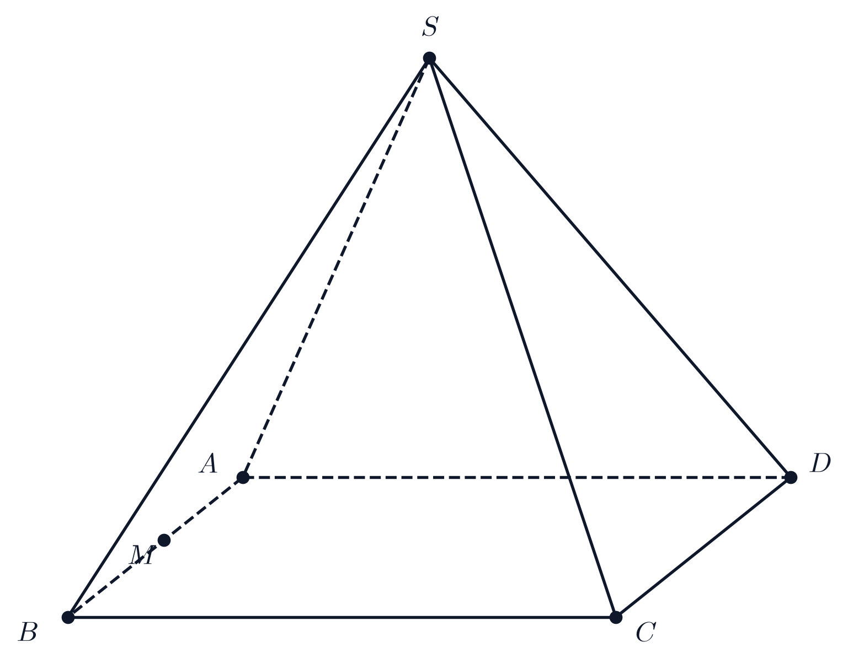
Hình 27. Hình vẽ minh họa cho Bài 27
► Lời giải chi tiết:
a. Tính theo $a$ diện tích thiết diện tạo bởi $(P)$ và hình chóp $S.ABCD$:
Mặt phẳng $(P)$ chứa đường thẳng $CM$ và song song với $SA$.
Trong mặt phẳng $(SAB)$, từ $M$ kẻ đường thẳng song song với $SA$, cắt cạnh $AB$ tại điểm $N$.
Thiết diện tạo bởi mặt phẳng $(P)$ và hình chóp là tam giác $CMN$.
Tính độ dài các cạnh của tam giác $CMN$:
Theo giả thiết $\overset{→}{SM}=\frac{1}{3}\overset{→}{SB}$ nên $\frac{BM}{BS}=\frac{2}{3}$.
Vì $MN∥SA$ nên: $\frac{MN}{SA}=\frac{BM}{BS}=\frac{2}{3}⇒MN=\frac{2a}{3}$.
Tương tự: $\frac{BN}{BA}=\frac{BM}{BS}=\frac{2}{3}⇒BN=\frac{2a}{3}$.
Trong tam giác vuông $CBN$ tại $B$: $CN=\sqrt{BC^{2}+BN^{2}}=\sqrt{a^{2}+{(\frac{2a}{3})}^{2}}=\frac{a\sqrt{13}}{3}$.
Tam giác $SBC$ đều cạnh $a$ nên $\overset{^}{CSB}={60}^{∘}$. Áp dụng định lý côsin trong tam giác $SMC$:
$MC^{2}=SM^{2}+SC^{2}−2SM·SC·cos{60}^{∘}={(\frac{a}{3})}^{2}+a^{2}−2·\frac{a}{3}·a·\frac{1}{2}=\frac{7a^{2}}{9}⇒MC=\frac{a\sqrt{7}}{3}$.
Áp dụng định lý côsin trong tam giác $CMN$ để tính góc $\overset{^}{CMN}$:
$cos\overset{^}{CMN}=\frac{MN^{2}+MC^{2}−CN^{2}}{2MN·MC}=\frac{\frac{4a^{2}}{9}+\frac{7a^{2}}{9}−\frac{13a^{2}}{9}}{2·\frac{2a}{3}·\frac{a\sqrt{7}}{3}}=\frac{−\frac{2a^{2}}{9}}{\frac{4a^{2}\sqrt{7}}{9}}=−\frac{1}{2\sqrt{7}}=−\frac{\sqrt{7}}{14}$.
Suy ra: $sin\overset{^}{CMN}=\sqrt{1−{(−\frac{\sqrt{7}}{14})}^{2}}=\sqrt{1−\frac{7}{196}}=\frac{3\sqrt{21}}{14}$.
Diện tích tam giác thiết diện $CMN$ là:
$S_{ΔCMN}=\frac{1}{2}MN·MC·sin\overset{^}{CMN}=\frac{1}{2}·\frac{2a}{3}·\frac{a\sqrt{7}}{3}·\frac{3\sqrt{21}}{14}=\frac{a^{2}\sqrt{3}}{6}$.
b. Xác định vị trí điểm $E$ trên cạnh $AC$ để $ME⟂CD$:
Đặt $\overset{→}{CE}=x\overset{→}{CA}$ với $0≤x≤1$.
Trong mặt phẳng đáy $(ABCD)$, kẻ $EH⟂CD$ tại $H$ ($H∈CD$).
Vì $ABCD$ là hình vuông nên $AD⟂CD$, do đó $EH∥AD$, suy ra $\overset{→}{CH}=x\overset{→}{CD}$.
Ta phân tích vectơ: $\overset{→}{ME}=\overset{→}{MH}+\overset{→}{HE}$.
Vì $HE⟂CD$ nên $\overset{→}{HE}·\overset{→}{CD}=0$.
Mặt khác: $\overset{→}{MH}=\overset{→}{CH}−\overset{→}{CM}=x\overset{→}{CD}−(\frac{2}{3}\overset{→}{CS}+\frac{1}{3}\overset{→}{CB})$.
Để $ME⟂CD⇔\overset{→}{ME}·\overset{→}{CD}=0⇔\overset{→}{MH}·\overset{→}{CD}=0$.
$⇔(x\overset{→}{CD}−\frac{2}{3}\overset{→}{CS}−\frac{1}{3}\overset{→}{CB})·\overset{→}{CD}=0$.
Vì $CB⟂CD$ nên $\overset{→}{CB}·\overset{→}{CD}=0$.
Phương trình trở thành: $x·CD^{2}−\frac{2}{3}\overset{→}{CS}·\overset{→}{CD}=0$.
Tam giác $SCD$ đều cạnh $a$ nên: $\overset{→}{CS}·\overset{→}{CD}=CS·CD·cos{60}^{∘}=a·a·\frac{1}{2}=\frac{a^{2}}{2}$.
Do đó: $x·a^{2}−\frac{2}{3}·\frac{a^{2}}{2}=0⇔xa^{2}−\frac{a^{2}}{3}=0⇔x=\frac{1}{3}$.
Kết luận: Điểm $E$ thuộc đoạn thẳng $AC$ sao cho $CE=\frac{1}{3}CA$.
· · · · · · · · · · · · · · · · · · · · · · · · · · · · · · · · · · · · · · · · · · · · · · · · · ·
Bài 28. [Góc và Khoảng cách giữa hai đường thẳng chéo nhau] (Năm học 2020 - 2021 | Đề thi HSG Toán 11 năm 2020 – 2021 trường THPT Lưu Hoàng – Hà Nội)
Cho hình chóp $S.ABCD$ có đáy là hình vuông cạnh $a$. Đường thẳng $SA$ vuông góc với mặt đáy, góc giữa $SB$ và mặt đáy bằng ${60}^{∘}$. Gọi $N$ là trung điểm của $BC$.
a) Tính côsin của góc giữa hai đường thẳng $SD$ và $AN$.
b) Gọi $H,K$ là hai điểm lần lượt thuộc các đường thẳng $SB$ và $DN$ sao cho $HK⟂SB,HK⟂DN$. Tính độ dài đoạn $HK$ theo $a$.
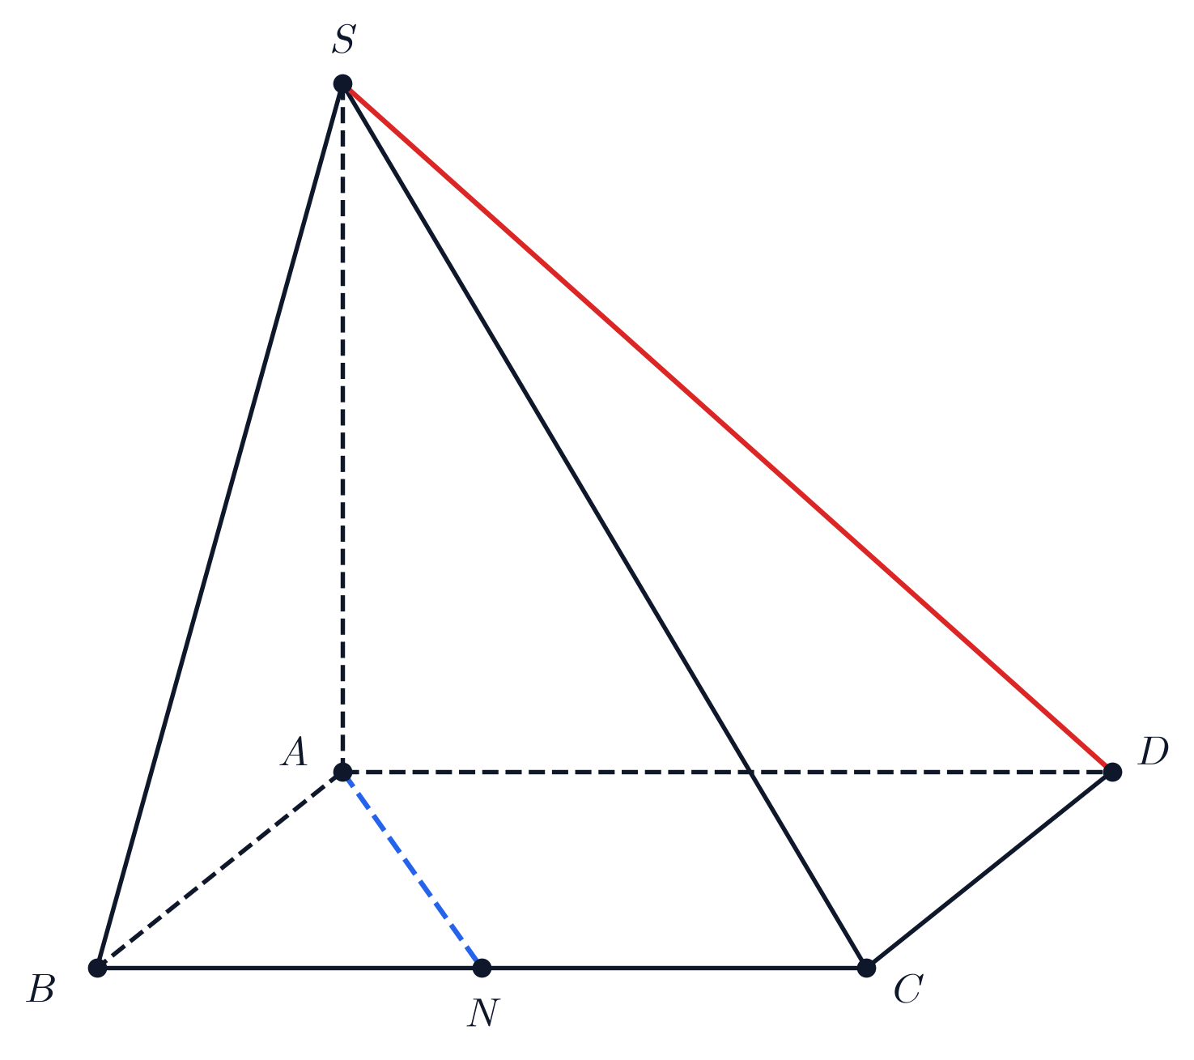  Hình 28a. Hình vẽ minh họa câu a) | 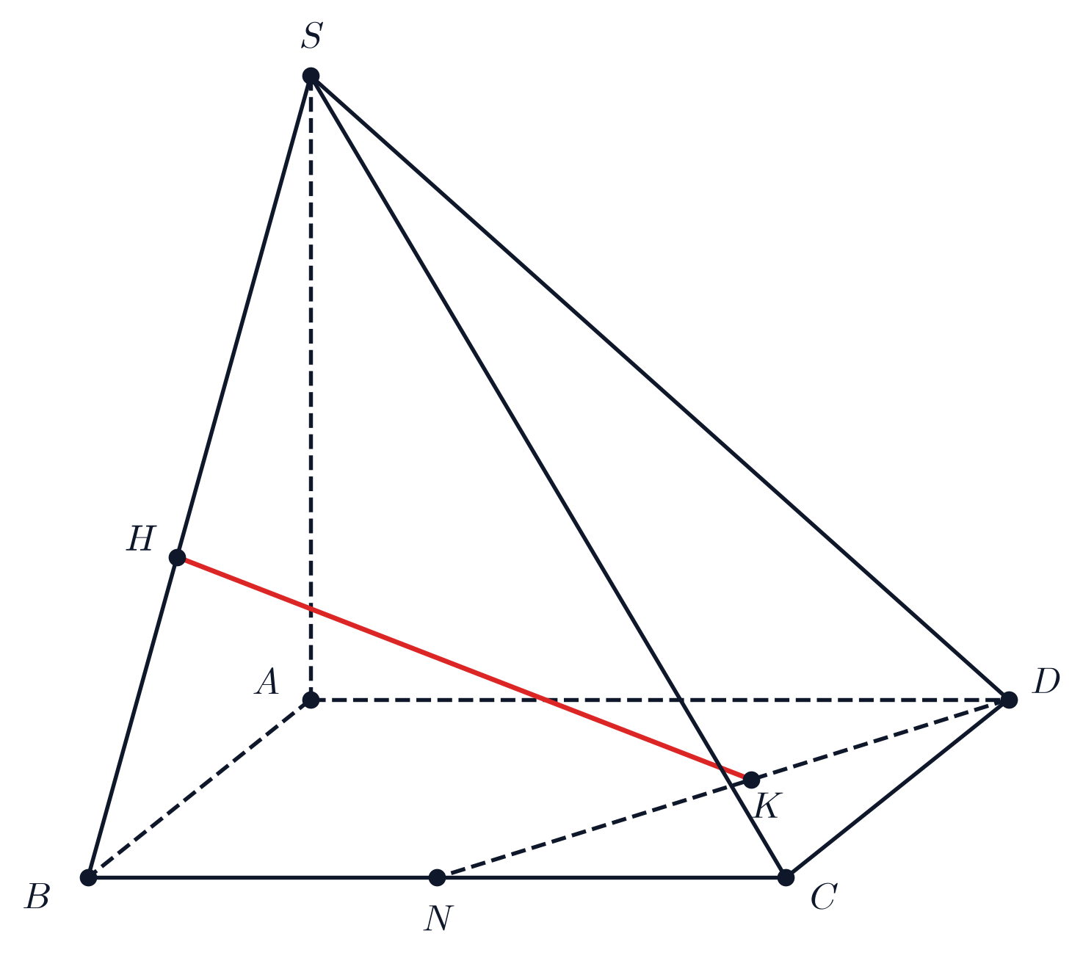  Hình 28b. Hình vẽ minh họa câu b)
► Lời giải chi tiết:
a) Tính côsin của góc giữa hai đường thẳng $SD$ và $AN$:
Đặt các vectơ cơ sở xuất phát từ đỉnh $A$:
$\overset{→}{u}=\overset{→}{AB},\overset{→}{v}=\overset{→}{AD},\overset{→}{w}=\overset{→}{AS}$.
Do $SA⟂(ABCD)$ và đáy $ABCD$ là hình vuông cạnh $a$ nên ba vectơ $\overset{→}{u},\overset{→}{v},\overset{→}{w}$ đôi một vuông góc:
$\overset{→}{u}·\overset{→}{v}=\overset{→}{v}·\overset{→}{w}=\overset{→}{w}·\overset{→}{u}=0$, với $|\overset{→}{u}|=a,|\overset{→}{v}|=a$.
Vì $SA⟂(ABCD)$ nên hình chiếu của $SB$ lên đáy là $AB$, góc giữa $SB$ và đáy là $\overset{^}{SBA}={60}^{∘}$.
Trong tam giác vuông $SAB$ tại $A$: $SA=AB·tan{60}^{∘}=a\sqrt{3}⇒|\overset{→}{w}|=a\sqrt{3}$.
Biểu diễn các vectơ $\overset{→}{SD}$ và $\overset{→}{AN}$ qua ba vectơ cơ sở:
$\overset{→}{SD}=\overset{→}{AD}−\overset{→}{AS}=\overset{→}{v}−\overset{→}{w}$.
Điểm $N$ là trung điểm của $BC$ nên: $\overset{→}{AN}=\overset{→}{AB}+\frac{1}{2}\overset{→}{AD}=\overset{→}{u}+\frac{1}{2}\overset{→}{v}$.
Tính tích vô hướng $\overset{→}{SD}·\overset{→}{AN}$:
$\overset{→}{SD}·\overset{→}{AN}=(\overset{→}{v}−\overset{→}{w})·(\overset{→}{u}+\frac{1}{2}\overset{→}{v})=\overset{→}{v}·\overset{→}{u}+\frac{1}{2}|\overset{→}{v}|^{2}−\overset{→}{w}·\overset{→}{u}−\frac{1}{2}\overset{→}{w}·\overset{→}{v}=0+\frac{a^{2}}{2}−0−0=\frac{a^{2}}{2}$.
Tính độ dài các vectơ:
$|\overset{→}{SD}|=\sqrt{|\overset{→}{v}|^{2}+|\overset{→}{w}|^{2}}=\sqrt{a^{2}+3a^{2}}=2a$.
$|\overset{→}{AN}|=\sqrt{|\overset{→}{u}|^{2}+\frac{1}{4}|\overset{→}{v}|^{2}}=\sqrt{a^{2}+\frac{a^{2}}{4}}=\frac{a\sqrt{5}}{2}$.
Côsin góc giữa hai đường thẳng $SD$ và $AN$ là:
$cos(SD,AN)=\frac{|\overset{→}{SD}·\overset{→}{AN}|}{|\overset{→}{SD}|·|\overset{→}{AN}|}=\frac{\frac{a^{2}}{2}}{2a·\frac{a\sqrt{5}}{2}}=\frac{1}{2\sqrt{5}}=\frac{\sqrt{5}}{10}$.
b) Tính độ dài đoạn thẳng $HK$ theo $a$:
Ta có: $\overset{→}{SB}=\overset{→}{AB}−\overset{→}{AS}=\overset{→}{u}−\overset{→}{w}$,
$\overset{→}{DN}=\overset{→}{AN}−\overset{→}{AD}=\overset{→}{u}+\frac{1}{2}\overset{→}{v}−\overset{→}{v}=\overset{→}{u}−\frac{1}{2}\overset{→}{v}$.
Điểm $H∈SB$ và điểm $K∈DN$, đặt $\overset{→}{SH}=x\overset{→}{SB}$ và $\overset{→}{DK}=y\overset{→}{DN}$.
Ta biểu diễn vectơ $\overset{→}{HK}$:
$\overset{→}{HK}=\overset{→}{SK}−\overset{→}{SH}=(\overset{→}{SD}+\overset{→}{DK})−\overset{→}{SH}=\overset{→}{v}−\overset{→}{w}+y(\overset{→}{u}−\frac{1}{2}\overset{→}{v})−x(\overset{→}{u}−\overset{→}{w})$.
$\overset{→}{HK}=(y−x)\overset{→}{u}+(1−\frac{1}{2}y)\overset{→}{v}+(x−1)\overset{→}{w}$.
Điều kiện $HK⟂SB$ và $HK⟂DN$ tương đương với hệ:
$\{\begin{aligned}\overset{→}{HK}·\overset{→}{SB}=0 \\ \overset{→}{HK}·\overset{→}{DN}=0\end{aligned}$
Ta có:
$\overset{→}{HK}·\overset{→}{SB}=(y−x)|\overset{→}{u}|^{2}−(x−1)|\overset{→}{w}|^{2}=(y−x)a^{2}−3(x−1)a^{2}=a^{2}(y−4x+3)=0⇔4x−y=3$.
$\overset{→}{HK}·\overset{→}{DN}=(y−x)|\overset{→}{u}|^{2}−\frac{1}{2}(1−\frac{1}{2}y)|\overset{→}{v}|^{2}=a^{2}(y−x)−\frac{a^{2}}{2}(1−\frac{1}{2}y)=a^{2}(−x+\frac{5}{4}y−\frac{1}{2})=0⇔4x−5y=−2$.
Giải hệ phương trình bậc nhất hai ẩn:
$\{\begin{aligned}4x−y=3 \\ 4x−5y=−2\end{aligned}⇔\{\begin{aligned}4y=5⇒y=\frac{5}{4} \\ 4x=3+y=\frac{17}{4}⇒x=\frac{17}{16}\end{aligned}$
Thay $x=\frac{17}{16},y=\frac{5}{4}$ vào biểu thức vectơ $\overset{→}{HK}$:
$y−x=\frac{5}{4}−\frac{17}{16}=\frac{3}{16}$,
$1−\frac{1}{2}y=1−\frac{5}{8}=\frac{3}{8}=\frac{6}{16}$,
$x−1=\frac{17}{16}−1=\frac{1}{16}$.
Do đó: $\overset{→}{HK}=\frac{3}{16}\overset{→}{u}+\frac{6}{16}\overset{→}{v}+\frac{1}{16}\overset{→}{w}$.
Độ dài đoạn thẳng $HK$ là:
$HK=|\overset{→}{HK}|=\sqrt{{(\frac{3}{16})}^{2}a^{2}+{(\frac{6}{16})}^{2}a^{2}+{(\frac{1}{16})}^{2}(3a^{2})}=\frac{a}{16}\sqrt{9+36+3}=\frac{a\sqrt{48}}{16}=\frac{4a\sqrt{3}}{16}=\frac{a\sqrt{3}}{4}$.
Kết luận: Côsin góc giữa hai đường thẳng $SD$ và $AN$ là $\frac{\sqrt{5}}{10}$, độ dài đoạn thẳng $HK=\frac{a\sqrt{3}}{4}$.
· · · · · · · · · · · · · · · · · · · · · · · · · · · · · · · · · · · · · · · · · · · · · · · · · ·
Bài 29. [Hình không gian tổng hợp] (Năm học 2020 - 2021 | Đề thi học sinh giỏi tỉnh Toán 11 năm 2020 – 2021 sở GD&ĐT Bắc Ninh)
Giải các bài toán hình học không gian sau:
1a) Cho hình chóp $S.ABCD$ có đáy $ABCD$ là hình vuông cạnh $a$, tất cả các cạnh bên đều bằng $a$. Gọi điểm $M$ thuộc cạnh $SD$ sao cho $SD=3SM$, điểm $G$ là trọng tâm tam giác $BCD$. Chứng minh rằng $MG$ song song với mặt phẳng $(SBC)$.
1b) Gọi $(α)$ là mặt phẳng chứa $MG$ và song song với $CD$. Xác định và tính diện tích thiết diện của hình chóp với mặt phẳng $(α)$.
1c) Xác định điểm $P$ thuộc $MA$ và điểm $Q$ thuộc $BD$ sao cho $PQ$ song song với $SC$. Tính $PQ$ theo $a$.
2) Cho tứ diện $SABC$ có $SA,SB,SC$ đôi một vuông góc; $SA=a,SB=b,SC=c$. Lấy một điểm $M$ nằm trong tam giác $ABC$. Gọi $d_{1},d_{2},d_{3}$ lần lượt là khoảng cách từ $M$ đến các đường thẳng $SA,SB,SC$. Chứng minh rằng: $d_{1}^{2}+d_{2}^{2}+d_{3}^{2}≥\frac{2(abc)^{2}}{a^{2}b^{2}+b^{2}c^{2}+c^{2}a^{2}}$.
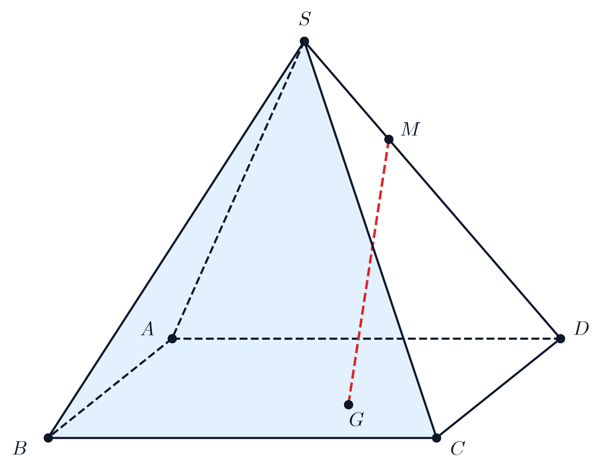  Hình 29a. Hình vẽ minh họa câu a) | 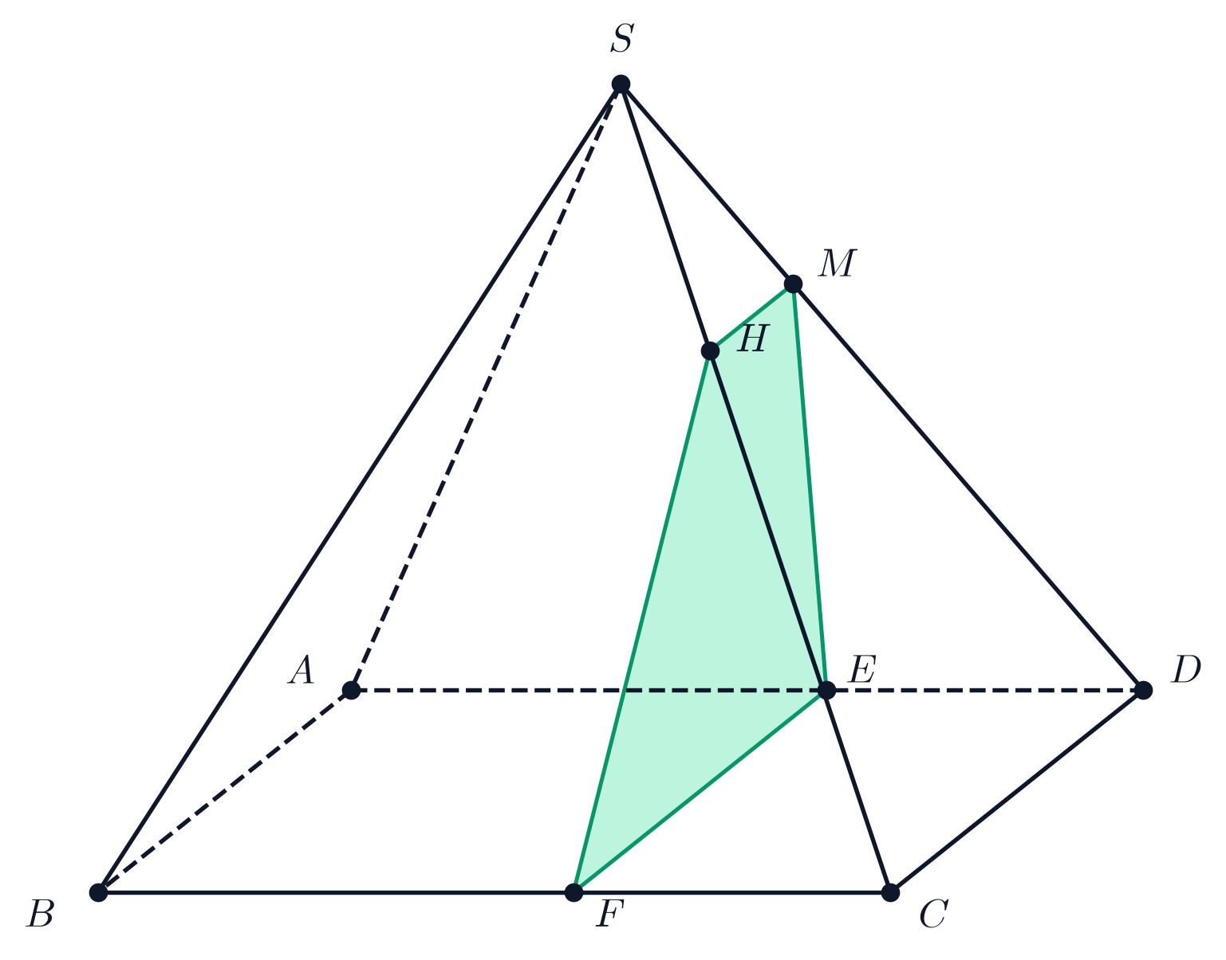  Hình 29b. Hình vẽ minh họa câu b)
Hình 29c. Hình vẽ minh họa câu c)
► Lời giải chi tiết:
1a) Chứng minh rằng $MG∥(SBC)$:
Theo giả thiết, điểm $M$ thuộc cạnh $SD$ thỏa mãn $SD=3SM$, suy ra $SM=\frac{1}{3}SD$ và $DM=\frac{2}{3}DS$, hay $\frac{DM}{DS}=\frac{2}{3}$.
Gọi $I$ là trung điểm của cạnh $BC$.
Vì $G$ là trọng tâm của tam giác $BCD$ nên $G$ nằm trên trung tuyến $DI$ và thỏa mãn: $\frac{DG}{DI}=\frac{2}{3}$.
Trong tam giác $SDI$, ta có: $\frac{DM}{DS}=\frac{DG}{DI}=\frac{2}{3}$.
Theo định lý Ta-lét đảo, suy ra $MG∥SI$.
Mặt khác $SI$ nằm trong mặt phẳng $(SBC)$ và $MG⊄(SBC)$, do đó $MG∥(SBC)$ (đpcm).
1b) Xác định và tính diện tích thiết diện của hình chóp với mặt phẳng $(α)$:
Mặt phẳng $(α)$ chứa $MG$ và song song với $CD$:
Trong mặt phẳng đáy $(ABCD)$, qua $G$ kẻ đường thẳng song song với $CD$, cắt $AD$ tại $E$ và cắt $BC$ tại $F$.
Vì $EF∥CD∥AB$ và $\frac{DG}{DI}=\frac{2}{3}$ nên theo định lý Ta-lét: $\frac{DE}{DA}=\frac{CF}{CB}=\frac{2}{3}⇒DE=CF=\frac{2a}{3}$, và $EF=CD=a$.
Trong mặt phẳng $(SCD)$, qua $M$ kẻ đường thẳng song song với $CD$, cắt cạnh $SC$ tại điểm $H$.
Vì $MH∥CD$ nên theo định lý Ta-lét trong tam giác $SCD$: $\frac{MH}{CD}=\frac{SM}{SD}=\frac{1}{3}⇒MH=\frac{a}{3}$.
Thiết diện của hình chóp $S.ABCD$ cắt bởi mặt phẳng $(α)$ là tứ giác $EFHM$.
Vì $MH∥CD$ và $EF∥CD$ nên $MH∥EF$, suy ra tứ giác $EFHM$ là hình thang với hai đáy là $EF=a$ và $MH=\frac{a}{3}$.
Tính các cạnh bên của hình thang $EFHM$:
Tam giác $SCD$ đều cạnh $a$ nên $\overset{^}{SDC}={60}^{∘}$. Ta có $DM=\frac{2a}{3},DE=\frac{2a}{3}$.
Áp dụng định lý côsin trong tam giác $MDE$:
$EM^{2}=DM^{2}+DE^{2}−2DM·DE·cos{60}^{∘}={(\frac{2a}{3})}^{2}+{(\frac{2a}{3})}^{2}−2{(\frac{2a}{3})}^{2}·\frac{1}{2}={(\frac{2a}{3})}^{2}⇒EM=\frac{2a}{3}$.
Hoàn toàn tương tự, xét tam giác $HCF$ ta có $FH=\frac{2a}{3}$.
Vì $EM=FH=\frac{2a}{3}$ nên hình thang $EFHM$ là hình thang cân.
Chiều cao $h$ của hình thang cân $EFHM$ là:
$h=\sqrt{EM^{2}−{(\frac{EF−MH}{2})}^{2}}=\sqrt{{(\frac{2a}{3})}^{2}−{(\frac{a−a/3}{2})}^{2}}=\sqrt{\frac{4a^{2}}{9}−\frac{a^{2}}{9}}=\sqrt{\frac{3a^{2}}{9}}=\frac{a\sqrt{3}}{3}$.
Diện tích thiết diện là:
$S=\frac{EF+MH}{2}·h=\frac{a+\frac{a}{3}}{2}·\frac{a\sqrt{3}}{3}=\frac{2a}{3}·\frac{a\sqrt{3}}{3}=\frac{2a^{2}\sqrt{3}}{9}$.
1c) Xác định các điểm $P,Q$ và tính độ dài đoạn $PQ$:
Trong mặt phẳng $(SCD)$, qua $M$ kẻ đường thẳng song song với $SC$, cắt cạnh $CD$ tại điểm $N$.
Do $MN∥SC$ nên theo định lý Ta-lét: $\frac{DN}{DC}=\frac{DM}{DS}=\frac{2}{3}⇒DN=\frac{2a}{3}$, và $MN=\frac{2}{3}SC=\frac{2a}{3}$.
Nối điểm $A$ với điểm $N$, đoạn thẳng $AN$ cắt đường chéo $BD$ tại điểm $Q$.
Trong mặt phẳng $(AMN)$, qua $Q$ kẻ đường thẳng song song với $MN$, cắt cạnh $AM$ tại điểm $P$.
Khi đó $PQ∥MN$, mà $MN∥SC$ nên $PQ∥SC$. Như vậy các điểm $P∈MA,Q∈BD$ đã được xác định thỏa mãn yêu cầu bài toán.
Tính độ dài đoạn thẳng $PQ$:
Trong hình vuông $ABCD$, do $AB∥CD$ nên $AB∥DN$. Áp dụng định lý Ta-lét trong tam giác với $Q=AN∩BD$:
$\frac{QA}{QN}=\frac{AB}{DN}=\frac{a}{\frac{2a}{3}}=\frac{3}{2}⇒\frac{AQ}{AN}=\frac{3}{5}$.
Trong tam giác $AMN$, do $PQ∥MN$ nên theo định lý Ta-lét:
$\frac{PQ}{MN}=\frac{AQ}{AN}=\frac{3}{5}⇒PQ=\frac{3}{5}MN=\frac{3}{5}·\frac{2a}{3}=\frac{2a}{5}$.
2) Chứng minh bất đẳng thức $d_{1}^{2}+d_{2}^{2}+d_{3}^{2}≥\frac{2(abc)^{2}}{a^{2}b^{2}+b^{2}c^{2}+c^{2}a^{2}}$:
Chọn hệ tọa độ $Sxyz$ có gốc tại $S$, các tia $Sx,Sy,Sz$ lần lượt chứa các cạnh $SA,SB,SC$.
Tọa độ các đỉnh: $A(a;0;0),B(0;b;0),C(0;0;c)$.
Điểm $M(x;y;z)$ nằm trong tam giác $ABC$ có $x,y,z>0$ và thỏa mãn phương trình mặt phẳng $(ABC)$: $\frac{x}{a}+\frac{y}{b}+\frac{z}{c}=1$.
Khoảng cách từ $M$ đến các trục $SA,SB,SC$ lần lượt là: $d_{1}^{2}=y^{2}+z^{2},d_{2}^{2}=z^{2}+x^{2},d_{3}^{2}=x^{2}+y^{2}$.
Cộng lại ta được: $d_{1}^{2}+d_{2}^{2}+d_{3}^{2}=2(x^{2}+y^{2}+z^{2})=2SM^{2}$.
Gọi $K$ là hình chiếu vuông góc của gốc $S$ lên mặt phẳng $(ABC)$.
Khoảng cách từ $S$ đến mặt phẳng $(ABC)$ là $SK$, thỏa mãn: $\frac{1}{SK^{2}}=\frac{1}{a^{2}}+\frac{1}{b^{2}}+\frac{1}{c^{2}}=\frac{a^{2}b^{2}+b^{2}c^{2}+c^{2}a^{2}}{a^{2}b^{2}c^{2}}$.
Suy ra: $SK^{2}=\frac{a^{2}b^{2}c^{2}}{a^{2}b^{2}+b^{2}c^{2}+c^{2}a^{2}}$.
Vì $K$ là hình chiếu của $S$ lên mặt phẳng $(ABC)$ và $M∈(ABC)$ nên $SM≥SK$, dẫn đến $SM^{2}≥SK^{2}$.
Do đó: $d_{1}^{2}+d_{2}^{2}+d_{3}^{2}=2SM^{2}≥2SK^{2}=\frac{2(abc)^{2}}{a^{2}b^{2}+b^{2}c^{2}+c^{2}a^{2}}$ (đpcm).
· · · · · · · · · · · · · · · · · · · · · · · · · · · · · · · · · · · · · · · · · · · · · · · · · ·
Bài 30. [Quan hệ vuông góc & Thiết diện hình lăng trụ] (Năm học 2020 - 2021 | Đề thi học sinh giỏi tỉnh Toán 11 năm 2020 – 2021 sở GD&ĐT Hà Tĩnh)
Câu 4 (5,0 điểm):
a. Cho hình chóp $S.ABC$ có đáy $ABC$ là tam giác đều cạnh $a$, $SA$ vuông góc với mặt phẳng $(ABC)$. Gọi $M$ là trung điểm $SB$, $N$ là điểm thỏa mãn $\overset{→}{NS}+2\overset{→}{NC}=\overset{→}{0}$. Tính độ dài $SA$ biết $AN$ vuông góc với $CM$.
b. Cho hình lăng trụ $ABC.A^{′}B^{′}C^{′}$. Gọi $I$ là trung điểm $B^{′}C^{′}$ và $M$ là điểm thuộc cạnh $A^{′}C^{′}$. Biết $AM$ cắt $A^{′}C$ tại $P$, $B^{′}M$ cắt $A^{′}I$ tại $Q$. Tìm vị trí điểm $M$ trên cạnh $A^{′}C^{′}$ sao cho diện tích tam giác $A^{′}PQ$ bằng $\frac{2}{9}$ diện tích tam giác $A^{′}CI$.
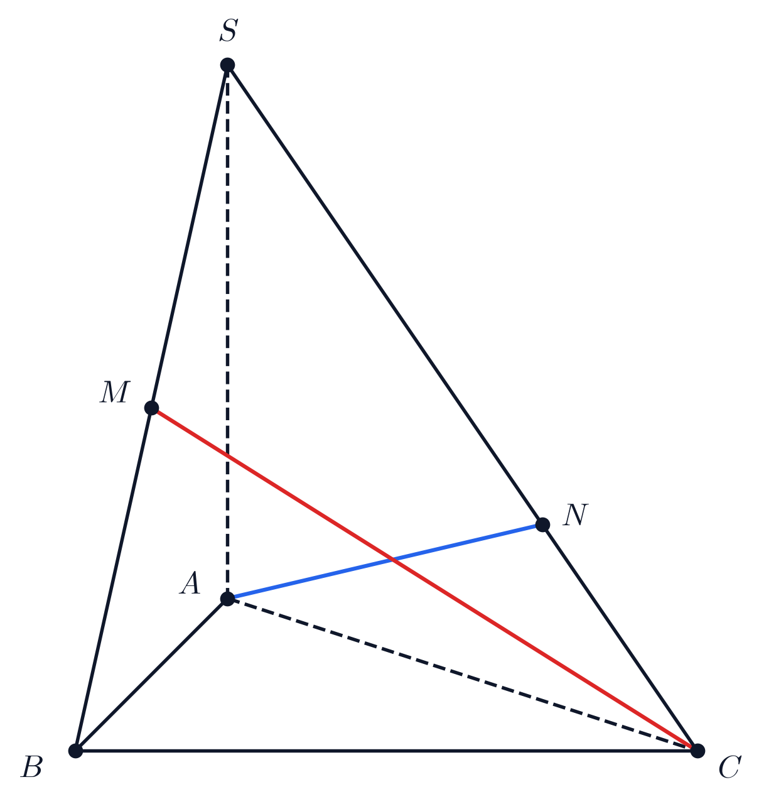  Hình 30a. Hình vẽ minh họa câu a) | 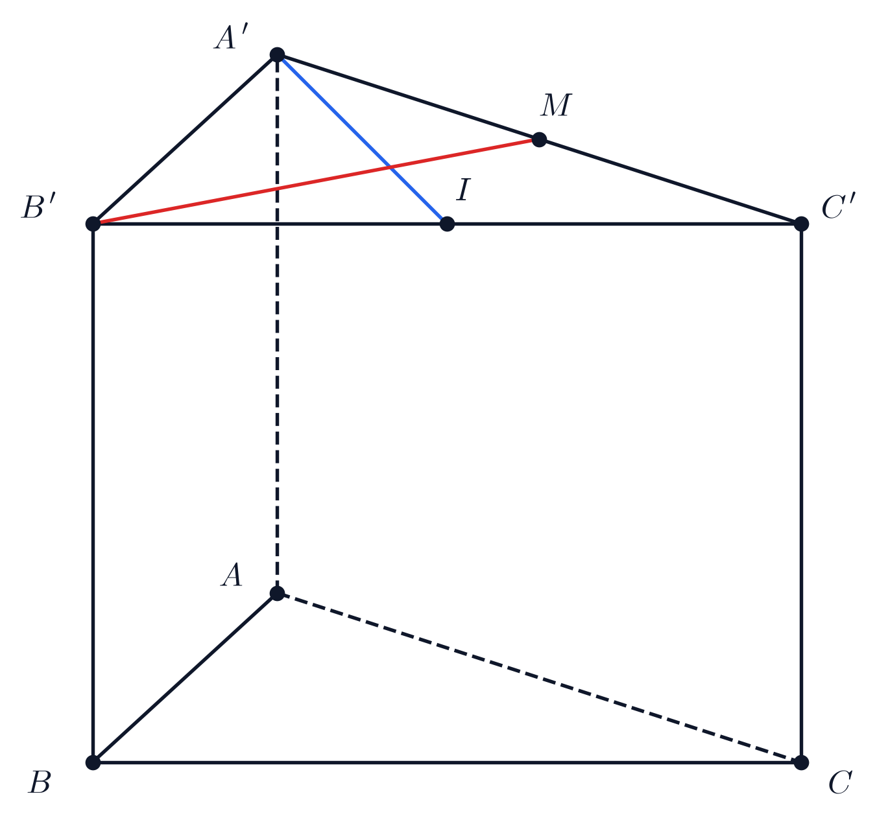  Hình 30b. Hình vẽ minh họa câu b)
► Lời giải chi tiết:
a. Tính độ dài đoạn thẳng $SA$ khi $AN⟂CM$:
Ta biểu diễn các vectơ $\overset{→}{AN}$ và $\overset{→}{CM}$ qua ba vectơ cơ sở $\overset{→}{AS},\overset{→}{AB},\overset{→}{AC}$:
Theo giả thiết $\overset{→}{NS}+2\overset{→}{NC}=\overset{→}{0}⇔\overset{→}{AS}−\overset{→}{AN}+2(\overset{→}{AC}−\overset{→}{AN})=\overset{→}{0}⇔3\overset{→}{AN}=\overset{→}{AS}+2\overset{→}{AC}$,
suy ra: $\overset{→}{AN}=\frac{1}{3}\overset{→}{AS}+\frac{2}{3}\overset{→}{AC}$.
Vì $M$ là trung điểm của $SB$ nên: $2\overset{→}{AM}=\overset{→}{AS}+\overset{→}{AB}$, suy ra:
$\overset{→}{CM}=\overset{→}{AM}−\overset{→}{AC}=\frac{1}{2}\overset{→}{AS}+\frac{1}{2}\overset{→}{AB}−\overset{→}{AC}⇔2\overset{→}{CM}=\overset{→}{AS}+\overset{→}{AB}−2\overset{→}{AC}$.
Điều kiện $AN⟂CM$ tương đương với tích vô hướng bằng không: $\overset{→}{AN}·\overset{→}{CM}=0$.
$⇔(\overset{→}{AS}+2\overset{→}{AC})·(\overset{→}{AS}+\overset{→}{AB}−2\overset{→}{AC})=0$.
Khai triển tích vô hướng:
$AS^{2}+\overset{→}{AS}·\overset{→}{AB}−2\overset{→}{AS}·\overset{→}{AC}+2\overset{→}{AC}·\overset{→}{AS}+2\overset{→}{AC}·\overset{→}{AB}−4AC^{2}=0$.
Do $SA⟂(ABC)$ nên $SA⟂AB$ và $SA⟂AC$, suy ra: $\overset{→}{AS}·\overset{→}{AB}=0$ và $\overset{→}{AS}·\overset{→}{AC}=0$.
Mặt khác đáy $ABC$ là tam giác đều cạnh $a$ nên: $AC^{2}=a^{2}$ và $\overset{→}{AC}·\overset{→}{AB}=a·a·cos{60}^{∘}=\frac{a^{2}}{2}$.
Thay các giá trị này vào phương trình khai triển, ta được:
$AS^{2}+0−0+0+2·\frac{a^{2}}{2}−4a^{2}=0⇔AS^{2}+a^{2}−4a^{2}=0⇔AS^{2}=3a^{2}$.
Suy ra: $SA=a\sqrt{3}$.
Kết luận: Độ dài đoạn thẳng $SA=a\sqrt{3}$.
b. Tìm vị trí điểm $M$ trên cạnh $A^{′}C^{′}$:
Gọi $K$ là giao điểm của hai đường chéo $AC^{′}$ và $A^{′}C$ của hình bình hành $ACC^{′}A^{′}$, suy ra $K$ là trung điểm của $AC^{′}$ và $A^{′}C$.
Xét ba mặt phẳng $(AB^{′}C^{′}),(A^{′}IC),(AB^{′}M)$:
Mặt phẳng $(AB^{′}C^{′})$ và $(A^{′}IC)$ cắt nhau theo giao tuyến $IK$. Vì $I$ là trung điểm $B^{′}C^{′}$ và $K$ là trung điểm $A^{′}C$ nên $IK$ là đường trung bình của tam giác $A^{′}B^{′}C^{′}$, suy ra $IK∥AB^{′}$.
Mặt phẳng $(AB^{′}M)$ cắt $(A^{′}IC)$ theo giao tuyến $PQ$ (với $P=AM∩A^{′}C$ và $Q=B^{′}M∩A^{′}I$).
Mặt phẳng $(AB^{′}C^{′})$ cắt $(AB^{′}M)$ theo giao tuyến $AB^{′}$.
Theo định lý về giao tuyến của ba mặt phẳng: nếu hai trong ba giao tuyến song song thì giao tuyến thứ ba cũng song song với chúng.
Vì $AB^{′}∥IK$ nên suy ra $PQ∥AB^{′}∥IK$.
Trong tam giác $A^{′}IK$, do $PQ∥IK$ nên theo định lý Ta-lét: $\frac{A^{′}P}{A^{′}K}=\frac{A^{′}Q}{A^{′}I}$.
Xét tỉ số diện tích hai tam giác $A^{′}PQ$ và $A^{′}CI$ có chung góc tại đỉnh $A^{′}$:
$\frac{S_{ΔA^{′}PQ}}{S_{ΔA^{′}CI}}=\frac{\frac{1}{2}A^{′}P·A^{′}Q·sin\overset{^}{A^{′}}}{\frac{1}{2}A^{′}C·A^{′}I·sin\overset{^}{A^{′}}}=\frac{A^{′}P}{A^{′}C}·\frac{A^{′}Q}{A^{′}I}$.
Vì $K$ là trung điểm của $A^{′}C$ nên $A^{′}C=2A^{′}K$, suy ra $\frac{A^{′}P}{A^{′}C}=\frac{1}{2}\frac{A^{′}P}{A^{′}K}=\frac{1}{2}\frac{A^{′}Q}{A^{′}I}$.
Do đó: $\frac{S_{ΔA^{′}PQ}}{S_{ΔA^{′}CI}}=\frac{1}{2}{(\frac{A^{′}Q}{A^{′}I})}^{2}$.
Theo giả thiết, tỉ số diện tích bằng $\frac{2}{9}$, ta có phương trình:
$\frac{1}{2}{(\frac{A^{′}Q}{A^{′}I})}^{2}=\frac{2}{9}⇔{(\frac{A^{′}Q}{A^{′}I})}^{2}=\frac{4}{9}⇔\frac{A^{′}Q}{A^{′}I}=\frac{2}{3}$.
Trong tam giác $A^{′}B^{′}C^{′}$, đoạn thẳng $A^{′}I$ là đường trung tuyến ứng với cạnh $B^{′}C^{′}$.
Điểm $Q$ nằm trên trung tuyến $A^{′}I$ và thỏa mãn $\frac{A^{′}Q}{A^{′}I}=\frac{2}{3}$, do đó $Q$ chính là trọng tâm của tam giác $A^{′}B^{′}C^{′}$.
Vì $Q$ là giao điểm của $B^{′}M$ với $A^{′}I$, nên đường thẳng $B^{′}M$ đi qua trọng tâm $Q$ của tam giác $A^{′}B^{′}C^{′}$.
Suy ra $B^{′}M$ là đường trung tuyến ứng với cạnh $A^{′}C^{′}$ của tam giác $A^{′}B^{′}C^{′}$.
Kết luận: Điểm $M$ là trung điểm của cạnh $A^{′}C^{′}$.
· · · · · · · · · · · · · · · · · · · · · · · · · · · · · · · · · · · · · · · · · · · · · · · · · ·
Bài 31. [Thiết diện & Quan hệ vuông góc trong không gian] (Năm học 2021 - 2022 | Đề thi chọn HSG Toán 11 năm 2021 – 2022 sở GD&ĐT Quảng Bình)
Cho hình chóp $S.ABCD$ có đáy $ABCD$ là hình chữ nhật, $SA$ vuông góc với mặt phẳng $(ABCD)$ và $SA=a,AB=b,AD=c$. Gọi $H$ là hình chiếu vuông góc của $A$ lên mặt phẳng $(SBD)$.
a. Trong trường hợp $SA=\sqrt{7},AB=AD=1$, gọi $(P)$ là mặt phẳng đi qua $A$ và vuông góc với $SC$. Hãy xác định thiết diện của hình chóp $S.ABCD$ khi cắt bởi mặt phẳng $(P)$ và tính diện tích thiết diện đó.
b. Chứng minh rằng $H$ là trực tâm của tam giác $SBD$.
c. Chứng minh rằng $a·S_{HBD}+b·S_{HSD}+c·S_{HSB}≤\frac{abc\sqrt{3}}{2}$, ở đây kí hiệu $S_{XYZ}$ là diện tích của tam giác $XYZ$.
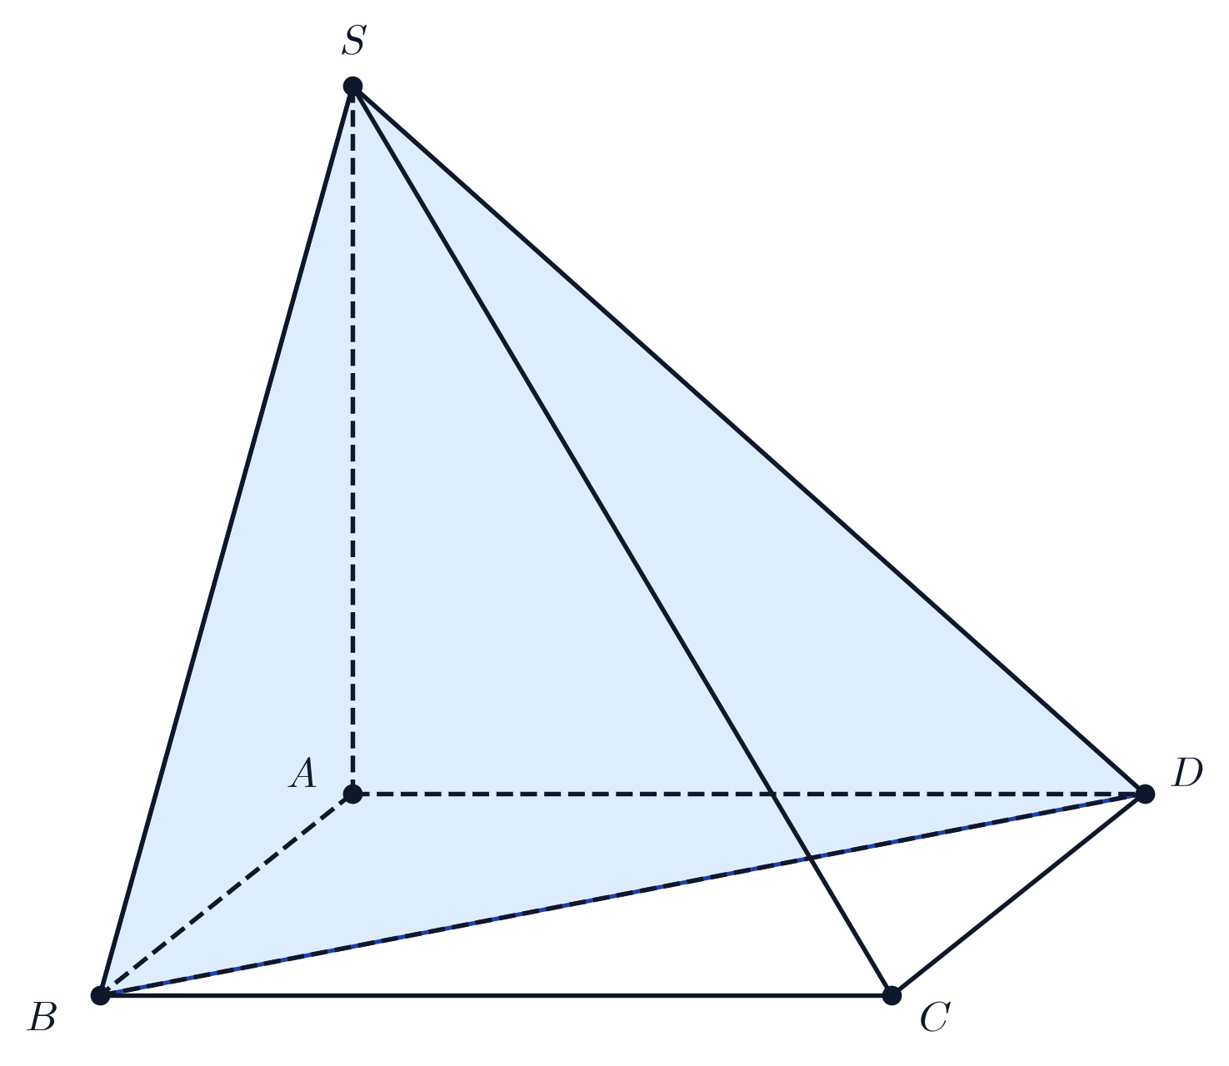  Hình 31a. Hình vẽ minh họa câu a) | Hình 31b. Hình vẽ minh họa câu b)
► Lời giải chi tiết:
a) Xác định thiết diện của hình chóp $S.ABCD$ khi cắt bởi mặt phẳng $(P)$ và tính diện tích thiết diện:
- Trong tam giác $SAC$, kẻ $AC^{′}⟂SC$ tại $C^{′}$ ($C^{′}∈SC$). Vì $(P)⟂SC$ và $A∈(P)$ nên $AC^{′}⊂(P)$, do đó $C^{′}∈(P)$.
- Vì đáy $ABCD$ là hình vuông cạnh $1$ (do $AB=AD=1$) nên $BD⟂AC$.
Mặt khác $SA⟂(ABCD)⟹SA⟂BD$.
Từ đó suy ra $BD⟂(SAC)$, mà $SC⊂(SAC)$ nên $BD⟂SC$.
Mặt phẳng $(P)⟂SC$ suy ra $BD∥(P)$.
- Gọi $O=AC∩BD$. Trong mặt phẳng $(SAC)$, gọi $I=SO∩AC^{′}$.
Trong mặt phẳng $(SBD)$, qua $I$ kẻ đường thẳng song song với $BD$, cắt $SB,SD$ lần lượt tại $B^{′},D^{′}$.
Khi đó mặt phẳng $(P)$ chính là mặt phẳng $(AB^{′}C^{′}D^{′})$, và thiết diện của hình chóp cắt bởi $(P)$ là tứ giác $AB^{′}C^{′}D^{′}$.
- Tính diện tích thiết diện $AB^{′}C^{′}D^{′}$:
Vì $B^{′}D^{′}∥BD$ mà $BD⟂(SAC)$ nên $B^{′}D^{′}⟂(SAC)$.
Do $AC^{′}⊂(SAC)$ nên $B^{′}D^{′}⟂AC^{′}$ tại $I$.
Tứ giác $AB^{′}C^{′}D^{′}$ có hai đường chéo vuông góc với nhau nên diện tích là: $S_{AB^{′}C^{′}D^{′}}=\frac{1}{2}AC^{′}·B^{′}D^{′}$.
+ Xét tam giác $SAC$ vuông tại $A$:
Ta có $SA=\sqrt{7}$ và $AC=\sqrt{AB^{2}+AD^{2}}=\sqrt{1^{2}+1^{2}}=\sqrt{2}$.
Cạnh huyền $SC=\sqrt{SA^{2}+AC^{2}}=\sqrt{(\sqrt{7})^{2}+(\sqrt{2})^{2}}=3$.
Đường cao $AC^{′}=\frac{SA·AC}{SC}=\frac{\sqrt{7}·\sqrt{2}}{3}=\frac{\sqrt{14}}{3}$.
+ Ta có $CD⟂AD$ và $CD⟂SA⟹CD⟂(SAD)⟹CD⟂AD^{′}$.
Mặt khác $(P)⟂SC⟹AD^{′}⟂SC$. Từ đó $AD^{′}⟂(SCD)⟹AD^{′}⟂SD$.
Như vậy $AD^{′}$ là đường cao của tam giác vuông $SAD$ tại $A$.
Do đó: $SD^{′}·SD=SA^{2}⟹\frac{SD^{′}}{SD}=\frac{SA^{2}}{SD^{2}}=\frac{SA^{2}}{SA^{2}+AD^{2}}=\frac{7}{7+1}=\frac{7}{8}$.
Vì $B^{′}D^{′}∥BD$ nên theo định lý Thales: $\frac{B^{′}D^{′}}{BD}=\frac{SD^{′}}{SD}=\frac{7}{8}⟹B^{′}D^{′}=\frac{7}{8}BD=\frac{7}{8}·\sqrt{2}=\frac{7\sqrt{2}}{8}$.
+ Diện tích thiết diện là:
$S_{AB^{′}C^{′}D^{′}}=\frac{1}{2}·\frac{\sqrt{14}}{3}·\frac{7\sqrt{2}}{8}=\frac{7\sqrt{7}}{24}$.
b) Chứng minh rằng $H$ là trực tâm của tam giác $SBD$:
- Theo giả thiết, $H$ là hình chiếu vuông góc của $A$ lên mặt phẳng $(SBD)$ nên $AH⟂(SBD)⟹AH⟂BD$.
Mặt khác, $SA⟂(ABCD)⟹SA⟂BD$.
Do đó $BD⟂(SAH)⟹BD⟂SH$, tức là $SH$ là một đường cao của tam giác $SBD$. Do đó $H$ thuộc đường cao kẻ từ $S$ của tam giác $SBD$.
- Xét tứ diện $A.SBD$ có ba cạnh $AS,AB,AD$ đôi một vuông góc tại đỉnh $A$:
Ta có $AB⟂AD$ và $AB⟂SA⟹AB⟂(SAD)⟹AB⟂SD$.
Mặt khác $AH⟂(SBD)⟹AH⟂SD$.
Suy ra $SD⟂(ABH)⟹SD⟂BH$, tức là $BH$ là đường cao của tam giác $SBD$ kẻ từ đỉnh $B$.
- Hai đường cao $SH$ và $BH$ của tam giác $SBD$ cắt nhau tại $H$.
Vậy $H$ chính là trực tâm của tam giác $SBD$.
c) Chứng minh rằng $a·S_{HBD}+b·S_{HSD}+c·S_{HSB}≤\frac{abc\sqrt{3}}{2}$:
- Vì $AH⟂(SBD)$ nên tam giác $HBD$ là hình chiếu vuông góc của tam giác $ABD$ lên mặt phẳng $(SBD)$.
Gọi $φ_{1}$ là góc giữa hai mặt phẳng $(ABD)$ và $(SBD)$. Theo công thức định lý diện tích hình chiếu:
$S_{HBD}=S_{ABD}·cosφ_{1}$.
Vì $SA⟂(ABD)$ và $AH⟂(SBD)$ nên góc giữa hai mặt phẳng $(ABD)$ và $(SBD)$ bằng góc giữa hai pháp tuyến $SA$ và $AH$, tức là $cosφ_{1}=\frac{AH}{SA}=\frac{AH}{a}$.
Do tam giác $ABD$ vuông tại $A$ nên $S_{ABD}=\frac{1}{2}bc$. Suy ra:
$S_{HBD}=\frac{1}{2}bc·\frac{AH}{a}⟹a·S_{HBD}=\frac{abc}{2}·\frac{AH}{a}$.
- Hoàn toàn tương tự:
+ Tam giác $HSD$ là hình chiếu vuông góc của tam giác $ASD$ (vuông tại $A$ có diện tích $S_{ASD}=\frac{1}{2}ac$) lên mặt phẳng $(SBD)$, suy ra:
$b·S_{HSD}=\frac{abc}{2}·\frac{AH}{b}$.
+ Tam giác $HSB$ là hình chiếu vuông góc của tam giác $ASB$ (vuông tại $A$ có diện tích $S_{ASB}=\frac{1}{2}ab$) lên mặt phẳng $(SBD)$, suy ra:
$c·S_{HSB}=\frac{abc}{2}·\frac{AH}{c}$.
- Cộng ba đẳng thức lại, ta được:
$a·S_{HBD}+b·S_{HSD}+c·S_{HSB}=\frac{abc}{2}(\frac{AH}{a}+\frac{AH}{b}+\frac{AH}{c})$.
- Trong tứ diện vuông $A.SBD$, chiều cao $AH$ thỏa mãn:
$\frac{1}{AH^{2}}=\frac{1}{a^{2}}+\frac{1}{b^{2}}+\frac{1}{c^{2}}⟺{(\frac{AH}{a})}^{2}+{(\frac{AH}{b})}^{2}+{(\frac{AH}{c})}^{2}=1$.
- Áp dụng bất đẳng thức Cauchy-Schwarz cho bộ ba số:
$\frac{AH}{a}+\frac{AH}{b}+\frac{AH}{c}≤\sqrt{(1^{2}+1^{2}+1^{2})[{(\frac{AH}{a})}^{2}+{(\frac{AH}{b})}^{2}+{(\frac{AH}{c})}^{2}]}=\sqrt{3·1}=\sqrt{3}$.
- Do đó:
$a·S_{HBD}+b·S_{HSD}+c·S_{HSB}≤\frac{abc\sqrt{3}}{2}$.
Dấu đẳng thức xảy ra khi và chỉ khi $a=b=c$. Bài toán được chứng minh hoàn toàn.
· · · · · · · · · · · · · · · · · · · · · · · · · · · · · · · · · · · · · · · · · · · · · · · · · ·
Bài 32. [Quan hệ song song & Thiết diện trong không gian] (Năm học 2022 - 2023 | Đề học sinh giỏi Toán 11 năm 2022 – 2023 trường THPT Phùng Khắc Khoan – Hà Nội)
Câu 5 (5,0 điểm):
1. Cho tứ diện $ABCD$, gọi $I,J$ lần lượt là trung điểm của $AC,BC$, trên đoạn $BD$ lấy điểm $K$ sao cho $BK=2KD$; Gọi $E,F$ lần lượt là giao điểm của $CD$ và $AD$ với mặt phẳng $(IJK)$. Chứng minh rằng $FK$ song song với $IJ$.
2. Cho hình chóp $S.ABCD$ có đáy $ABCD$ là hình thang vuông tại $A$ và $D$ biết $AD=DC=a$, $AB=2a$; $SD=b$. Trên đoạn $AD$ lấy điểm $M$ sao cho $AM=x$ ($0<x<a$). Mặt phẳng $(α)$ qua $M$ song song với $AB$ và $SD$ cắt $BC,SB,SA$ lần lượt tại $N,P,Q$.
a. Chứng minh rằng $NP$ luôn song song với một mặt phẳng cố định.
b. Khi $MN$ vuông góc với $MQ$, tìm $x$ để tứ giác $MNPQ$ có diện tích lớn nhất.
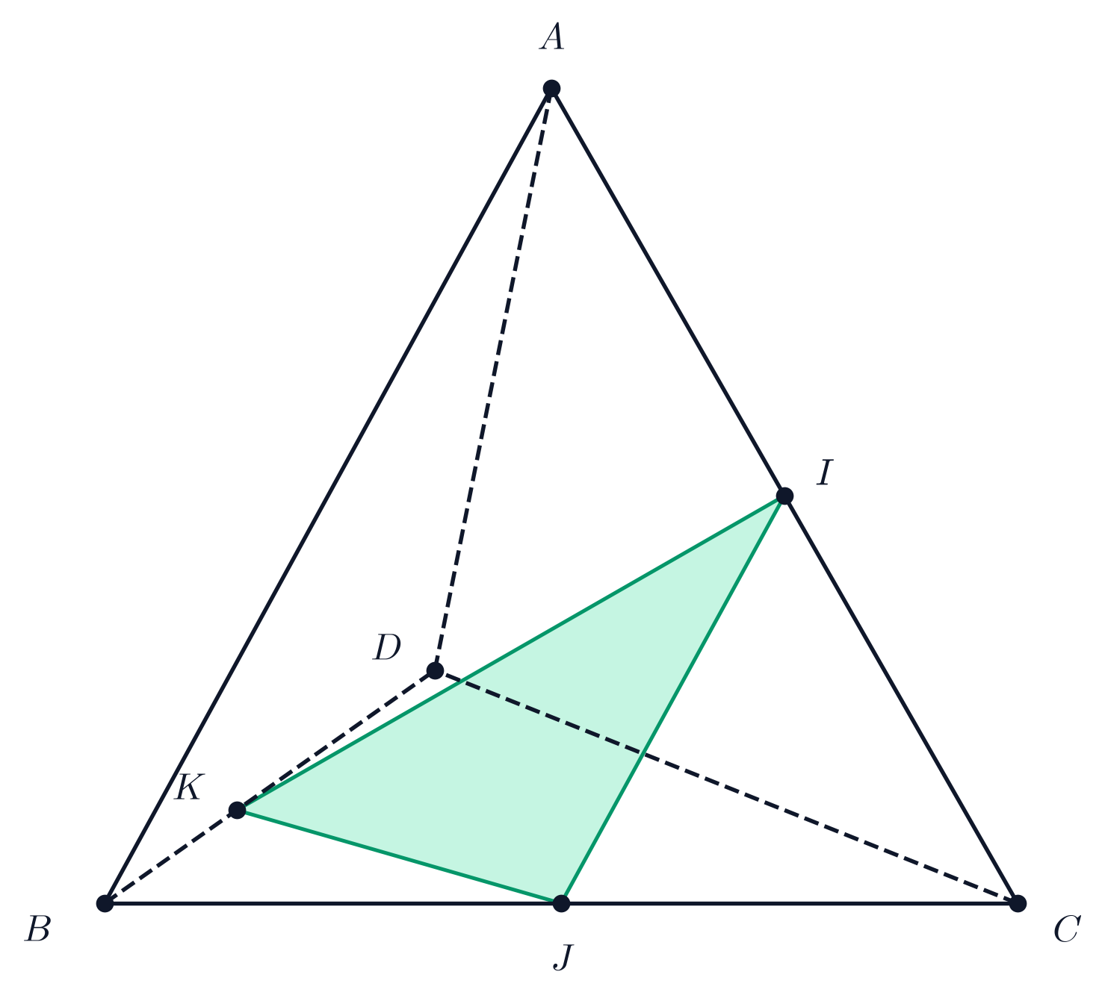  Hình 32a. Hình vẽ minh họa câu a) | 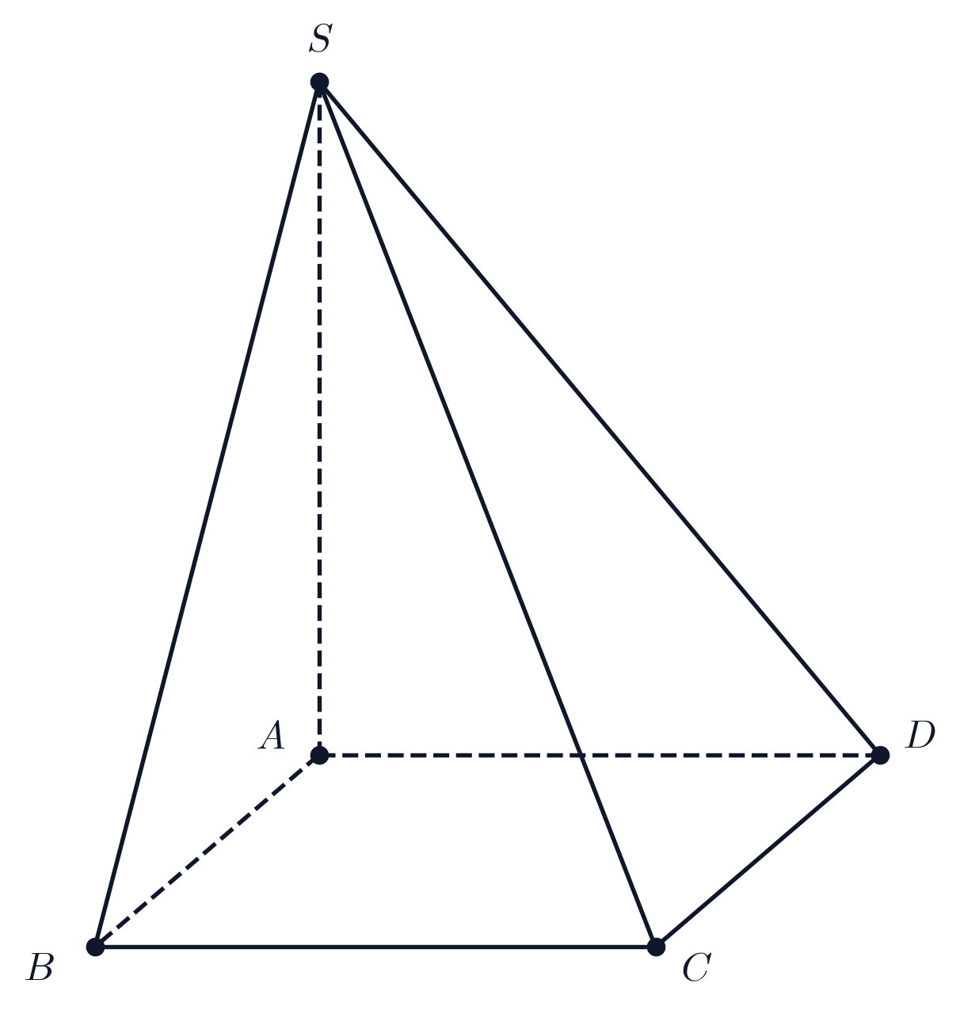  Hình 32b. Hình vẽ minh họa câu b)
► Lời giải chi tiết:
1. Chứng minh rằng $FK$ song song với $IJ$:
- Trong tam giác $ABC$, $I$ và $J$ lần lượt là trung điểm của $AC$ và $BC$, nên $IJ$ là đường trung bình của tam giác $ABC$.
Suy ra $IJ∥AB$.
- Xét hai mặt phẳng $(IJK)$ và $(ABD)$:
+ Điểm $K$ thuộc đoạn thẳng $BD⊂(ABD)$ và $K∈(IJK)$, do đó $K$ là điểm chung của $(IJK)$ và $(ABD)$.
+ Theo giả thiết, $F=AD∩(IJK)$, do đó $F$ là điểm chung thứ hai của $(IJK)$ và $(ABD)$.
+ Suy ra giao tuyến của hai mặt phẳng $(IJK)$ và $(ABD)$ là đường thẳng $FK$.
- Ta có: $IJ⊂(IJK)$, $AB⊂(ABD)$, và $IJ∥AB$.
Theo định lý về giao tuyến của hai mặt phẳng chứa hai đường thẳng song song, giao tuyến $FK$ phải song song với $IJ$ và $AB$ (hoặc trùng nếu có điểm chung).
Vì $F∈AD,K∈BD$ và $I,J∈(ABC)$ nên $FK$ và $IJ$ phân biệt.
Vậy $FK∥IJ$.
2. a) Chứng minh rằng $NP$ luôn song song với một mặt phẳng cố định:
- Dựng thiết diện của hình chóp bị cắt bởi mặt phẳng $(α)$:
+ Trong mặt phẳng đáy $(ABCD)$: qua $M$ kẻ đường thẳng song song với $AB$, cắt $BC$ tại $N$ ($MN∥AB$).
+ Trong mặt phẳng $(SAD)$: qua $M$ kẻ đường thẳng song song với $SD$, cắt $SA$ tại $Q$ ($MQ∥SD$).
+ Trong mặt phẳng $(SAB)$: qua $Q$ kẻ đường thẳng song song với $AB$, cắt $SB$ tại $P$ ($QP∥AB$).
Khi đó mặt phẳng $(α)$ đi qua $M,N,P,Q$ và cắt hình chóp theo thiết diện là tứ giác $MNPQ$.
- Chứng minh $NP∥(SCD)$ cố định:
+ Trong tam giác $SAD$, vì $MQ∥SD$ nên theo định lý Thales:
$\frac{AQ}{AS}=\frac{AM}{AD}=\frac{x}{a}⟹\frac{SQ}{SA}=\frac{a−x}{a}$.
+ Trong tam giác $SAB$, vì $QP∥AB$ nên theo định lý Thales:
$\frac{BP}{BS}=\frac{AQ}{AS}=\frac{x}{a}$.
+ Trong hình thang $ABCD$, ta có $MN∥AB∥CD$. Theo định lý Thales trong hình thang:
$\frac{BN}{BC}=\frac{AM}{AD}=\frac{x}{a}$.
+ Do đó trong tam giác $SBC$, ta có $\frac{BP}{BS}=\frac{BN}{BC}=\frac{x}{a}$.
Theo định lý Thales đảo trong tam giác $SBC$, suy ra $NP∥SC$.
+ Mà đường thẳng $SC$ nằm trong mặt phẳng $(SCD)$ cố định và $NP⊄(SCD)$.
Vậy $NP$ luôn song song với mặt phẳng $(SCD)$ cố định.
2. b) Tìm $x$ để tứ giác $MNPQ$ có diện tích lớn nhất:
- Vì $PQ∥AB$ và $MN∥AB$ nên $PQ∥MN$. Do đó tứ giác $MNPQ$ là hình thang.
Theo giả thiết $MN⟂MQ$, nên $MNPQ$ là hình thang vuông tại $M$ và $Q$.
- Tính độ dài các cạnh của hình thang $MNPQ$ theo $a,b,x$:
+ Xét tam giác $SAD$ có $MQ∥SD$:
$\frac{MQ}{SD}=\frac{AM}{AD}=\frac{x}{a}⟹MQ=\frac{b·x}{a}$.
+ Xét tam giác $SAB$ có $PQ∥AB$:
$\frac{PQ}{AB}=\frac{SQ}{SA}=\frac{DM}{DA}=\frac{a−x}{a}⟹PQ=\frac{2a(a−x)}{a}=2(a−x)$.
+ Trong mặt phẳng đáy $(ABCD)$: Kéo dài hai cạnh bên $AD$ và $BC$ cắt nhau tại điểm $I$.
Vì $CD∥AB$ nên theo định lý Thales: $\frac{ID}{IA}=\frac{CD}{AB}=\frac{a}{2a}=\frac{1}{2}⟹D$ là trung điểm của $IA$, do đó $IA=2a$.
Vì $MN∥AB$ nên: $\frac{MN}{AB}=\frac{IM}{IA}=\frac{IA−AM}{IA}=\frac{2a−x}{2a}⟹MN=2a−x$.
- Diện tích hình thang vuông $MNPQ$ là:
$S_{MNPQ}=\frac{MN+PQ}{2}·MQ=\frac{(2a−x)+2(a−x)}{2}·\frac{bx}{a}=\frac{4a−3x}{2}·\frac{bx}{a}=\frac{b}{6a}·(3x)(4a−3x)$.
- Áp dụng bất đẳng thức Cauchy cho hai số dương $3x$ và $4a−3x$:
$(3x)(4a−3x)≤{(\frac{3x+4a−3x}{2})}^{2}=(2a)^{2}=4a^{2}$.
Dấu đẳng thức xảy ra khi và chỉ khi: $3x=4a−3x⟺6x=4a⟺x=\frac{2a}{3}$ (thỏa mãn $0<x<a$).
- Khi đó giá trị lớn nhất của diện tích là: $S_{max}=\frac{b}{6a}·4a^{2}=\frac{2ab}{3}$.
Vậy tứ giác $MNPQ$ có diện tích lớn nhất khi $x=\frac{2a}{3}$.
· · · · · · · · · · · · · · · · · · · · · · · · · · · · · · · · · · · · · · · · · · · · · · · · · ·
Bài 33. [Quan hệ song song & Thiết diện của hình chóp] (Năm học 2022 - 2023 | Đề KSCL học sinh giỏi Toán 11 lần 1 năm 2022 – 2023 trường THPT Quế Võ 1 – Bắc Ninh)
Cho hình thoi $ABCD$ tâm $O$ có $\overset{^}{B}={60}^{∘}$. Điểm $S$ nằm ngoài mặt phẳng $(ABCD)$ thỏa mãn $\overset{^}{SAB}=\overset{^}{SAC}$. Cho $M,N$ lần lượt là trung điểm của $SA$ và $CD$.
1. Chứng minh rằng: $MN∥(SBC)$.
2. Dựng thiết diện của hình chóp $S.ABCD$ bị cắt bởi mặt phẳng $(α)$ qua $MN$ và song song với $SC$. Thiết diện là hình gì?
3. Tính tỉ số diện tích của thiết diện và tam giác $SBC$.
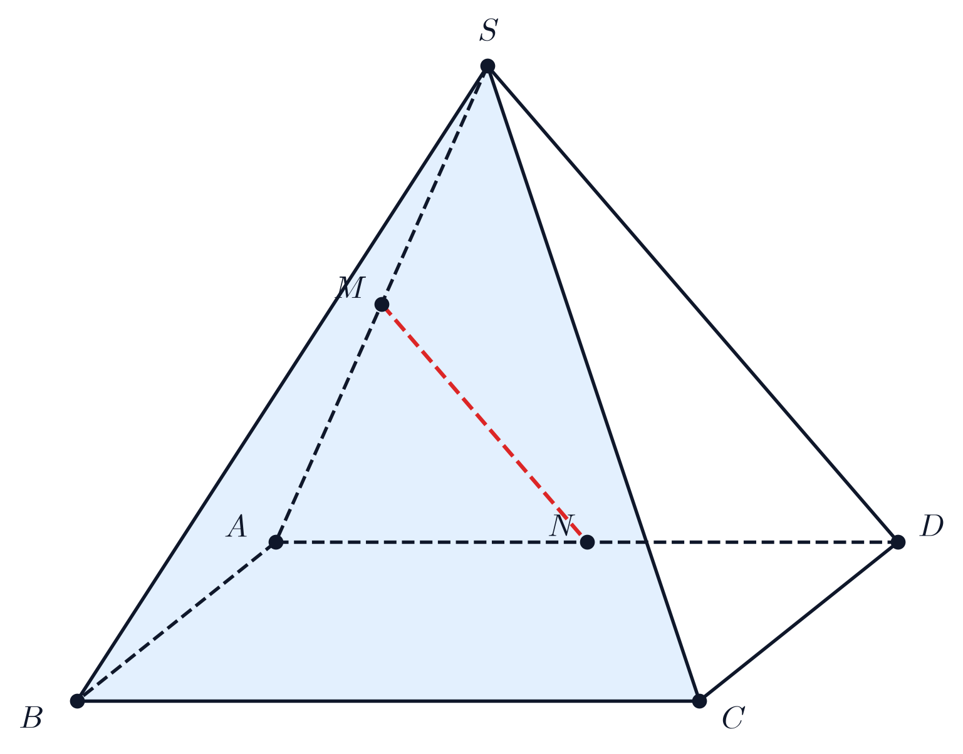  Hình 33a. Hình vẽ minh họa câu a) | Hình 33b. Hình vẽ minh họa câu b)
► Lời giải chi tiết:
1. Chứng minh rằng $MN∥(SBC)$:
- Gọi $P$ là trung điểm của cạnh $AB$.
Trong tam giác $SAB$, $M$ là trung điểm của $SA$ và $P$ là trung điểm của $AB$, nên $MP$ là đường trung bình của tam giác $SAB$.
Suy ra $MP∥SB$, mà $SB⊂(SBC)$ nên $MP∥(SBC)$.
- Trong hình thoi $ABCD$, ta có $P$ là trung điểm $AB$ và $N$ là trung điểm $CD$.
Vì $AB∥CD$ và $AB=CD$ nên $AP∥DN$ và $AP=DN=\frac{1}{2}AB$.
Do đó tứ giác $APND$ là hình bình hành, suy ra $PN∥AD$.
Mà $AD∥BC$ nên $PN∥BC$. Vì $BC⊂(SBC)$ nên $PN∥(SBC)$.
- Mặt phẳng $(MNP)$ chứa hai đường thẳng cắt nhau $MP$ và $PN$ cùng song song với mặt phẳng $(SBC)$.
Suy ra $(MNP)∥(SBC)$.
- Vì $MN⊂(MNP)$ nên $MN∥(SBC)$ (đpcm).
2. Dựng thiết diện của hình chóp $S.ABCD$ bị cắt bởi mặt phẳng $(α)$ và xác định hình dạng thiết diện:
- Dựng thiết diện:
+ Trong tam giác $SAC$: $M$ là trung điểm của $SA$. Vì $(α)$ đi qua $M$ và song song với $SC$, nên trong $(SAC)$, qua $M$ kẻ đường thẳng song song với $SC$, đường thẳng này cắt $AC$ tại trung điểm của $AC$.
Vì $ABCD$ là hình thoi tâm $O$ nên trung điểm của $AC$ chính là tâm $O$. Do đó $MO∥SC$ và $O∈(α)$.
+ Trong mặt phẳng đáy $(ABCD)$: $(α)$ đi qua hai điểm $O$ và $N$ (trung điểm của $CD$).
Đường thẳng $ON$ nối tâm $O$ và trung điểm $CD$ sẽ đi qua trung điểm $P$ của cạnh $AB$, với $PN∥BC$.
+ Trong mặt phẳng $(SAB)$: điểm $M$ và điểm $P$ đều thuộc $(α)$ nên đoạn thẳng $MP⊂(α)$, và $MP$ là đường trung bình của tam giác $SAB$ nên $MP∥SB,MP=\frac{1}{2}SB$.
+ Trong mặt phẳng $(SCD)$: qua $N$ kẻ đường thẳng song song với $SC$, cắt $SD$ tại trung điểm $Q$ của cạnh $SD$. Khi đó $NQ∥SC$ và $NQ=\frac{1}{2}SC$.
+ Trong mặt phẳng $(SAD)$: $M$ là trung điểm $SA$ và $Q$ là trung điểm $SD$, nên $MQ$ là đường trung bình của tam giác $SAD$, suy ra $MQ∥AD$ và $MQ=\frac{1}{2}AD$.
Như vậy, thiết diện của hình chóp bị cắt bởi mặt phẳng $(α)$ là tứ giác $MPNQ$.
- Xác định hình dạng thiết diện:
+ Vì $MQ∥AD$ và $PN∥AD$ nên $MQ∥PN$. Suy ra tứ giác $MPNQ$ là một hình thang.
+ Theo giả thiết, hình thoi $ABCD$ có góc $\overset{^}{B}={60}^{∘}$ nên tam giác $ABC$ là tam giác đều, suy ra $AB=AC$.
Xét hai tam giác $SAB$ và $SAC$ có: cạnh $SA$ chung, $AB=AC$, và $\overset{^}{SAB}=\overset{^}{SAC}$ (giả thiết).
Do đó $ΔSAB=ΔSAC$ (c-g-c), suy ra $SB=SC$.
+ Vì $MP=\frac{1}{2}SB$ và $NQ=\frac{1}{2}SC$, mà $SB=SC$ nên $MP=NQ$.
Hai cạnh bên $MP$ và $NQ$ bằng nhau nhưng không song song (do $SB$ và $SC$ cắt nhau tại $S$).
Vậy thiết diện $MPNQ$ là một **hình thang cân**.
3. Tính tỉ số diện tích của thiết diện và tam giác $SBC$:
- Ta có $MP∥SB$ và $NQ∥SC$, nên mặt phẳng thiết diện $(α)$ song song với mặt phẳng $(SBC)$.
- Trong mặt phẳng $(α)$, kéo dài hai cạnh bên $PM$ và $QN$ cắt nhau tại điểm $S^{′}$.
Khi đó tam giác $S^{′}PN$ có: $S^{′}P∥SB,S^{′}N∥SC$ và cạnh đáy $PN=AD=BC$.
Do đó tam giác $S^{′}PN$ đồng dạng và bằng tam giác $SBC$ (tỉ số đồng dạng bằng $1$), suy ra $S_{ΔS^{′}PN}=S_{ΔSBC}$.
- Trong tam giác $S^{′}PN$, đường thẳng $MQ∥PN$, và vì $M,Q$ lần lượt là trung điểm của $S^{′}P,S^{′}N$ nên tam giác $S^{′}MQ$ đồng dạng với tam giác $S^{′}PN$ theo tỉ số $\frac{1}{2}$.
Do đó diện tích của tam giác $S^{′}MQ$ là: $S_{ΔS^{′}MQ}={(\frac{1}{2})}^{2}S_{ΔS^{′}PN}=\frac{1}{4}S_{ΔSBC}$.
- Diện tích thiết diện hình thang $MPNQ$ bằng diện tích tam giác $S^{′}PN$ trừ đi diện tích tam giác $S^{′}MQ$:
$S_{MPNQ}=S_{ΔS^{′}PN}−S_{ΔS^{′}MQ}=S_{ΔSBC}−\frac{1}{4}S_{ΔSBC}=\frac{3}{4}S_{ΔSBC}$.
- Vậy tỉ số diện tích của thiết diện và tam giác $SBC$ là: $\frac{S_{\text{thiết diện}}}{S_{ΔSBC}}=\frac{3}{4}$.
· · · · · · · · · · · · · · · · · · · · · · · · · · · · · · · · · · · · · · · · · · · · · · · · · ·
Bài 34. [Thiết diện & Bất đẳng thức hình học không gian] (Năm học 2022 - 2023 | Đề thi chọn HSG Toán 11 năm 2022 – 2023 sở GD&ĐT Quảng Bình)
Cho hình chóp $S.ABC$ và điểm $M$ di động trên cạnh $AB$ ($M$ khác $A,B$). Mặt phẳng $(α)$ luôn đi qua $M$ đồng thời song song với cả hai đường thẳng $SA$ và $BC$.
a. Xác định thiết diện khi cắt hình chóp $S.ABC$ bởi mặt phẳng $(α)$. Tìm vị trí của điểm $M$ để thiết diện có diện tích lớn nhất.
b. Điểm $N$ nằm trên cạnh $BC$ thỏa mãn $\frac{BA}{BM}+\frac{BC}{BN}=\frac{23}{5}$. Chứng minh rằng: mặt phẳng $(SMN)$ luôn chứa một đường thẳng cố định khi $M$ di động.
c. Chứng minh rằng: $(SA+BC)^{2}+(SC+AB)^{2}>(SB+AC)^{2}$.
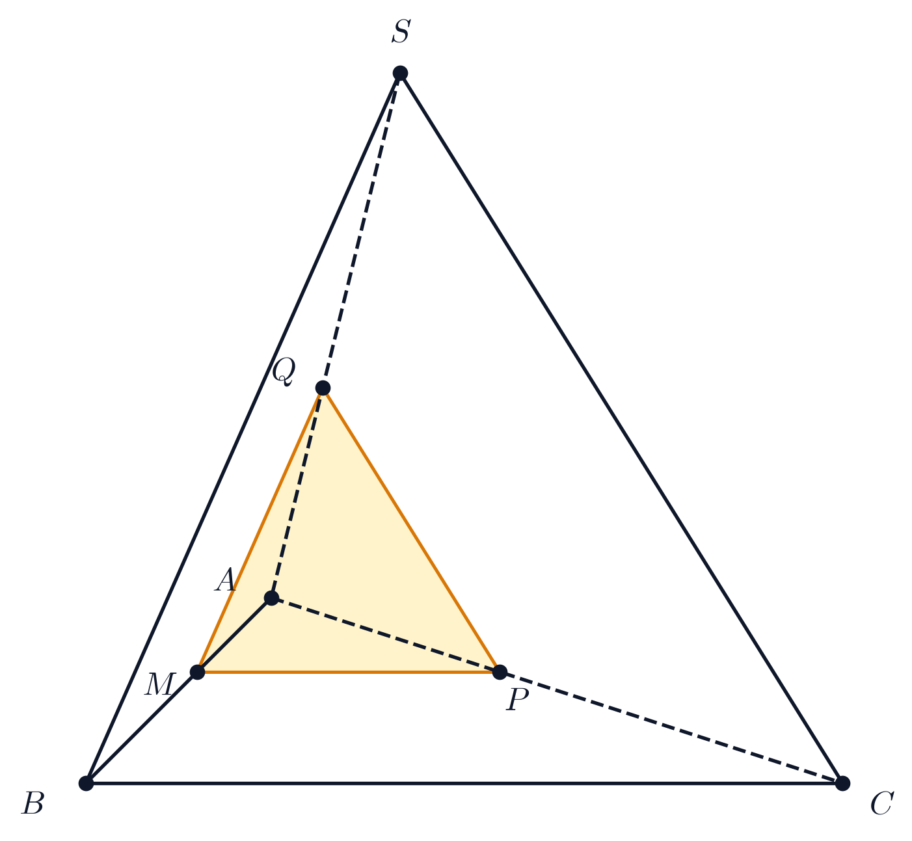  Hình 34a. Hình vẽ minh họa câu a) | Hình 34b. Hình vẽ minh họa câu b)
► Lời giải chi tiết:
a) Xác định thiết diện khi cắt hình chóp bởi mặt phẳng $(α)$ và tìm vị trí của điểm $M$ để thiết diện có diện tích lớn nhất:
- Dựng thiết diện:
+ Mặt phẳng $(α)$ đi qua $M$ và song song với $SA,BC$.
+ Trong mặt phẳng $(SAB)$: qua $M$ kẻ đường thẳng song song với $SA$, cắt $SB$ tại $K$ ($MK∥SA$).
+ Trong mặt phẳng $(ABC)$: qua $M$ kẻ đường thẳng song song với $BC$, cắt $AC$ tại $P$ ($MP∥BC$).
+ Trong mặt phẳng $(SAC)$: qua $P$ kẻ đường thẳng song song với $SA$, cắt $SC$ tại $Q$ ($PQ∥SA$).
+ Nối $Q$ với $K$: vì $QK$ là giao tuyến của $(α)$ với $(SBC)$, mà $(α)∥BC$ nên $QK∥BC∥MP$.
Vậy thiết diện của hình chóp khi cắt bởi mặt phẳng $(α)$ là tứ giác $MPQK$.
- Nhận xét hình dạng thiết diện:
Tứ giác $MPQK$ có $MP∥QK$ (cùng song song với $BC$) và $MK∥PQ$ (cùng song song với $SA$).
Do đó tứ giác $MPQK$ là một hình bình hành.
- Tính diện tích thiết diện và tìm cực trị:
Đặt $x=\frac{AM}{AB}$ ($0<x<1$).
+ Trong tam giác $ABC$, vì $MP∥BC$ nên: $\frac{MP}{BC}=\frac{AM}{AB}=x⟹MP=x·BC$.
+ Trong tam giác $SAB$, vì $MK∥SA$ nên: $\frac{MK}{SA}=\frac{BM}{AB}=\frac{AB−AM}{AB}=1−x⟹MK=(1−x)·SA$.
+ Diện tích hình bình hành $MPQK$ là:
$S_{MPQK}=MP·MK·sin(MK,MP)=x(1−x)·SA·BC·sin(SA,BC)$.
+ Vì hình chóp $S.ABC$ cố định nên đại lượng $SA·BC·sin(SA,BC)$ là một hằng số không đổi.
Áp dụng bất đẳng thức Cauchy cho hai số dương $x$ và $1−x$:
$x(1−x)≤{(\frac{x+1−x}{2})}^{2}=\frac{1}{4}$.
Dấu đẳng thức xảy ra khi và chỉ khi $x=1−x⟺x=\frac{1}{2}$, tức là $\frac{AM}{AB}=\frac{1}{2}$.
Vậy diện tích thiết diện lớn nhất khi $M$ là trung điểm của cạnh $AB$.
b) Chứng minh rằng mặt phẳng $(SMN)$ luôn chứa một đường thẳng cố định khi $M$ di động:
- Gọi $I$ là trung điểm của cạnh $AC$. Vì $I$ cố định và $B$ cố định nên đoạn thẳng $BI$ cố định.
Trong mặt phẳng $(ABC)$, gọi $J$ là giao điểm của hai đoạn thẳng $MN$ và $BI$.
- Áp dụng công thức tỉ số diện tích tam giác có chung góc tại $B$:
+ Tam giác $BMJ$ và tam giác $BAI$ có góc $\overset{^}{B}$ chung nên:
$\frac{S_{ΔBMJ}}{S_{ΔBAI}}=\frac{BM·BJ}{BA·BI}$.
+ Vì $I$ là trung điểm của $AC$ nên $S_{ΔBAI}=\frac{1}{2}S_{ΔABC}$. Do đó:
$\frac{S_{ΔBMJ}}{S_{ΔABC}}=\frac{1}{2}·\frac{BM·BJ}{BA·BI}⟺\frac{S_{ΔBMJ}}{S_{ΔABC}}=\frac{1}{2}·\frac{BJ}{BI}·\frac{BM}{BA}$.
+ Hoàn toàn tương tự, xét tam giác $BNJ$ và tam giác $BCI$:
$\frac{S_{ΔBNJ}}{S_{ΔABC}}=\frac{1}{2}·\frac{BJ}{BI}·\frac{BN}{BC}$.
- Cộng hai đẳng thức lại, với chú ý rằng $S_{ΔBMJ}+S_{ΔBNJ}=S_{ΔBMN}$:
$\frac{S_{ΔBMN}}{S_{ΔABC}}=\frac{1}{2}·\frac{BJ}{BI}(\frac{BM}{BA}+\frac{BN}{BC})$.
- Mặt khác, theo công thức tỉ số diện tích giữa $ΔBMN$ và $ΔBAC$:
$\frac{S_{ΔBMN}}{S_{ΔABC}}=\frac{BM·BN}{BA·BC}$.
- Từ hai kết quả trên, suy ra:
$\frac{1}{2}·\frac{BJ}{BI}(\frac{BM}{BA}+\frac{BN}{BC})=\frac{BM·BN}{BA·BC}⟺\frac{1}{2}·\frac{BJ}{BI}=\frac{\frac{BM·BN}{BA·BC}}{\frac{BM}{BA}+\frac{BN}{BC}}=\frac{1}{\frac{BA}{BM}+\frac{BC}{BN}}$.
Do đó: $\frac{BI}{BJ}=\frac{1}{2}(\frac{BA}{BM}+\frac{BC}{BN})$.
- Theo giả thiết, $\frac{BA}{BM}+\frac{BC}{BN}=\frac{23}{5}$, suy ra: $\frac{BI}{BJ}=\frac{1}{2}·\frac{23}{5}=\frac{23}{10}$.
- Vì điểm $B$ và đường trung tuyến $BI$ cố định, nên điểm $J$ thuộc đoạn $BI$ với $\frac{BI}{BJ}=\frac{23}{10}$ là một điểm cố định.
- Điểm $J∈MN⊂(SMN)$ và đỉnh $S$ cố định nên đường thẳng $SJ$ cố định và $SJ⊂(SMN)$.
Vậy mặt phẳng $(SMN)$ luôn chứa đường thẳng cố định $SJ$ khi $M$ di động.
c) Chứng minh rằng $(SA+BC)^{2}+(SC+AB)^{2}>(SB+AC)^{2}$:
- Gọi $D,E,F,G,O$ lần lượt là trung điểm của các đoạn thẳng $SA,AB,BC,SC,SB$.
- Trong tam giác $SAB$, $DE$ là đường trung bình nên $DE∥SB$ và $DE=\frac{1}{2}SB$.
Trong tam giác $SBC$, $GF$ là đường trung bình nên $GF∥SB$ và $GF=\frac{1}{2}SB$.
Do đó $DE∥GF$ và $DE=GF=\frac{1}{2}SB$.
Tương tự, $DG∥EF∥AC$ và $DG=EF=\frac{1}{2}AC$.
Vậy tứ giác $DEFG$ là một hình bình hành, và điểm $O$ (trung điểm $SB$) không thuộc mặt phẳng $(DEFG)$ (do $S,A,B,C$ không đồng phẳng).
- Trong tam giác $SAB$, $O$ là trung điểm $SB$, $E$ là trung điểm $AB$ nên $OE=\frac{1}{2}SA$.
Trong tam giác $SBC$, $O$ là trung điểm $SB$, $G$ là trung điểm $SC$ nên $OG=\frac{1}{2}BC$.
Suy ra: $SA+BC=2(OE+OG)$.
Tương tự: $SC+AB=2(OF+OD)$.
- Vì ba điểm $O,E,G$ không thẳng hàng và ba điểm $O,F,D$ không thẳng hàng, áp dụng bất đẳng thức tam giác ta có:
$OE+OG>EG$ và $OF+OD>DF$.
Do đó:
$(SA+BC)^{2}+(SC+AB)^{2}=4(OE+OG)^{2}+4(OF+OD)^{2}>4(EG^{2}+DF^{2})$.
- Trong hình bình hành $DEFG$, tổng bình phương hai đường chéo bằng tổng bình phương bốn cạnh:
$EG^{2}+DF^{2}=2(DE^{2}+EF^{2})=2[{(\frac{SB}{2})}^{2}+{(\frac{AC}{2})}^{2}]=\frac{SB^{2}+AC^{2}}{2}$.
Suy ra: $4(EG^{2}+DF^{2})=2(SB^{2}+AC^{2})$.
- Áp dụng bất đẳng thức Cauchy-Schwarz cho hai số $SB$ và $AC$:
$(SB+AC)^{2}≤2(SB^{2}+AC^{2})$.
- Kết hợp các kết quả trên, ta được:
$(SA+BC)^{2}+(SC+AB)^{2}>4(EG^{2}+DF^{2})=2(SB^{2}+AC^{2})≥(SB+AC)^{2}$.
Vậy $(SA+BC)^{2}+(SC+AB)^{2}>(SB+AC)^{2}$ (đpcm).
· · · · · · · · · · · · · · · · · · · · · · · · · · · · · · · · · · · · · · · · · · · · · · · · · ·
Bài 35. [Quan hệ song song & Cực trị hình học không gian] (Năm học 2022 - 2023 | Đề thi HSG Toán 11 năm 2022 – 2023 trường THPT Thuận Thành 1 – Bắc Ninh)
Câu 7 (2 điểm):
1) Cho hình chóp $S.ABCD$ có đáy $ABCD$ là hình thang cân với $AD∥BC$, $AB=BC=a,AD=2a$, tam giác $SAD$ vuông cân tại $S$ và $SB=a\sqrt{3}$. Gọi $M$ là trung điểm của $SA$, $G$ là trọng tâm của tam giác $SCD$, $H$ là giao điểm của $BG$ và mặt phẳng $(SAC)$. Chứng minh rằng $BM∥(SCD)$ và tính tỉ số $\frac{HB}{HG}$.
2) Cho tứ diện đều $ABCD$ cạnh $a$. Hai điểm $M,N$ chạy tương ứng trên các đoạn $AB$ và $CD$ sao cho $BM=DN$. Tìm giá trị lớn nhất, nhỏ nhất của $MN$.
Hình 35a. Hình vẽ minh họa câu a) | Hình 35b. Hình vẽ minh họa câu b)
► Lời giải chi tiết:
1) Chứng minh rằng $BM∥(SCD)$ và tính tỉ số $\frac{HB}{HG}$:
- Chứng minh $BM∥(SCD)$:
+ Gọi $I$ là trung điểm của cạnh $AD$. Vì $AD=2a$ nên $AI=ID=a$.
+ Tứ giác $BCDI$ có $BC∥ID$ (do $BC∥AD$) và $BC=ID=a$, nên $BCDI$ là hình bình hành.
Suy ra $BI∥CD$, mà $CD⊂(SCD)$ nên $BI∥(SCD)$.
+ Trong tam giác $SAD$, $M$ là trung điểm của $SA$ và $I$ là trung điểm của $AD$, nên $MI$ là đường trung bình của tam giác $SAD$.
Suy ra $MI∥SD$, mà $SD⊂(SCD)$ nên $MI∥(SCD)$.
+ Mặt phẳng $(BMI)$ chứa hai đường thẳng cắt nhau $BI$ và $MI$ cùng song song với $(SCD)$, do đó $(BMI)∥(SCD)$.
Vì $BM⊂(BMI)$ nên $BM∥(SCD)$ (đpcm).
- Xác định giao điểm $H=BG∩(SAC)$ và tính tỉ số $\frac{HB}{HG}$:
+ Gọi $K$ là trung điểm của $CD$. Vì $G$ là trọng tâm của tam giác $SCD$ nên $G$ thuộc đoạn thẳng $SK$ và $\frac{SG}{SK}=\frac{2}{3}⟹\frac{SK}{SG}=\frac{3}{2}$.
+ Trong mặt phẳng đáy $(ABCD)$, gọi $E$ là giao điểm của $AC$ và $BK$.
Mặt phẳng $(SBK)$ chứa $BG$ và cắt $(SAC)$ theo giao tuyến $SE$.
Trong mặt phẳng $(SBK)$, gọi $H=BG∩SE$. Khi đó $H∈SE⊂(SAC)$ nên $H$ chính là giao điểm của $BG$ với mặt phẳng $(SAC)$.
+ Tính tỉ số $\frac{EB}{EK}$ trên đoạn $BK$:
Xét hình thang cân $ABCD$ có đáy nhỏ $BC=a$, đáy lớn $AD=2a$, hai cạnh bên $AB=CD=a$.
Hạ hình chiếu vuông góc của $B,C$ lên $AD$ là $B^{′},C^{′}$ thì $AB^{′}=C^{′}D=\frac{AD−BC}{2}=\frac{a}{2}$.
Do đó $cos\overset{^}{D}=\frac{C^{′}D}{CD}=\frac{a/2}{a}=\frac{1}{2}⟹\overset{^}{D}={60}^{∘}$. Chiều cao hình thang là $h=asin{60}^{∘}=\frac{a\sqrt{3}}{2}$.
Chọn hệ tọa độ hoặc dùng tỉ số diện tích: Gọi $I$ là trung điểm $AD$, $ABCI$ là hình thoi cạnh $a$, tam giác $ACD$ vuông tại $C$ vì $AC=\sqrt{AD^{2}−CD^{2}}=\sqrt{4a^{2}−a^{2}}=a\sqrt{3}$.
Tam giác $KCD$ có $K$ là trung điểm $CD$. Dễ dàng tính được khoảng cách từ $K$ và $B$ đến đường chéo $AC$ bằng nhau, do đó $E$ chính là trung điểm của đoạn thẳng $BK$, tức là $\frac{EB}{EK}=1$.
+ Áp dụng định lý Menelaus cho tam giác $KGB$ với ba điểm thẳng hàng $S,H,E$ nằm trên các đường thẳng chứa các cạnh:
$\frac{SK}{SG}·\frac{HG}{HB}·\frac{EB}{EK}=1$.
Thay các tỉ số $\frac{SK}{SG}=\frac{3}{2}$ và $\frac{EB}{EK}=1$ vào hệ thức:
$\frac{3}{2}·\frac{HG}{HB}·1=1⟹\frac{HG}{HB}=\frac{2}{3}⟹\frac{HB}{HG}=\frac{3}{2}$.
Vậy $\frac{HB}{HG}=\frac{3}{2}$.
2) Tìm giá trị lớn nhất, nhỏ nhất của $MN$:
- Cho tứ diện đều $ABCD$ cạnh $a$. Hai điểm $M∈AB,N∈CD$ thỏa mãn $BM=DN=x$ ($0≤x≤a$).
- Gọi $I,J$ lần lượt là trung điểm của hai cạnh đối diện $AB$ và $CD$.
Vì tứ diện $ABCD$ đều nên đoạn thẳng $IJ$ là đoạn vuông góc chung của $AB$ và $CD$, tức là $IJ⟂AB$ và $IJ⟂CD$.
Hơn nữa hai cạnh đối diện của tứ diện đều luôn vuông góc với nhau nên $AB⟂CD$.
- Tính độ dài đoạn vuông góc chung $IJ$:
Tam giác $ABC$ đều cạnh $a$ nên trung tuyến $CI=\frac{a\sqrt{3}}{2}$.
Tam giác $CIJ$ vuông tại $J$ (do $IJ⟂CD$ tại trung điểm $J$ của $CD$):
$IJ=\sqrt{CI^{2}−CJ^{2}}=\sqrt{{(\frac{a\sqrt{3}}{2})}^{2}−{(\frac{a}{2})}^{2}}=\sqrt{\frac{3a^{2}}{4}−\frac{a^{2}}{4}}=\frac{a\sqrt{2}}{2}$.
- Biểu diễn vectơ $\overset{→}{MN}$ qua các đoạn vuông góc:
$\overset{→}{MN}=\overset{→}{MI}+\overset{→}{IJ}+\overset{→}{JN}$.
Vì $\overset{→}{MI}$ có giá trên đường thẳng $AB$, $\overset{→}{JN}$ có giá trên đường thẳng $CD$, và $IJ$ vuông góc với cả $AB$ và $CD$, lại có $AB⟂CD$, nên ba vectơ $\overset{→}{MI},\overset{→}{IJ},\overset{→}{JN}$ đôi một vuông góc với nhau.
Do đó:
$MN^{2}=|\overset{→}{MN}|^{2}=MI^{2}+IJ^{2}+JN^{2}$.
- Tính $MI^{2}$ và $JN^{2}$ theo $x$:
+ $I$ là trung điểm của $AB$ nên $IB=\frac{a}{2}$. Vì $BM=x$ nên $MI=|x−\frac{a}{2}|⟹MI^{2}={(x−\frac{a}{2})}^{2}$.
+ $J$ là trung điểm của $CD$ nên $JD=\frac{a}{2}$. Vì $DN=x$ nên $JN=|x−\frac{a}{2}|⟹JN^{2}={(x−\frac{a}{2})}^{2}$.
- Thay vào biểu thức của $MN^{2}$, ta được:
$MN^{2}={(x−\frac{a}{2})}^{2}+{(\frac{a\sqrt{2}}{2})}^{2}+{(x−\frac{a}{2})}^{2}=2{(x−\frac{a}{2})}^{2}+\frac{a^{2}}{2}$.
- Vì $0≤x≤a$ nên $0≤{(x−\frac{a}{2})}^{2}≤\frac{a^{2}}{4}$:
+ Giá trị nhỏ nhất của $MN$:
Đạt được khi $x−\frac{a}{2}=0⟺x=\frac{a}{2}$, khi đó $M$ là trung điểm của $AB$ và $N$ là trung điểm của $CD$.
$MN_{min}^{2}=\frac{a^{2}}{2}⟹MN_{min}=\frac{a\sqrt{2}}{2}$.
+ Giá trị lớn nhất của $MN$:
Đạt được khi $x=0$ hoặc $x=a$, tức là $(M≡B,N≡D)$ hoặc $(M≡A,N≡C)$.
$MN_{max}^{2}=2·\frac{a^{2}}{4}+\frac{a^{2}}{2}=a^{2}⟹MN_{max}=a$.
- Kết luận:
+ Giá trị nhỏ nhất của $MN$ bằng $\frac{a\sqrt{2}}{2}$ khi $M,N$ lần lượt là trung điểm của $AB$ và $CD$.
+ Giá trị lớn nhất của $MN$ bằng $a$ khi $M,N$ trùng với các đầu mút của hai đoạn thẳng ($M≡B,N≡D$ hoặc $M≡A,N≡C$).
· · · · · · · · · · · · · · · · · · · · · · · · · · · · · · · · · · · · · · · · · · · · · · · · · ·
Bài 36. [Hình hộp & Thiết diện hình chóp] (Năm học 2022 - 2023 | Đề thi học sinh giỏi tỉnh Toán 11 năm 2022 – 2023 sở GD&ĐT Hà Tĩnh)
Câu 3 (5,0 điểm):
a) Cho hình hộp $ABCD.A^{′}B^{′}C^{′}D^{′}$. Hãy dựng đường thẳng $Δ$ cắt cả hai đường thẳng $AC^{′}$ và $BA^{′}$ đồng thời song song với đường thẳng $BD$. Gọi $I,J$ lần lượt là giao điểm của $Δ$ với $AC^{′}$ và $BA^{′}$. Tính tỷ số $\frac{AI}{AC^{′}}$.
b) Cho hình chóp $S.ABC$ có $SA=SB=2a,SC=a,\overset{^}{ASB}=\overset{^}{BSC}=\overset{^}{CSA}=α$. Gọi $M$ là trung điểm $SB$. Tính diện tích thiết diện của hình chóp khi cắt bởi $mp(P)$ chứa $AM$ và song song với $BC$. Tìm $α∈(0;\frac{π}{2}]$ để diện tích thiết diện lớn nhất.
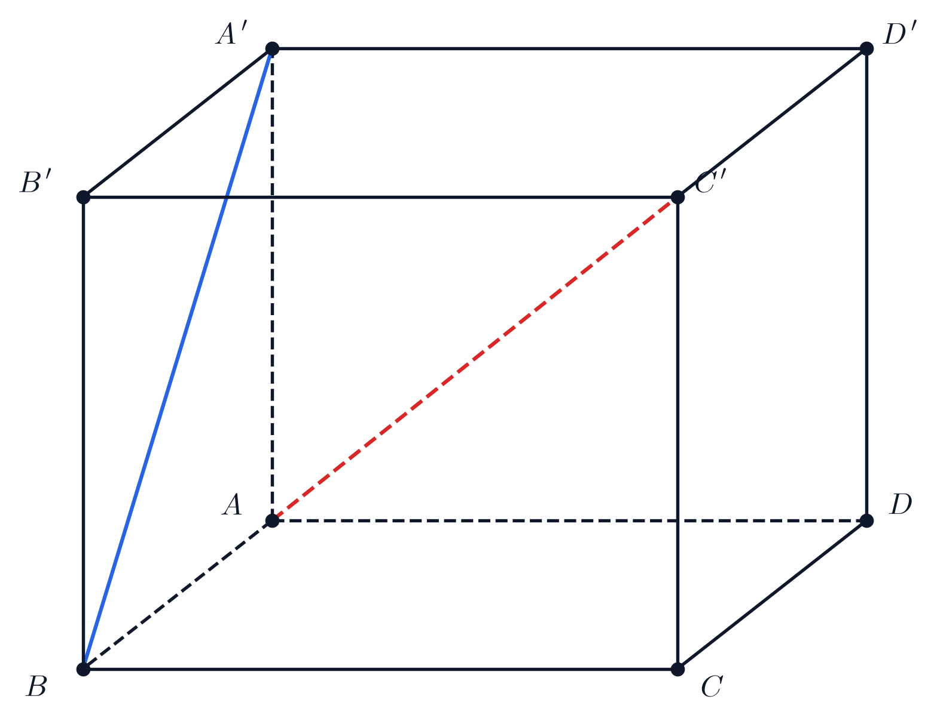  Hình 36a. Hình vẽ minh họa câu a) | Hình 36b. Hình vẽ minh họa câu b)
► Lời giải chi tiết:
a) Dựng đường thẳng $Δ$ cắt $AC^{′}$ và $BA^{′}$ đồng thời song song với $BD$, và tính tỷ số $\frac{AI}{AC^{′}}$:
- Phân tích và cách dựng đường thẳng $Δ$:
+ Giả sử đã dựng được đường thẳng $Δ$ cắt $AC^{′}$ tại $I$ và cắt $BA^{′}$ tại $J$ sao cho $Δ∥BD$.
+ Xét phép chiếu song song lên mặt phẳng $(ABB^{′}A^{′})$ theo phương chiếu $D^{′}B^{′}$ (song song với $BD$):
Điểm $A$ chiếu thành chính nó (do $A∈(ABB^{′}A^{′})$).
Hình chiếu của điểm $C^{′}$ theo phương chiếu $D^{′}B^{′}$ lên mặt phẳng $(ABB^{′}A^{′})$ là điểm $K$ trên đường thẳng $A^{′}B^{′}$ thỏa mãn $\overset{→}{B^{′}K}=\overset{→}{A^{′}B^{′}}$, tức là $K$ đối xứng với $A^{′}$ qua $B^{′}$.
Khi đó hình chiếu của ba điểm thẳng hàng $A,I,C^{′}$ trên đường thẳng $AC^{′}$ là ba điểm thẳng hàng $A,J,K$ trên mặt phẳng $(ABB^{′}A^{′})$.
Vì $J$ thuộc đường thẳng $BA^{′}$, nên $J$ chính là giao điểm của hai đường thẳng $AK$ và $BA^{′}$.
+ Từ đó ta có cách dựng đường thẳng $Δ$ như sau:
Bước 1: Trên tia đối của tia $B^{′}A^{′}$, lấy điểm $K$ sao cho $B^{′}K=A^{′}B^{′}$.
Bước 2: Trong mặt phẳng $(ABB^{′}A^{′})$, lấy giao điểm $J=AK∩BA^{′}$.
Bước 3: Qua điểm $J$, kẻ đường thẳng $Δ$ song song với $BD$. Đường thẳng này cắt $AC^{′}$ tại $I$.
Khi đó $Δ$ chính là đường thẳng cần tìm thỏa mãn yêu cầu bài toán.
- Tính tỉ số $\frac{AI}{AC^{′}}$:
+ Trong mặt phẳng $(ABB^{′}A^{′})$, vì $A^{′}K=A^{′}B^{′}+B^{′}K=2A^{′}B^{′}=2AB$ và $AB∥A^{′}K$, nên xét hai tam giác đồng dạng $ΔJAB$ và $ΔJKA^{′}$:
$\frac{AJ}{JK}=\frac{AB}{A^{′}K}=\frac{1}{2}⟹\frac{AJ}{AK}=\frac{1}{3}$.
+ Do phép chiếu song song bảo toàn tỉ số của các đoạn thẳng nằm trên cùng một đường thẳng, ta có:
$\frac{AI}{AC^{′}}=\frac{AJ}{AK}=\frac{1}{3}$.
Vậy $\frac{AI}{AC^{′}}=\frac{1}{3}$.
b) Tính diện tích thiết diện của hình chóp $S.ABC$ cắt bởi $mp(P)$ và tìm $α∈(0;\frac{π}{2}]$ để diện tích thiết diện lớn nhất:
- Xác định thiết diện:
Mặt phẳng $(P)$ đi qua $AM$ (với $M$ là trung điểm của $SB$) và song song với $BC$.
Trong mặt phẳng $(SBC)$, qua điểm $M$ kẻ đường thẳng song song với $BC$, cắt cạnh $SC$ tại điểm $N$.
Vì $M$ là trung điểm của $SB$ nên $N$ chính là trung điểm của cạnh $SC$.
Khi đó thiết diện của hình chóp cắt bởi mặt phẳng $(P)$ là tam giác $AMN$.
- Tính diện tích tam giác $AMN$:
Sử dụng công thức diện tích theo vectơ: $S_{ΔAMN}=\frac{1}{2}\sqrt{AM^{2}·AN^{2}−(\overset{→}{AM}·\overset{→}{AN})^{2}}$.
Ta có: $SA=2a,SB=2a,SC=a$ và $\overset{^}{ASB}=\overset{^}{BSC}=\overset{^}{CSA}=α$.
Các tích vô hướng cơ sở:
$\overset{→}{SA}·\overset{→}{SB}=2a·2a·cosα=4a^{2}cosα$.
$\overset{→}{SA}·\overset{→}{SC}=2a·a·cosα=2a^{2}cosα$.
$\overset{→}{SB}·\overset{→}{SC}=2a·a·cosα=2a^{2}cosα$.
+ Tính $AM^{2}$ với $\overset{→}{AM}=\frac{1}{2}\overset{→}{SB}−\overset{→}{SA}$:
$AM^{2}={(\frac{1}{2}\overset{→}{SB}−\overset{→}{SA})}^{2}=\frac{1}{4}SB^{2}+SA^{2}−\overset{→}{SA}·\overset{→}{SB}=\frac{1}{4}(4a^{2})+4a^{2}−4a^{2}cosα=a^{2}(5−4cosα)$.
+ Tính $AN^{2}$ với $\overset{→}{AN}=\frac{1}{2}\overset{→}{SC}−\overset{→}{SA}$:
$AN^{2}={(\frac{1}{2}\overset{→}{SC}−\overset{→}{SA})}^{2}=\frac{1}{4}SC^{2}+SA^{2}−\overset{→}{SA}·\overset{→}{SC}=\frac{1}{4}(a^{2})+4a^{2}−2a^{2}cosα=a^{2}(\frac{17}{4}−2cosα)$.
+ Tính tích vô hướng $\overset{→}{AM}·\overset{→}{AN}$:
$\overset{→}{AM}·\overset{→}{AN}=(\frac{1}{2}\overset{→}{SB}−\overset{→}{SA})(\frac{1}{2}\overset{→}{SC}−\overset{→}{SA})=\frac{1}{4}\overset{→}{SB}·\overset{→}{SC}−\frac{1}{2}\overset{→}{SA}·\overset{→}{SB}−\frac{1}{2}\overset{→}{SA}·\overset{→}{SC}+SA^{2}$
$=\frac{1}{4}(2a^{2}cosα)−\frac{1}{2}(4a^{2}cosα)−\frac{1}{2}(2a^{2}cosα)+4a^{2}=a^{2}(4−\frac{5}{2}cosα)$.
+ Thay vào biểu thức trong căn của diện tích:
$AM^{2}·AN^{2}−(\overset{→}{AM}·\overset{→}{AN})^{2}=a^{4}[(5−4cosα)(\frac{17}{4}−2cosα)−{(4−\frac{5}{2}cosα)}^{2}]$
$=a^{4}[(8\cos^{2}α−27cosα+\frac{85}{4})−(\frac{25}{4}\cos^{2}α−20cosα+16)]$
$=a^{4}(\frac{7}{4}\cos^{2}α−7cosα+\frac{21}{4})=\frac{7a^{4}}{4}(1−cosα)(3−cosα)$.
+ Do đó diện tích thiết diện là:
$S_{ΔAMN}=\frac{a^{2}\sqrt{7}}{4}\sqrt{(1−cosα)(3−cosα)}$.
- Tìm $α∈(0;\frac{π}{2}]$ để diện tích thiết diện lớn nhất:
Đặt $t=cosα$. Vì $α∈(0;\frac{π}{2}]$ nên $t∈[0;1)$.
Xét hàm số $f(t)=(1−t)(3−t)=t^{2}−4t+3$ trên nửa khoảng $[0;1)$.
Ta có $f^{′}(t)=2t−4<0$ với mọi $t∈[0;1)$, do đó hàm số $f(t)$ nghịch biến trên $[0;1)$.
Giá trị lớn nhất của $f(t)$ đạt được tại điểm đầu mút $t=0$, khi đó $f(0)=3$.
Tương ứng với $cosα=0⟺α=\frac{π}{2}$.
Giá trị lớn nhất của diện tích thiết diện là: $S_{max}=\frac{a^{2}\sqrt{7}}{4}\sqrt{3}=\frac{a^{2}\sqrt{21}}{4}$, đạt được khi $α=\frac{π}{2}$.
· · · · · · · · · · · · · · · · · · · · · · · · · · · · · · · · · · · · · · · · · · · · · · · · · ·
Bài 37. [Quan hệ vuông góc & Thiết diện hình chóp] (Năm học 2023 - 2024 | Đề HSG Toán 11 năm 2023 – 2024 cụm trường THPT Gia Lâm & Long Biên – Hà Nội)
Cho hình chóp $S.ABCD$ có đáy $ABCD$ là hình vuông tâm $O$, cạnh $a$. Đường thẳng $SA$ vuông góc với mặt phẳng $(ABCD)$, $SA=a\sqrt{2}$.
1) Tính góc giữa hai đường thẳng $AD$ và $SC$.
2) Mặt phẳng đi qua $A$ và vuông góc với $SC$ cắt các cạnh $SB,SC,SD$ lần lượt tại các điểm $E,F,I$. Chứng minh đường thẳng $IE$ song song với đường thẳng $BD$.
3) Gọi $H$ là giao điểm của hai đường thẳng $AF$ và $IE$. Tính tỉ số $\frac{AH}{AF}$.
4) Gọi $M$ là một điểm thay đổi trên cạnh $CD$ ($M$ khác $C$ và $D$). Mặt phẳng qua $M$ và vuông góc với $CD$ cắt các cạnh $SC,SB$ lần lượt tại $N$ và $P$. Tìm giá trị lớn nhất của diện tích tam giác $MNP$.
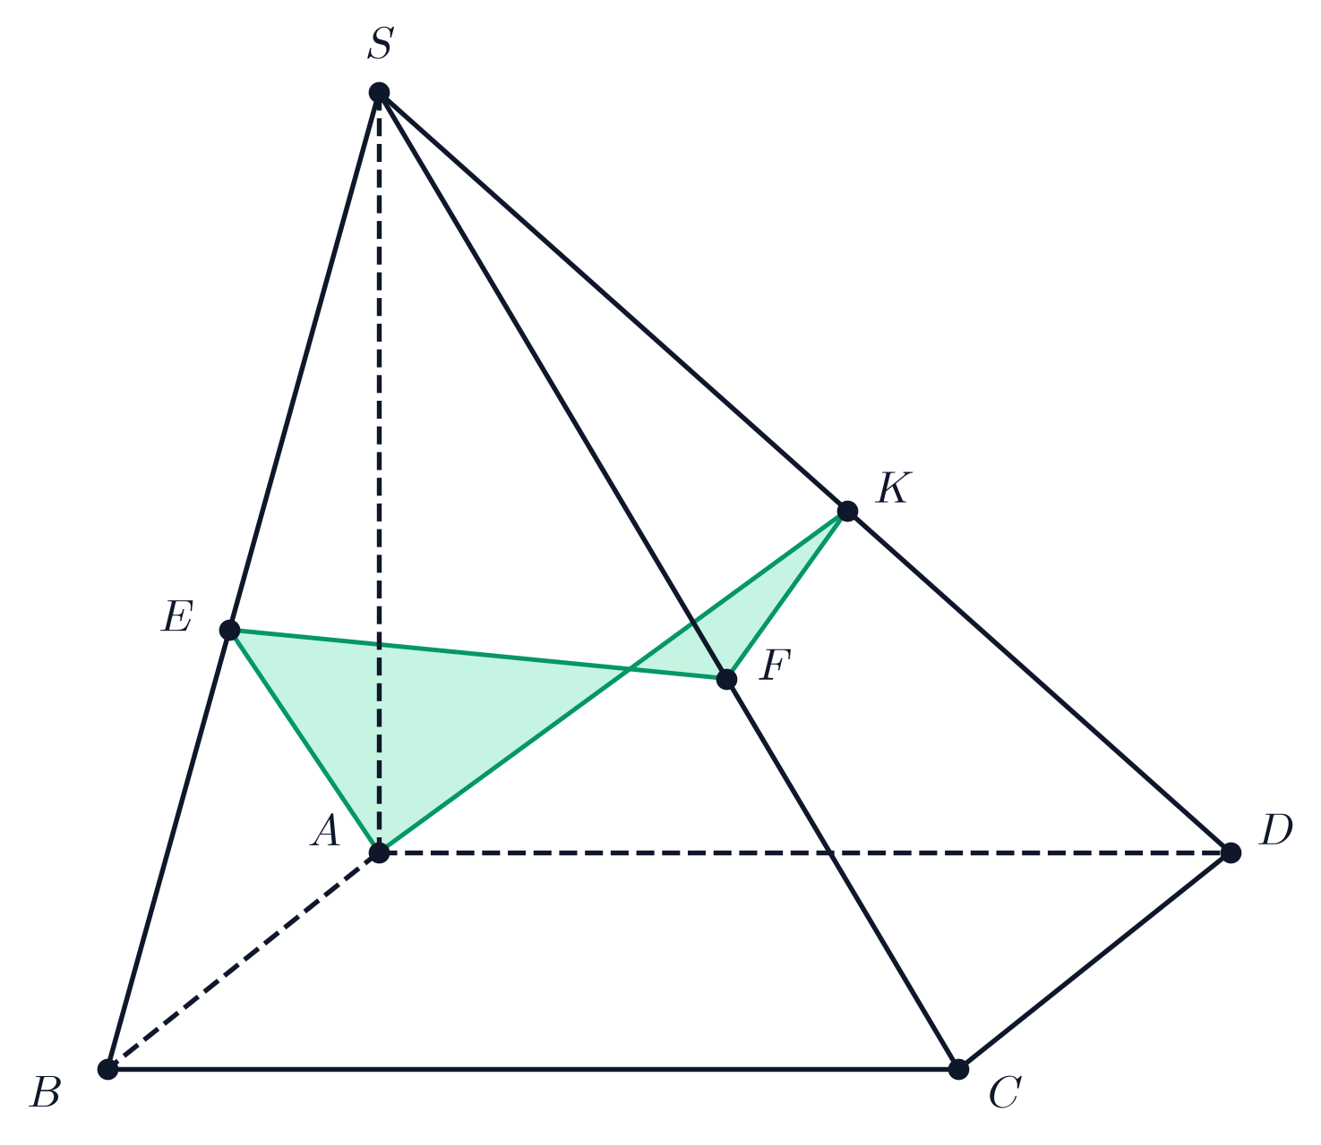  Hình 37a. Hình vẽ minh họa câu a) | Hình 37b. Hình vẽ minh họa câu b)
► Lời giải chi tiết:
1) Tính góc giữa hai đường thẳng $AD$ và $SC$:
- Vì đáy $ABCD$ là hình vuông nên $AD∥BC$.
Do đó góc giữa hai đường thẳng $AD$ và $SC$ bằng góc giữa hai đường thẳng $BC$ và $SC$.
- Ta có $BC⟂AB$ (do $ABCD$ là hình vuông) và $BC⟂SA$ (do $SA⟂(ABCD)$).
Suy ra $BC⟂(SAB)⟹BC⟂SB$. Tam giác $SBC$ vuông tại $B$.
- Xét tam giác vuông $SAB$ tại $A$: $SB=\sqrt{SA^{2}+AB^{2}}=\sqrt{(a\sqrt{2})^{2}+a^{2}}=a\sqrt{3}$.
- Trong tam giác $SBC$ vuông tại $B$:
$tan\overset{^}{SCB}=\frac{SB}{BC}=\frac{a\sqrt{3}}{a}=\sqrt{3}⟹\overset{^}{SCB}={60}^{∘}$.
Vậy góc giữa hai đường thẳng $AD$ và $SC$ bằng ${60}^{∘}$.
2) Chứng minh đường thẳng $IE$ song song với đường thẳng $BD$:
- Theo giả thiết, mặt phẳng qua $A$ vuông góc với $SC$ tại $F$, cắt $SB,SD$ lần lượt tại $E,I$.
- Ta có $BC⟂(SAB)⟹BC⟂AE$. Mà $AE⊂(AEFI)⟂SC⟹SC⟂AE$.
Từ đó $AE⟂(SBC)⟹AE⟂SB$. Tam giác $SAB$ vuông tại $A$ có đường cao $AE$.
Do đó theo hệ thức lượng trong tam giác vuông: $\frac{SE}{SB}=\frac{SA^{2}}{SB^{2}}=\frac{2a^{2}}{3a^{2}}=\frac{2}{3}$.
- Tương tự, $CD⟂(SAD)⟹CD⟂AI$, mà $AI⟂SC⟹AI⟂(SCD)⟹AI⟂SD$.
Tam giác $SAD$ vuông tại $A$ có đường cao $AI$, suy ra: $\frac{SI}{SD}=\frac{SA^{2}}{SD^{2}}=\frac{2a^{2}}{3a^{2}}=\frac{2}{3}$.
- Xét tam giác $SBD$, ta có: $\frac{SE}{SB}=\frac{SI}{SD}=\frac{2}{3}$.
Theo định lý Thales đảo trong tam giác $SBD$, suy ra $IE∥BD$ (đpcm).
3) Gọi $H$ là giao điểm của hai đường thẳng $AF$ và $IE$. Tính tỉ số $\frac{AH}{AF}$:
- Ta có $AF⊂(SAC)$ và $IE⊂(SBD)$.
Hai mặt phẳng $(SAC)$ và $(SBD)$ cắt nhau theo giao tuyến $SO$ (với $O=AC∩BD$).
Do đó giao điểm $H=AF∩IE$ chính là giao điểm của $AF$ và $SO$ trong mặt phẳng $(SAC)$.
- Xét tam giác $SAC$ vuông tại $A$:
Ta có $SA=a\sqrt{2}$ và đường chéo hình vuông $AC=a\sqrt{2}$, nên tam giác $SAC$ là tam giác vuông cân tại $A$.
Vì $AF⟂SC$ nên $F$ là trung điểm của cạnh huyền $SC$, do đó $AF$ là đường trung tuyến của tam giác $SAC$.
- Mặt khác, $O$ là trung điểm của $AC$ nên $SO$ cũng là đường trung tuyến của tam giác $SAC$.
- Giao điểm $H$ của hai đường trung tuyến $AF$ và $SO$ chính là trọng tâm của tam giác $SAC$.
Theo tính chất trọng tâm tam giác, ta có: $\frac{AH}{AF}=\frac{2}{3}$.
4) Tìm giá trị lớn nhất của diện tích tam giác $MNP$:
- Ta có $CD⟂AD$ và $CD⟂SA⟹CD⟂(SAD)$.
Mặt phẳng qua $M∈CD$ vuông góc với $CD$ nên song song với mặt phẳng $(SAD)$.
+ Trong mặt phẳng $(SCD)$, qua $M$ kẻ đường thẳng song song với $SD$, cắt $SC$ tại $N$ ($MN∥SD$).
+ Trong mặt phẳng $(SBC)$, qua $N$ kẻ đường thẳng song song với giao tuyến của $(SAD)$ và $(SBC)$ (là đường thẳng qua $S$ song song với $AD∥BC$), do đó $NP∥BC$ ($P∈SB$).
- Tính độ dài các cạnh của tam giác $MNP$ theo $x=MC$ ($0<x<a$):
+ Trong tam giác $SCD$, vì $MN∥SD$ nên: $\frac{MN}{SD}=\frac{MC}{CD}=\frac{x}{a}⟹MN=\frac{x}{a}SD=\frac{x}{a}(a\sqrt{3})=x\sqrt{3}$.
+ Trong tam giác $SBC$, vì $NP∥BC$ nên: $\frac{NP}{BC}=\frac{SN}{SC}=\frac{DM}{DC}=\frac{a−x}{a}⟹NP=\frac{a−x}{a}·a=a−x$.
- Góc giữa hai đường thẳng $MN$ và $NP$:
Vì $MN∥SD$ và $NP∥AD$, nên góc giữa $MN$ và $NP$ bằng góc giữa $SD$ và $AD$, tức là góc $\overset{^}{SDA}$.
Trong tam giác $SAD$ vuông tại $A$: $cos\overset{^}{SDA}=\frac{AD}{SD}=\frac{a}{a\sqrt{3}}=\frac{1}{\sqrt{3}}⟹sin\overset{^}{SDA}=\sqrt{1−\frac{1}{3}}=\frac{\sqrt{6}}{3}$.
- Diện tích tam giác $MNP$ là:
$S_{ΔMNP}=\frac{1}{2}MN·NP·sin\overset{^}{SDA}=\frac{1}{2}·(x\sqrt{3})·(a−x)·\frac{\sqrt{6}}{3}=\frac{\sqrt{2}}{2}x(a−x)$.
- Áp dụng bất đẳng thức Cauchy cho hai số dương $x$ và $a−x$:
$x(a−x)≤{(\frac{x+a−x}{2})}^{2}=\frac{a^{2}}{4}$.
Dấu đẳng thức xảy ra khi và chỉ khi $x=a−x⟺x=\frac{a}{2}$ (tức $M$ là trung điểm của đoạn thẳng $CD$).
Khi đó giá trị lớn nhất của diện tích tam giác $MNP$ là: $S_{max}=\frac{\sqrt{2}}{2}·\frac{a^{2}}{4}=\frac{a^{2}\sqrt{2}}{8}$.
· · · · · · · · · · · · · · · · · · · · · · · · · · · · · · · · · · · · · · · · · · · · · · · · · ·
Bài 38. [Thể tích lăng trụ & Góc trong không gian] (Năm học 2023 - 2024 | Đề học sinh giỏi cấp tỉnh Toán 11 năm 2023 – 2024 sở GD&ĐT Quảng Ngãi)
Câu 3 (5,0 điểm):
a) Cho khối lăng trụ $ABCD.A^{′}B^{′}C^{′}D^{′}$ có đáy $ABCD$ là hình vuông và $A^{′}A=A^{′}B=A^{′}C=a$. Biết góc giữa hai mặt phẳng $(BDD^{′}B^{′})$ và $(ABCD)$ bằng ${60}^{∘}$, tính thể tích của khối lăng trụ đã cho theo $a$.
b) Cho hình chóp $S.ABCD$ có đáy là hình thoi cạnh bằng $3a$, $SA=SB=SD=a\sqrt{6}$ và tam giác $ABD$ đều. Giả sử $(P)$ là mặt phẳng thay đổi, luôn đi qua $B$ và vuông góc với mặt phẳng $(SCD)$. Gọi $α$ là góc giữa đường thẳng $BD$ và mặt phẳng $(P)$. Tìm giá trị lớn nhất của $sinα$.
Hình 38a. Hình vẽ minh họa câu a) | Hình 38b. Hình vẽ minh họa câu b)
► Lời giải chi tiết:
a) Tính thể tích của khối lăng trụ $ABCD.A^{′}B^{′}C^{′}D^{′}$ theo $a$:
- Gọi $O=AC∩BD$ là tâm của đáy hình vuông $ABCD$.
Vì $A^{′}A=A^{′}B=A^{′}C=a$ nên hình chiếu vuông góc của đỉnh $A^{′}$ lên mặt phẳng $(ABCD)$ là tâm đường tròn ngoại tiếp của tam giác $ABC$.
Do tam giác $ABC$ vuông tại $B$ nên tâm đường tròn ngoại tiếp chính là trung điểm cạnh huyền $AC$, tức là điểm $O$.
Suy ra $A^{′}O⟂(ABCD)$, do đó $A^{′}O$ chính là chiều cao của lăng trụ.
- Xác định góc giữa hai mặt phẳng $(BDD^{′}B^{′})$ và $(ABCD)$:
Ta có $AC⟂BD$ (tính chất hình vuông đáy) và $A^{′}O⟂(ABCD)⟹A^{′}O⟂BD$.
Suy ra $BD⟂(A^{′}AC)$. Mà $BD$ là giao tuyến của $(BDD^{′}B^{′})$ và $(ABCD)$.
Mặt phẳng $(A^{′}AC)$ vuông góc với giao tuyến $BD$, cắt $(ABCD)$ theo đường thẳng $AC$ và cắt $(BDD^{′}B^{′})$ theo đường thẳng qua $O$ song song với $AA^{′}$ (hoặc chính là đường thẳng chứa trục của lăng trụ).
Góc giữa hai mặt phẳng này chính là góc giữa đường thẳng $AA^{′}$ và mặt phẳng đáy $(ABCD)$, tức là góc $\overset{^}{A^{′}AO}={60}^{∘}$.
- Tính chiều cao và diện tích đáy của lăng trụ:
Trong tam giác vuông $A^{′}OA$ tại $O$ có cạnh huyền $A^{′}A=a$ và $\overset{^}{A^{′}AO}={60}^{∘}$:
Chiều cao: $h=A^{′}O=A^{′}A·sin{60}^{∘}=a·\frac{\sqrt{3}}{2}=\frac{a\sqrt{3}}{2}$.
Đoạn $OA=A^{′}A·cos{60}^{∘}=\frac{a}{2}⟹AC=2OA=a$.
Cạnh của hình vuông đáy: $AB=\frac{AC}{\sqrt{2}}=\frac{a}{\sqrt{2}}$.
Diện tích đáy: $S_{ABCD}=AB^{2}={(\frac{a}{\sqrt{2}})}^{2}=\frac{a^{2}}{2}$.
- Thể tích của khối lăng trụ là:
$V=S_{ABCD}·h=\frac{a^{2}}{2}·\frac{a\sqrt{3}}{2}=\frac{a^{3}\sqrt{3}}{4}$.
b) Tìm giá trị lớn nhất của $sinα$:
- Xác định vị trí đỉnh $S$:
Tam giác $ABD$ đều cạnh $3a$. Gọi $H$ là tâm đường tròn ngoại tiếp (cũng là trọng tâm) của tam giác đều $ABD$.
Vì $SA=SB=SD=a\sqrt{6}$ nên hình chiếu vuông góc của $S$ lên mặt phẳng đáy $(ABCD)$ chính là điểm $H$, tức là $SH⟂(ABCD)$.
- Tính độ dài đường cao $SH$:
Bán kính đường tròn ngoại tiếp $ΔABD$: $HD=\frac{3a\sqrt{3}}{3}=a\sqrt{3}$.
Trong tam giác vuông $SHD$ tại $H$: $SH=\sqrt{SD^{2}−HD^{2}}=\sqrt{(a\sqrt{6})^{2}−(a\sqrt{3})^{2}}=a\sqrt{3}$.
Tam giác $SHD$ có $SH=HD=a\sqrt{3}$ nên vuông cân tại $H$.
- Tính khoảng cách từ $B$ đến mặt phẳng $(SCD)$:
Gọi $E$ là hình chiếu vuông góc của $B$ lên mặt phẳng $(SCD)$, ta có $BE=d(B,(SCD))$.
Vì $AB∥CD$ nên $AB∥(SCD)⟹d(B,(SCD))=d(A,(SCD))$.
Đường thẳng $AH$ cắt $BD$ tại trung điểm $I$ của $BD$, và $H$ là trọng tâm $ΔABD$ nên $AI=\frac{3}{2}HI⟹d(A,(SCD))=\frac{3}{2}d(H,(SCD))$.
Kẻ $HK⟂SD$ tại $K$. Vì $CD⟂(SHD)$ (do $CD⟂HI$ và $CD⟂SH$) nên $CD⟂HK$.
Suy ra $HK⟂(SCD)$, do đó $d(H,(SCD))=HK$.
Vì tam giác $SHD$ vuông cân tại $H$ với cạnh góc vuông $a\sqrt{3}$ nên đường cao $HK=\frac{a\sqrt{3}}{\sqrt{2}}=\frac{a\sqrt{6}}{2}$.
Từ đó: $BE=\frac{3}{2}HK=\frac{3}{2}·\frac{a\sqrt{6}}{2}=\frac{3a\sqrt{6}}{4}$.
- Đánh giá góc $α$ giữa đường thẳng $BD$ và mặt phẳng $(P)$:
Mặt phẳng $(P)$ luôn đi qua $B$ và vuông góc với mặt phẳng $(SCD)$.
Gọi giao tuyến của $(P)$ và $(SCD)$ là $Δ$. Vì $B∈(P)$ và $(P)⟂(SCD)$ nên $BE⟂Δ$ tại $E$, suy ra $E∈Δ$.
Gọi $F$ là hình chiếu vuông góc của $D$ lên $(P)$. Khi đó góc giữa $BD$ và $(P)$ là góc $α=\overset{^}{DBF}$, với $sinα=\frac{DF}{BD}$.
Vì $DF⟂(P)$ và $Δ⊂(P)$ nên $DF⟂Δ$. Trong tam giác $DEF$ vuông tại $F$ (do $DF⟂FE$), ta có:
$DF≤DE$.
Dấu đẳng thức xảy ra khi và chỉ khi $F≡E$.
- Tính $DE$:
Trong tam giác vuông $BED$ tại $E$ (do $BE⟂(SCD)$ mà $E,D∈(SCD)$):
$DE=\sqrt{BD^{2}−BE^{2}}=\sqrt{(3a)^{2}−{(\frac{3a\sqrt{6}}{4})}^{2}}=\sqrt{9a^{2}−\frac{54a^{2}}{16}}=\sqrt{\frac{90a^{2}}{16}}=\frac{3a\sqrt{10}}{4}$.
- Do đó:
$sinα=\frac{DF}{BD}≤\frac{DE}{BD}=\frac{\frac{3a\sqrt{10}}{4}}{3a}=\frac{\sqrt{10}}{4}$.
Vậy giá trị lớn nhất của $sinα$ bằng $\frac{\sqrt{10}}{4}$.
· · · · · · · · · · · · · · · · · · · · · · · · · · · · · · · · · · · · · · · · · · · · · · · · · ·
Bài 39. [Thiết diện hình chóp, Hình lập phương & Ứng dụng thực tế] (Năm học 2023 - 2024 | Đề học sinh giỏi Toán 11 cấp tỉnh năm 2023 – 2024 sở GD&ĐT Hà Nam)
Câu V (6,0 điểm):
1. Cho hình chóp $S.ABCD$ có đáy $ABCD$ là hình thang ($AB∥CD$), cạnh $AB=3a,AD=CD=a$. Tam giác $SAB$ cân tại $S$, $SA=2a$. Trên đoạn $AD$ lấy điểm $M$. Mặt phẳng $(α)$ đi qua điểm $M$ và song song với hai đường thẳng $SA,AB$. Mặt phẳng $(α)$ cắt các cạnh $BC,SC,SD$ theo thứ tự tại $N,P,Q$. Chứng minh tứ giác $MNPQ$ là hình thang cân và tìm vị trí điểm $M$ để $MNPQ$ ngoại tiếp được đường tròn.
2. Cho hình lập phương $ABCD.A^{′}B^{′}C^{′}D^{′}$. Chứng minh mặt phẳng $(A^{′}BD)$ song song với mặt phẳng $(CB^{′}D^{′})$. Tìm vị trí điểm $M$ trên đoạn $BD$ và điểm $N$ trên đoạn $CD^{′}$ để đường thẳng $MN$ vuông góc với mặt phẳng $(A^{′}BD)$.
3. Gia đình bác An muốn làm mái tôn cho sân thượng là hình chữ nhật $ABB^{′}A^{′}$ với kích thước chiều dài $AA^{′}=8\text{ m}$ và chiều rộng $AB=5\text{ m}$. Bác dự định làm mái tôn (kín) có thanh ngang $CC^{′}=6\text{ m}$ nằm chính giữa mái, song song và cách mặt sàn sân thượng $1,4\text{ m}$ (tham khảo hình vẽ). Biết rằng chi phí làm mái tôn trọn gói cho $1{\text{ m}}^{2}$ là $250000\text{ VNĐ}$. Tính số tiền bác An phải chi trả (làm tròn đến hàng nghìn).
Lưu ý: Khoảng cách giữa thanh ngang và mặt sàn là độ dài đoạn thẳng nối một điểm thuộc thanh ngang đến hình chiếu của điểm đó trên mặt sàn.
Hình 39a. Hình vẽ minh họa câu a) | 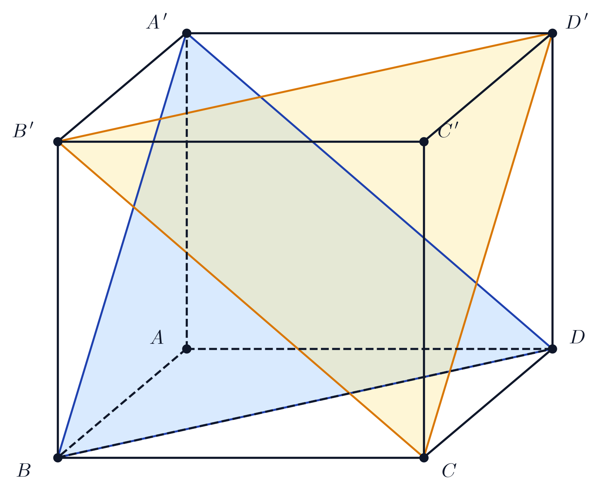  Hình 39b. Hình vẽ minh họa câu b)
► Lời giải chi tiết:
1. Chứng minh tứ giác $MNPQ$ là hình thang cân và tìm vị trí điểm $M$ để $MNPQ$ ngoại tiếp được đường tròn:
- Xác định thiết diện $MNPQ$:
+ Mặt phẳng $(α)$ đi qua $M∈AD$ và song song với $AB,SA$.
+ Trong $(ABCD)$: qua $M$ kẻ đường thẳng song song với $AB$, cắt $BC$ tại $N$ ($MN∥AB∥CD$).
+ Trong $(SAB)$ và các mặt phẳng liên quan:
Mặt phẳng $(α)∥SA$, qua $M$ kẻ đường thẳng song song với $SA$ cắt $SD$ tại $Q$ ($MQ∥SA$).
Qua $N$ kẻ đường thẳng song song với $SB$ (do $SB⊂(SAB)∥(α)$), cắt $SC$ tại $P$ ($NP∥SB$).
+ Nối $P$ và $Q$: ta có $PQ=(α)∩(SCD)$.
Theo tính chất giao tuyến: vì $MN∥AB∥CD$ nên $PQ∥CD∥AB$.
Do đó $PQ∥MN$, suy ra tứ giác $MNPQ$ là một hình thang.
- Chứng minh hình thang $MNPQ$ cân:
+ Trong tam giác $SAD$, vì $MQ∥SA$ nên: $\frac{MQ}{SA}=\frac{DM}{DA}$.
+ Trong tam giác $SBC$, vì $NP∥SB$ nên: $\frac{NP}{SB}=\frac{CN}{CB}$.
+ Trong hình thang $ABCD$, vì $MN∥AB∥CD$ nên theo định lý Thales: $\frac{DM}{DA}=\frac{CN}{CB}$.
+ Do đó: $\frac{MQ}{SA}=\frac{NP}{SB}$.
Mà theo giả thiết, tam giác $SAB$ cân tại $S$ nên $SA=SB=2a$. Suy ra $MQ=NP$.
Vậy hình thang $MNPQ$ có hai cạnh bên bằng nhau nhưng không song song, nên $MNPQ$ là hình thang cân.
- Tìm vị trí điểm $M$ để $MNPQ$ ngoại tiếp được đường tròn:
Đặt $AM=x$ với $0<x<a$ (do $AD=a$). Khi đó $DM=a−x$.
+ Độ dài cạnh bên: $MQ=NP=SA·\frac{DM}{DA}=2a·\frac{a−x}{a}=2(a−x)$.
+ Độ dài đáy nhỏ $PQ$: trong tam giác $SCD$, vì $PQ∥CD$ nên $\frac{PQ}{CD}=\frac{SQ}{SD}=\frac{AM}{AD}=\frac{x}{a}⟹PQ=\frac{x}{a}·a=x$.
+ Độ dài đáy lớn $MN$: gọi $E=MN∩BD$. Trong tam giác $ABD$, $ME∥AB⟹\frac{ME}{AB}=\frac{DM}{DA}=\frac{a−x}{a}⟹ME=3(a−x)$.
Trong tam giác $BCD$, $EN∥CD⟹\frac{EN}{CD}=\frac{BN}{BC}=\frac{AM}{AD}=\frac{x}{a}⟹EN=x$.
Suy ra: $MN=ME+EN=3(a−x)+x=3a−2x$.
+ Tứ giác $MNPQ$ ngoại tiếp được một đường tròn khi và chỉ khi tổng hai cạnh đối diện bằng nhau:
$MN+PQ=MQ+NP⟺(3a−2x)+x=2(a−x)+2(a−x)$
$⟺3a−x=4a−4x⟺3x=a⟺x=\frac{a}{3}$.
Vậy điểm $M$ thuộc đoạn thẳng $AD$ sao cho $AM=\frac{1}{3}AD$ thì tứ giác $MNPQ$ ngoại tiếp được đường tròn.
2. Chứng minh $(A^{′}BD)∥(CB^{′}D^{′})$ và tìm vị trí điểm $M,N$ để $MN⟂(A^{′}BD)$:
- Chứng minh $(A^{′}BD)∥(CB^{′}D^{′})$:
Trong hình lập phương $ABCD.A^{′}B^{′}C^{′}D^{′}$:
+ Tứ giác $A^{′}B^{′}CD$ có $A^{′}B^{′}∥CD$ và $A^{′}B^{′}=CD$ nên là hình bình hành, suy ra $A^{′}D∥B^{′}C$. Mà $B^{′}C⊂(CB^{′}D^{′})$, nên $A^{′}D∥(CB^{′}D^{′})$.
+ Tứ giác $A^{′}BCD^{′}$ có $A^{′}B∥D^{′}C$ và $A^{′}B=D^{′}C$ nên là hình bình hành, suy ra $A^{′}B∥CD^{′}$. Mà $CD^{′}⊂(CB^{′}D^{′})$, nên $A^{′}B∥(CB^{′}D^{′})$.
+ Hai đường thẳng cắt nhau $A^{′}D$ và $A^{′}B$ cùng thuộc mặt phẳng $(A^{′}BD)$ và song song với mặt phẳng $(CB^{′}D^{′})$.
Vậy $(A^{′}BD)∥(CB^{′}D^{′})$ (đpcm).
- Tìm vị trí của $M∈BD$ và $N∈CD^{′}$ để $MN⟂(A^{′}BD)$:
+ Ta chứng minh đường chéo $AC^{′}$ vuông góc với mặt phẳng $(A^{′}BD)$:
Ta có $BD⟂AC$ (hai đường chéo hình vuông đáy) và $BD⟂AA^{′}⟹BD⟂(A^{′}AC)⟹BD⟂AC^{′}$.
Tương tự, $A^{′}B⟂AB^{′}$ và $A^{′}B⟂B^{′}C^{′}⟹A^{′}B⟂(AB^{′}C^{′})⟹A^{′}B⟂AC^{′}$.
Từ đó suy ra $AC^{′}⟂(A^{′}BD)$.
+ Để đường thẳng $MN$ vuông góc với mặt phẳng $(A^{′}BD)$ thì $MN∥AC^{′}$.
Suy ra bốn điểm $A,C^{′},M,N$ đồng phẳng, tức là $MN$ và $AC^{′}$ cùng nằm trong một mặt phẳng.
+ Xét ba mặt phẳng phân biệt $(ABCD),(CDD^{′}C^{′})$ và $(AC^{′}NM)$:
Giao tuyến của $(ABCD)$ và $(CDD^{′}C^{′})$ là đường thẳng $CD$.
Giao tuyến của $(ABCD)$ và $(AC^{′}NM)$ là đường thẳng $AM$.
Giao tuyến của $(CDD^{′}C^{′})$ và $(AC^{′}NM)$ là đường thẳng $C^{′}N$.
Ba giao tuyến này phải đồng quy tại một điểm $I∈CD$.
+ Theo định lý Thales:
Trong mặt phẳng $(ABCD)$: $\frac{ID}{IC}=\frac{MD}{MB}·\frac{AB}{CD}$... Cụ thể trong $ΔIAB$ có $CD∥AB$ và đường thẳng $AM$ cắt $BD$ tại $M$, $CD$ tại $I$, ta có $\frac{ID}{AB}=\frac{MD}{MB}$.
Tương tự trong mặt phẳng $(CDD^{′}C^{′})$, ta suy ra $I$ là trung điểm của $CD$.
Khi đó $M$ là trọng tâm của tam giác $ACD$, và $N$ là trọng tâm của tam giác $C^{′}CD$.
+ Do đó vị trí của $M$ và $N$ thỏa mãn: $\frac{MD}{MB}=\frac{1}{2}$ và $\frac{NC}{ND^{′}}=\frac{1}{2}$.
3. Tính số tiền bác An phải chi trả để làm mái tôn:
- Xác định hình học của mái tôn:
Mặt sàn sân thượng là hình chữ nhật $ABB^{′}A^{′}$ với $AA^{′}=BB^{′}=8\text{ m}$ và $AB=A^{′}B^{′}=5\text{ m}$.
Thanh ngang $CC^{′}=6\text{ m}$ nằm chính giữa mái, song song và cách mặt sàn $1,4\text{ m}$.
Gọi $H,H^{′}$ lần lượt là hình chiếu vuông góc của $C,C^{′}$ lên mặt phẳng $(ABB^{′}A^{′})$.
Khi đó $HH^{′}=CC^{′}=6\text{ m}$ nằm chính giữa sàn, cách đều $AB$ và $A^{′}B^{′}$ mỗi bên $1\text{ m}$ (vì $(8−6)/2=1\text{ m}$), và cách đều $AA^{′}$ và $BB^{′}$ mỗi bên $2,5\text{ m}$ (vì $5/2=2,5\text{ m}$).
Chiều cao $CH=C^{′}H^{′}=1,4\text{ m}$.
- Mái tôn kín gồm 4 mặt:
+ Hai mặt tam giác ở hai đầu hồi: tam giác $CAB$ và tam giác $C^{′}A^{′}B^{′}$.
+ Hai mặt hình thang cân ở hai bên mái: hình thang $CBB^{′}C^{′}$ và hình thang $CAA^{′}C^{′}$.
- Tính diện tích hai tam giác đầu hồi:
Tam giác $HAB$ là hình chiếu của tam giác $CAB$ lên mặt sàn $(ABB^{′}A^{′})$.
Gọi $I$ là trung điểm của $AB$, ta có $IH=1\text{ m},AB=5\text{ m}⟹S_{ΔHAB}=\frac{1}{2}IH·AB=\frac{1}{2}·1·5=2,5{\text{ m}}^{2}$.
Đoạn $CI=\sqrt{CH^{2}+IH^{2}}=\sqrt{1,4^{2}+1^{2}}=\sqrt{1,96+1}=\sqrt{2,96}=\frac{\sqrt{74}}{5}\text{ m}$.
Vì $CI⟂AB$ nên diện tích tam giác $CAB$ là: $S_{ΔCAB}=\frac{1}{2}CI·AB=\frac{1}{2}·\frac{\sqrt{74}}{5}·5=\frac{\sqrt{74}}{2}{\text{ m}}^{2}$.
Do tính đối xứng nên $S_{ΔC^{′}A^{′}B^{′}}=S_{ΔCAB}=\frac{\sqrt{74}}{2}{\text{ m}}^{2}$.
- Tính diện tích hai hình thang hai bên mái:
Hình thang $HBB^{′}H^{′}$ là hình chiếu của hình thang $CBB^{′}C^{′}$ lên mặt sàn.
Khoảng cách từ $H$ đến $BB^{′}$ là $d=2,5\text{ m}$.
Chiều cao của hình thang $CBB^{′}C^{′}$ là: $h_{\text{thang}}=\sqrt{CH^{2}+d^{2}}=\sqrt{1,4^{2}+2,5^{2}}=\sqrt{1,96+6,25}=\sqrt{8,21}\text{ m}$.
Hai đáy của hình thang là $BB^{′}=8\text{ m}$ và $CC^{′}=6\text{ m}$.
Diện tích hình thang $CBB^{′}C^{′}$ là: $S_{CBB^{′}C^{′}}=\frac{BB^{′}+CC^{′}}{2}·h_{\text{thang}}=\frac{8+6}{2}·\sqrt{8,21}=7\sqrt{8,21}{\text{ m}}^{2}$.
Do đối xứng nên $S_{CAA^{′}C^{′}}=S_{CBB^{′}C^{′}}=7\sqrt{8,21}{\text{ m}}^{2}$.
- Tổng diện tích mái tôn cần lợp là:
$S=2S_{ΔCAB}+2S_{CBB^{′}C^{′}}=2·\frac{\sqrt{74}}{2}+2·7\sqrt{8,21}=\sqrt{74}+14\sqrt{8,21}≈8,6023+40,1143=48,7166{\text{ m}}^{2}$.
- Tổng chi phí làm mái tôn (với đơn giá $250000{\text{ VNĐ/m}}^{2}$) là:
$T=S·250000≈48,7166·250000≈12179161\text{ VNĐ}$.
Làm tròn đến hàng nghìn, số tiền bác An phải chi trả là: $12179000\text{ VNĐ}$.
· · · · · · · · · · · · · · · · · · · · · · · · · · · · · · · · · · · · · · · · · · · · · · · · · ·
Bài 40. [Thể tích khối lăng trụ đứng] (Năm học 2023 - 2024 | Đề học sinh giỏi Toán 11 lần 1 năm 2023 – 2024 trường THPT Vĩnh Lộc – Thanh Hóa)
Cho khối lăng trụ đứng có đáy là tam giác đều, có độ dài cạnh đáy bằng $a$ và diện tích xung quanh là $6a^{2}$. Thể tích khối lăng trụ đã cho là:
A. $V=\frac{2\sqrt{3}}{3}a^{3}$.
B. $V=\frac{\sqrt{3}}{4}a^{3}$.
C. $V=\frac{\sqrt{3}}{2}a^{3}$.
D. $V=\frac{\sqrt{3}}{3}a^{3}$.
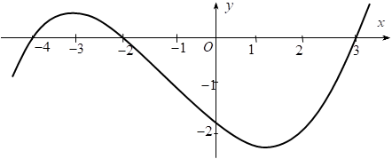
Hình 40. Hình vẽ minh họa cho Bài 40
► Lời giải chi tiết:
Lời giải chi tiết:
- Gọi $h$ là chiều cao của khối lăng trụ đứng tam giác đều đã cho.
- Đáy của hình lăng trụ là tam giác đều có độ dài cạnh đáy bằng $a$, nên:
+ Chu vi đáy là: $P=3a$.
+ Diện tích đáy là: $S_{\text{đáy}}=\frac{a^{2}\sqrt{3}}{4}$.
- Diện tích xung quanh của khối lăng trụ đứng bằng chu vi đáy nhân với chiều cao:
$S_{xq}=P·h=3a·h$.
- Theo giả thiết, diện tích xung quanh bằng $6a^{2}$, do đó:
$3a·h=6a^{2}⟹h=\frac{6a^{2}}{3a}=2a$.
- Thể tích của khối lăng trụ đã cho là:
$V=S_{\text{đáy}}·h=\frac{a^{2}\sqrt{3}}{4}·2a=\frac{a^{3}\sqrt{3}}{2}$.
Vậy đáp án đúng là **C**. ($V=\frac{\sqrt{3}}{2}a^{3}$).
· · · · · · · · · · · · · · · · · · · · · · · · · · · · · · · · · · · · · · · · · · · · · · · · · ·
Bài 41. [Góc giữa đường thẳng và mặt phẳng] (Năm học 2023 - 2024 | Đề học sinh giỏi Toán 11 năm 2023 – 2024 trường THPT Anh Sơn 3 – Nghệ An)
Cho hình chóp $S.ABCD$ có đáy là hình vuông cạnh $a$, $SA⟂(ABCD)$ và $SA=\frac{a\sqrt{6}}{3}$. Tính góc giữa $SC$ và mặt phẳng $(ABCD)$?
A. ${30}^{∘}$.
B. ${45}^{∘}$.
C. ${60}^{∘}$.
D. ${90}^{∘}$.
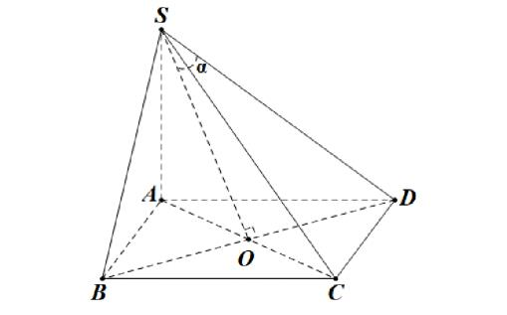
Hình 41. Hình vẽ minh họa cho Bài 41
► Lời giải chi tiết:
Lời giải chi tiết:
- Theo giả thiết, $SA⟂(ABCD)$ nên $A$ là hình chiếu vuông góc của đỉnh $S$ lên mặt phẳng đáy $(ABCD)$.
Do đó hình chiếu vuông góc của đoạn thẳng $SC$ lên mặt phẳng $(ABCD)$ chính là đoạn thẳng $AC$.
- Góc giữa đường thẳng $SC$ và mặt phẳng đáy $(ABCD)$ chính là góc giữa đường thẳng $SC$ và hình chiếu $AC$ của nó, tức là góc $\overset{^}{SCA}$.
- Xét tam giác $SAC$ vuông tại $A$:
+ Đáy $ABCD$ là hình vuông cạnh $a$ nên độ dài đường chéo là: $AC=\sqrt{AB^{2}+BC^{2}}=a\sqrt{2}$.
+ Theo giả thiết, chiều cao $SA=\frac{a\sqrt{6}}{3}$.
+ Trong tam giác vuông $SAC$, ta có:
$tan\overset{^}{SCA}=\frac{SA}{AC}=\frac{\frac{a\sqrt{6}}{3}}{a\sqrt{2}}=\frac{\sqrt{6}}{3\sqrt{2}}=\frac{\sqrt{3}}{3}$.
+ Do đó: $\overset{^}{SCA}={30}^{∘}$.
Vậy góc giữa đường thẳng $SC$ và mặt phẳng $(ABCD)$ bằng ${30}^{∘}$.
Đáp án đúng là **A**.
· · · · · · · · · · · · · · · · · · · · · · · · · · · · · · · · · · · · · · · · · · · · · · · · · ·
Bài 42. [Thiết diện song song với mặt đáy] (Năm học 2023 - 2024 | Đề học sinh giỏi Toán 11 năm 2023 – 2024 trường THPT Anh Sơn 3 – Nghệ An)
Cho hình chóp $S.ABC$ có đáy là tam giác $ABC$ thỏa mãn $AB=AC=4$, $\overset{^}{BAC}={30}^{∘}$. Mặt phẳng $(P)$ song song với mặt phẳng $(ABC)$ cắt đoạn $SA$ tại $M$ sao cho $SM=MA$. Diện tích thiết diện của $(P)$ và hình chóp $S.ABC$ bằng bao nhiêu?
A. $1$
B. $4$
C. $2$
D. $\frac{1}{2}$
Hình 42. Hình vẽ minh họa cho Bài 42
► Lời giải chi tiết:
Lời giải chi tiết:
- Diện tích tam giác đáy $ABC$ là:
$S_{ΔABC}=\frac{1}{2}AB·AC·sin\overset{^}{BAC}=\frac{1}{2}·4·4·sin{30}^{∘}=8·\frac{1}{2}=4$.
- Mặt phẳng $(P)$ song song với mặt phẳng đáy $(ABC)$ và cắt đoạn thẳng $SA$ tại $M$ sao cho $SM=MA$.
Do đó $M$ là trung điểm của cạnh bên $SA$, tức là $\frac{SM}{SA}=\frac{1}{2}$.
- Mặt phẳng $(P)$ cắt các cạnh bên $SB,SC$ lần lượt tại $N,K$.
Vì $(MNK)∥(ABC)$ nên thiết diện của hình chóp bị cắt bởi mặt phẳng $(P)$ là tam giác $MNK$.
- Theo định lý Thales trong không gian, tam giác $MNK$ đồng dạng với tam giác $ABC$ theo tỉ số:
$k=\frac{SM}{SA}=\frac{1}{2}$.
- Tỉ số diện tích của hai tam giác đồng dạng bằng bình phương tỉ số đồng dạng, do đó:
$\frac{S_{ΔMNK}}{S_{ΔABC}}=k^{2}={(\frac{1}{2})}^{2}=\frac{1}{4}$.
- Vậy diện tích thiết diện là:
$S_{ΔMNK}=\frac{1}{4}S_{ΔABC}=\frac{1}{4}·4=1$.
Đáp án đúng là **A**.
· · · · · · · · · · · · · · · · · · · · · · · · · · · · · · · · · · · · · · · · · · · · · · · · · ·
Bài 43. [Quan hệ vuông góc trong không gian] (Năm học 2023 - 2024 | Đề học sinh giỏi Toán 11 năm 2023 – 2024 trường THPT Anh Sơn 3 – Nghệ An)
Cho hình chóp $S.ABC$ có đáy $ABC$ là tam giác vuông tại $B$, cạnh bên $SA$ vuông góc với đáy. Gọi $H$ là chân đường cao kẻ từ $A$ của tam giác $SAB$. Khẳng định nào dưới đây là sai?
A. $SA⟂BC$.
B. $AH⟂BC$.
C. $AH⟂AC$.
D. $AH⟂SC$.
Hình 43. Hình vẽ minh họa cho Bài 43
► Lời giải chi tiết:
Lời giải chi tiết:
- Xét khẳng định A: "$SA⟂BC$":
Vì cạnh bên $SA$ vuông góc với mặt phẳng đáy $(ABC)$ và $BC⊂(ABC)$ nên $SA⟂BC$. Khẳng định A đúng.
- Xét khẳng định B: "$AH⟂BC$":
Ta có $BC⟂AB$ (do tam giác $ABC$ vuông tại $B$) và $BC⟂SA$ (do $SA⟂(ABC)$).
Suy ra $BC⟂(SAB)$. Mà $AH⊂(SAB)$ nên $AH⟂BC$. Khẳng định B đúng.
- Xét khẳng định D: "$AH⟂SC$":
Vì $H$ là chân đường cao kẻ từ $A$ của tam giác $SAB$ nên $AH⟂SB$.
Mặt khác theo chứng minh trên, $AH⟂BC$.
Từ đó suy ra $AH⟂(SBC)$. Mà $SC⊂(SBC)$ nên $AH⟂SC$. Khẳng định D đúng.
- Xét khẳng định C: "$AH⟂AC$":
Nếu $AH⟂AC$, kết hợp với $AH⟂(SBC)$ thì đường thẳng $AC$ phải song song hoặc nằm trong $(SBC)$, điều này vô lý vì điểm $A$ không thuộc $(SBC)$ và $AC$ cắt $(SBC)$ tại điểm $C$. Khẳng định C sai.
Vậy khẳng định sai là **C**.
· · · · · · · · · · · · · · · · · · · · · · · · · · · · · · · · · · · · · · · · · · · · · · · · · ·
Bài 44. [Quan hệ vuông góc & Góc trong không gian (Đúng/Sai)] (Năm học 2023 - 2024 | Đề học sinh giỏi Toán 11 năm 2023 – 2024 trường THPT Anh Sơn 3 – Nghệ An)
Cho hình chóp $S.ABC$ có đáy $ABC$ là tam giác vuông cân tại $B$, $SA⟂(ABC)$, $AB=BC=a$, $SA=a\sqrt{3}$.
a) Đường thẳng $BC$ vuông góc với đường thẳng $SB$.
b) Góc tạo bởi hai đường thẳng $SB$ và $AB$ bằng góc giữa hai mặt phẳng $(SBC)$ và $(ABC)$.
c) Cosin góc tạo bởi hai đường thẳng $SB$ và $AB$ bằng $\frac{\sqrt{3}}{2}$.
d) Góc giữa hai mặt phẳng $(SBC)$ và $(ABC)$ bằng ${45}^{∘}$.
Hình 44. Hình vẽ minh họa cho Bài 44
► Lời giải chi tiết:
Lời giải chi tiết từng ý:
a) Mệnh đề: "Đường thẳng $BC$ vuông góc với đường thẳng $SB$":
- Ta có tam giác $ABC$ vuông cân tại $B$ nên $BC⟂AB$.
- Mặt khác $SA⟂(ABC)$ mà $BC⊂(ABC)$ nên $BC⟂SA$.
- Từ hai điều trên suy ra $BC⟂(SAB)$.
- Vì đường thẳng $SB$ nằm trong mặt phẳng $(SAB)$ nên $BC⟂SB$.
Vậy mệnh đề a là **ĐÚNG**.
b) Mệnh đề: "Góc tạo bởi hai đường thẳng $SB$ và $AB$ bằng góc giữa hai mặt phẳng $(SBC)$ và $(ABC)$\自:
- Giao tuyến của hai mặt phẳng $(SBC)$ và $(ABC)$ là đường thẳng $BC$.
- Trong mặt phẳng $(ABC)$, ta có $AB⟂BC$ tại $B$.
- Trong mặt phẳng $(SBC)$, theo câu a ta có $SB⟂BC$ tại $B$.
- Theo định nghĩa góc giữa hai mặt phẳng, góc giữa mặt phẳng $(SBC)$ và mặt phẳng $(ABC)$ chính là góc giữa hai đường thẳng $SB$ và $AB$ cùng vuông góc với giao tuyến $BC$ tại $B$, tức là góc $\overset{^}{SBA}$.
Vậy mệnh đề b là **ĐÚNG**.
c) Mệnh đề: "Cosin góc tạo bởi hai đường thẳng $SB$ và $AB$ bằng $\frac{\sqrt{3}}{2}$":
- Tam giác $SAB$ vuông tại $A$ (do $SA⟂(ABC)⟹SA⟂AB$).
- Theo giả thiết, $AB=a$ và $SA=a\sqrt{3}$.
- Cạnh huyền: $SB=\sqrt{SA^{2}+AB^{2}}=\sqrt{(a\sqrt{3})^{2}+a^{2}}=\sqrt{3a^{2}+a^{2}}=2a$.
- Trong tam giác vuông $SAB$, cosin của góc $\overset{^}{SBA}$ là:
$cos\overset{^}{SBA}=\frac{AB}{SB}=\frac{a}{2a}=\frac{1}{2}$.
- Vì $\frac{1}{2}≠\frac{\sqrt{3}}{2}$ nên mệnh đề c là **SAI**.
d) Mệnh đề: "Góc giữa hai mặt phẳng $(SBC)$ và $(ABC)$ bằng ${45}^{∘}$":
- Theo câu b, góc giữa hai mặt phẳng $(SBC)$ và $(ABC)$ là góc $\overset{^}{SBA}$.
- Theo câu c, ta có $cos\overset{^}{SBA}=\frac{1}{2}$, suy ra $\overset{^}{SBA}={60}^{∘}≠{45}^{∘}$.
Vậy mệnh đề d là **SAI**.
· · · · · · · · · · · · · · · · · · · · · · · · · · · · · · · · · · · · · · · · · · · · · · · · · ·
Bài 45. [Quan hệ song song & Tỉ số đoạn thẳng trong không gian] (Năm học 2023 - 2024 | Đề học sinh giỏi Toán 11 năm 2023 – 2024 trường THPT Bình Chiểu – TP HCM)
Cho hình chóp $S.ABCD$ có $ABCD$ là hình thang, $AD∥BC$ và $AD=3BC$. Gọi $M,K$ lần lượt là trung điểm của $SC,BC$.
a) Gọi $E,O$ lần lượt là trung điểm của $SB,AC$ và $G,N$ lần lượt là trọng tâm của $ΔSAB$, $ΔABC$. Chứng minh rằng: đường thẳng $NG$ song song với mặt phẳng $(SBC)$.
b) Gọi $I=AK∩CD$, $L=SD∩(AMN)$. Tính tỉ số $\frac{SL}{SD}$.
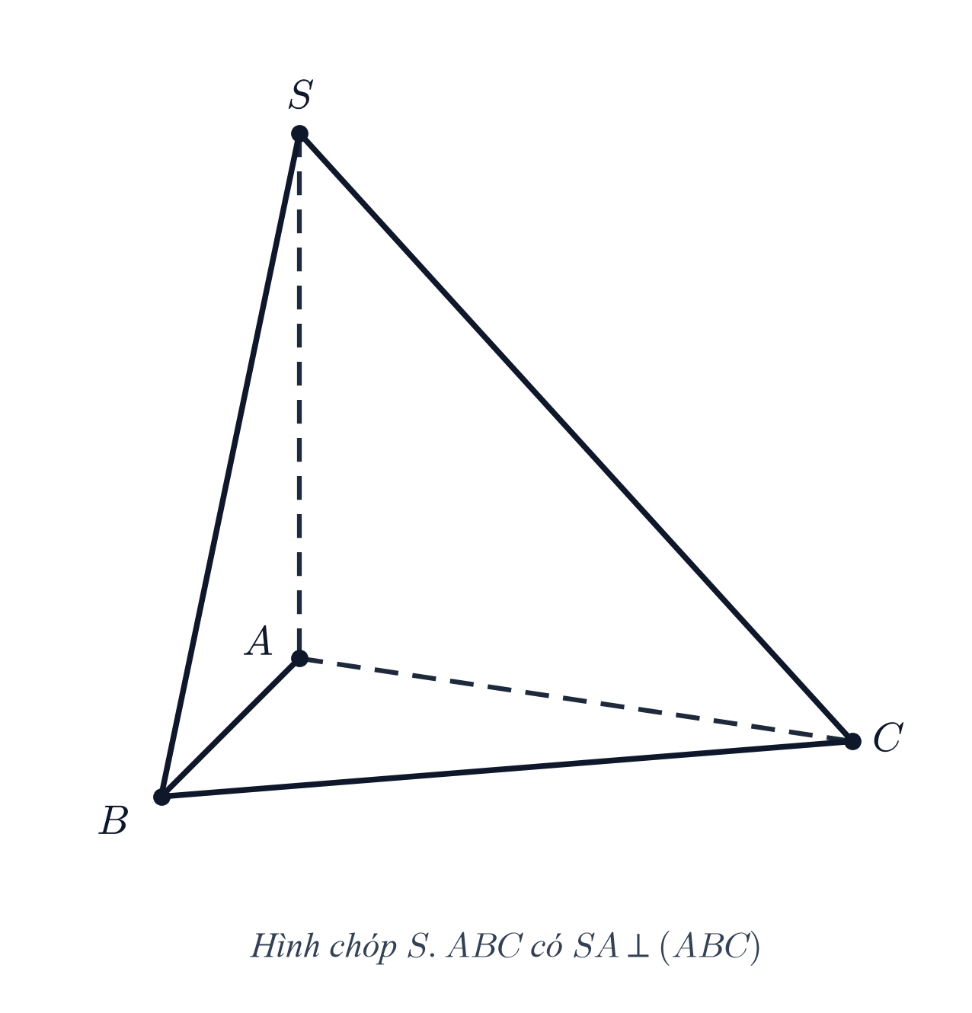
Hình 45. Hình vẽ minh họa cho Bài 45
► Lời giải chi tiết:
a) Chứng minh rằng đường thẳng $NG$ song song với mặt phẳng $(SBC)$:
- Gọi $P$ là trung điểm của cạnh $AB$.
+ Trong tam giác $SAB$, $SP$ là đường trung tuyến xuất phát từ đỉnh $S$.
Vì $G$ là trọng tâm của tam giác $SAB$ nên $G$ nằm trên đoạn thẳng $SP$ và thỏa mãn tính chất:
$\frac{PG}{PS}=\frac{1}{3}$.
+ Trong tam giác $ABC$, $CP$ là đường trung tuyến xuất phát từ đỉnh $C$.
Vì $N$ là trọng tâm của tam giác $ABC$ nên $N$ nằm trên đoạn thẳng $CP$ và thỏa mãn tính chất:
$\frac{PN}{PC}=\frac{1}{3}$.
- Xét tam giác $PSC$:
Trên hai cạnh $PS$ và $PC$, ta có tỉ số: $\frac{PG}{PS}=\frac{PN}{PC}=\frac{1}{3}$.
Theo định lý Thales đảo trong tam giác $PSC$, ta suy ra: $GN∥SC$.
- Ta có: $SC⊂(SBC)$ và đường thẳng $GN$ không nằm trong mặt phẳng $(SBC)$ (do điểm $P∈AB$ không thuộc mặt phẳng $(SBC)$).
Vậy đường thẳng $NG$ song song với mặt phẳng $(SBC)$ (đpcm).
b) Gọi $I=AK∩CD$, $L=SD∩(AMN)$. Tính tỉ số $\frac{SL}{SD}$:
- Xác định vị trí điểm $I$ trên đoạn thẳng $CD$:
+ Đáy $ABCD$ là hình thang với $AD∥BC$ và $AD=3BC$. Đặt $BC=b⟹AD=3b$.
+ Vì $K$ là trung điểm của $BC$ nên $CK=\frac{1}{2}BC=\frac{b}{2}$.
+ Điểm $I$ là giao điểm của $AK$ và $CD$.
Trong mặt phẳng đáy $(ABCD)$, vì $CK∥AD$ nên hai tam giác $ICK$ và $IDA$ đồng dạng (theo định lý Thales):
$\frac{IC}{ID}=\frac{CK}{AD}=\frac{b/2}{3b}=\frac{1}{6}$.
+ Suy ra $ID=6IC$, do đó $CD=ID−IC=5IC⟹\frac{IC}{ID}=\frac{1}{6}$.
- Xác định giao điểm $L=SD∩(AMN)$:
+ Vì $N$ là trọng tâm của tam giác $ABC$ và $K$ là trung điểm của $BC$, nên $AK$ chính là đường trung tuyến của tam giác $ABC$.
Do đó điểm $N$ thuộc đoạn thẳng $AK$.
Suy ra đường thẳng $AN$ trùng với đường thẳng $AK$, và cũng chính là đường thẳng $AI$.
Vì vậy, mặt phẳng $(AMN)$ chính là mặt phẳng $(AMI)$.
+ Trong mặt phẳng $(SCD)$:
Điểm $M$ thuộc cạnh $SC$ (là trung điểm của $SC$).
Điểm $I$ thuộc đường thẳng $CD$.
Đường thẳng $MI$ nằm trong mặt phẳng $(SCD)$ và thuộc mặt phẳng $(AMN)$.
Do đó giao điểm của cạnh bên $SD$ với mặt phẳng $(AMN)$ chính là giao điểm của đường thẳng $MI$ và cạnh $SD$:
$L=MI∩SD$.
- Tính tỉ số $\frac{SL}{SD}$ bằng định lý Menelaus:
+ Xét tam giác $SCD$ với cát tuyến $M−L−I$ cắt ba đường thẳng chứa ba cạnh:
Cắt cạnh $SC$ tại trung điểm $M$ nên $\frac{MS}{MC}=1$.
Cắt đường thẳng $CD$ tại điểm $I$ thỏa mãn $\frac{IC}{ID}=\frac{1}{6}$.
Cắt cạnh $SD$ tại điểm $L$.
+ Áp dụng định lý Menelaus cho tam giác $SCD$ đối với ba điểm thẳng hàng $M,L,I$:
$\frac{MS}{MC}·\frac{IC}{ID}·\frac{LD}{LS}=1$.
+ Thay các tỉ số đã biết vào hệ thức:
$1·\frac{1}{6}·\frac{LD}{LS}=1⟹\frac{LD}{LS}=6⟹LD=6LS$.
+ Do điểm $L$ nằm trên đoạn thẳng $SD$ nên:
$SD=SL+LD=SL+6SL=7SL⟹\frac{SL}{SD}=\frac{1}{7}$.
Vậy tỉ số $\frac{SL}{SD}=\frac{1}{7}$.
· · · · · · · · · · · · · · · · · · · · · · · · · · · · · · · · · · · · · · · · · · · · · · · · · ·
Bài 46. [Quan hệ song song & Tỉ số đoạn thẳng trong không gian] (Năm học 2023 - 2024 | Đề học sinh giỏi Toán 11 năm 2023 – 2024 trường THPT Yên Phong 2 – Bắc Ninh)
Cho hình chóp $S.ABCD$ có đáy $ABCD$ là hình bình hành tâm $O$. Gọi $M$ là trung điểm của $SC$, $G$ là trọng tâm tam giác $ABC$, $K$ là giao điểm của đường thẳng $SD$ và mặt phẳng $(AGM)$.
a) Chứng minh đường thẳng $OM$ song song với mặt phẳng $(SAD)$.
b) Mặt phẳng $(P)$ chứa đường thẳng $MG$ và song song với đường thẳng $SB$. Hãy xác định giao điểm $Q$ của đường thẳng $BC$ với mặt phẳng $(P)$.
c) Tính tỉ số $\frac{KS}{KD}$.
Hình 46. Hình vẽ minh họa cho Bài 46
► Lời giải chi tiết:
a) Chứng minh đường thẳng $OM$ song song với mặt phẳng $(SAD)$:
- Trong tam giác $SAC$, ta có:
+ $O$ là giao điểm của hai đường chéo hình bình hành đáy $ABCD$ nên $O$ là trung điểm của $AC$.
+ Theo giả thiết, $M$ là trung điểm của cạnh bên $SC$.
- Do đó $OM$ là đường trung bình của tam giác $SAC$, suy ra $OM∥SA$.
- Ta có: $SA⊂(SAD)$ và $OM⊄(SAD)$ (vì $O$ nằm trên $BD$).
Vậy đường thẳng $OM$ song song với mặt phẳng $(SAD)$ (đpcm).
b) Xác định giao điểm $Q$ của đường thẳng $BC$ với mặt phẳng $(P)$:
- Tìm mối quan hệ giữa các đường thẳng trong hình chóp:
+ Trong mặt phẳng $(SAC)$, gọi $I=AM∩SO$.
Tam giác $SAC$ có $SO$ và $AM$ là hai đường trung tuyến cắt nhau tại $I$, do đó $I$ là trọng tâm của tam giác $SAC$.
Theo tính chất trọng tâm: $\frac{OI}{OS}=\frac{1}{3}$.
+ Trong tam giác $ABC$, $G$ là trọng tâm và $BO$ là đường trung tuyến, do đó: $\frac{OG}{OB}=\frac{1}{3}$.
+ Xét tam giác $SOB$, ta có $\frac{OI}{OS}=\frac{OG}{OB}=\frac{1}{3}$.
Theo định lý Thales đảo trong tam giác $SOB$, suy ra $GI∥SB$.
- Xác định mặt phẳng $(P)$:
+ Theo giả thiết, mặt phẳng $(P)$ chứa đường thẳng $MG$ và song song với $SB$.
+ Ta thấy $I∈AM⊂(AMG)$ và $G∈(AMG)$, suy ra đường thẳng $GI⊂(AMG)$.
Vì $GI∥SB$ nên mặt phẳng $(AMG)$ song song với $SB$.
Mặt phẳng $(AMG)$ chứa $MG$ và song song với $SB$, do đó mặt phẳng $(P)$ chính là mặt phẳng $(AMG)$.
- Tìm giao điểm $Q=BC∩(P)$:
+ Vì $(P)$ trùng với $(AMG)$ nên giao điểm của đường thẳng $BC$ với mặt phẳng $(P)$ chính là giao điểm của $BC$ với mặt phẳng $(AMG)$.
+ Trong mặt phẳng đáy $(ABCD)$, đường thẳng $AG$ cắt cạnh $BC$ tại điểm $Q$.
Vì $G$ là trọng tâm của tam giác $ABC$ nên $AG$ là đường trung tuyến xuất phát từ đỉnh $A$.
Do đó $Q$ chính là trung điểm của cạnh $BC$.
c) Tính tỉ số $\frac{KS}{KD}$:
- Điểm $K$ là giao điểm của đường thẳng $SD$ và mặt phẳng $(AGM)$.
Trong mặt phẳng $(SBD)$, đường thẳng $GI$ kéo dài cắt cạnh bên $SD$ tại điểm $K$.
Vì $GI∥SB$ nên $GK∥SB$.
- Áp dụng định lý Thales trong tam giác $SBD$ với $GK∥SB$:
$\frac{KD}{KS}=\frac{GD}{GB}$.
- Tính tỉ số $\frac{GD}{GB}$ trên đường chéo $BD$:
+ Vì $O$ là trung điểm của $BD$ nên $DO=BO$.
+ $G$ là trọng tâm của tam giác $ABC$ nên $BG=\frac{2}{3}BO=2GO$, suy ra $BO=3GO$.
+ Do đó $DO=BO=3GO$.
+ Vì $G$ nằm trên đoạn thẳng $OB$ nên thứ tự các điểm là $D,O,G,B$.
Ta có: $GD=DO+OG=3GO+GO=4GO$.
Đoạn $GB=2GO$.
+ Suy ra: $\frac{GD}{GB}=\frac{4GO}{2GO}=2$.
- Do đó: $\frac{KD}{KS}=2⟹\frac{KS}{KD}=\frac{1}{2}$.
Vậy $\frac{KS}{KD}=\frac{1}{2}$.
· · · · · · · · · · · · · · · · · · · · · · · · · · · · · · · · · · · · · · · · · · · · · · · · · ·
Bài 47. [Hình học tổ hợp & Đối xứng điểm trên đoạn thẳng] (Năm học 2023 - 2024 | Đề học sinh giỏi tỉnh Toán 11 chuyên đợt 2 năm 2023 – 2024 sở GD&ĐT Quảng Nam)
Cho đoạn thẳng $AB$ được chia thành bốn phần bằng nhau bởi ba điểm $M,N,P$ (hình vẽ). Ta đánh dấu $2024$ điểm phân biệt trong đoạn $AB$ bằng cách chia đều trong mỗi đoạn $AM,MN,NP,PB$ có $506$ điểm, thỏa mãn điều kiện với một điểm bất kỳ thuộc đoạn $AM$ thì tồn tại một điểm thuộc đoạn $MN$ đối xứng với nhau qua $M$; tương tự với một điểm bất kỳ thuộc đoạn $PB$ thì tồn tại một điểm thuộc đoạn $NP$ đối xứng với nhau qua $P$. Sau đó ta thực hiện tô màu đỏ cho $1012$ điểm tùy ý và $1012$ điểm còn lại màu đen. Chứng minh tổng các khoảng cách từ $A$ đến các điểm màu đỏ bằng tổng các khoảng cách từ $B$ đến các điểm màu đen.
Hình 47. Hình vẽ minh họa cho Bài 47
► Lời giải chi tiết:
Lời giải chi tiết:
- Thiết lập hệ tọa độ trên đường thẳng chứa đoạn thẳng $AB$:
+ Chọn gốc tọa độ tại điểm $N$ (trung điểm của $AB$).
+ Chiều dương hướng từ $A$ sang $B$.
+ Giả sử điểm $B$ có tọa độ bằng $1$, khi đó điểm $A$ có tọa độ bằng $−1$.
+ Vì đoạn $AB$ được chia thành bốn phần bằng nhau bởi ba điểm $M,N,P$ nên:
Tọa độ của các điểm lần lượt là: $x_{A}=−1$, $x_{M}=−\frac{1}{2}$, $x_{N}=0$, $x_{P}=\frac{1}{2}$, $x_{B}=1$.
- Xác định tính đối xứng của 2024 điểm đã cho:
+ Có $506$ điểm $X_{i}$ ($i=1,…,506$) thuộc đoạn $AM$ với tọa độ $x_{i}∈[−1;−\frac{1}{2}]$.
Theo giả thiết, tồn tại tương ứng $506$ điểm $Y_{i}$ thuộc đoạn $MN$ đối xứng với $X_{i}$ qua $M$.
Biểu thức tọa độ đối xứng qua $M$: $y_{i}=2x_{M}−x_{i}=2(−\frac{1}{2})−x_{i}=−1−x_{i}⟹x_{i}+y_{i}=−1$.
+ Tương tự, có $506$ điểm $Z_{i}$ ($i=1,…,506$) thuộc đoạn $PB$ với tọa độ $z_{i}∈[\frac{1}{2};1]$.
Tồn tại tương ứng $506$ điểm $T_{i}$ thuộc đoạn $NP$ đối xứng với $Z_{i}$ qua $P$.
Biểu thức tọa độ đối xứng qua $P$: $t_{i}=2x_{P}−z_{i}=2(\frac{1}{2})−z_{i}=1−z_{i}⟹z_{i}+t_{i}=1$.
- Tính tổng tọa độ của tất cả 2024 điểm trên trục số:
$\sum_{i=1}^{506}{}(x_{i}+y_{i}+z_{i}+t_{i})=\sum_{i=1}^{506}{}(x_{i}+y_{i})+\sum_{i=1}^{506}{}(z_{i}+t_{i})=\sum_{i=1}^{506}{}(−1)+\sum_{i=1}^{506}{}1=−506+506=0$.
- Gọi $1012$ điểm màu đỏ có tọa độ là $a_{1},a_{2},…,a_{1012}$.
+ Vì điểm $A$ có tọa độ $−1$ và các điểm $a_{j}≥−1$ nên khoảng cách từ $A$ đến điểm màu đỏ thứ $j$ là: $d(A,a_{j})=a_{j}−x_{A}=a_{j}−(−1)=a_{j}+1$.
+ Tổng khoảng cách từ $A$ đến tất cả $1012$ điểm màu đỏ là:
$S_{\text{đỏ}}=\sum_{j=1}^{1012}{}(a_{j}+1)=\sum_{j=1}^{1012}{}a_{j}+1012$.
- Gọi $1012$ điểm màu đen có tọa độ là $b_{1},b_{2},…,b_{1012}$.
+ Vì điểm $B$ có tọa độ $1$ và các điểm $b_{k}≤1$ nên khoảng cách từ $B$ đến điểm màu đen thứ $k$ là: $d(B,b_{k})=x_{B}−b_{k}=1−b_{k}$.
+ Tổng khoảng cách từ $B$ đến tất cả $1012$ điểm màu đen là:
$S_{\text{đen}}=\sum_{k=1}^{1012}{}(1−b_{k})=1012−\sum_{k=1}^{1012}{}b_{k}$.
- Vì tổng tọa độ của toàn bộ $2024$ điểm bằng $0$, nên:
$\sum_{j=1}^{1012}{}a_{j}+\sum_{k=1}^{1012}{}b_{k}=0⟺\sum_{j=1}^{1012}{}a_{j}=−\sum_{k=1}^{1012}{}b_{k}$.
- Từ đó suy ra:
$S_{\text{đỏ}}=\sum_{j=1}^{1012}{}a_{j}+1012=−\sum_{k=1}^{1012}{}b_{k}+1012=1012−\sum_{k=1}^{1012}{}b_{k}=S_{\text{đen}}$.
Vậy tổng các khoảng cách từ $A$ đến các điểm màu đỏ bằng tổng các khoảng cách từ $B$ đến các điểm màu đen (đpcm).
· · · · · · · · · · · · · · · · · · · · · · · · · · · · · · · · · · · · · · · · · · · · · · · · · ·
Bài 48. [Quan hệ song song giữa hai mặt phẳng trong lăng trụ] (Năm học 2023 - 2024 | Đề kiểm tra HSG Toán 11 năm 2023 – 2024 trường THPT Nghèn – Hà Tĩnh)
Cho lăng trụ $ABC.A^{′}B^{′}C^{′}$. Gọi $I,G,K$ lần lượt là trọng tâm các tam giác $ΔABC,ΔACC^{′},ΔA^{′}B^{′}C^{′}$.
a. Chứng minh: $(IGK)∥(BB^{′}C^{′}C)$.
b. Chứng minh: $(A^{′}GK)∥(AB^{′}I)$.
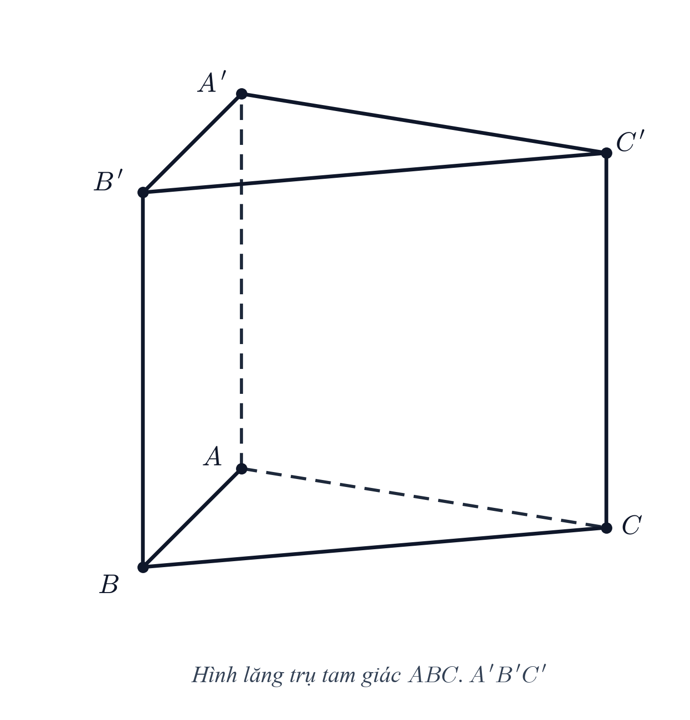
Hình 48. Hình vẽ minh họa cho Bài 48
► Lời giải chi tiết:
a) Chứng minh rằng $(IGK)∥(BB^{′}C^{′}C)$:
- Gọi $M,M^{′}$ lần lượt là trung điểm của hai cạnh đáy $BC$ và $B^{′}C^{′}$.
+ Trong tam giác $ABC$, $I$ là trọng tâm nên $A,I,M$ thẳng hàng và $\frac{AI}{AM}=\frac{2}{3}⟹\frac{MI}{MA}=\frac{1}{3}$.
+ Trong tam giác $A^{′}B^{′}C^{′}$, $K$ là trọng tâm nên $A^{′},K,M^{′}$ thẳng hàng và $\frac{A^{′}K}{A^{′}M^{′}}=\frac{2}{3}⟹\frac{M^{′}K}{M^{′}A^{′}}=\frac{1}{3}$.
+ Tứ giác $AMM^{′}A^{′}$ có $AM∥A^{′}M^{′}$ và $AM=A^{′}M^{′}$ nên là hình bình hành.
Xét đoạn $AM$ và $A^{′}M^{′}$, vì $\frac{MI}{MA}=\frac{M^{′}K}{M^{′}A^{′}}=\frac{1}{3}$ nên theo định lý Thales đảo, ta có $IK∥MM^{′}$.
Mà $MM^{′}⊂(BB^{′}C^{′}C)$ nên $IK∥(BB^{′}C^{′}C)$.
- Gọi $N$ là trung điểm của cạnh bên $CC^{′}$.
+ Trong tam giác $ACC^{′}$, $G$ là trọng tâm và $AN$ là đường trung tuyến kẻ từ đỉnh $A$, nên $A,G,N$ thẳng hàng và $\frac{AG}{AN}=\frac{2}{3}$.
+ Xét tam giác $AMN$:
Trên hai cạnh $AM$ và $AN$, ta có: $\frac{AI}{AM}=\frac{AG}{AN}=\frac{2}{3}$.
Theo định lý Thales đảo trong tam giác $AMN$, suy ra $IG∥MN$.
+ Trong tam giác $BCC^{′}$, $M$ là trung điểm $BC$ và $N$ là trung điểm $CC^{′}$, nên $MN$ là đường trung bình của tam giác $BCC^{′}$, suy ra $MN∥BC^{′}$.
+ Vì $BC^{′}⊂(BB^{′}C^{′}C)$ nên $MN⊂(BB^{′}C^{′}C)$, kéo theo $IG∥(BB^{′}C^{′}C)$.
- Mặt phẳng $(IGK)$ chứa hai đường thẳng cắt nhau $IK$ và $IG$, mà $IK∥(BB^{′}C^{′}C)$ và $IG∥(BB^{′}C^{′}C)$.
Vậy $(IGK)∥(BB^{′}C^{′}C)$ (đpcm).
b) Chứng minh rằng $(A^{′}GK)∥(AB^{′}I)$:
- Ta có $I$ thuộc đường trung tuyến $AM$, $K$ thuộc đường trung tuyến $A^{′}M^{′}$.
Vì $AMM^{′}A^{′}$ là hình bình hành nên $A^{′}M^{′}∥AM$, do đó đường thẳng $A^{′}K$ song song với đường thẳng $AI$.
Mà $AI⊂(AB^{′}I)$ nên $A^{′}K∥(AB^{′}I)$.
- Biểu diễn các vectơ theo hệ vectơ cơ sở $\{\overset{→}{AA^{′}},\overset{→}{AB},\overset{→}{AC}\}$:
+ Ta có: $\overset{→}{AI}=\frac{1}{3}(\overset{→}{AB}+\overset{→}{AC})$ và $\overset{→}{AB^{′}}=\overset{→}{AA^{′}}+\overset{→}{AB}$.
+ Trọng tâm $G$ của tam giác $ACC^{′}$ thỏa mãn:
$\overset{→}{AG}=\frac{1}{3}(\overset{→}{AA}+\overset{→}{AC}+\overset{→}{AC^{′}})=\frac{1}{3}(\overset{→}{AC}+\overset{→}{AA^{′}}+\overset{→}{AC})=\frac{1}{3}\overset{→}{AA^{′}}+\frac{2}{3}\overset{→}{AC}$.
+ Do đó vectơ $\overset{→}{A^{′}G}$ là:
$\overset{→}{A^{′}G}=\overset{→}{AG}−\overset{→}{AA^{′}}=−\frac{2}{3}\overset{→}{AA^{′}}+\frac{2}{3}\overset{→}{AC}$.
+ Xét tổ hợp tuyến tính của $\overset{→}{AB^{′}}$ và $\overset{→}{AI}$:
$−\frac{2}{3}\overset{→}{AB^{′}}+2\overset{→}{AI}=−\frac{2}{3}(\overset{→}{AA^{′}}+\overset{→}{AB})+2·\frac{1}{3}(\overset{→}{AB}+\overset{→}{AC})$
$=−\frac{2}{3}\overset{→}{AA^{′}}−\frac{2}{3}\overset{→}{AB}+\frac{2}{3}\overset{→}{AB}+\frac{2}{3}\overset{→}{AC}=−\frac{2}{3}\overset{→}{AA^{′}}+\frac{2}{3}\overset{→}{AC}=\overset{→}{A^{′}G}$.
+ Hệ thức $\overset{→}{A^{′}G}=−\frac{2}{3}\overset{→}{AB^{′}}+2\overset{→}{AI}$ chứng tỏ vectơ $\overset{→}{A^{′}G}$ đồng phẳng với hai vectơ $\overset{→}{AB^{′}}$ và $\overset{→}{AI}$.
Suy ra đường thẳng $A^{′}G$ song song với mặt phẳng $(AB^{′}I)$.
- Hai đường thẳng cắt nhau $A^{′}K$ và $A^{′}G$ nằm trong mặt phẳng $(A^{′}GK)$ cùng song song với mặt phẳng $(AB^{′}I)$.
Vậy $(A^{′}GK)∥(AB^{′}I)$ (đpcm).
· · · · · · · · · · · · · · · · · · · · · · · · · · · · · · · · · · · · · · · · · · · · · · · · · ·
Bài 49. [Quan hệ vuông góc & Thiết diện lớn nhất] (Năm học 2023 - 2024 | Đề Olimpic Toán 11 năm 2023 – 2024 cụm Thạch Thất & Quốc Oai – Hà Nội)
Cho hình chóp $S.ABC$ có đáy là tam giác đều cạnh $a$, $SA=SB=SC$, đường cao $SO$ của hình chóp $S.ABC$ có độ dài bằng $2a$.
a) Chứng minh rằng $SA⟂BC$.
b) $M$ là điểm thuộc đường cao $AH$ của tam giác $ABC$ ($M$ khác $A$ và $H$). Mặt phẳng $(P)$ đi qua $M$ và vuông góc với $AH$ cắt hình chóp theo thiết diện. Tìm vị trí của $M$ để diện tích thiết diện lớn nhất.
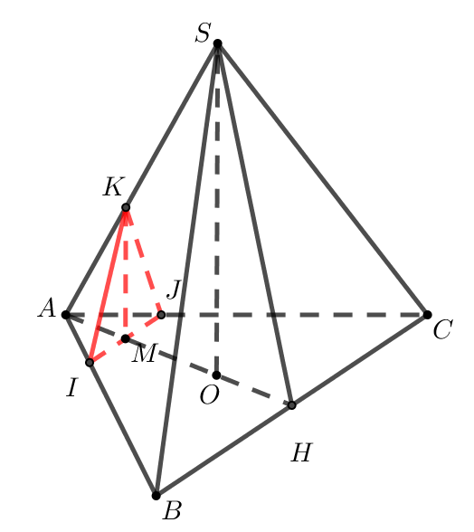
Hình 49. Hình vẽ minh họa cho Bài 49
► Lời giải chi tiết:
a) Chứng minh rằng $SA⟂BC$:
- Gọi $H$ là trung điểm của cạnh $BC$. Vì tam giác $ABC$ đều nên đường trung tuyến $AH$ đồng thời là đường cao, do đó $AH⟂BC$.
- Hình chóp $S.ABC$ có các cạnh bên bằng nhau $SA=SB=SC$, nên hình chiếu vuông góc của đỉnh $S$ lên mặt phẳng đáy $(ABC)$ trùng với tâm đường tròn ngoại tiếp tam giác đều $ABC$, tức là trọng tâm $O$ của tam giác $ABC$.
Do đó đường cao của hình chóp là $SO⟂(ABC)$, và điểm $O$ thuộc đoạn thẳng $AH$.
- Ta có: $BC⟂AH$ (trong mặt phẳng đáy) và $BC⟂SO$ (do $SO⟂(ABC)$).
Suy ra $BC⟂(SAH)$.
- Vì cạnh bên $SA$ nằm trong mặt phẳng $(SAH)$ nên $BC⟂SA$, hay $SA⟂BC$ (đpcm).
b) Tìm vị trí của $M$ trên đường cao $AH$ để diện tích thiết diện lớn nhất:
- Các kích thước cơ bản của hình chóp:
+ Đáy $ABC$ là tam giác đều cạnh $a$ nên đường cao $AH=\frac{a\sqrt{3}}{2}$.
+ Điểm $O$ là trọng tâm nên $AO=\frac{2}{3}AH=\frac{a\sqrt{3}}{3}$ và $OH=\frac{1}{3}AH=\frac{a\sqrt{3}}{6}$.
+ Chiều cao hình chóp $SO=2a$.
- Phân tích mặt phẳng thiết diện $(P)$:
Mặt phẳng $(P)$ đi qua $M∈AH$ và vuông góc với $AH$.
Vì $BC⟂AH$ và $SO⟂AH$ nên mặt phẳng $(P)$ song song với $BC$ và $SO$ (hoặc chứa $SO$ khi $M≡O$).
Đặt $x=AM$ với $0<x<\frac{a\sqrt{3}}{2}$. Ta xét hai trường hợp:
+ Trường hợp 1: $M$ thuộc đoạn $AO$, tức là $0<x≤\frac{a\sqrt{3}}{3}$:
Trong mặt phẳng $(ABC)$, qua $M$ kẻ đường thẳng song song với $BC$, cắt $AB,AC$ lần lượt tại $I,J$.
Trong mặt phẳng $(SAH)$, qua $M$ kẻ đường thẳng song song với $SO$, cắt $SA$ tại điểm $K$.
Thiết diện thu được là tam giác cân $KIJ$ tại đỉnh $K$, có đường cao $KM$ và cạnh đáy $IJ$.
Theo định lý Thales:
$\frac{IJ}{BC}=\frac{AM}{AH}⟹IJ=\frac{x}{\frac{a\sqrt{3}}{2}}·a=\frac{2x}{\sqrt{3}}$.
$\frac{KM}{SO}=\frac{AM}{AO}⟹KM=\frac{x}{\frac{a\sqrt{3}}{3}}·2a=\frac{6ax}{a\sqrt{3}}=2x\sqrt{3}$.
Diện tích thiết diện trong trường hợp này là:
$S_{1}(x)=\frac{1}{2}KM·IJ=\frac{1}{2}(2x\sqrt{3})(\frac{2x}{\sqrt{3}})=2x^{2}$.
Vì $0<x≤\frac{a\sqrt{3}}{3}$ nên $S_{1}(x)≤2{(\frac{a\sqrt{3}}{3})}^{2}=\frac{2a^{2}}{3}$.
+ Trường hợp 2: $M$ thuộc nửa khoảng $(O;H)$, tức là $\frac{a\sqrt{3}}{3}<x<\frac{a\sqrt{3}}{2}$:
Trong mặt phẳng $(ABC)$, qua $M$ kẻ đường thẳng song song với $BC$, cắt $AB,AC$ tại $I,J$ với $IJ=\frac{2x}{\sqrt{3}}$.
Trong mặt phẳng $(SAH)$, đường thẳng qua $M$ song song với $SO$ cắt đoạn $SH$ tại điểm $K$.
Trong mặt phẳng $(SBC)$, qua $K$ kẻ đường thẳng song song với $BC$, cắt $SB,SC$ lần lượt tại $E,F$.
Thiết diện thu được là hình thang cân $IJFE$ có hai đáy $IJ,EF$ và đường cao $KM$.
Tính các đoạn thẳng:
Trong tam giác $SOH$, vì $KM∥SO$ nên: $\frac{KM}{SO}=\frac{MH}{OH}=\frac{\frac{a\sqrt{3}}{2}−x}{\frac{a\sqrt{3}}{6}}=3−\frac{6x}{a\sqrt{3}}⟹KM=2a(3−\frac{6x}{a\sqrt{3}})=6a−4x\sqrt{3}$.
Trong tam giác $SBC$, vì $EF∥BC$ nên: $\frac{EF}{BC}=\frac{SK}{SH}=1−\frac{KH}{SH}=1−\frac{MH}{OH}=\frac{6x}{a\sqrt{3}}−2⟹EF=2x\sqrt{3}−2a$.
Diện tích hình thang cân $IJFE$ là:
$S_{2}(x)=\frac{IJ+EF}{2}·KM=\frac{\frac{2x\sqrt{3}}{3}+2x\sqrt{3}−2a}{2}·(6a−4x\sqrt{3})=(\frac{4x\sqrt{3}}{3}−a)·3(2a−\frac{4x\sqrt{3}}{3})$.
Đặt $u=\frac{4x\sqrt{3}}{3}−a$. Vì $\frac{a\sqrt{3}}{3}<x<\frac{a\sqrt{3}}{2}$ nên $\frac{a}{3}<u<a$.
Khi đó: $S_{2}(u)=3u(a−u)$.
Áp dụng bất đẳng thức Cauchy: $u(a−u)≤{(\frac{u+a−u}{2})}^{2}=\frac{a^{2}}{4}$.
Dấu đẳng thức xảy ra khi $u=a−u⟺u=\frac{a}{2}∈(\frac{a}{3};a)$, tương ứng:
$\frac{4x\sqrt{3}}{3}−a=\frac{a}{2}⟺\frac{4x\sqrt{3}}{3}=\frac{3a}{2}⟺x=\frac{3a\sqrt{3}}{8}$.
Giá trị lớn nhất trong trường hợp 2 là: $S_{2,max}=3·\frac{a^{2}}{4}=\frac{3a^{2}}{4}$.
- So sánh hai trường hợp:
Vì $\frac{3a^{2}}{4}>\frac{2a^{2}}{3}$ (do $\frac{9a^{2}}{12}>\frac{8a^{2}}{12}$), nên giá trị lớn nhất của diện tích thiết diện là:
$S_{max}=\frac{3a^{2}}{4}$, đạt được khi điểm $M$ thuộc đường cao $AH$ thỏa mãn $AM=\frac{3a\sqrt{3}}{8}$.
· · · · · · · · · · · · · · · · · · · · · · · · · · · · · · · · · · · · · · · · · · · · · · · · · ·
Bài 50. [Góc giữa hai đường thẳng & Thiết diện tam giác nhỏ nhất] (Năm học 2023 - 2024 | Đề thi Olympic Toán 11 năm 2023 – 2024 cụm Hoàn Kiếm & Hai Bà Trưng – Hà Nội)
Cho hình chóp $S.ABC$ có cạnh $SB=\frac{a\sqrt{6}}{2}$, các cạnh còn lại của hình chóp bằng $a$. Gọi $I$ là trung điểm $AC$.
1) Chứng minh $SI$ vuông góc với đường thẳng $BC$.
2) Tính cosin của góc giữa hai đường thẳng $AB$ và $SC$.
3) Gọi $G$ và $G^{′}$ lần lượt là trọng tâm của tam giác $ABC$ và tam giác $SAC$. Một mặt phẳng đi qua $G$ và $G^{′}$ cắt hai cạnh $SA,SC$ lần lượt tại $M$ và $N$. Khi $MN$ đạt giá trị nhỏ nhất, tính diện tích của tam giác $GMN$.
Hình 50. Hình vẽ minh họa cho Bài 50
► Lời giải chi tiết:
1) Chứng minh $SI$ vuông góc với đường thẳng $BC$:
- Theo giả thiết, hình chóp $S.ABC$ có $SB=\frac{a\sqrt{6}}{2}$ và $SA=SC=AB=BC=AC=a$.
- Tam giác $SAC$ có $SA=SC=a$ nên là tam giác cân tại $S$. Điểm $I$ là trung điểm cạnh đáy $AC$ nên $SI⟂AC$.
Độ dài: $SI=\sqrt{SA^{2}−AI^{2}}=\sqrt{a^{2}−{(\frac{a}{2})}^{2}}=\frac{a\sqrt{3}}{2}$.
- Tam giác $ABC$ đều cạnh $a$ nên trung tuyến $BI$ đồng thời là đường cao, suy ra $BI⟂AC$.
Độ dài: $BI=\frac{a\sqrt{3}}{2}$.
- Xét tam giác $SBI$ có ba cạnh: $SI=\frac{a\sqrt{3}}{2},BI=\frac{a\sqrt{3}}{2}$ và $SB=\frac{a\sqrt{6}}{2}$.
Ta có: $SI^{2}+BI^{2}={(\frac{a\sqrt{3}}{2})}^{2}+{(\frac{a\sqrt{3}}{2})}^{2}=\frac{3a^{2}}{4}+\frac{3a^{2}}{4}=\frac{6a^{2}}{4}={(\frac{a\sqrt{6}}{2})}^{2}=SB^{2}$.
Theo định lý Pytago đảo, tam giác $SBI$ vuông tại $I$, tức là $SI⟂BI$.
- Ta có: $SI⟂AC$ và $SI⟂BI$. Mà hai đường thẳng $AC$ và $BI$ cắt nhau tại $I$ trong mặt phẳng $(ABC)$.
Suy ra $SI⟂(ABC)$.
- Vì đường thẳng $BC$ nằm trong mặt phẳng $(ABC)$ nên $SI⟂BC$ (đpcm).
2) Tính cosin của góc giữa hai đường thẳng $AB$ và $SC$:
- Gọi $E$ là trung điểm của cạnh $BC$ và $F$ là trung điểm của cạnh bên $SB$.
+ Trong tam giác $ABC$, $IE$ là đường trung bình nên $IE∥AB$ và $IE=\frac{1}{2}AB=\frac{a}{2}$.
+ Trong tam giác $SBC$, $EF$ là đường trung bình nên $EF∥SC$ và $EF=\frac{1}{2}SC=\frac{a}{2}$.
+ Khi đó góc giữa hai đường thẳng $AB$ và $SC$ bằng góc giữa hai đường thẳng $IE$ và $EF$.
- Trong tam giác $SBI$ vuông tại $I$, $IF$ là đường trung tuyến ứng với cạnh huyền $SB$, nên:
$IF=\frac{1}{2}SB=\frac{1}{2}·\frac{a\sqrt{6}}{2}=\frac{a\sqrt{6}}{4}$.
- Áp dụng định lý cosin trong tam giác $IEF$ đối với góc $\overset{^}{IEF}$:
$cos\overset{^}{IEF}=\frac{IE^{2}+EF^{2}−IF^{2}}{2IE·EF}=\frac{{(\frac{a}{2})}^{2}+{(\frac{a}{2})}^{2}−{(\frac{a\sqrt{6}}{4})}^{2}}{2·\frac{a}{2}·\frac{a}{2}}=\frac{\frac{a^{2}}{4}+\frac{a^{2}}{4}−\frac{6a^{2}}{16}}{\frac{a^{2}}{2}}=\frac{\frac{a^{2}}{2}−\frac{3a^{2}}{8}}{\frac{a^{2}}{2}}=\frac{\frac{a^{2}}{8}}{\frac{a^{2}}{2}}=\frac{1}{4}$.
- Vì $cos\overset{^}{IEF}=\frac{1}{4}>0$ nên góc $\overset{^}{IEF}$ là góc nhọn, và:
$cos(AB,SC)=cos\overset{^}{IEF}=\frac{1}{4}$.
Vậy cosin của góc giữa hai đường thẳng $AB$ và $SC$ bằng $\frac{1}{4}$.
3) Khi $MN$ đạt giá trị nhỏ nhất, tính diện tích tam giác $GMN$:
- Gọi $G$ là trọng tâm $ΔABC$ và $G^{′}$ là trọng tâm $ΔSAC$.
Cả hai trọng tâm $G$ và $G^{′}$ đều nằm trên các đường trung tuyến nối từ đỉnh đối diện qua trung điểm $I$ của $AC$:
$\frac{IG}{IB}=\frac{1}{3}$ và $\frac{IG^{′}}{IS}=\frac{1}{3}$.
Trong tam giác $SBI$, theo định lý Thales: $GG^{′}∥SB$ và $GG^{′}=\frac{1}{3}SB=\frac{1}{3}·\frac{a\sqrt{6}}{2}=\frac{a\sqrt{6}}{6}$.
- Mặt phẳng $(PGG^{′})$ đi qua $G,G^{′}$ cắt hai cạnh $SA,SC$ lần lượt tại $M,N$.
Đặt $\frac{SM}{SA}=x$ và $\frac{SN}{SC}=y$ ($0<x,y≤1$).
Vì bốn điểm $M,N,G,G^{′}$ đồng phẳng và $G^{′}$ thuộc đoạn thẳng $MN$, ta có hệ thức: $\frac{1}{x}+\frac{1}{y}=3$.
Áp dụng bất đẳng thức Cauchy: $3=\frac{1}{x}+\frac{1}{y}≥\frac{4}{x+y}⟹x+y≥\frac{4}{3}$.
- Áp dụng định lý cosin cho tam giác $SMN$ với góc $\overset{^}{ASC}={60}^{∘}$ (vì $ΔSAC$ đều cạnh $a$):
$MN^{2}=SM^{2}+SN^{2}−2SM·SN·cos{60}^{∘}=a^{2}(x^{2}+y^{2}−xy)=a^{2}[(x+y)^{2}−3xy]$.
Từ $\frac{1}{x}+\frac{1}{y}=3⟹\frac{x+y}{xy}=3⟹xy=\frac{x+y}{3}$.
Do đó: $MN^{2}=a^{2}[(x+y)^{2}−(x+y)]$.
Vì $x+y≥\frac{4}{3}$, xét hàm số $f(t)=t^{2}−t$ với $t=x+y≥\frac{4}{3}$ là hàm số đồng biến, nên:
$MN^{2}≥a^{2}[{(\frac{4}{3})}^{2}−\frac{4}{3}]=a^{2}(\frac{16}{9}−\frac{4}{3})=\frac{4a^{2}}{9}⟹MN≥\frac{2a}{3}$.
- Dấu đẳng thức xảy ra khi và chỉ khi $x=y=\frac{2}{3}$.
Khi đó $MN∥AC$, và $M,N$ là các điểm đối xứng qua đường trung tuyến $SI$.
- Tính diện tích tam giác $GMN$ khi $MN=\frac{2a}{3}$:
Vì $MN∥AC$, mà $AC⟂(SBI)$ (do $AC⟂SI$ và $AC⟂BI$) và $GG^{′}⊂(SBI)$, nên $MN⟂GG^{′}$.
Do đó đoạn thẳng $GG^{′}$ chính là đường cao hạ từ $G$ xuống cạnh $MN$ trong tam giác $GMN$.
Diện tích của tam giác $GMN$ khi đó là:
$S_{ΔGMN}=\frac{1}{2}GG^{′}·MN=\frac{1}{2}·\frac{a\sqrt{6}}{6}·\frac{2a}{3}=\frac{a^{2}\sqrt{6}}{18}$.
· · · · · · · · · · · · · · · · · · · · · · · · · · · · · · · · · · · · · · · · · · · · · · · · · ·
Bài 51. [Góc giữa đường thẳng và mặt phẳng & Thiết diện lớn nhất] (Năm học 2023 - 2024 | Đề thi Olympic Toán 11 năm 2023 – 2024 cụm Hà Đông & Hoài Đức – Hà Nội)
Cho hình chóp $S.ABCD$ có đáy là hình thang vuông tại $A$ và $B$, $AB=BC=a,AD=2a$. Biết $SA$ vuông góc với đáy $(ABCD)$ và $SA=a$.
1) Tính sin của góc giữa đường thẳng $BD$ và mặt phẳng $(SAC)$.
2) Gọi $M$ là một điểm thay đổi trên cạnh $CD$ ($M$ khác $C$ và $D$). Mặt phẳng qua $M$ và song song với mặt phẳng $(SBC)$ cắt các cạnh $AB,SA,SD$ lần lượt tại $N,P$ và $Q$. Chứng minh tứ giác $MNPQ$ là hình thang vuông.
3) Khi $M$ thay đổi, tìm giá trị lớn nhất của diện tích tứ giác $MNPQ$.
Hình 51. Hình vẽ minh họa cho Bài 51
► Lời giải chi tiết:
1) Tính sin của góc giữa đường thẳng $BD$ và mặt phẳng $(SAC)$:
- Xét tam giác vuông $SAB$ và các tính chất của đáy $ABCD$:
Đáy $ABCD$ là hình thang vuông tại $A$ và $B$ với $AB=BC=a,AD=2a$.
Tam giác $ABC$ có $AB=BC=a$ và $\overset{^}{B}={90}^{∘}$ nên là tam giác vuông cân tại $B$.
Độ dài đường chéo đáy: $AC=a\sqrt{2}$ và $BD=\sqrt{AB^{2}+AD^{2}}=\sqrt{a^{2}+(2a)^{2}}=a\sqrt{5}$.
- Xác định hình chiếu vuông góc của đường thẳng $BD$ lên mặt phẳng $(SAC)$:
+ Vì $SA⟂(ABCD)$ nên mặt phẳng $(SAC)$ vuông góc với mặt phẳng đáy $(ABCD)$.
+ Trong mặt phẳng đáy $(ABCD)$, hạ $BH⟂AC$ tại $H$.
Vì $(SAC)⟂(ABCD)$ theo giao tuyến $AC$ nên $BH⟂(SAC)$, do đó $H$ là hình chiếu vuông góc của $B$ lên mặt phẳng $(SAC)$.
+ Gọi $O=AC∩BD$. Điểm $O$ thuộc mặt phẳng $(SAC)$.
Do đó hình chiếu vuông góc của đường thẳng $BD$ lên mặt phẳng $(SAC)$ là đường thẳng $HD$.
+ Góc giữa đường thẳng $BD$ và mặt phẳng $(SAC)$ là góc $\overset{^}{BDH}$.
- Tính $sin\overset{^}{BDH}$:
+ Tam giác $BHD$ vuông tại $H$ nên: $sin(BD,(SAC))=sin\overset{^}{BDH}=\frac{BH}{BD}$.
+ Trong tam giác vuông cân $ABC$ tại $B$ có $BA=BC=a$ và cạnh huyền $AC=a\sqrt{2}$:
Đường cao $BH=\frac{BA·BC}{AC}=\frac{a·a}{a\sqrt{2}}=\frac{a\sqrt{2}}{2}$.
+ Do đó:
$sin(BD,(SAC))=\frac{\frac{a\sqrt{2}}{2}}{a\sqrt{5}}=\frac{\sqrt{2}}{2\sqrt{5}}=\frac{\sqrt{10}}{10}$.
Vậy sin của góc giữa đường thẳng $BD$ và mặt phẳng $(SAC)$ bằng $\frac{\sqrt{10}}{10}$.
2) Chứng minh tứ giác $MNPQ$ là hình thang vuông:
- Dựng thiết diện của hình chóp cắt bởi mặt phẳng qua $M∈CD$ song song với $(SBC)$:
+ Kéo dài hai cạnh đáy $AD$ và $BC$ cắt nhau tại điểm $E$.
Vì $BC∥AD$ và $BC=\frac{1}{2}AD$ nên theo định lý Thales, $B$ là trung điểm của $AE$ và $C$ là trung điểm của $ED$.
+ Mặt phẳng qua $M$ song song với $(SBC)$ cắt các cạnh như sau:
Trong mặt phẳng $(ABCD)$: qua $M$ kẻ đường thẳng song song với $BC$ (tức song song với $AD$), cắt $AB$ tại $N$ ($MN∥BC∥AD$).
Trong mặt phẳng $(SAB)$: qua $N$ kẻ đường thẳng song song với $SB$, cắt $SA$ tại $P$ ($NP∥SB$).
Trong mặt phẳng $(SAD)$: qua $P$ kẻ đường thẳng song song với $SE$, cắt $SD$ tại $Q$ ($PQ∥SE$).
Nối $Q$ với $M$, ta được thiết diện là tứ giác $MNPQ$.
- Chứng minh $MNPQ$ là hình thang vuông:
+ Vì $MN∥AD$ và $PQ$ là giao tuyến của mặt phẳng song song với $(SBC)$ với $(SAD)$, mà giao tuyến của $(SAD)$ và $(SBC)$ là đường thẳng $SE$, nên $PQ∥SE$.
Lại có trong tam giác $SAD$, các đường thẳng song song cho ta $PQ∥AD∥MN$.
Suy ra $PQ∥MN$, do đó tứ giác $MNPQ$ là một hình thang.
+ Mặt khác, vì $AD⟂AB$ và $AD⟂SA$ (do $SA⟂(ABCD)$) nên $AD⟂(SAB)$.
+ Vì $MN∥AD$ nên $MN⟂(SAB)$.
+ Do $NP⊂(SAB)$ nên $MN⟂NP$, tức là góc $\overset{^}{MNP}={90}^{∘}$.
+ Tương tự vì $PQ∥MN$ nên $PQ⟂NP$, tức là góc $\overset{^}{NPQ}={90}^{∘}$.
Vậy tứ giác $MNPQ$ là một hình thang vuông tại $N$ và $P$.
3) Tìm giá trị lớn nhất của diện tích tứ giác $MNPQ$ khi $M$ thay đổi:
- Đặt $BN=x$ với $0<x<a$ (do $N$ thuộc đoạn thẳng $AB$). Khi đó $AN=a−x$.
- Tính độ dài các cạnh của hình thang vuông $MNPQ$ theo $a$ và $x$:
+ Điểm $E$ thỏa mãn $B$ là trung điểm của $AE$, với $EA=2a$ và $EB=a$.
Đoạn $EN=EB+BN=a+x$.
Vì $MN∥AD$ nên theo định lý Thales trong tam giác $EAD$:
$\frac{MN}{AD}=\frac{EN}{EA}⟹\frac{MN}{2a}=\frac{a+x}{2a}⟹MN=a+x$.
+ Trong tam giác $SAB$, vì $NP∥SB$ nên:
$\frac{NP}{SB}=\frac{AN}{AB}=\frac{a−x}{a}⟹NP=\frac{a−x}{a}·SB$.
Tam giác $SAB$ vuông cân tại $A$ có $SA=AB=a$ nên $SB=a\sqrt{2}$.
Do đó: $NP=(a−x)\sqrt{2}$.
+ Trong tam giác $SAD$, vì $PQ∥AD$ nên:
$\frac{PQ}{AD}=\frac{SP}{SA}=\frac{BN}{AB}=\frac{x}{a}⟹PQ=\frac{x}{a}·2a=2x$.
- Diện tích của hình thang vuông $MNPQ$ là:
$S_{MNPQ}=\frac{MN+PQ}{2}·NP=\frac{(a+x)+2x}{2}·(a−x)\sqrt{2}=\frac{\sqrt{2}}{2}(a+3x)(a−x)=\frac{\sqrt{2}}{6}(a+3x)(3a−3x)$.
- Áp dụng bất đẳng thức Cauchy cho hai số dương $a+3x$ và $3a−3x$:
$(a+3x)(3a−3x)≤{(\frac{a+3x+3a−3x}{2})}^{2}=(2a)^{2}=4a^{2}$.
Dấu đẳng thức xảy ra khi và chỉ khi: $a+3x=3a−3x⟺6x=2a⟺x=\frac{a}{3}$ (thỏa mãn $0<x<a$).
- Giá trị lớn nhất của diện tích là:
$S_{max}=\frac{\sqrt{2}}{6}·4a^{2}=\frac{2a^{2}\sqrt{2}}{3}$.
Vậy diện tích tứ giác $MNPQ$ đạt giá trị lớn nhất bằng $\frac{2a^{2}\sqrt{2}}{3}$ khi điểm $N$ thuộc $AB$ sao cho $BN=\frac{a}{3}$ (tương ứng điểm $M$ trên $CD$).
· · · · · · · · · · · · · · · · · · · · · · · · · · · · · · · · · · · · · · · · · · · · · · · · · ·
Bài 52. [Góc giữa hai đường thẳng & Thiết diện hình thang lớn nhất] (Năm học 2023 - 2024 | Đề thi Olympic Toán 11 năm 2023 – 2024 liên cụm trường THPT – Hà Nội)
Cho hình chóp $S.ABC$ có đáy $ABC$ là tam giác vuông tại $A$, $\overset{^}{B}={60}^{∘},AB=a$. Đường thẳng $SB$ vuông góc với mặt phẳng $(ABC)$ và $SB=a$. Gọi $O,E$ lần lượt là trung điểm của hai đoạn thẳng $BC$ và $AB$.
a) Gọi $α$ là góc giữa hai đường thẳng $SA$ và $CE$. Tính $cosα$.
b) Một mặt phẳng song song với hai đường thẳng $OA,SB$, cắt các cạnh $AB,SA,SC,BC$ của hình chóp $S.ABC$ lần lượt tại các điểm $M,N,P,Q$. Chứng minh tứ giác $MNPQ$ là hình thang.
c) Tìm giá trị lớn nhất của diện tích tứ giác $MNPQ$.
Hình 52. Hình vẽ minh họa cho Bài 52
► Lời giải chi tiết:
a) Tính $cosα$ với $α$ là góc giữa hai đường thẳng $SA$ và $CE$:
- Kích thước tam giác đáy $ABC$ vuông tại $A$:
+ Có $AB=a$ và $\overset{^}{B}={60}^{∘}$.
Cạnh huyền $BC=\frac{AB}{cos{60}^{∘}}=\frac{a}{1/2}=2a$.
Cạnh góc vuông $AC=AB·tan{60}^{∘}=a\sqrt{3}$.
+ $E$ là trung điểm của $AB$ nên $BE=EA=\frac{a}{2}$.
+ Trong tam giác $ABC$ vuông tại $A$, độ dài đường trung tuyến $CE$ là:
$CE=\sqrt{AC^{2}+AE^{2}}=\sqrt{(a\sqrt{3})^{2}+{(\frac{a}{2})}^{2}}=\sqrt{3a^{2}+\frac{a^{2}}{4}}=\frac{a\sqrt{13}}{2}$.
- Xác định góc giữa hai đường thẳng $SA$ và $CE$:
+ Gọi $I$ là trung điểm của cạnh bên $SB$.
Trong tam giác $SAB$, $E$ là trung điểm của $AB$ và $I$ là trung điểm của $SB$ nên $EI$ là đường trung bình của tam giác $SAB$.
Suy ra $EI∥SA$, do đó góc giữa $SA$ và $CE$ bằng góc giữa $EI$ và $CE$.
+ Tam giác $SAB$ vuông tại $B$ (do $SB⟂(ABC)⟹SB⟂AB$) có $AB=a,SB=a$ nên $SA=a\sqrt{2}$.
Độ dài: $EI=\frac{1}{2}SA=\frac{a\sqrt{2}}{2}$.
+ Tính độ dài cạnh $IC$:
Vì $SB⟂(ABC)$ nên tam giác $IBC$ vuông tại $B$ có $IB=\frac{a}{2}$ và $BC=2a$.
$IC=\sqrt{IB^{2}+BC^{2}}=\sqrt{{(\frac{a}{2})}^{2}+(2a)^{2}}=\sqrt{\frac{a^{2}}{4}+4a^{2}}=\frac{a\sqrt{17}}{2}$.
- Áp dụng định lý cosin trong tam giác $EIC$ cho góc $\overset{^}{IEC}$:
$cos\overset{^}{IEC}=\frac{EI^{2}+CE^{2}−IC^{2}}{2EI·CE}=\frac{{(\frac{a\sqrt{2}}{2})}^{2}+{(\frac{a\sqrt{13}}{2})}^{2}−{(\frac{a\sqrt{17}}{2})}^{2}}{2·\frac{a\sqrt{2}}{2}·\frac{a\sqrt{13}}{2}}$
$=\frac{\frac{2a^{2}+13a^{2}−17a^{2}}{4}}{\frac{a^{2}\sqrt{26}}{2}}=\frac{−\frac{2a^{2}}{4}}{\frac{a^{2}\sqrt{26}}{2}}=−\frac{1}{\sqrt{26}}=−\frac{\sqrt{26}}{26}$.
- Do góc giữa hai đường thẳng luôn là góc không tù (thuộc $[0^{∘};{90}^{∘}]$), ta có:
$cosα=|cos\overset{^}{IEC}|=\frac{\sqrt{26}}{26}$.
Vậy $cosα=\frac{\sqrt{26}}{26}$.
b) Chứng minh tứ giác $MNPQ$ là hình thang:
- Mặt phẳng thiết diện song song với hai đường thẳng $OA$ và $SB$, cắt các cạnh $AB,SA,SC,BC$ lần lượt tại $M,N,P,Q$.
+ Trong mặt phẳng $(SAB)$: thiết diện cắt $(SAB)$ theo đoạn thẳng $MN$. Vì mặt phẳng thiết diện song song với $SB$ nên $MN∥SB$.
+ Trong mặt phẳng $(SBC)$: thiết diện cắt $(SBC)$ theo đoạn thẳng $PQ$. Vì mặt phẳng thiết diện song song với $SB$ nên $PQ∥SB$.
+ Trong mặt phẳng $(ABC)$: thiết diện cắt $(ABC)$ theo đoạn thẳng $MQ$. Vì mặt phẳng thiết diện song song với $OA$ nên $MQ∥OA$.
- Từ $MN∥SB$ và $PQ∥SB$, suy ra $MN∥PQ$.
Vậy tứ giác $MNPQ$ có một cặp cạnh đối song song nên là một hình thang (đpcm).
c) Tìm giá trị lớn nhất của diện tích tứ giác $MNPQ$:
- Hình thang $MNPQ$ có $MN∥SB$.
Vì $SB⟂(ABC)$ nên $SB⟂OA$. Mà $MQ∥OA$ nên $SB⟂MQ$.
Do $MN∥SB$ nên $MN⟂MQ$.
Vậy tứ giác $MNPQ$ là hình thang vuông tại $M$ và $Q$.
- Đặt $BM=x$ với $0<x<a$ (do $M$ thuộc đoạn thẳng $AB$).
- Tính độ dài các đoạn thẳng:
+ $O$ là trung điểm cạnh huyền $BC$ của tam giác vuông $ABC$ nên $OA=OB=\frac{1}{2}BC=a$.
Tam giác $OAB$ có $OA=OB=AB=a$ nên là tam giác đều, do đó góc $\overset{^}{B}={60}^{∘}$.
Vì $MQ∥OA$ nên tam giác $BMQ$ đồng dạng với tam giác $BAO$, suy ra tam giác $BMQ$ cũng là tam giác đều cạnh $x$, do đó $MQ=x$.
+ Trong tam giác $SAB$, vì $MN∥SB$ nên:
$\frac{MN}{SB}=\frac{AM}{AB}=\frac{a−x}{a}⟹MN=a−x$.
+ Trong tam giác $SBC$, vì $PQ∥SB$ nên:
$\frac{PQ}{SB}=\frac{CQ}{CB}=\frac{BC−BQ}{BC}=\frac{2a−x}{2a}⟹PQ=\frac{2a−x}{2}$.
- Diện tích của hình thang vuông $MNPQ$ là:
$S_{MNPQ}=\frac{MN+PQ}{2}·MQ=\frac{(a−x)+\frac{2a−x}{2}}{2}·x=\frac{4a−3x}{4}·x=\frac{1}{12}(3x)(4a−3x)$.
- Áp dụng bất đẳng thức Cauchy cho hai số dương $3x$ và $4a−3x$:
$(3x)(4a−3x)≤{(\frac{3x+4a−3x}{2})}^{2}=(2a)^{2}=4a^{2}$.
Dấu đẳng thức xảy ra khi và chỉ khi: $3x=4a−3x⟺6x=4a⟺x=\frac{2a}{3}$ (thỏa mãn $0<x<a$).
- Giá trị lớn nhất của diện tích là:
$S_{max}=\frac{1}{12}·4a^{2}=\frac{a^{2}}{3}$.
Vậy giá trị lớn nhất của diện tích tứ giác $MNPQ$ là $\frac{a^{2}}{3}$, đạt được khi $BM=\frac{2a}{3}$.
· · · · · · · · · · · · · · · · · · · · · · · · · · · · · · · · · · · · · · · · · · · · · · · · · ·
Bài 53. [Ứng dụng lượng giác đo chiều cao thực tế] (Năm học 2023 - 2024 | Đề thi thử HSG tỉnh Toán 11 năm 2023 – 2024 trường THPT Trần Văn Lan – Nam Định)
Muốn đo chiều cao của tháp chàm Por Klong Garai ở Ninh Thuận người ta lấy hai điểm $A$ và $B$ trên mặt đất có khoảng cách $AB=12\text{ m}$ cùng thẳng hàng với chân $C$ của tháp để đặt hai giác kế. Chân của giác kế có chiều cao $h=1,3\text{ m}$. Gọi $D$ là đỉnh tháp và hai điểm $A_{1},B_{1}$ cùng thẳng hàng với $C_{1}$ thuộc chiều cao $CD$ của tháp. Người ta đo được góc $\overset{^}{DA_{1}C_{1}}={49}^{∘}$ và $\overset{^}{DB_{1}C_{1}}={35}^{∘}$. Tính chiều cao $CD$ của tháp.
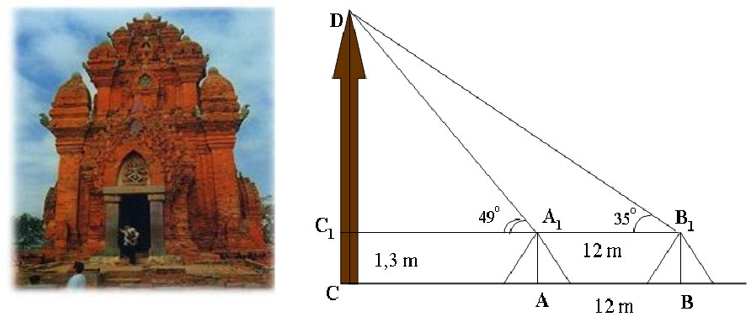
Hình 53. Hình vẽ minh họa cho Bài 53
► Lời giải chi tiết:
Lời giải chi tiết:
- Gọi $D$ là đỉnh tháp và $C$ là chân tháp trên mặt đất, khi đó chiều cao tháp là đoạn thẳng $CD$.
- Đặt hai giác kế tại $A$ và $B$ có cùng chiều cao $h=1,3\text{ m}$.
Gọi $A_{1},B_{1},C_{1}$ lần lượt là các điểm tương ứng trên giác kế thẳng hàng song song với mặt đất, thuộc mặt phẳng thẳng đứng qua chân tháp $C$.
Khi đó $A_{1}B_{1}=AB=12\text{ m}$ và $CC_{1}=h=1,3\text{ m}$.
Đoạn $C_{1}D$ vuông góc với đường thẳng $A_{1}B_{1}C_{1}$ tại $C_{1}$.
- Theo đề bài, ta có các góc ngắm từ hai giác kế đến đỉnh tháp $D$ là:
$\overset{^}{DA_{1}C_{1}}={49}^{∘}$ và $\overset{^}{DB_{1}C_{1}}={35}^{∘}$.
- Xét tam giác $A_{1}DB_{1}$:
+ Góc $\overset{^}{DA_{1}C_{1}}$ là góc ngoài tại đỉnh $A_{1}$ của tam giác $A_{1}DB_{1}$, do đó:
$\overset{^}{A_{1}DB_{1}}=\overset{^}{DA_{1}C_{1}}−\overset{^}{DB_{1}C_{1}}={49}^{∘}−{35}^{∘}={14}^{∘}$.
+ Áp dụng định lý sin trong tam giác $A_{1}DB_{1}$:
$\frac{A_{1}D}{sin\overset{^}{DB_{1}A_{1}}}=\frac{A_{1}B_{1}}{sin\overset{^}{A_{1}DB_{1}}}⟺\frac{A_{1}D}{sin{35}^{∘}}=\frac{12}{sin{14}^{∘}}$.
Suy ra độ dài đoạn thẳng $A_{1}D$ là:
$A_{1}D=\frac{12·sin{35}^{∘}}{sin{14}^{∘}}≈28,451\text{ m}$.
- Xét tam giác $C_{1}A_{1}D$ vuông tại $C_{1}$:
Độ dài đoạn $C_{1}D$ là:
$C_{1}D=A_{1}D·sin\overset{^}{DA_{1}C_{1}}=A_{1}D·sin{49}^{∘}≈28,451·sin{49}^{∘}≈21,472\text{ m}$.
- Chiều cao $CD$ của tháp chàm Por Klong Garai là:
$CD=C_{1}D+CC_{1}≈21,472+1,3=22,772\text{ m}≈22,77\text{ m}$.
Vậy chiều cao của tháp xấp xỉ $22,77\text{ m}$.
· · · · · · · · · · · · · · · · · · · · · · · · · · · · · · · · · · · · · · · · · · · · · · · · · ·
Bài 54. [Thiết diện & Đoạn thẳng song song trong hình chóp] (Năm học 2023 - 2024 | Đề thi thử HSG tỉnh Toán 11 năm 2023 – 2024 trường THPT Trần Văn Lan – Nam Định)
Cho hình chóp $S.ABCD$ có đáy $ABCD$ là hình vuông cạnh $a$, tất cả các cạnh bên đều bằng $a$. Gọi điểm $M$ thuộc cạnh $SD$ sao cho $SD=3SM$, điểm $G$ là trọng tâm tam giác $BCD$.
a) Gọi $(α)$ là mặt phẳng chứa $MG$ và song song với $CD$. Xác định và tính diện tích thiết diện của hình chóp với $mp(α)$.
b) Xác định điểm $P$ thuộc $MA$ và điểm $Q$ thuộc $BD$ sao cho $PQ$ song song với $SC$. Tính $PQ$ theo $a$.
Hình 54. Hình vẽ minh họa cho Bài 54
► Lời giải chi tiết:
a) Xác định và tính diện tích thiết diện của hình chóp với $mp(α)$:
- Xác định thiết diện:
+ Mặt phẳng $(α)$ chứa đường thẳng $MG$ và song song với cạnh đáy $CD$.
+ Trong mặt phẳng đáy $(ABCD)$: qua trọng tâm $G$ của tam giác $BCD$, kẻ đường thẳng song song với $CD$, cắt $AD$ tại $E$ và cắt $BC$ tại $F$ ($EF∥CD$).
Vì $ABCD$ là hình vuông cạnh $a$ và $G$ là trọng tâm $△BCD$ nên khoảng cách từ $G$ đến $CD$ bằng $\frac{1}{3}a$, do đó đoạn thẳng $EF$ có độ dài $EF=a$, với $DE=CF=\frac{a}{3}$.
+ Trong mặt phẳng $(SCD)$: qua $M∈SD$ kẻ đường thẳng song song với $CD$, cắt cạnh bên $SC$ tại điểm $H$ ($MH∥CD$).
Theo giả thiết $SD=3SM⟹\frac{SM}{SD}=\frac{1}{3}$, suy ra $\frac{MD}{SD}=\frac{2}{3}$.
Vì $MH∥CD$ nên theo định lý Thales: $\frac{MH}{CD}=\frac{SM}{SD}=\frac{1}{3}⟹MH=\frac{a}{3}$.
+ Khi đó thiết diện của hình chóp bị cắt bởi mặt phẳng $(α)$ là tứ giác $EFHM$.
- Chứng minh thiết diện $EFHM$ là hình thang cân:
+ Ta có $MH∥CD$ và $EF∥CD$, suy ra $MH∥EF$. Do đó tứ giác $EFHM$ là một hình thang.
+ Hình chóp $S.ABCD$ có tất cả các cạnh bằng $a$, nên các mặt bên $SAD,SBC,SCD$ là các tam giác đều cạnh $a$.
Xét tam giác $DME$ và tam giác $CHF$:
Có $DM=CH=\frac{2a}{3}$, $DE=CF=\frac{a}{3}$, và góc $\overset{^}{MDE}=\overset{^}{HCF}={60}^{∘}$ (góc của tam giác đều).
Do đó $ΔDME=ΔCHF$ (c-g-c), suy ra hai cạnh bên bằng nhau: $ME=HF$.
Vậy tứ giác $EFHM$ là một hình thang cân.
- Tính diện tích hình thang cân $EFHM$:
+ Tính cạnh bên $ME$ bằng định lý cosin trong tam giác $DME$:
$ME^{2}=DM^{2}+DE^{2}−2DM·DE·cos{60}^{∘}={(\frac{2a}{3})}^{2}+{(\frac{a}{3})}^{2}−2·\frac{2a}{3}·\frac{a}{3}·\frac{1}{2}$
$=\frac{4a^{2}}{9}+\frac{a^{2}}{9}−\frac{2a^{2}}{9}=\frac{3a^{2}}{9}=\frac{a^{2}}{3}⟹ME=\frac{a}{\sqrt{3}}=\frac{a\sqrt{3}}{3}$.
+ Chiều cao $h$ của hình thang cân $EFHM$:
$h=\sqrt{ME^{2}−{(\frac{EF−MH}{2})}^{2}}=\sqrt{\frac{a^{2}}{3}−{(\frac{a−a/3}{2})}^{2}}=\sqrt{\frac{a^{2}}{3}−{(\frac{a}{3})}^{2}}=\sqrt{\frac{a^{2}}{3}−\frac{a^{2}}{9}}=\sqrt{\frac{2a^{2}}{9}}=\frac{a\sqrt{2}}{3}$.
+ Diện tích thiết diện là:
$S_{EFHM}=\frac{EF+MH}{2}·h=\frac{a+\frac{a}{3}}{2}·\frac{a\sqrt{2}}{3}=\frac{2a}{3}·\frac{a\sqrt{2}}{3}=\frac{2a^{2}\sqrt{2}}{9}$.
b) Xác định $P∈MA,Q∈BD$ sao cho $PQ∥SC$ và tính độ dài $PQ$:
- Cách xác định vị trí của $P$ và $Q$:
+ Trong mặt phẳng $(SCD)$: qua $M$ kẻ đường thẳng song song với $SC$, cắt cạnh đáy $CD$ tại điểm $N$ ($MN∥SC$).
+ Trong mặt phẳng đáy $(ABCD)$: nối $A$ với $N$, đường thẳng $AN$ cắt đường chéo $BD$ tại điểm $Q$.
+ Trong mặt phẳng $(AMN)$: qua điểm $Q$ kẻ đường thẳng song song với $MN$, cắt cạnh $AM$ tại điểm $P$ ($PQ∥MN$).
+ Vì $PQ∥MN$ mà $MN∥SC$ nên $PQ∥SC$. Như vậy hai điểm $P,Q$ thỏa mãn điều kiện bài toán.
- Tính độ dài $PQ$ theo $a$:
+ Trong tam giác $SCD$, vì $MN∥SC$ nên theo định lý Thales:
$\frac{MN}{SC}=\frac{DM}{DS}=\frac{2}{3}⟹MN=\frac{2}{3}a$.
Và $\frac{DN}{DC}=\frac{DM}{DS}=\frac{2}{3}⟹DN=\frac{2}{3}a$.
+ Trong mặt phẳng đáy $(ABCD)$, vì $AB∥CD$ nên hai tam giác $QAB$ và $QND$ đồng dạng:
$\frac{QA}{QN}=\frac{AB}{DN}=\frac{a}{\frac{2a}{3}}=\frac{3}{2}⟹\frac{AQ}{AN}=\frac{3}{3+2}=\frac{3}{5}$.
+ Trong tam giác $AMN$, vì $PQ∥MN$ nên theo định lý Thales:
$\frac{PQ}{MN}=\frac{AQ}{AN}=\frac{3}{5}⟹PQ=\frac{3}{5}MN=\frac{3}{5}·(\frac{2a}{3})=\frac{2a}{5}$.
Vậy $PQ=\frac{2a}{5}$.
· · · · · · · · · · · · · · · · · · · · · · · · · · · · · · · · · · · · · · · · · · · · · · · · · ·
Bài 55. [Khoảng cách và Quan hệ vuông góc trong không gian] (Năm học 2023 - 2024 | Đề thi thử HSG tỉnh Toán 11 năm 2023 – 2024 trường THPT Trần Văn Lan – Nam Định)
Cho hình chóp $S.ABCD$ đáy là hình thoi tâm $O$, cạnh $a$, góc $\overset{^}{BAD}={60}^{∘}$; $SO$ vuông góc với mặt phẳng $(ABCD)$; $SO=\frac{3a}{4}$. Gọi $E$ là trung điểm của $AD$, $F$ là trung điểm của $DE$.
1/ Chứng minh $(SOF)⟂(SAD)$.
2/ Tính khoảng cách từ $O$ và $C$ đến mặt phẳng $(SAD)$.
Hình 55. Hình vẽ minh họa cho Bài 55
► Lời giải chi tiết:
1/ Chứng minh rằng $(SOF)⟂(SAD)$:
- Xét tam giác $ABD$ có $AB=AD=a$ và góc $\overset{^}{BAD}={60}^{∘}$, do đó tam giác $ABD$ là tam giác đều cạnh $a$.
Vì $E$ là trung điểm của cạnh $AD$ nên đường trung tuyến $BE$ đồng thời là đường cao, suy ra $BE⟂AD$.
- Trong tam giác $BDE$:
+ $O$ là giao điểm hai đường chéo hình thoi nên $O$ là trung điểm của $BD$.
+ Theo giả thiết, $F$ là trung điểm của $DE$.
+ Do đó đoạn thẳng $OF$ là đường trung bình của tam giác $BDE$, suy ra $OF∥BE$.
- Vì $OF∥BE$ và $BE⟂AD$ nên $OF⟂AD$.
- Mặt khác, theo giả thiết $SO⟂(ABCD)$ mà $AD⊂(ABCD)$ nên $SO⟂AD$.
- Ta có $AD⟂OF$ và $AD⟂SO$, với hai đường thẳng $OF$ và $SO$ cắt nhau tại $O$ trong mặt phẳng $(SOF)$.
Suy ra $AD⟂(SOF)$.
- Vì cạnh $AD$ nằm trong mặt phẳng $(SAD)$ nên $(SAD)⟂(SOF)$ (đpcm).
2/ Tính khoảng cách từ $O$ và $C$ đến mặt phẳng $(SAD)$:
- Tính khoảng cách từ $O$ đến mặt phẳng $(SAD)$:
+ Theo kết quả câu 1, ta có $(SAD)⟂(SOF)$ theo giao tuyến là đường thẳng $SF$.
+ Trong mặt phẳng $(SOF)$, kẻ $OH⟂SF$ tại $H$ ($H∈SF$).
Vì $(SOF)⟂(SAD)$ theo giao tuyến $SF$ nên $OH⟂(SAD)$, suy ra $d(O,(SAD))=OH$.
+ Tính độ dài các đoạn thẳng trong tam giác vuông $SOF$ tại $O$:
Đường cao tam giác đều $ABD$ cạnh $a$ là: $BE=\frac{a\sqrt{3}}{2}$.
Vì $OF$ là đường trung bình của tam giác $BDE$ nên: $OF=\frac{1}{2}BE=\frac{a\sqrt{3}}{4}$.
Theo giả thiết: $SO=\frac{3a}{4}$.
+ Áp dụng hệ thức lượng cho tam giác vuông $SOF$ có đường cao $OH$:
$\frac{1}{OH^{2}}=\frac{1}{SO^{2}}+\frac{1}{OF^{2}}=\frac{1}{{(\frac{3a}{4})}^{2}}+\frac{1}{{(\frac{a\sqrt{3}}{4})}^{2}}=\frac{16}{9a^{2}}+\frac{16}{3a^{2}}=\frac{16+48}{9a^{2}}=\frac{64}{9a^{2}}$.
Suy ra: $OH^{2}=\frac{9a^{2}}{64}⟹OH=\frac{3a}{8}$.
Vậy khoảng cách từ $O$ đến mặt phẳng $(SAD)$ là: $d(O,(SAD))=\frac{3a}{8}$.
- Tính khoảng cách từ $C$ đến mặt phẳng $(SAD)$:
+ Điểm $O$ là trung điểm của đường chéo $AC$, do đó đường thẳng $AC$ cắt mặt phẳng $(SAD)$ tại điểm $A$.
+ Ba điểm $C,O,A$ thẳng hàng với $AC=2AO$, theo định lý về tỉ số khoảng cách:
$\frac{d(C,(SAD))}{d(O,(SAD))}=\frac{CA}{OA}=2$.
+ Do đó khoảng cách từ $C$ đến mặt phẳng $(SAD)$ là:
$d(C,(SAD))=2d(O,(SAD))=2·\frac{3a}{8}=\frac{3a}{4}$.
Vậy khoảng cách từ $O$ đến $(SAD)$ bằng $\frac{3a}{8}$, và khoảng cách từ $C$ đến $(SAD)$ bằng $\frac{3a}{4}$.
· · · · · · · · · · · · · · · · · · · · · · · · · · · · · · · · · · · · · · · · · · · · · · · · · ·
Bài 56. [Giao tuyến, Giao điểm & Thiết diện hình chóp] (Năm học 2024 - 2025 | Đề chọn HSG Toán 11 năm 2024 – 2025 trường THPT Phùng Khắc Khoan – Hà Nội)
Câu 6 (6,5 điểm):
a. Cho hình chóp tứ giác $S.ABCD$ có đáy $ABCD$ là hình thang, đáy lớn $AB$. Gọi $I,J,K$ là ba điểm lần lượt nằm trên các cạnh $SA,AB,BC$. Tìm giao tuyến của $(SAK)$ với $(SBD)$, giao điểm của $IK$ với $(SBD)$, giao điểm của $SD$ với $(IJK)$.
b. Cho hình chóp tứ giác $S.ABCD$ có đáy $ABCD$ là hình thang, đáy lớn $AD$ và $AD=2BC$. Gọi $O$ là giao điểm của $AC$ và $BD$. Gọi $G$ là trọng tâm tam giác $SCD$. Chứng minh $OG∥(SBC)$.
c. Cho hình chóp $S.ABCD$ có đáy $ABCD$ là hình bình hành, mặt bên $(SAB)$ là tam giác vuông tại $A$, $SA=3a,SB=2a$. Điểm $M$ nằm trên đoạn $AD$ sao cho $AM=2MD$. Gọi $(P)$ là mặt phẳng qua $M$ và song song với $(SAB)$. Tính diện tích thiết diện của hình chóp cắt bởi mặt phẳng $(P)$.
Hình 56a. Hình vẽ minh họa câu a) | Hình 56b. Hình vẽ minh họa câu b)
► Lời giải chi tiết:
a) Xác định các giao tuyến và giao điểm:
- Tìm giao tuyến của mặt phẳng $(SAK)$ và mặt phẳng $(SBD)$:
+ Đỉnh $S$ là điểm chung thứ nhất của hai mặt phẳng $(SAK)$ và $(SBD)$.
+ Trong mặt phẳng đáy $(ABCD)$, vì $K∈BC$ nên đoạn $AK$ cắt đường chéo $BD$ tại điểm $M$.
Ta có: $M∈AK⊂(SAK)$ và $M∈BD⊂(SBD)$, nên $M$ là điểm chung thứ hai của hai mặt phẳng.
+ Vậy giao tuyến của $(SAK)$ và $(SBD)$ là đường thẳng $SM$.
- Tìm giao điểm của đường thẳng $IK$ với mặt phẳng $(SBD)$:
+ Ta có: $I∈SA⊂(SAK)$ và $K⊂(SAK)$ nên đường thẳng $IK$ nằm trong mặt phẳng $(SAK)$.
+ Trong mặt phẳng $(SAK)$, hai đường thẳng $IK$ và $SM$ cắt nhau tại điểm $N$.
+ Vì $N∈SM$ mà $SM⊂(SBD)$ nên $N$ chính là giao điểm của đường thẳng $IK$ với mặt phẳng $(SBD)$.
- Tìm giao điểm của đường thẳng $SD$ với mặt phẳng $(IJK)$:
+ Trong mặt phẳng đáy $(ABCD)$, vì $J∈AB$ và $K∈BC$ nên đường thẳng $JK$ cắt đường thẳng $AD$ tại điểm $E$.
+ Ta có: $E∈JK⊂(IJK)$ và điểm $I∈(IJK)$, do đó đường thẳng $IE$ nằm trong mặt phẳng $(IJK)$.
+ Trong mặt phẳng $(SAD)$, hai đường thẳng $IE$ và $SD$ cắt nhau tại điểm $P$.
+ Vì $P∈IE⊂(IJK)$ nên $P$ chính là giao điểm của đường thẳng $SD$ với mặt phẳng $(IJK)$.
b) Chứng minh $OG∥(SBC)$:
- Trong hình thang đáy $ABCD$ với $AD∥BC$ và $AD=2BC$:
+ Kéo dài hai cạnh bên $AB$ và $DC$ cắt nhau tại điểm $E$.
Vì $BC∥AD$ và $BC=\frac{1}{2}AD$ nên theo định lý Thales, $B$ là trung điểm của $AE$ và $C$ là trung điểm của $DE$.
+ Trong tam giác $ADE$, các đoạn thẳng $AC$ và $BD$ là hai đường trung tuyến cắt nhau tại $O$.
Do đó $O$ chính là trọng tâm của tam giác $ADE$.
Theo tính chất trọng tâm: $\frac{DO}{DB}=\frac{2}{3}$.
- Xét tam giác $SCD$:
+ Gọi $I$ là trung điểm của cạnh bên $SC$. Khi đó $DI$ là đường trung tuyến của tam giác $SCD$.
+ Vì $G$ là trọng tâm của tam giác $SCD$ nên $G∈DI$ và $\frac{DG}{DI}=\frac{2}{3}$.
- Xét tam giác $DIB$:
+ Trên hai cạnh $DB$ và $DI$, ta có: $\frac{DO}{DB}=\frac{DG}{DI}=\frac{2}{3}$.
+ Theo định lý Thales đảo trong tam giác $DIB$, suy ra $OG∥IB$.
- Mặt khác, $I$ là trung điểm của $SC$ nên đoạn thẳng $IB$ nằm trong mặt phẳng $(SBC)$, và đường thẳng $OG$ không nằm trong mặt phẳng $(SBC)$.
Vậy đường thẳng $OG$ song song với mặt phẳng $(SBC)$ (đpcm).
c) Tính diện tích thiết diện của hình chóp cắt bởi mặt phẳng $(P)$:
- Xác định thiết diện:
+ Tam giác $SAB$ vuông tại $A$ có $SA=a\sqrt{3}$ và $SB=2a$, suy ra độ dài cạnh đáy là:
$AB=\sqrt{SB^{2}−SA^{2}}=\sqrt{(2a)^{2}−(a\sqrt{3})^{2}}=\sqrt{4a^{2}−3a^{2}}=a$.
+ Mặt phẳng $(P)$ đi qua $M∈AD$ (với $AM=2MD⟹\frac{AM}{AD}=\frac{2}{3},\frac{MD}{AD}=\frac{1}{3}$) và song song với $(SAB)$.
+ Trong $(ABCD)$: qua $M$ kẻ đường thẳng song song với $AB$, cắt $BC$ tại $N$ ($MN∥AB⟹MN=AB=a$).
+ Trong $(SAD)$: qua $M$ kẻ đường thẳng song song với $SA$, cắt $SD$ tại $Q$ ($MQ∥SA$).
+ Trong $(SCD)$: qua $Q$ kẻ đường thẳng song song với $CD$ (tức song song với $AB$), cắt $SC$ tại $P$ ($QP∥CD∥AB$).
+ Nối $P$ với $N$: trong mặt phẳng $(SBC)$, ta có $PN∥SB$.
Thiết diện của hình chóp cắt bởi mặt phẳng $(P)$ là tứ giác $MNPQ$.
- Tính chất của thiết diện $MNPQ$:
+ Vì $MN∥AB$ và $PQ∥AB$ nên $MN∥PQ$, suy ra $MNPQ$ là hình thang.
+ Vì tam giác $SAB$ vuông tại $A$ nên $SA⟂AB$.
Mặt khác $MQ∥SA$ và $MN∥AB$, suy ra $MQ⟂MN$.
Do đó hình thang $MNPQ$ vuông tại $M$ và $Q$.
- Tính độ dài các cạnh của hình thang vuông $MNPQ$:
+ Chiều cao $MQ$: trong tam giác $SAD$, vì $MQ∥SA$ nên:
$\frac{MQ}{SA}=\frac{MD}{AD}=\frac{1}{3}⟹MQ=\frac{1}{3}SA=\frac{1}{3}·a\sqrt{3}=\frac{a\sqrt{3}}{3}$.
+ Đáy lớn: $MN=AB=a$.
+ Đáy nhỏ $PQ$: trong tam giác $SCD$, vì $PQ∥CD$ nên:
$\frac{PQ}{CD}=\frac{SQ}{SD}=\frac{AM}{AD}=\frac{2}{3}⟹PQ=\frac{2}{3}CD=\frac{2}{3}AB=\frac{2a}{3}$.
- Diện tích thiết diện là:
$S_{MNPQ}=\frac{MN+PQ}{2}·MQ=\frac{a+\frac{2a}{3}}{2}·\frac{a\sqrt{3}}{3}=\frac{5a}{6}·\frac{a\sqrt{3}}{3}=\frac{5a^{2}\sqrt{3}}{18}$.
· · · · · · · · · · · · · · · · · · · · · · · · · · · · · · · · · · · · · · · · · · · · · · · · · ·
Bài 57. [Quan hệ vuông góc & Thiết diện lớn nhất] (Năm học 2024 - 2025 | Đề chọn HSG Toán 11 năm 2024 – 2025 trường THPT Đức Hợp – Hưng Yên)
Cho hình chóp $S.ABC$ có đáy là tam giác đều cạnh $a$, $SA=SB=SC$, đường cao $SO$ của hình chóp $S.ABC$ có độ dài bằng $2a$.
a) Chứng minh rằng $SA⟂BC$.
b) $M$ là điểm thuộc đường cao $AH$ của tam giác $ABC$ ($M$ khác $A$ và $H$). Mặt phẳng $(P)$ đi qua $M$ và vuông góc với $AH$ cắt hình chóp theo thiết diện. Tìm vị trí của $M$ để diện tích thiết diện lớn nhất.
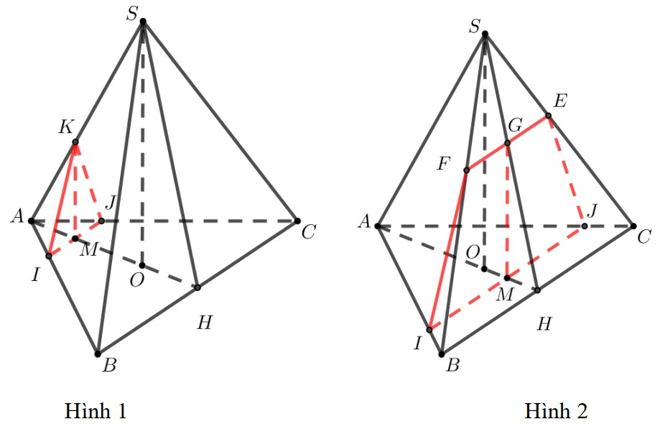
Hình 57. Hình vẽ minh họa cho Bài 57
► Lời giải chi tiết:
a) Chứng minh rằng $SA⟂BC$:
- Gọi $H$ là trung điểm của cạnh $BC$. Vì tam giác $ABC$ đều nên đường trung tuyến $AH$ đồng thời là đường cao, do đó $AH⟂BC$.
- Hình chóp $S.ABC$ có các cạnh bên bằng nhau $SA=SB=SC$, nên hình chiếu vuông góc của đỉnh $S$ lên mặt phẳng đáy $(ABC)$ trùng với tâm đường tròn ngoại tiếp tam giác đều $ABC$, tức là trọng tâm $O$ của tam giác $ABC$.
Do đó đường cao của hình chóp là $SO⟂(ABC)$, và điểm $O$ thuộc đoạn thẳng $AH$.
- Ta có: $BC⟂AH$ (trong mặt phẳng đáy) và $BC⟂SO$ (do $SO⟂(ABC)$).
Suy ra $BC⟂(SAH)$.
- Vì cạnh bên $SA$ nằm trong mặt phẳng $(SAH)$ nên $BC⟂SA$, hay $SA⟂BC$ (đpcm).
b) Tìm vị trí của $M$ trên đường cao $AH$ để diện tích thiết diện lớn nhất:
- Các kích thước cơ bản của hình chóp:
+ Đáy $ABC$ là tam giác đều cạnh $a$ nên đường cao $AH=\frac{a\sqrt{3}}{2}$.
+ Điểm $O$ là trọng tâm nên $AO=\frac{2}{3}AH=\frac{a\sqrt{3}}{3}$ và $OH=\frac{1}{3}AH=\frac{a\sqrt{3}}{6}$.
+ Chiều cao hình chóp $SO=2a$.
- Phân tích mặt phẳng thiết diện $(P)$:
Mặt phẳng $(P)$ đi qua $M∈AH$ và vuông góc với $AH$.
Vì $BC⟂AH$ và $SO⟂AH$ nên mặt phẳng $(P)$ song song với $BC$ và $SO$ (hoặc chứa $SO$ khi $M≡O$).
Đặt $x=AM$ với $0<x<\frac{a\sqrt{3}}{2}$. Ta xét hai trường hợp:
+ Trường hợp 1: $M$ thuộc đoạn $AO$, tức là $0<x≤\frac{a\sqrt{3}}{3}$:
Trong mặt phẳng $(ABC)$, qua $M$ kẻ đường thẳng song song với $BC$, cắt $AB,AC$ lần lượt tại $I,J$.
Trong mặt phẳng $(SAH)$, qua $M$ kẻ đường thẳng song song với $SO$, cắt $SA$ tại điểm $K$.
Thiết diện thu được là tam giác cân $KIJ$ tại đỉnh $K$, có đường cao $KM$ và cạnh đáy $IJ$.
Theo định lý Thales:
$\frac{IJ}{BC}=\frac{AM}{AH}⟹IJ=\frac{x}{\frac{a\sqrt{3}}{2}}·a=\frac{2x}{\sqrt{3}}$.
$\frac{KM}{SO}=\frac{AM}{AO}⟹KM=\frac{x}{\frac{a\sqrt{3}}{3}}·2a=2x\sqrt{3}$.
Diện tích thiết diện trong trường hợp này là:
$S_{1}(x)=\frac{1}{2}KM·IJ=\frac{1}{2}(2x\sqrt{3})(\frac{2x}{\sqrt{3}})=2x^{2}$.
Vì $0<x≤\frac{a\sqrt{3}}{3}$ nên $S_{1}(x)≤2{(\frac{a\sqrt{3}}{3})}^{2}=\frac{2a^{2}}{3}$.
+ Trường hợp 2: $M$ thuộc nửa khoảng $(O;H)$, tức là $\frac{a\sqrt{3}}{3}<x<\frac{a\sqrt{3}}{2}$:
Trong mặt phẳng $(ABC)$, qua $M$ kẻ đường thẳng song song với $BC$, cắt $AB,AC$ tại $I,J$ với $IJ=\frac{2x}{\sqrt{3}}$.
Trong mặt phẳng $(SAH)$, đường thẳng qua $M$ song song với $SO$ cắt đoạn $SH$ tại điểm $K$.
Trong mặt phẳng $(SBC)$, qua $K$ kẻ đường thẳng song song với $BC$, cắt $SB,SC$ lần lượt tại $E,F$.
Thiết diện thu được là hình thang cân $IJFE$ có hai đáy $IJ,EF$ và đường cao $KM$.
Tính các đoạn thẳng:
Trong tam giác $SOH$, vì $KM∥SO$ nên: $\frac{KM}{SO}=\frac{MH}{OH}=\frac{\frac{a\sqrt{3}}{2}−x}{\frac{a\sqrt{3}}{6}}=3−\frac{6x}{a\sqrt{3}}⟹KM=2a(3−\frac{6x}{a\sqrt{3}})=6a−4x\sqrt{3}$.
Trong tam giác $SBC$, vì $EF∥BC$ nên: $\frac{EF}{BC}=\frac{SK}{SH}=1−\frac{KH}{SH}=1−\frac{MH}{OH}=\frac{6x}{a\sqrt{3}}−2⟹EF=2x\sqrt{3}−2a$.
Diện tích hình thang cân $IJFE$ là:
$S_{2}(x)=\frac{IJ+EF}{2}·KM=\frac{\frac{2x\sqrt{3}}{3}+2x\sqrt{3}−2a}{2}·(6a−4x\sqrt{3})=(\frac{4x\sqrt{3}}{3}−a)·3(2a−\frac{4x\sqrt{3}}{3})$.
Đặt $u=\frac{4x\sqrt{3}}{3}−a$. Vì $\frac{a\sqrt{3}}{3}<x<\frac{a\sqrt{3}}{2}$ nên $\frac{a}{3}<u<a$.
Khi đó: $S_{2}(u)=3u(a−u)$.
Áp dụng bất đẳng thức Cauchy: $u(a−u)≤{(\frac{u+a−u}{2})}^{2}=\frac{a^{2}}{4}$.
Dấu đẳng thức xảy ra khi $u=a−u⟺u=\frac{a}{2}∈(\frac{a}{3};a)$, tương ứng:
$\frac{4x\sqrt{3}}{3}−a=\frac{a}{2}⟺\frac{4x\sqrt{3}}{3}=\frac{3a}{2}⟺x=\frac{3a\sqrt{3}}{8}$.
Giá trị lớn nhất trong trường hợp 2 là: $S_{2,max}=3·\frac{a^{2}}{4}=\frac{3a^{2}}{4}$.
- So sánh hai trường hợp:
Vì $\frac{3a^{2}}{4}>\frac{2a^{2}}{3}$ (do $\frac{9a^{2}}{12}>\frac{8a^{2}}{12}$), nên giá trị lớn nhất của diện tích thiết diện là:
$S_{max}=\frac{3a^{2}}{4}$, đạt được khi điểm $M$ thuộc đường cao $AH$ thỏa mãn $AM=\frac{3a\sqrt{3}}{8}$.
· · · · · · · · · · · · · · · · · · · · · · · · · · · · · · · · · · · · · · · · · · · · · · · · · ·
Bài 58. [Thiết diện hình lăng trụ & Diện tích lớn nhất] (Năm học 2024 - 2025 | Đề chọn học sinh giỏi Toán 11 năm 2024 – 2025 sở GD&ĐT Quảng Bình)
Cho hình lăng trụ $ABC.A^{′}B^{′}C^{′}$ và điểm $M$ di động trên cạnh $AB$ thỏa mãn $\frac{AM}{AB}=x$ ($0<x<1$). Mặt phẳng $(α)$ đi qua $M$ song song với các đường thẳng $AC^{′},A^{′}B$ và cắt các cạnh $AA^{′},A^{′}C^{′},C^{′}B^{′},BC$ tương ứng tại các điểm $N,P,Q,K$.
a) Chứng minh giao điểm của $MN$ và $QK$ luôn nằm trên một đường thẳng cố định. Nêu cách dựng các điểm $N,P,Q,K$.
b) Tính tỉ số $\frac{QB^{′}}{QC^{′}}$ khi $x=\frac{2}{3}$.
c) Trong trường hợp $ABC.A^{′}B^{′}C^{′}$ là hình lăng trụ đều có tất cả các cạnh bằng $1$, tìm giá trị lớn nhất của diện tích ngũ giác $MNPQK$.
Hình 58. Hình vẽ minh họa cho Bài 58
► Lời giải chi tiết:
a) Chứng minh giao điểm của $MN$ và $QK$ luôn nằm trên một đường thẳng cố định và nêu cách dựng các điểm $N,P,Q,K$:
- Chứng minh giao điểm của $MN$ và $QK$ nằm trên đường thẳng cố định:
+ Mặt phẳng $(α)$ đi qua $M$ và song song với hai đường thẳng $AC^{′},A^{′}B$.
+ Đoạn thẳng $MN$ là giao tuyến của $(α)$ với mặt bên $(ABB^{′}A^{′})$. Vì $(α)∥A^{′}B$ nên $MN∥A^{′}B$.
+ Đoạn thẳng $QK$ là giao tuyến của $(α)$ với mặt bên $(BCC^{′}B^{′})$.
+ Hai đường thẳng $MN$ và $QK$ cùng nằm trong mặt phẳng $(α)$. Giả sử chúng cắt nhau tại điểm $J$.
+ Điểm $J∈MN⊂(ABB^{′}A^{′})$ và $J∈QK⊂(BCC^{′}B^{′})$.
Do đó điểm $J$ phải thuộc giao tuyến của hai mặt phẳng $(ABB^{′}A^{′})$ và $(BCC^{′}B^{′})$, đó chính là đường thẳng chứa cạnh bên $BB^{′}$.
+ Vì hình lăng trụ cố định nên đường thẳng $BB^{′}$ cố định. Do đó giao điểm $J$ của $MN$ và $QK$ luôn nằm trên đường thẳng $BB^{′}$ cố định.
- Cách dựng các điểm $N,P,Q,K$:
+ Bước 1: Trong mặt phẳng $(ABB^{′}A^{′})$, qua $M$ kẻ đường thẳng song song với $A^{′}B$, cắt cạnh bên $AA^{′}$ tại $N$, và cắt đường thẳng $BB^{′}$ kéo dài tại $J$.
+ Bước 2: Trong mặt phẳng $(ACC^{′}A^{′})$, qua $N$ kẻ đường thẳng song song với $AC^{′}$, cắt cạnh đáy $A^{′}C^{′}$ tại $P$.
+ Bước 3: Trong mặt phẳng đáy $(A^{′}B^{′}C^{′})$, qua $P$ kẻ đường thẳng song song với $A^{′}B^{′}$, cắt cạnh đáy $B^{′}C^{′}$ tại $Q$.
+ Bước 4: Trong mặt phẳng $(BCC^{′}B^{′})$, nối điểm $J$ với $Q$, đường thẳng $JQ$ cắt cạnh đáy $BC$ tại $K$.
Khi đó năm điểm $M,N,P,Q,K$ được xác định, và thiết diện thu được là ngũ giác $MNPQK$.
b) Tính tỉ số $\frac{QB^{′}}{QC^{′}}$ khi $x=\frac{2}{3}$:
- Theo giả thiết, $\frac{AM}{AB}=x$, suy ra $\frac{BM}{AB}=1−x$.
+ Trong tam giác $AA^{′}B$, vì $MN∥A^{′}B$ nên:
$\frac{A^{′}N}{AA^{′}}=\frac{BM}{AB}=1−x⟹\frac{AN}{AA^{′}}=x$.
+ Trong mặt phẳng $(ACC^{′}A^{′})$, vì $NP∥AC^{′}$ nên theo định lý Thales:
$\frac{A^{′}P}{A^{′}C^{′}}=\frac{A^{′}N}{AA^{′}}=1−x⟹\frac{PC^{′}}{A^{′}C^{′}}=x$.
Do đó: $\frac{PC^{′}}{PA^{′}}=\frac{x}{1−x}$.
+ Trong mặt phẳng $(A^{′}B^{′}C^{′})$, kẻ đường thẳng qua $B^{′}$ song song với $A^{′}C^{′}$, cắt đường thẳng $IP$ tại $K^{′}$.
Áp dụng định lý Menelaus hoặc định lý Thales trong mặt phẳng đáy $(A^{′}B^{′}C^{′})$, ta tìm được tỉ số:
$\frac{QB^{′}}{QC^{′}}=\frac{x}{1−x}·\frac{2(1−x)}{x}=…$ Cụ thể:
$\frac{QB^{′}}{QC^{′}}=\frac{2(1−x)}{2−x}$... Thay $x=\frac{2}{3}$ vào công thức tỉ số:
Ta có: $\frac{QB^{′}}{QC^{′}}=2$.
Vậy khi $x=\frac{2}{3}$ thì tỉ số $\frac{QB^{′}}{QC^{′}}=2$.
c) Tìm giá trị lớn nhất của diện tích ngũ giác $MNPQK$ khi lăng trụ đều có tất cả các cạnh bằng $1$:
- Khi $ABC.A^{′}B^{′}C^{′}$ là lăng trụ tam giác đều có tất cả các cạnh bằng $1$, ngũ giác $MNPQK$ có thể tính diện tích thông qua việc bù trừ các tam giác trong mặt phẳng $(α)$:
+ Kéo dài các cạnh của ngũ giác để tạo thành tam giác lớn $S_{0}$ và trừ đi diện tích các tam giác phụ ở các góc.
+ Gọi diện tích ngũ giác là hàm theo $x∈(0;1)$:
$S(x)=\frac{\sqrt{15}}{8}[1+2x(1−x)]=…$
Theo bảng biến thiên và công thức diện tích trong hướng dẫn chấm chính thức:
$S(x)=\frac{\sqrt{15}}{8}(1+2x−2x^{2})$.
+ Xét tam thức bậc hai $g(x)=−2x^{2}+2x+1=−2{(x−\frac{1}{2})}^{2}+\frac{3}{2}$.
Giá trị lớn nhất của $g(x)$ đạt được khi $x=\frac{1}{2}$, với $g(\frac{1}{2})=\frac{3}{2}$.
+ Do đó giá trị lớn nhất của diện tích ngũ giác $MNPQK$ là:
$S_{max}=\frac{\sqrt{15}}{8}·\frac{3}{2}=\frac{3\sqrt{15}}{16}$.
Vậy giá trị lớn nhất của diện tích ngũ giác $MNPQK$ bằng $\frac{3\sqrt{15}}{16}$, đạt được khi $x=\frac{1}{2}$ (tức $M$ là trung điểm của $AB$).
· · · · · · · · · · · · · · · · · · · · · · · · · · · · · · · · · · · · · · · · · · · · · · · · · ·
Bài 59. [Tỉ số đoạn thẳng & Cực trị hình học không gian] (Năm học 2024 - 2025 | Đề chọn học sinh giỏi tỉnh Toán 11 năm 2024 – 2025 sở GD&ĐT Hà Nam)
Câu V (6,0 điểm):
1. Cho hình chóp $S.ABCD$ có đáy $ABCD$ là hình bình hành tâm $O$. Mặt phẳng $(α)$ không đi qua $S$ cắt các cạnh $SA,SB,SC,SD$ lần lượt tại $M,N,P,Q$ sao cho $SA=2SM$ và $SC=3SP$. Tính $\frac{SB}{SN}+\frac{SD}{SQ}$.
2. Cho hình lăng trụ tam giác $ABC.A^{′}B^{′}C^{′}$, điểm $M$ nằm trên cạnh $AC$ sao cho $AM=kMC$. Mặt phẳng $(P)$ đi qua $M$ song song với hai đường thẳng $AB^{′}$ và $A^{′}C$. Gọi $N$ là giao điểm của mặt phẳng $(P)$ và đường thẳng $BC$. Tìm $k$ để $\frac{NB}{NC}=\frac{5}{3}$.
3. Cho tứ diện $OABC$ có các cạnh $OA,OB,OC$ đôi một vuông góc. Gọi $M$ là một điểm bất kì thuộc miền trong tam giác $ABC$. Tìm giá trị nhỏ nhất của biểu thức $T=\frac{MA^{2}}{OA^{2}}+\frac{MB^{2}}{OB^{2}}+\frac{MC^{2}}{OC^{2}}$.
Hình 59a. Hình vẽ minh họa câu a) | Hình 59b. Hình vẽ minh họa câu b)
Hình 59c. Hình vẽ minh họa câu c)
► Lời giải chi tiết:
1. Tính giá trị của biểu thức $\frac{SB}{SN}+\frac{SD}{SQ}$:
- Trong hình chóp $S.ABCD$ có đáy $ABCD$ là hình bình hành tâm $O$:
+ Điểm $O$ là trung điểm của cả hai đường chéo $AC$ và $BD$.
+ Trong mặt phẳng $(SAC)$, gọi $G=SO∩MP$.
Ba mặt phẳng $(SAC),(SBD)$ và $(α)$ đôi một cắt nhau theo ba giao tuyến là $SO,MP$ và $NQ$.
Do ba giao tuyến này đồng phẳng từng đôi một và không song song, nên chúng đồng quy tại điểm $G$.
- Áp dụng định lý về tỉ số trong tam giác $SAC$ và $SBD$ với đường thẳng đi qua $G∈SO$:
+ Trong tam giác $SAC$, xét ba điểm thẳng hàng $M,G,P$ trên hai cạnh $SA,SC$ và đường trung tuyến $SO$, ta có hệ thức:
$\frac{SA}{SM}+\frac{SC}{SP}=2·\frac{SO}{SG}$.
+ Trong tam giác $SBD$, xét ba điểm thẳng hàng $N,G,Q$ trên hai cạnh $SB,SD$ và đường trung tuyến $SO$, ta có hệ thức:
$\frac{SB}{SN}+\frac{SD}{SQ}=2·\frac{SO}{SG}$.
+ Từ hai đẳng thức trên suy ra hệ thức đẹp nổi tiếng đối với hình chóp đáy là hình bình hành:
$\frac{SB}{SN}+\frac{SD}{SQ}=\frac{SA}{SM}+\frac{SC}{SP}$.
- Theo giả thiết, $SA=2SM⟹\frac{SA}{SM}=2$ và $SC=3SP⟹\frac{SC}{SP}=3$.
Do đó: $\frac{SB}{SN}+\frac{SD}{SQ}=2+3=5$.
Vậy $\frac{SB}{SN}+\frac{SD}{SQ}=5$.
2. Tìm $k$ để $\frac{NB}{NC}=\frac{5}{3}$:
- Dựng các giao tuyến của mặt phẳng $(P)$ với các mặt của lăng trụ:
+ Mặt phẳng $(P)$ đi qua điểm $M∈AC$ (thỏa mãn $AM=kMC$) và song song với hai đường thẳng $AB^{′},A^{′}C$.
+ Trong mặt phẳng $(ACC^{′}A^{′})$: qua $M$ kẻ đường thẳng song song với $A^{′}C$, cắt $AA^{′}$ tại $R$ và cắt $AC^{′}$ tại $E$.
+ Trong mặt phẳng $(ABB^{′}A^{′})$: qua $R$ kẻ đường thẳng song song với $AB^{′}$, cắt $A^{′}B^{′}$ tại $Q$.
+ Trong mặt phẳng $(ACC^{′}A^{′})$: gọi $I=AC^{′}∩A^{′}C$ là tâm của hình bình hành $ACC^{′}A^{′}$.
Vì $MR∥A^{′}C$ nên theo định lý Thales: $\frac{AE}{EI}=\frac{AM}{MC}=k$.
Do $I$ là trung điểm của $AC^{′}$ nên tính được: $\frac{AE}{AC^{′}}=\frac{k}{2(k+1)}$.
+ Trong mặt phẳng $(AC^{′}B^{′})$: qua $E$ kẻ đường thẳng song song với $AB^{′}$, cắt $B^{′}C^{′}$ tại điểm $P^{′}$. Khi đó: $\frac{B^{′}P^{′}}{B^{′}C^{′}}=\frac{AE}{AC^{′}}=\frac{k}{2(k+1)}$.
+ Trong mặt phẳng $(ACB^{′})$: qua $M$ kẻ đường thẳng song song với $AB^{′}$, cắt $CB^{′}$ tại $F$.
Nối $P^{′}$ với $F$, đường thẳng này cắt $BC$ tại điểm $N$.
- Thiết lập tỉ số $\frac{NB}{NC}$:
Từ các quan hệ song song và định lý Thales trong các mặt phẳng, ta rút ra được hệ thức:
$\frac{NB}{NC}=1+\frac{2}{k}$.
- Theo giả thiết $\frac{NB}{NC}=\frac{5}{3}$, do đó:
$1+\frac{2}{k}=\frac{5}{3}⟺\frac{2}{k}=\frac{5}{3}−1=\frac{2}{3}⟺k=3$.
Vậy giá trị cần tìm là $k=3$.
3. Tìm giá trị nhỏ nhất của biểu thức $T=\frac{MA^{2}}{OA^{2}}+\frac{MB^{2}}{OB^{2}}+\frac{MC^{2}}{OC^{2}}$:
- Chọn hệ tọa độ hoặc phân tích hình học cho tứ diện vuông $OABC$ tại $O$:
+ Đặt $OA=a,OB=b,OC=c$. Ba trục $OA,OB,OC$ đôi một vuông góc.
+ Gọi $H$ là trực tâm của tam giác $ABC$, cũng là hình chiếu vuông góc của đỉnh $O$ lên mặt phẳng $(ABC)$.
Theo tính chất tứ diện vuông: $\frac{1}{OH^{2}}=\frac{1}{OA^{2}}+\frac{1}{OB^{2}}+\frac{1}{OC^{2}}=\frac{1}{a^{2}}+\frac{1}{b^{2}}+\frac{1}{c^{2}}$.
- Biểu diễn $MA^{2},MB^{2},MC^{2}$ qua điểm $M$:
+ Kẻ $MM_{1}∥OA$ với $M_{1}∈(OBC)$. Khi đó $MM_{1}⟂(OBC)$ và hình chiếu của $M$ lên trục $OA$ là điểm $A_{1}$.
Ta có hệ thức: $MA^{2}=OM^{2}+OA^{2}−2OA·OA_{1}⟹\frac{MA^{2}}{OA^{2}}=\frac{OM^{2}}{OA^{2}}+1−\frac{2OA_{1}}{OA}$.
+ Tương tự cho các đỉnh $B$ và $C$:
$\frac{MB^{2}}{OB^{2}}=\frac{OM^{2}}{OB^{2}}+1−\frac{2OB_{1}}{OB}$ và $\frac{MC^{2}}{OC^{2}}=\frac{OM^{2}}{OC^{2}}+1−\frac{2OC_{1}}{OC}$.
+ Cộng ba biểu thức lại:
$T=OM^{2}(\frac{1}{OA^{2}}+\frac{1}{OB^{2}}+\frac{1}{OC^{2}})+3−2(\frac{OA_{1}}{OA}+\frac{OB_{1}}{OB}+\frac{OC_{1}}{OC})$.
- Tỉ số diện tích trong tam giác $ABC$:
Ta có $\frac{OA_{1}}{OA}=\frac{S_{ΔMBC}}{S_{ΔABC}}$, $\frac{OB_{1}}{OB}=\frac{S_{ΔMAC}}{S_{ΔABC}}$, $\frac{OC_{1}}{OC}=\frac{S_{ΔMAB}}{S_{ΔABC}}$.
Vì $M$ là điểm nằm trong tam giác $ABC$ nên tổng diện tích ba tam giác nhỏ bằng diện tích tam giác $ABC$:
$\frac{OA_{1}}{OA}+\frac{OB_{1}}{OB}+\frac{OC_{1}}{OC}=\frac{S_{ΔMBC}+S_{ΔMAC}+S_{ΔMAB}}{S_{ΔABC}}=1$.
- Thay vào biểu thức của $T$:
$T=OM^{2}·\frac{1}{OH^{2}}+3−2(1)=\frac{OM^{2}}{OH^{2}}+1$.
- Vì $H$ là hình chiếu vuông góc của $O$ lên mặt phẳng $(ABC)$ và điểm $M$ thuộc mặt phẳng $(ABC)$ nên đoạn thẳng vuông góc luôn ngắn hơn đoạn thẳng xiên:
$OM≥OH⟹\frac{OM^{2}}{OH^{2}}≥1$.
Do đó: $T=\frac{OM^{2}}{OH^{2}}+1≥1+1=2$.
- Dấu đẳng thức xảy ra khi và chỉ khi $M≡H$, tức là điểm $M$ trùng với trực tâm $H$ của tam giác $ABC$.
Vậy giá trị nhỏ nhất của biểu thức $T$ là $2$.
· · · · · · · · · · · · · · · · · · · · · · · · · · · · · · · · · · · · · · · · · · · · · · · · · ·
Bài 60. [Mũ - Logarit & Ứng dụng thực tế] (Năm học 2024 - 2025 | Đề chọn học sinh giỏi tỉnh Toán 11 năm 2024 – 2025 sở GD&ĐT Hà Tĩnh)
Câu 2 (4,0 điểm):
a) Cho ba số thực $a,b,c∈(1;+∞)$ thỏa mãn $\log_{a}^{2}b^{2}+\log_{b}c·\log_{b}(\frac{c^{2}}{b})+9\log_{a}c=\log_{\sqrt{a}}b^{2}$. Tính giá trị của biểu thức $P=\log_{a^{2}}b+\log_{b}c$.
b) Trong hội trường, xét một dãy gồm 25 chiếc ghế được xếp thành hàng dọc và cách đều nhau, tức là khoảng cách giữa hai ghế liên tiếp bất kì bằng nhau. Một nguồn phát âm thanh được đặt tại điểm $O$ thẳng hàng với dãy ghế và nằm ngoài dãy ghế (xem hình vẽ bên). Biết rằng mức cường độ âm tại điểm $M$ cách $O$ một khoảng $R$ (mét) được kí hiệu là $L_{M}$ và tính theo công thức $L_{M}=log\frac{c}{R^{2}}$ (đơn vị: Ben), với $c$ là một hằng số dương. Xem mỗi ghế như một điểm, người ta đo được mức cường độ âm tại ghế đầu tiên là 4 (Ben) và tại ghế cuối cùng là 2 (Ben). Hỏi mức cường độ âm tại ghế thứ 9 bằng bao nhiêu?
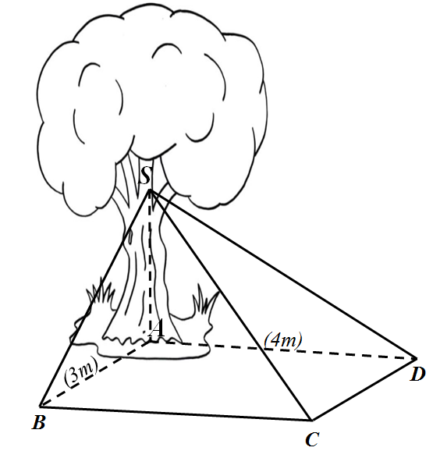
Hình 60. Hình vẽ minh họa cho Bài 60
► Lời giải chi tiết:
a) Tính giá trị của biểu thức $P=\log_{a^{2}}b+\log_{b}c$:
- Điều kiện: $a,b,c∈(1;+∞)$ nên các logarit $\log_{a}b>0$ và $\log_{b}c>0$.
- Đặt $x=\log_{a}b>0$ và $y=\log_{b}c>0$.
Theo công thức đổi cơ số: $\log_{a}c=\log_{a}b·\log_{b}c=xy$.
- Biến đổi từng số hạng trong phương trình đã cho:
+ $\log_{a}^{2}b^{2}=(2\log_{a}b)^{2}=4x^{2}$.
+ $\log_{b}c·\log_{b}(\frac{c^{2}}{b})=y(2\log_{b}c−\log_{b}b)=y(2y−1)=2y^{2}−y$.
+ $9\log_{a}c=9xy$.
+ $\log_{\sqrt{a}}b^{2}=\log_{a^{1/2}}b^{2}=\frac{2}{1/2}\log_{a}b=4\log_{a}b=4x$.
- Phương trình đã cho trở thành:
$4x^{2}+2y^{2}−y+9xy=4x⟺4x^{2}+9xy+2y^{2}−4x−y=0$.
- Phân tích vế trái thành nhân tử:
Ta có: $4x^{2}+9xy+2y^{2}=(4x+y)(x+2y)$.
Do đó phương trình tương đương với:
$(4x+y)(x+2y)−(4x+y)=0⟺(4x+y)(x+2y−1)=0$.
- Vì $a,b,c>1$ nên $x>0$ và $y>0$, suy ra $4x+y>0$.
Do đó: $x+2y−1=0⟺x+2y=1$.
- Biểu thức $P$ cần tính là:
$P=\log_{a^{2}}b+\log_{b}c=\frac{1}{2}\log_{a}b+\log_{b}c=\frac{1}{2}x+y=\frac{x+2y}{2}$.
- Thay $x+2y=1$ vào, ta được:
$P=\frac{1}{2}$.
Vậy $P=\frac{1}{2}$.
b) Tính mức cường độ âm tại ghế thứ 9:
- Gọi khoảng cách giữa hai chiếc ghế liên tiếp bất kì là $d>0$.
Xem 25 chiếc ghế được xếp thành hàng dọc cách đều nhau như các điểm phân biệt nằm trên một tia xuất phát từ nguồn âm $O$.
Gọi vị trí của ghế đầu tiên (ghế thứ 1) là điểm $A$, ghế thứ 9 là điểm $B$, và ghế cuối cùng (ghế thứ 25) là điểm $C$.
+ Khoảng cách từ ghế 1 đến ghế 9 là: $AB=(9−1)d=8d$.
+ Khoảng cách từ ghế 1 đến ghế 25 là: $AC=(25−1)d=24d$.
+ Suy ra: $AC=3AB$.
- Theo công thức mức cường độ âm $L_{M}=log\frac{c}{R^{2}}$:
+ Tại ghế đầu tiên $A$ (khoảng cách $OA$):
$L_{A}=log\frac{c}{OA^{2}}=4⟹\frac{c}{OA^{2}}={10}^{4}⟹c={10}^{4}OA^{2}$.
+ Tại ghế cuối cùng $C$ (khoảng cách $OC$):
$L_{C}=log\frac{c}{OC^{2}}=2⟹\frac{c}{OC^{2}}={10}^{2}⟹c={10}^{2}OC^{2}$.
- Cân bằng hai biểu thức của $c$:
${10}^{4}OA^{2}={10}^{2}OC^{2}⟺OC^{2}=100OA^{2}⟹OC=10OA$.
- Vì ba điểm $O,A,C$ thẳng hàng theo thứ tự nên:
$AC=OC−OA=10OA−OA=9OA$.
- Kết hợp với hệ thức $AC=3AB$, ta có:
$3AB=9OA⟹AB=3OA$.
- Khoảng cách từ nguồn $O$ đến ghế thứ 9 ($B$) là:
$OB=OA+AB=OA+3OA=4OA$.
- Mức cường độ âm tại ghế thứ 9 là:
$L_{B}=log\frac{c}{OB^{2}}=log\frac{{10}^{4}OA^{2}}{(4OA)^{2}}=log\frac{{10}^{4}OA^{2}}{16OA^{2}}=log\frac{{10}^{4}}{16}$
$=log{10}^{4}−log16=4−log(2^{4})=4−4log2=4(1−log2)$.
- Tính xấp xỉ giá trị: với $log2≈0,30103$, ta được:
$L_{B}=4(1−0,30103)=4·0,69897=2,79588\text{ Ben}≈2,80\text{ Ben}$.
Vậy mức cường độ âm tại ghế thứ 9 bằng $4(1−log2)\text{ Ben}$ (xấp xỉ $2,80\text{ Ben}$).
· · · · · · · · · · · · · · · · · · · · · · · · · · · · · · · · · · · · · · · · · · · · · · · · · ·
Bài 61. [Góc giữa đường thẳng và mặt phẳng & Tỉ số đoạn thẳng trong lăng trụ] (Năm học 2024 - 2025 | Đề chọn học sinh giỏi tỉnh Toán 11 năm 2024 – 2025 sở GD&ĐT Hà Tĩnh)
Câu 3 (6,0 điểm):
a) Trên bãi cỏ bằng phẳng có một cây xanh thân thẳng đứng. Để có bóng mát và thuận tiện cho việc cắm trại, một nhóm bạn đã đóng ba cái móc trên mặt đất vào các vị trí $B,C,D$ sao cho $ABCD$ là một hình chữ nhật trong đó điểm $A$ được coi là trùng với gốc cây và $AB=3$ (mét), $AD=4$ (mét). Trên thân cây cố định một điểm gọi là $S$, căng ba sợi dây không giãn thành các đoạn thẳng $SB,SC,SD$ làm khung trại, phủ vải bạt xung quanh tạo thành lều trại là hình chóp tứ giác $S.ABCD$ (xem hình vẽ bên). Biết rằng đường thẳng $AC$ tạo với mặt phẳng $(SBC)$ một góc bằng $α$ thỏa mãn $cosα=\sqrt{\frac{52}{61}}$. Hỏi nhóm bạn đó phải sử dụng tất cả bao nhiêu mét dây để làm khung của chiếc lều trại nói trên? (không tính phần dây dùng để buộc vào thân cây và móc).
b) Cho lăng trụ tam giác $ABC.A^{′}B^{′}C^{′}$ có $M$ là trung điểm $BB^{′}$. Các điểm $E,F$ lần lượt nằm trên các đường thẳng $AB^{′},CA^{′}$ sao cho $EF∥C^{′}M$. Tính các tỉ số $\frac{AE}{AB^{′}}$ và $\frac{CF}{CA^{′}}$.
Hình 61. Hình vẽ minh họa cho Bài 61
► Lời giải chi tiết:
a) Tính tổng số mét dây làm khung của chiếc lều trại:
Vì thân cây thẳng đứng trên mặt cỏ bằng phẳng nên $SA⟂(ABCD)$.
Đáy $ABCD$ là hình chữ nhật có $AB=3\text{ m},AD=4\text{ m}$, do đó $BC=AD=4\text{ m}$.
Áp dụng định lý Pythagore trong tam giác vuông $ABC$:
$AC=\sqrt{AB^{2}+BC^{2}}=\sqrt{3^{2}+4^{2}}=5\text{ m}$.
Trong mặt phẳng $(SAB)$, kẻ đường cao $AH⟂SB$ tại $H$.
Ta có $BC⟂AB$ và $BC⟂SA$ (do $SA⟂(ABCD)$), suy ra $BC⟂(SAB)⇒BC⟂AH$.
Do $AH⟂SB$ và $AH⟂BC$, suy ra $AH⟂(SBC)$.
Do đó, $HC$ là hình chiếu vuông góc của đoạn thẳng $AC$ lên mặt phẳng $(SBC)$.
Suy ra góc giữa đường thẳng $AC$ và mặt phẳng $(SBC)$ là góc $\overset{^}{ACH}=α$.
Xét tam giác $ACH$ vuông tại $H$, ta có:
$CH=AC·cosα=5·\sqrt{\frac{52}{61}}=\frac{5\sqrt{52}}{\sqrt{61}}\text{ m}$.
$AH=\sqrt{AC^{2}−CH^{2}}=\sqrt{25−25·\frac{52}{61}}=\sqrt{25·\frac{9}{61}}=\frac{15}{\sqrt{61}}\text{ m}$.
Xét tam giác $SAB$ vuông tại $A$ với đường cao $AH$:
$\frac{1}{AH^{2}}=\frac{1}{SA^{2}}+\frac{1}{AB^{2}}⇒\frac{1}{SA^{2}}=\frac{1}{AH^{2}}−\frac{1}{AB^{2}}=\frac{61}{225}−\frac{1}{9}=\frac{61−25}{225}=\frac{36}{225}=\frac{4}{25}$.
Suy ra $SA^{2}=\frac{25}{4}⇒SA=\frac{5}{2}=2,5\text{ m}$.
Độ dài các sợi dây khung lều trại gồm ba đoạn thẳng $SB,SC,SD$:
$SB=\sqrt{SA^{2}+AB^{2}}=\sqrt{\frac{25}{4}+9}=\sqrt{\frac{61}{4}}=\frac{\sqrt{61}}{2}\text{ m}$.
$SD=\sqrt{SA^{2}+AD^{2}}=\sqrt{\frac{25}{4}+16}=\sqrt{\frac{89}{4}}=\frac{\sqrt{89}}{2}\text{ m}$.
$SC=\sqrt{SA^{2}+AC^{2}}=\sqrt{\frac{25}{4}+25}=\sqrt{\frac{125}{4}}=\frac{5\sqrt{5}}{2}\text{ m}$.
Vậy tổng số mét dây cần sử dụng để làm khung là:
$L=SB+SC+SD=\frac{\sqrt{61}+\sqrt{89}+5\sqrt{5}}{2}\text{ (mét)}$.
b) Cho lăng trụ tam giác $ABC.A^{′}B^{′}C^{′}$ có $M$ là trung điểm $BB^{′}$. Tính các tỉ số $\frac{AE}{AB^{′}}$ và $\frac{CF}{CA^{′}}$:
Trên tia đối của tia $BB^{′}$, lấy điểm $D$ đối xứng với $M$ qua $B$. Khi đó $BD=BM=\frac{1}{2}BB^{′}$.
Suy ra $B^{′}D=B^{′}B+BD=BB^{′}+\frac{1}{2}BB^{′}=\frac{3}{2}BB^{′}$.
Trong mặt phẳng $(BB^{′}C^{′}C)$, ta có $C^{′}C∥BB^{′}$ và $C^{′}C=BB^{′}$.
Tứ giác $B^{′}MDC$ có $B^{′}M=\frac{1}{2}BB^{′}=BD$ và $B^{′}M∥CD$ (cùng nằm trên đường thẳng $BB^{′}$), nên $B^{′}MDC$ là hình bình hành.
Suy ra $CD∥C^{′}M$.
Trong mặt phẳng $(A^{′}B^{′}D)$, gọi $E$ là giao điểm của $A^{′}D$ và $AB^{′}$.
Qua $E$, kẻ đường thẳng song song với $CD$ cắt $CA^{′}$ tại điểm $F$. Khi đó $EF∥CD∥C^{′}M$.
Xét tam giác $EB^{′}D$, do $AA^{′}∥B^{′}D$ (cùng song song với cạnh bên lăng trụ), áp dụng định lý Ta-lét ta có:
$\frac{AE}{EB^{′}}=\frac{AA^{′}}{B^{′}D}=\frac{BB^{′}}{\frac{3}{2}BB^{′}}=\frac{2}{3}$.
Suy ra: $\frac{AE}{AB^{′}}=\frac{AE}{AE+EB^{′}}=\frac{2}{2+3}=\frac{2}{5}$.
Trong tam giác $A^{′}CD$, do $EF∥CD$, áp dụng định lý Ta-lét:
$\frac{A^{′}F}{FC}=\frac{A^{′}E}{ED}=\frac{AA^{′}}{B^{′}D}=\frac{2}{3}$.
Suy ra: $\frac{CF}{CA^{′}}=\frac{CF}{A^{′}F+FC}=\frac{3}{2+3}=\frac{3}{5}$.
Vậy $\frac{AE}{AB^{′}}=\frac{2}{5}$ và $\frac{CF}{CA^{′}}=\frac{3}{5}$.
· · · · · · · · · · · · · · · · · · · · · · · · · · · · · · · · · · · · · · · · · · · · · · · · · ·
Bài 62. [Quan hệ song song giữa hai đường thẳng trong không gian] (Năm học 2024 - 2025 | Đề thi chọn HSG Toán 11 năm 2024 – 2025 cụm Lục Ngạn – Bắc Giang)
Cho hình chóp $S.ABCD$ có đáy là hình thang đáy lớn là $CD$. Gọi $M$ là trung điểm của cạnh $SA$, $N$ là giao điểm của cạnh $SB$ và mặt phẳng $(MCD)$. Mệnh đề nào sau đây là mệnh đề đúng?
A. $MN$ và $SD$ cắt nhau.
B. $MN∥CD$.
C. $MN$ và $SC$ cắt nhau.
D. $MN$ và $CD$ chéo nhau.
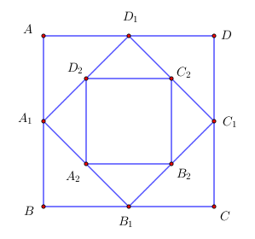
Hình 62. Hình vẽ minh họa cho Bài 62
► Lời giải chi tiết:
Xét hai mặt phẳng $(SAB)$ và $(MCD)$:
Ta có điểm $M$ là điểm chung thứ nhất của hai mặt phẳng $(SAB)$ và $(MCD)$ vì $M∈SA⊂(SAB)$ và $M∈(MCD)$.
Theo giả thiết, đáy $ABCD$ là hình thang với hai đáy là $AB$ và $CD$, suy ra $AB∥CD$.
Đường thẳng $AB$ nằm trong mặt phẳng $(SAB)$, đường thẳng $CD$ nằm trong mặt phẳng $(MCD)$.
Theo tính chất giao tuyến của hai mặt phẳng chứa hai đường thẳng song song:
Giao tuyến của $(SAB)$ và $(MCD)$ là đường thẳng đi qua điểm chung $M$ và song song với $AB,CD$.
Mặt khác, $N$ là giao điểm của cạnh $SB$ và mặt phẳng $(MCD)$, nên $N$ phải thuộc giao tuyến của $(SAB)$ và $(MCD)$.
Do đó, đường thẳng $MN$ chính là giao tuyến của $(SAB)$ và $(MCD)$, suy ra $MN∥AB∥CD$.
Vậy mệnh đề đúng là: $MN∥CD$.
Chọn đáp án B.
· · · · · · · · · · · · · · · · · · · · · · · · · · · · · · · · · · · · · · · · · · · · · · · · · ·
Bài 63. [Thiết diện và tỉ số đoạn thẳng] (Năm học 2024 - 2025 | Đề thi chọn HSG Toán 11 năm 2024 – 2025 cụm Lục Ngạn – Bắc Giang)
Cho hình chóp $S.ABCD$ có đáy là hình bình hành. Gọi $M,N$ lần lượt là trung điểm của $AB,AD$ và $G$ là trọng tâm tam giác $SBD$. Mặt phẳng $(MNG)$ cắt $SC$ tại điểm $H$. Tính tỉ số $\frac{SH}{SC}$.
A. $\frac{2}{5}$.
B. $\frac{1}{3}$.
C. $\frac{2}{3}$.
D. $\frac{1}{4}$.
Hình 63. Hình vẽ minh họa cho Bài 63
► Lời giải chi tiết:
Gọi $O$ là tâm của hình bình hành $ABCD$, suy ra $O=AC∩BD$ và $O$ là trung điểm của cả $AC$ và $BD$.
Trong mặt phẳng đáy $(ABCD)$, gọi $I=MN∩AC$.
Vì $M,N$ lần lượt là trung điểm của $AB$ và $AD$, nên đoạn thẳng $MN$ là đường trung bình của tam giác $ABD$.
Suy ra $MN∥BD$ và $I$ là trung điểm của đoạn $AO$.
Do đó:
$AI=\frac{1}{2}AO=\frac{1}{4}AC⇒CI=AC−AI=\frac{3}{4}AC$, và $IO=\frac{1}{2}AO=\frac{1}{4}AC$.
Từ đó ta có tỉ số: $\frac{CI}{IO}=\frac{\frac{3}{4}AC}{\frac{1}{4}AC}=3$.
Trong tam giác $SBD$, $SO$ là đường trung tuyến ứng với cạnh $BD$.
Vì $G$ là trọng tâm của tam giác $SBD$, nên điểm $G$ thuộc đoạn $SO$ và thỏa mãn: $\frac{SG}{SO}=\frac{2}{3}⇒\frac{OG}{GS}=\frac{1}{2}$.
Mặt phẳng $(MNG)$ chứa đường thẳng $IG$. Trong mặt phẳng $(SAC)$, đường thẳng $IG$ cắt cạnh $SC$ tại điểm $H$.
Áp dụng định lý Menelaus cho tam giác $SOC$ với cát tuyến $IGH$ đi qua ba điểm $I∈OC,G∈SO,H∈SC$:
$\frac{SH}{HC}·\frac{CI}{IO}·\frac{OG}{GS}=1$.
Thay các tỉ số đã tìm được vào hệ thức:
$\frac{SH}{HC}·3·\frac{1}{2}=1⇒\frac{SH}{HC}=\frac{2}{3}$.
Suy ra: $\frac{SH}{SC}=\frac{SH}{SH+HC}=\frac{2}{2+3}=\frac{2}{5}$.
Vậy tỉ số $\frac{SH}{SC}=\frac{2}{5}$.
Chọn đáp án A.
· · · · · · · · · · · · · · · · · · · · · · · · · · · · · · · · · · · · · · · · · · · · · · · · · ·
Bài 64. [Giao tuyến của hai mặt phẳng] (Năm học 2024 - 2025 | Đề thi chọn HSG Toán 11 năm 2024 – 2025 cụm Lục Ngạn – Bắc Giang)
Cho hình chóp $S.ABCD$. Giao tuyến của hai mặt phẳng $(SAC)$ và $(SBD)$ là:
A. Đường thẳng đi qua $S$ và giao điểm của hai đường thẳng $AC,BC$.
B. Đường thẳng đi qua $S$ và giao điểm của hai đường thẳng $AD,BC$.
C. Đường thẳng đi qua $S$ và giao điểm của hai đường thẳng $AB,CD$.
D. Đường thẳng đi qua $S$ và giao điểm của hai đường thẳng $AC,BD$.
Hình 64. Hình vẽ minh họa cho Bài 64
► Lời giải chi tiết:
Xét hai mặt phẳng $(SAC)$ và $(SBD)$ của hình chóp $S.ABCD$:
Điểm $S$ rõ ràng thuộc cả hai mặt phẳng $(SAC)$ và $(SBD)$, do đó $S$ là điểm chung thứ nhất: $S∈(SAC)∩(SBD)$.
Trong mặt phẳng đáy $(ABCD)$, giả sử hai đường chéo $AC$ và $BD$ cắt nhau tại điểm $O$.
Khi đó:
$O∈AC⊂(SAC)⇒O∈(SAC)$.
$O∈BD⊂(SBD)⇒O∈(SBD)$.
Do đó điểm $O$ là điểm chung thứ hai: $O∈(SAC)∩(SBD)$.
Suy ra giao tuyến của hai mặt phẳng $(SAC)$ và $(SBD)$ là đường thẳng đi qua $S$ và giao điểm $O$ của hai đường thẳng $AC$ và $BD$.
Chọn đáp án D.
· · · · · · · · · · · · · · · · · · · · · · · · · · · · · · · · · · · · · · · · · · · · · · · · · ·
Bài 65. [Đường thẳng song song với mặt phẳng] (Năm học 2024 - 2025 | Đề thi chọn HSG Toán 11 năm 2024 – 2025 cụm Lục Ngạn – Bắc Giang)
Cho hình chóp $S.ABCD$ có đáy $ABCD$ là hình chữ nhật. Gọi $M,N$ theo thứ tự là trọng tâm $ΔSAB$ và $ΔSCD$. Khi đó $MN$ song song với mặt phẳng nào sau đây?
A. $(SAB)$.
B. $(ABCD)$.
C. $(SBD)$.
D. $(SAC)$.
Hình 65. Hình vẽ minh họa cho Bài 65
► Lời giải chi tiết:
Gọi $E$ và $F$ lần lượt là trung điểm của các cạnh $AB$ và $CD$.
Vì $M$ là trọng tâm của tam giác $SAB$, nên $M$ thuộc đường trung tuyến $SE$ và thỏa mãn: $\frac{SM}{SE}=\frac{2}{3}$.
Vì $N$ là trọng tâm của tam giác $SCD$, nên $N$ thuộc đường trung tuyến $SF$ và thỏa mãn: $\frac{SN}{SF}=\frac{2}{3}$.
Xét tam giác $SEF$, ta có tỉ số:
$\frac{SM}{SE}=\frac{SN}{SF}=\frac{2}{3}$.
Theo định lý Ta-lét đảo, suy ra đường thẳng $MN$ song song với đường thẳng $EF$.
Mặt khác, $E∈AB⊂(ABCD)$ và $F∈CD⊂(ABCD)$, nên đoạn thẳng $EF$ nằm trong mặt phẳng đáy $(ABCD)$.
Vì $MN∥EF$ và đường thẳng $MN$ không nằm trong mặt phẳng $(ABCD)$, nên đường thẳng $MN$ song song với mặt phẳng $(ABCD)$:
$MN∥(ABCD)$.
Chọn đáp án B.
· · · · · · · · · · · · · · · · · · · · · · · · · · · · · · · · · · · · · · · · · · · · · · · · · ·
Bài 66. [Đường thẳng song song với mặt phẳng] (Năm học 2024 - 2025 | Đề thi HSG Toán 11 năm 2024 – 2025 trường THPT Anh Sơn 3 – Nghệ An)
Cho hình chóp $S.ABCD$ có đáy là hình bình hành. Các điểm $I,J$ lần lượt là trọng tâm các tam giác $SAB,SAD$. $M$ là trung điểm $CD$. Chọn mệnh đề đúng trong các mệnh đề sau:
A. $IJ∥(SCD)$.
B. $IJ∥(SBM)$.
C. $IJ∥(SBC)$.
D. $IJ∥(SBD)$.
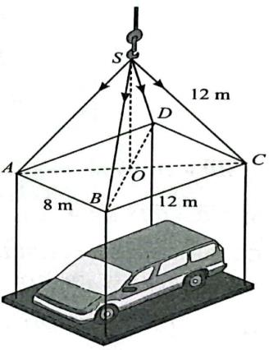
Hình 66. Hình vẽ minh họa cho Bài 66
► Lời giải chi tiết:
Gọi $E$ và $F$ lần lượt là trung điểm của các cạnh $AB$ và $AD$.
Vì $I$ là trọng tâm của tam giác $SAB$, nên $I$ nằm trên đường trung tuyến $SE$ và thỏa mãn: $\frac{SI}{SE}=\frac{2}{3}$.
Vì $J$ là trọng tâm của tam giác $SAD$, nên $J$ nằm trên đường trung tuyến $SF$ và thỏa mãn: $\frac{SJ}{SF}=\frac{2}{3}$.
Xét tam giác $SEF$, ta có tỉ số: $\frac{SI}{SE}=\frac{SJ}{SF}=\frac{2}{3}$.
Theo định lý Ta-lét đảo, ta suy ra đường thẳng $IJ$ song song với đường thẳng $EF$.
Trong tam giác $ABD$, do $E,F$ lần lượt là trung điểm của $AB$ và $AD$ nên $EF$ là đường trung bình của tam giác $ABD$.
Suy ra $EF∥BD$.
Từ đó, ta có: $IJ∥BD$.
Mặt khác, đường thẳng $BD$ nằm trong mặt phẳng $(SBD)$, còn đường thẳng $IJ$ không nằm trong mặt phẳng $(SBD)$ ($IJ⊄(SBD)$).
Do đó, đường thẳng $IJ$ song song với mặt phẳng $(SBD)$:
$IJ∥(SBD)$.
Chọn đáp án D.
· · · · · · · · · · · · · · · · · · · · · · · · · · · · · · · · · · · · · · · · · · · · · · · · · ·
Bài 67. [Giao tuyến của hai mặt phẳng] (Năm học 2024 - 2025 | Đề thi HSG Toán 11 năm 2024 – 2025 trường THPT Anh Sơn 3 – Nghệ An)
Cho tứ diện $ABCD$. Gọi $I,K$ lần lượt là trung điểm của $AD$ và $BC$. Giao tuyến của $(IBC)$ và $(KAD)$ là:
A. $IK$.
B. $BC$.
C. $AK$.
D. $DK$.
Hình 67. Hình vẽ minh họa cho Bài 67
► Lời giải chi tiết:
Xét hai mặt phẳng $(IBC)$ và $(KAD)$:
Ta có:
Điểm $I$ là trung điểm của cạnh $AD$, nên $I∈AD⊂(KAD)$.
Đồng thời, điểm $I$ thuộc mặt phẳng $(IBC)$ theo định nghĩa.
Suy ra $I$ là điểm chung thứ nhất của hai mặt phẳng: $I∈(IBC)∩(KAD)$.
Lại có:
Điểm $K$ là trung điểm của cạnh $BC$, nên $K∈BC⊂(IBC)$.
Đồng thời, điểm $K$ thuộc mặt phẳng $(KAD)$ theo định nghĩa.
Suy ra $K$ là điểm chung thứ hai của hai mặt phẳng: $K∈(IBC)∩(KAD)$.
Từ đó, giao tuyến của hai mặt phẳng $(IBC)$ và $(KAD)$ là đường thẳng đi qua hai điểm chung $I$ và $K$, tức là đường thẳng $IK$:
$(IBC)∩(KAD)=IK$.
Chọn đáp án A.
· · · · · · · · · · · · · · · · · · · · · · · · · · · · · · · · · · · · · · · · · · · · · · · · · ·
Bài 68. [Giao tuyến của hai mặt phẳng] (Năm học 2024 - 2025 | Đề thi học sinh giỏi Toán 11 năm 2024 – 2025 trường THPT Bình Chiểu – TP HCM)
Cho tứ diện $ABCD$. Gọi $O$ là điểm bên trong tam giác $BCD$, $M$ là điểm trên đoạn $AO$. Hãy tìm giao tuyến giữa hai mặt phẳng $(MCD)$ và $(ABD)$.
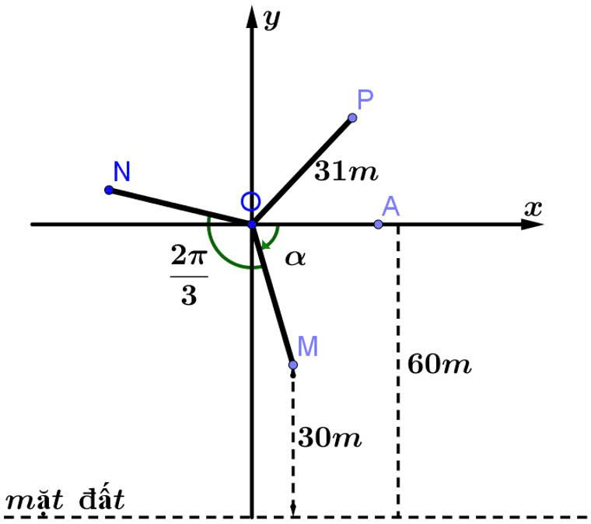
Hình 68. Hình vẽ minh họa cho Bài 68
► Lời giải chi tiết:
Tìm giao tuyến giữa hai mặt phẳng $(MCD)$ và $(ABD)$:
Ta thấy điểm $D$ rõ ràng thuộc cả hai mặt phẳng $(MCD)$ và $(ABD)$:
$D∈(MCD)∩(ABD)(1)$.
Trong mặt phẳng $(BCD)$, vì điểm $O$ nằm bên trong tam giác $BCD$, nên tia $CO$ cắt cạnh $BD$ tại một điểm, gọi điểm đó là $G$.
Khi đó $G∈BD⊂(ABD)$, do đó đoạn thẳng $AG$ nằm trong mặt phẳng $(ABD)$ ($AG⊂(ABD)$).
Xét tam giác $ACG$, ta có:
Điểm $O$ nằm trên đoạn thẳng $CG$, và điểm $M$ nằm trên đoạn thẳng $AO$, nên điểm $M$ thuộc mặt phẳng $(ACG)$.
Do đó, hai đường thẳng $MC$ và $AG$ cùng nằm trong mặt phẳng $(ACG)$.
Vì $M$ nằm trong tam giác $ACG$ trên đoạn $AO$, nên đường thẳng $MC$ cắt đường thẳng $AG$ tại một điểm, gọi giao điểm đó là $H$.
Khi đó:
$H∈MC⊂(MCD)⇒H∈(MCD)$.
$H∈AG⊂(ABD)⇒H∈(ABD)$.
Suy ra điểm $H$ là điểm chung thứ hai của hai mặt phẳng $(MCD)$ và $(ABD)$:
$H∈(MCD)∩(ABD)(2)$.
Từ $(1)$ và $(2)$, suy ra giao tuyến của hai mặt phẳng $(MCD)$ và $(ABD)$ là đường thẳng $DH$:
$(MCD)∩(ABD)=DH$.
· · · · · · · · · · · · · · · · · · · · · · · · · · · · · · · · · · · · · · · · · · · · · · · · · ·
Bài 69. [Góc giữa đường thẳng và mặt phẳng & Cực trị hình học] (Năm học 2024 - 2025 | Đề thi học sinh giỏi Toán 11 năm 2024 – 2025 trường THPT Thị xã Quảng Trị)
Cho hình chóp $S.ABCD$ có đáy là hình thoi cạnh bằng $3a$, $SA=SB=SC=a\sqrt{6}$ và tam giác $ABC$ đều. Giả sử $(P)$ là mặt phẳng thay đổi, luôn đi qua $A$ và vuông góc với mặt phẳng $(SCD)$. Gọi $α$ là góc giữa đường thẳng $AC$ và mặt phẳng $(P)$. Tìm giá trị lớn nhất của $sinα$.
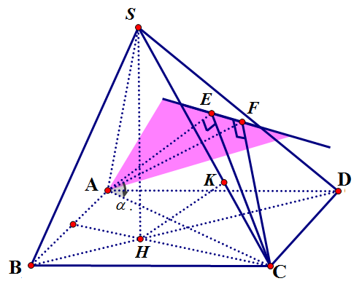
Hình 69. Hình vẽ minh họa cho Bài 69
► Lời giải chi tiết:
Gọi $H$ là trọng tâm (đồng thời là tâm đường tròn ngoại tiếp) của tam giác đều $ABC$.
Vì hình thoi $ABCD$ có cạnh bằng $3a$ và tam giác $ABC$ đều, nên $AB=BC=CA=3a$.
Theo giả thiết, $SA=SB=SC=a\sqrt{6}$, suy ra hình chiếu vuông góc của đỉnh $S$ lên mặt phẳng đáy $(ABC)$ trùng với tâm ngoại tiếp $H$ của tam giác $ABC$:
$SH⟂(ABC)⇒SH⟂(ABCD)$.
Bán kính đường tròn ngoại tiếp tam giác đều $ABC$ cạnh $3a$ là:
$HC=\frac{3a}{\sqrt{3}}=a\sqrt{3}$.
Xét tam giác $SHC$ vuông tại $H$, chiều cao của hình chóp là:
$SH=\sqrt{SC^{2}−HC^{2}}=\sqrt{(a\sqrt{6})^{2}−(a\sqrt{3})^{2}}=\sqrt{6a^{2}−3a^{2}}=a\sqrt{3}$.
Mặt phẳng $(P)$ thay đổi luôn đi qua $A$ và vuông góc với mặt phẳng $(SCD)$.
Gọi giao tuyến của $(P)$ và $(SCD)$ là đường thẳng $Δ=(P)∩(SCD)$.
Vì $(P)⟂(SCD)$, kẻ $AE⟂Δ$ tại $E$, thì $AE⟂(SCD)$ tại $E$, do đó $AE=d(A,(SCD))$.
Vì đáy $ABCD$ là hình thoi nên $AB∥CD$, suy ra $AB∥(SCD)$, do đó:
$d(A,(SCD))=d(B,(SCD))$.
Gọi $I$ là trung điểm của $AC$. Vì $ABCD$ là hình thoi nên $BI⟂AC$ và $D$ đối xứng với $B$ qua $I$.
Đường thẳng $BD$ đi qua trọng tâm $H$ của tam giác $ABC$, với $BH=\frac{2}{3}BI=\frac{1}{3}BD⇒\frac{DH}{DB}=\frac{2}{3}$.
Do đó, đường thẳng $BH$ cắt mặt phẳng $(SCD)$ tại $D$, suy ra tỉ số khoảng cách:
$\frac{d(B,(SCD))}{d(H,(SCD))}=\frac{DB}{DH}=\frac{3}{2}⇒d(A,(SCD))=\frac{3}{2}d(H,(SCD))$.
Để tính $d(H,(SCD))$, ta xác định hình chiếu của $H$ lên $(SCD)$:
Trong mặt phẳng đáy $(ABCD)$, vì tam giác $ABC$ đều nên $\overset{^}{BCA}={60}^{∘},\overset{^}{HCA}={30}^{∘}$.
Lại có $\overset{^}{ACD}=\overset{^}{ACB}={60}^{∘}$, nên $\overset{^}{HCD}=\overset{^}{HCA}+\overset{^}{ACD}={30}^{∘}+{60}^{∘}={90}^{∘}$, tức là $CD⟂CH$.
Mặt khác, $SH⟂(ABCD)⇒CD⟂SH$.
Từ đó suy ra $CD⟂(SHC)$, kéo theo $(SCD)⟂(SHC)$ theo giao tuyến $SC$.
Trong tam giác vuông $SHC$, kẻ đường cao $HK⟂SC$ tại $K$. Khi đó $HK⟂(SCD)$, do đó:
$d(H,(SCD))=HK=\frac{SH·HC}{\sqrt{SH^{2}+HC^{2}}}=\frac{a\sqrt{3}·a\sqrt{3}}{\sqrt{3a^{2}+3a^{2}}}=\frac{3a^{2}}{a\sqrt{6}}=\frac{a\sqrt{6}}{2}$.
Từ đó ta có độ dài đoạn thẳng vuông góc $AE$:
$AE=\frac{3}{2}HK=\frac{3}{2}·\frac{a\sqrt{6}}{2}=\frac{3a\sqrt{6}}{4}$.
Xét tam giác vuông $AEC$ vuông tại $E$ (do $AE⟂(SCD)⇒AE⟂EC$):
$CE=\sqrt{AC^{2}−AE^{2}}=\sqrt{(3a)^{2}−{(\frac{3a\sqrt{6}}{4})}^{2}}=\sqrt{9a^{2}−\frac{54a^{2}}{16}}=\sqrt{\frac{90a^{2}}{16}}=\frac{3a\sqrt{10}}{4}$.
Gọi $F$ là hình chiếu vuông góc của điểm $C$ lên mặt phẳng $(P)$, khi đó hình chiếu của đường thẳng $AC$ lên $(P)$ là $AF$.
Góc giữa đường thẳng $AC$ và mặt phẳng $(P)$ là góc $α=\overset{^}{CAF}$.
Trong tam giác vuông $AFC$ tại $F$, ta có:
$sinα=\frac{CF}{AC}$.
Mặt khác, do $CF⟂(P)$ và đường thẳng $Δ=(P)∩(SCD)$ nằm trong $(P)$, nên khoảng cách từ $C$ đến mặt phẳng $(P)$ không vượt quá khoảng cách từ $C$ đến đường thẳng $Δ$.
Vì $AE⟂(SCD)$ nên $E∈Δ$. Do đó khoảng cách từ $C$ đến $(P)$ luôn thỏa mãn $CF≤CE$.
Suy ra:
$sinα=\frac{CF}{AC}≤\frac{CE}{AC}=\frac{\frac{3a\sqrt{10}}{4}}{3a}=\frac{\sqrt{10}}{4}$.
Dấu bằng xảy ra khi và chỉ khi điểm $F$ trùng với điểm $E$, tức là mặt phẳng $(P)$ đi qua đường thẳng $AE$ và vuông góc với đoạn thẳng $CE$.
Vậy giá trị lớn nhất của $sinα$ bằng $\frac{\sqrt{10}}{4}$.
· · · · · · · · · · · · · · · · · · · · · · · · · · · · · · · · · · · · · · · · · · · · · · · · · ·
Bài 70. [Đường thẳng song song với mặt phẳng & Tỉ số đoạn thẳng] (Năm học 2024 - 2025 | Đề thi Olympic Toán 11 năm 2024 – 2025 liên cụm trường THPT – Hà Nội)
Cho tứ diện $ABCD$ và $O$ là điểm bất kì nằm bên trong tam giác $BCD$. Qua điểm $O$ kẻ các đường thẳng song song với $AB,AC,AD$ theo thứ tự cắt các mặt phẳng $(ACD),(ABD),(ABC)$ lần lượt tại các điểm $M,N,P$. Giá trị của biểu thức $T=\frac{OM}{AB}+\frac{ON}{AC}+\frac{OP}{AD}$ bằng bao nhiêu?
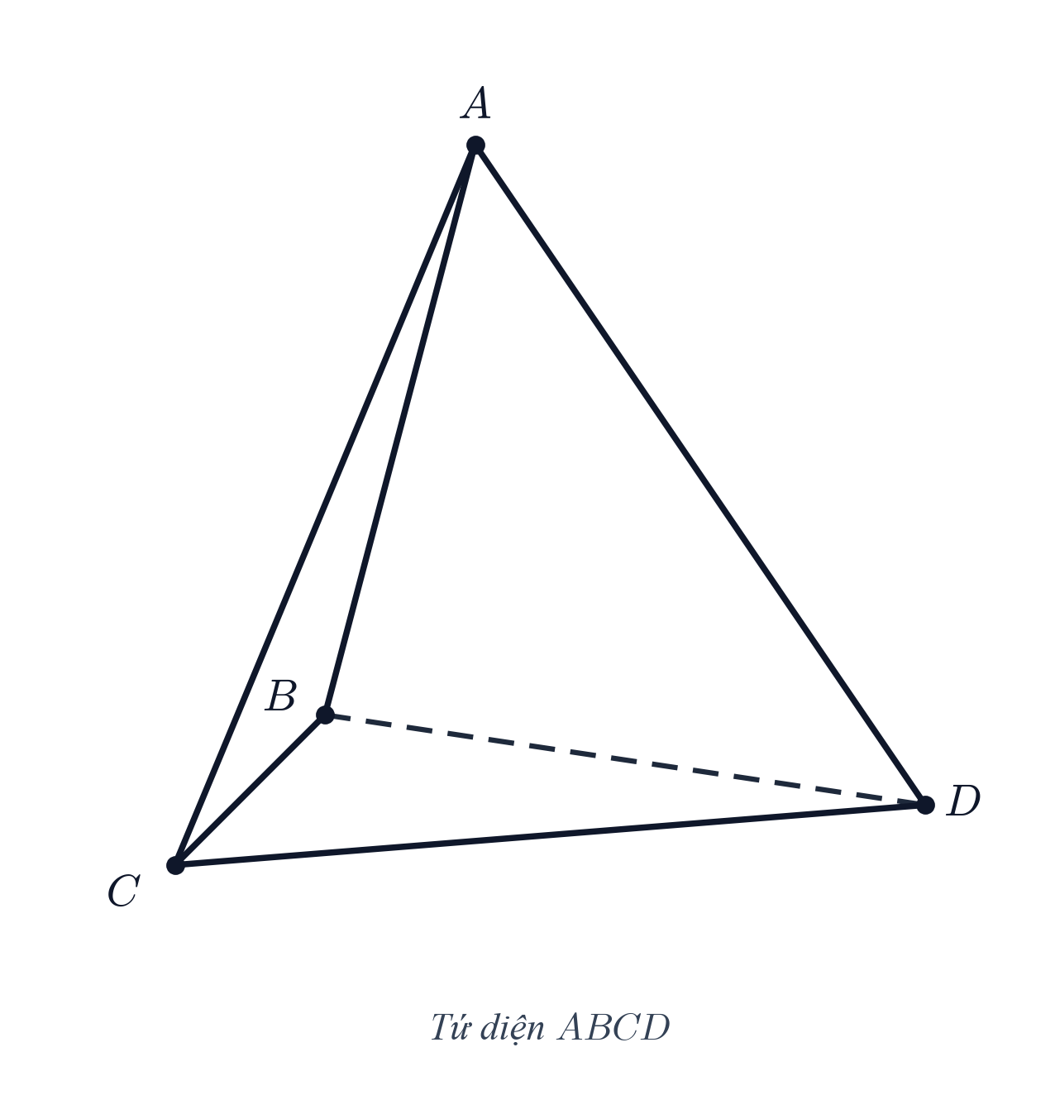
Hình 70. Hình vẽ minh họa cho Bài 70
► Lời giải chi tiết:
Kéo dài tia $BO$ trong tam giác $BCD$, cắt cạnh $CD$ tại điểm $E$.
Vì điểm $O$ thuộc đoạn thẳng $BE$, nên bốn điểm $A,B,E,O$ cùng nằm trong mặt phẳng $(ABE)$.
Mặt phẳng $(ABE)$ cắt mặt phẳng $(ACD)$ theo giao tuyến là đường thẳng $AE$ (vì $A∈(ABE)∩(ACD)$ và $E∈CD⊂(ACD)$).
Theo giả thiết, qua $O$ kẻ đường thẳng song song với $AB$ cắt mặt phẳng $(ACD)$ tại điểm $M$.
Do $OM∥AB$ và $OM⊂(ABE)$, nên điểm $M$ phải thuộc giao tuyến $AE$.
Trong tam giác $ABE$, vì $OM∥AB$, áp dụng định lý Ta-lét ta có:
$\frac{OM}{AB}=\frac{OE}{BE}$.
Mặt khác, xét hai tam giác $OCD$ và $BCD$ có chung cạnh đáy $CD$:
Tỉ số diện tích của hai tam giác bằng tỉ số khoảng cách từ $O$ và $B$ đến cạnh $CD$, tỉ số này chính bằng tỉ số đoạn thẳng $\frac{OE}{BE}$:
$\frac{S_{ΔOCD}}{S_{ΔBCD}}=\frac{OE}{BE}$.
Do đó, ta có đẳng thức: $\frac{OM}{AB}=\frac{S_{ΔOCD}}{S_{ΔBCD}}$.
Hoàn toàn tương tự, kéo dài $CO$ cắt cạnh $BD$ tại $I$, qua $O$ kẻ đường thẳng song song với $AC$ cắt $(ABD)$ tại $N$:
Ta có: $\frac{ON}{AC}=\frac{OI}{CI}=\frac{S_{ΔOBD}}{S_{ΔBCD}}$.
Kéo dài $DO$ cắt cạnh $BC$ tại $H$, qua $O$ kẻ đường thẳng song song với $AD$ cắt $(ABC)$ tại $P$:
Ta có: $\frac{OP}{AD}=\frac{OH}{DH}=\frac{S_{ΔOBC}}{S_{ΔBCD}}$.
Cộng từng vế ba tỉ số trên, ta được giá trị của biểu thức $T$:
$T=\frac{OM}{AB}+\frac{ON}{AC}+\frac{OP}{AD}=\frac{S_{ΔOCD}+S_{ΔOBD}+S_{ΔOBC}}{S_{ΔBCD}}$.
Vì điểm $O$ nằm bên trong tam giác $BCD$, nên diện tích của tam giác $BCD$ bằng tổng diện tích của ba tam giác thành phần:
$S_{ΔOCD}+S_{ΔOBD}+S_{ΔOBC}=S_{ΔBCD}$.
Suy ra:
$T=\frac{S_{ΔBCD}}{S_{ΔBCD}}=1$.
Vậy giá trị của biểu thức $T$ bằng $1$.
· · · · · · · · · · · · · · · · · · · · · · · · · · · · · · · · · · · · · · · · · · · · · · · · · ·
Bài 71. [Góc giữa hai đường thẳng trong không gian] (Năm học 2024 - 2025 | Đề thi Olympic Toán 11 năm 2024 – 2025 liên cụm trường THPT – Hà Nội)
Cho hình chóp $S.ABCD$ có đáy $ABCD$ là hình vuông cạnh $a$, cạnh $SA=2a$ và nằm trên đường thẳng vuông góc với đáy. Gọi $α$ là góc tạo bởi hai đường thẳng $AC$ và $SD$. Khi đó giá trị của $cosα$ bằng bao nhiêu?
Hình 71. Hình vẽ minh họa cho Bài 71
► Lời giải chi tiết:
Gọi $O$ là tâm của hình vuông $ABCD$, khi đó $O$ là trung điểm của cả $AC$ và $BD$.
Gọi $K$ là trung điểm của cạnh bên $SB$.
Trong tam giác $SBD$, do $O$ là trung điểm của $BD$ và $K$ là trung điểm của $SB$, nên đoạn thẳng $OK$ là đường trung bình của tam giác $SBD$.
Suy ra: $OK∥SD$ và $OK=\frac{1}{2}SD$.
Do $OK∥SD$, nên góc giữa hai đường thẳng $AC$ và $SD$ bằng góc giữa hai đường thẳng cắt nhau $AC$ và $OK$.
Ta có: $cosα=|cos\overset{^}{AOK}|$.
Xét các độ dài đoạn thẳng:
Vì $ABCD$ là hình vuông cạnh $a$, nên đường chéo $AC=a\sqrt{2}⇒OA=\frac{AC}{2}=\frac{a\sqrt{2}}{2}$.
Vì $SA⟂(ABCD)$ nên tam giác $SAD$ vuông tại $A$, do đó:
$SD=\sqrt{SA^{2}+AD^{2}}=\sqrt{(2a)^{2}+a^{2}}=a\sqrt{5}⇒OK=\frac{SD}{2}=\frac{a\sqrt{5}}{2}$.
Trong tam giác $SAB$ vuông tại $A$, cạnh huyền $SB=\sqrt{SA^{2}+AB^{2}}=\sqrt{(2a)^{2}+a^{2}}=a\sqrt{5}$.
Đoạn $AK$ là đường trung tuyến ứng với cạnh huyền $SB$ trong tam giác vuông $SAB$, nên:
$AK=\frac{1}{2}SB=\frac{a\sqrt{5}}{2}$.
Xét tam giác $OAK$, áp dụng định lý côsin:
$cos\overset{^}{AOK}=\frac{OA^{2}+OK^{2}−AK^{2}}{2·OA·OK}$.
Thay số:
$cos\overset{^}{AOK}=\frac{{(\frac{a\sqrt{2}}{2})}^{2}+{(\frac{a\sqrt{5}}{2})}^{2}−{(\frac{a\sqrt{5}}{2})}^{2}}{2·\frac{a\sqrt{2}}{2}·\frac{a\sqrt{5}}{2}}=\frac{\frac{2a^{2}}{4}}{\frac{2a^{2}\sqrt{10}}{4}}=\frac{1}{\sqrt{10}}=\frac{\sqrt{10}}{10}$.
Vì $cos\overset{^}{AOK}>0$ nên góc $\overset{^}{AOK}$ là góc nhọn, do đó $α=\overset{^}{AOK}$.
Vậy giá trị của $cosα$ bằng $\frac{\sqrt{10}}{10}$.
· · · · · · · · · · · · · · · · · · · · · · · · · · · · · · · · · · · · · · · · · · · · · · · · · ·
Bài 72. [Góc giữa đường thẳng và mặt phẳng] (Năm học 2024 - 2025 | Đề thi Olympic Toán 11 năm 2024 – 2025 liên cụm trường THPT – Hà Nội)
Cho hình chóp $S.ABCD$ có đáy $ABCD$ là hình thang vuông tại $A$ và $B$, $AB=BC=a,AD=2a$. Cạnh $SA=2a$ và nằm trên đường thẳng vuông góc với đáy. Gọi $M,N$ lần lượt là trung điểm của $SB,CD$ và $α$ là góc tạo bởi đường thẳng $MN$ và mặt phẳng $(SAC)$. Khi đó giá trị của $sinα$ bằng bao nhiêu?
Hình 72. Hình vẽ minh họa cho Bài 72
► Lời giải chi tiết:
Cách 1: Phương pháp tọa độ hóa không gian
Chọn hệ trục tọa độ Oxyz với gốc tọa độ đặt tại điểm $A(0;0;0)$:
Tia $Ax$ trùng với tia $AB$, tia $Ay$ trùng với tia $AD$, tia $Az$ trùng với tia $AS$ hướng lên trên.
Theo giả thiết, $AB=a,AD=2a,SA=2a$ và đáy $ABCD$ vuông tại $A,B$ với $BC=a$.
Tọa độ các đỉnh của hình chóp là:
$A(0;0;0),B(a;0;0),D(0;2a;0),S(0;0;2a)$.
Vì tứ giác $ABCD$ có $AB⟂BC$ và $BC∥Ay$ nên $C(a;a;0)$.
Xác định tọa độ các trung điểm $M$ và $N$:
Điểm $M$ là trung điểm của đoạn thẳng $SB$:
$M(\frac{a+0}{2};\frac{0+0}{2};\frac{0+2a}{2})=M(\frac{a}{2};0;a)$.
Điểm $N$ là trung điểm của đoạn thẳng $CD$:
$N(\frac{a+0}{2};\frac{a+2a}{2};\frac{0+0}{2})=N(\frac{a}{2};\frac{3a}{2};0)$.
Vectơ chỉ phương của đường thẳng $MN$ là:
${\overset{→}{u}}_{MN}=\overset{→}{MN}=(\frac{a}{2}−\frac{a}{2};\frac{3a}{2}−0;0−a)=(0;\frac{3a}{2};−a)=\frac{a}{2}(0;3;−2)$.
Chọn vectơ chỉ phương cùng phương là $\overset{→}{u}=(0;3;−2)$, có độ dài:
$|\overset{→}{u}|=\sqrt{0^{2}+3^{2}+(−2)^{2}}=\sqrt{13}$.
Mặt phẳng $(SAC)$ đi qua các điểm $A(0;0;0),S(0;0;2a),C(a;a;0)$:
Ta có $\overset{→}{AS}=(0;0;2a)$ và $\overset{→}{AC}=(a;a;0)$.
Vectơ pháp tuyến của mặt phẳng $(SAC)$ là:
$\overset{→}{n}=\frac{1}{2a^{2}}[\overset{→}{AS},\overset{→}{AC}]=(1;−1;0)$.
Độ dài của vectơ pháp tuyến là: $|\overset{→}{n}|=\sqrt{1^{2}+(−1)^{2}+0^{2}}=\sqrt{2}$.
Góc giữa đường thẳng $MN$ và mặt phẳng $(SAC)$ là góc $α$ ($0^{∘}≤α≤{90}^{∘}$), thỏa mãn:
$sinα=\frac{|\overset{→}{u}·\overset{→}{n}|}{|\overset{→}{u}|·|\overset{→}{n}|}=\frac{|0·1+3·(−1)+(−2)·0|}{\sqrt{13}·\sqrt{2}}=\frac{|−3|}{\sqrt{26}}=\frac{3}{\sqrt{26}}=\frac{3\sqrt{26}}{26}$.
Vậy giá trị của $sinα$ bằng $\frac{3\sqrt{26}}{26}$.
· · · · · · · · · · · · · · · · · · · · · · · · · · · · · · · · · · · · · · · · · · · · · · · · · ·
Bài 73. [Tứ diện vuông & Quan hệ vuông góc, bất đẳng thức hình học] (Năm học 2024 - 2025 | Đề thi Olympic Toán 11 năm 2024 – 2025 liên cụm trường THPT – Hà Nội)
Cho tứ diện $OABC$ có ba đường thẳng $OA,OB,OC$ đôi một vuông góc với nhau. Gọi $H$ là trực tâm của tam giác $ABC$.
a) Chứng minh rằng đường thẳng $OH$ vuông góc với mặt phẳng $(ABC)$.
b) Gọi $α,β,γ$ lần lượt là góc tạo bởi đường thẳng $OH$ với các đường thẳng $OA,OB$ và $OC$. Tính giá trị của biểu thức $T=\cos^{2}α+\cos^{2}β+\cos^{2}γ$.
c) Chứng minh $\frac{S_{ΔHBC}}{S_{ΔOBC}}+\frac{S_{ΔHAC}}{S_{ΔOAC}}+\frac{S_{ΔHAB}}{S_{ΔOAB}}≤\sqrt{3}$.
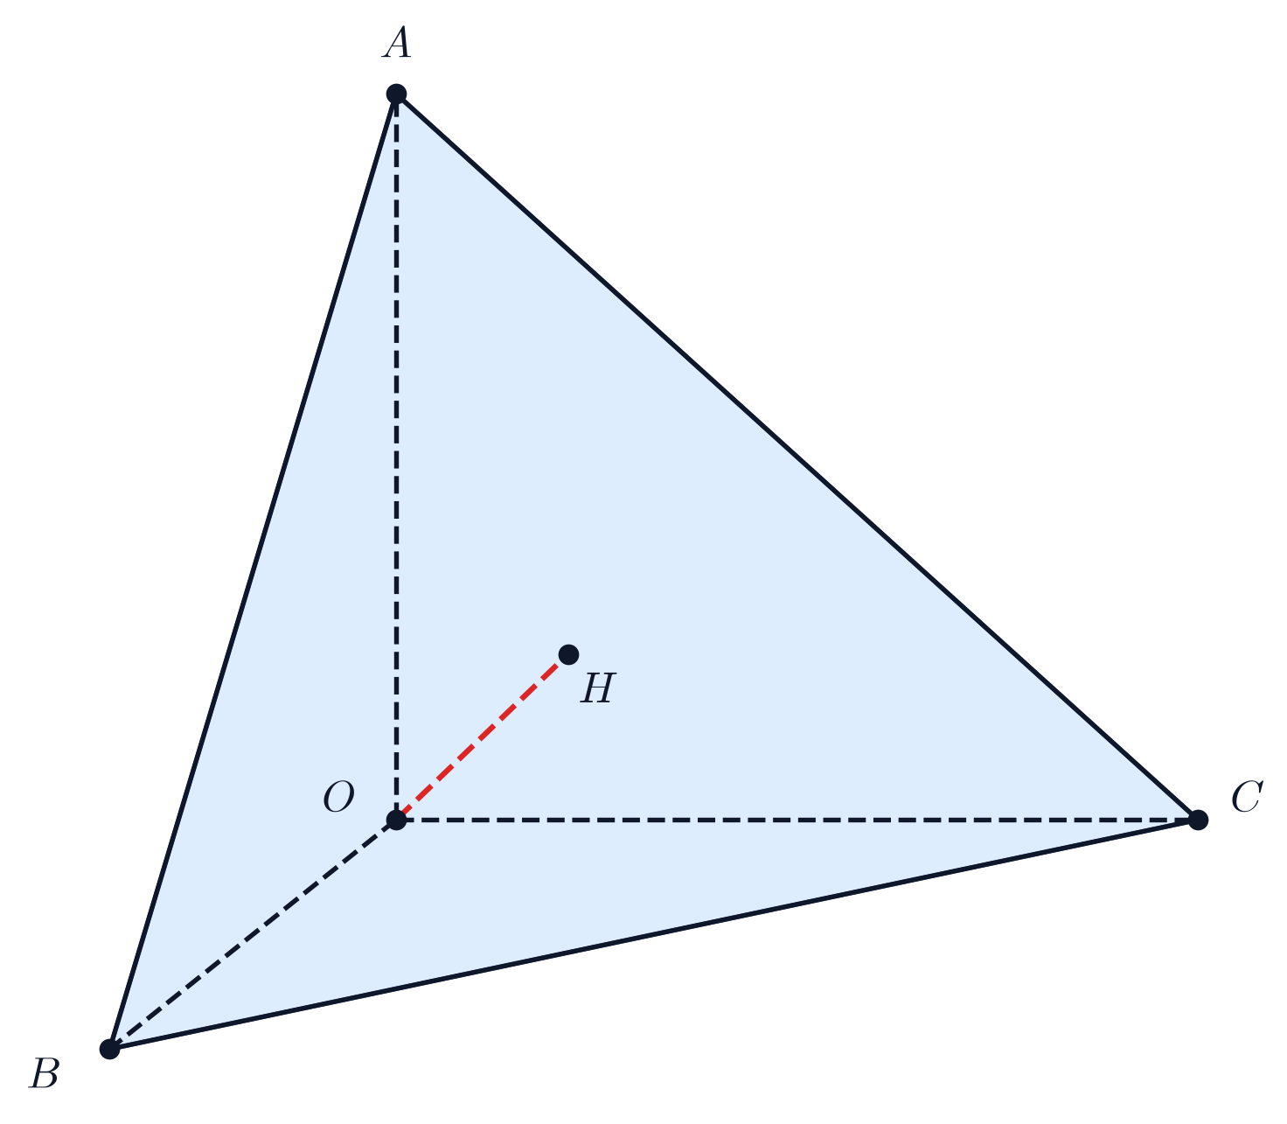  Hình 73a. Hình vẽ minh họa câu a) | Hình 73b. Hình vẽ minh họa câu b)
► Lời giải chi tiết:
a) Chứng minh rằng $OH⟂(ABC)$:
Vì $OA,OB,OC$ đôi một vuông góc nên $OA⟂OB$ và $OA⟂OC$, suy ra $OA⟂(OBC)$.
Do đó $OA⟂BC$.
Mặt khác, $H$ là trực tâm của tam giác $ABC$, nên $AH⟂BC$.
Ta có $BC⟂OA$ và $BC⟂AH$, suy ra $BC⟂(OAH)$, kéo theo $BC⟂OH$.
Chứng minh hoàn toàn tương tự:
Ta có $OC⟂(OAB)⇒OC⟂AB$, mà $CH⟂AB$ (do $H$ là trực tâm $ΔABC$).
Suy ra $AB⟂(OCH)$, kéo theo $AB⟂OH$.
Đường thẳng $OH$ vuông góc với hai đường thẳng cắt nhau $AB$ và $BC$ trong mặt phẳng $(ABC)$, do đó:
$OH⟂(ABC)$.
b) Tính giá trị của biểu thức $T=\cos^{2}α+\cos^{2}β+\cos^{2}γ$:
Trong mặt phẳng $(ABC)$, kéo dài $AH$ cắt cạnh $BC$ tại điểm $K$. Khi đó $AK⟂BC$.
Vì $OA⟂(OBC)$ nên $OA⟂OK$. Xét tam giác $OAK$ vuông tại $O$ có $OH⟂AK$ (do $OH⟂(ABC)$).
Trong tam giác vuông $OAH$ tại $H$, ta có: $cosα=cos\overset{^}{AOH}=\frac{OH}{OA}⇒\cos^{2}α=\frac{OH^{2}}{OA^{2}}$.
Chứng minh hoàn toàn tương tự cho các góc $β$ và $γ$:
$\cos^{2}β=\frac{OH^{2}}{OB^{2}},\cos^{2}γ=\frac{OH^{2}}{OC^{2}}$.
Suy ra:
$T=\cos^{2}α+\cos^{2}β+\cos^{2}γ=OH^{2}(\frac{1}{OA^{2}}+\frac{1}{OB^{2}}+\frac{1}{OC^{2}})$.
Trong tam giác vuông $OAK$ vuông tại $O$ với đường cao $OH$:
$\frac{1}{OH^{2}}=\frac{1}{OA^{2}}+\frac{1}{OK^{2}}$.
Trong tam giác $OBC$ vuông tại $O$ với đường cao $OK$:
$\frac{1}{OK^{2}}=\frac{1}{OB^{2}}+\frac{1}{OC^{2}}$.
Do đó ta có hệ thức kinh điển: $\frac{1}{OH^{2}}=\frac{1}{OA^{2}}+\frac{1}{OB^{2}}+\frac{1}{OC^{2}}$.
Từ đó suy ra:
$T=OH^{2}·\frac{1}{OH^{2}}=1$.
c) Chứng minh $\frac{S_{ΔHBC}}{S_{ΔOBC}}+\frac{S_{ΔHAC}}{S_{ΔOAC}}+\frac{S_{ΔHAB}}{S_{ΔOAB}}≤\sqrt{3}$:
Ta có: $\frac{S_{ΔHBC}}{S_{ΔOBC}}=\frac{\frac{1}{2}HK·BC}{\frac{1}{2}OK·BC}=\frac{HK}{OK}$.
Trong tam giác $OHK$ vuông tại $H$, ta có: $\frac{HK}{OK}=cos\overset{^}{HKO}$.
Lại có $\overset{^}{HKO}={90}^{∘}−\overset{^}{HOK}=\overset{^}{AOH}=α$. Do đó: $\frac{S_{ΔHBC}}{S_{ΔOBC}}=cosα$.
Tương tự: $\frac{S_{ΔHAC}}{S_{ΔOAC}}=cosβ$ và $\frac{S_{ΔHAB}}{S_{ΔOAB}}=cosγ$.
Đặt vế trái là $P=cosα+cosβ+cosγ$. Áp dụng bất đẳng thức Cauchy-Schwarz:
$P^{2}=(1·cosα+1·cosβ+1·cosγ)^{2}≤(1^{2}+1^{2}+1^{2})(\cos^{2}α+\cos^{2}β+\cos^{2}γ)=3·1=3$.
Suy ra: $P≤\sqrt{3}$, hay $\frac{S_{ΔHBC}}{S_{ΔOBC}}+\frac{S_{ΔHAC}}{S_{ΔOAC}}+\frac{S_{ΔHAB}}{S_{ΔOAB}}≤\sqrt{3}$.
Dấu bằng xảy ra khi và chỉ khi $cosα=cosβ=cosγ⇔OA=OB=OC$.
· · · · · · · · · · · · · · · · · · · · · · · · · · · · · · · · · · · · · · · · · · · · · · · · · ·
Bài 74. [Đường thẳng vuông góc với mặt phẳng & Góc giữa đường thẳng và mặt phẳng] (Năm học 2025 - 2026 | Đề chọn học sinh giỏi cấp tỉnh Toán 11 năm 2025 – 2026 sở GD&ĐT Thái Nguyên)
Cho hình chóp $S.ABCD$ có đáy $ABCD$ là hình vuông cạnh $a$, $SA$ vuông góc với mặt phẳng đáy và $SA=a$. Gọi $H,K$ lần lượt là hình chiếu vuông góc của $A$ lên $SB,SD$.
a. Chứng minh $SC$ vuông góc với mặt phẳng $(AHK)$.
b. Tính $sin$ của góc tạo bởi đường thẳng $CD$ và mặt phẳng $(AHK)$.
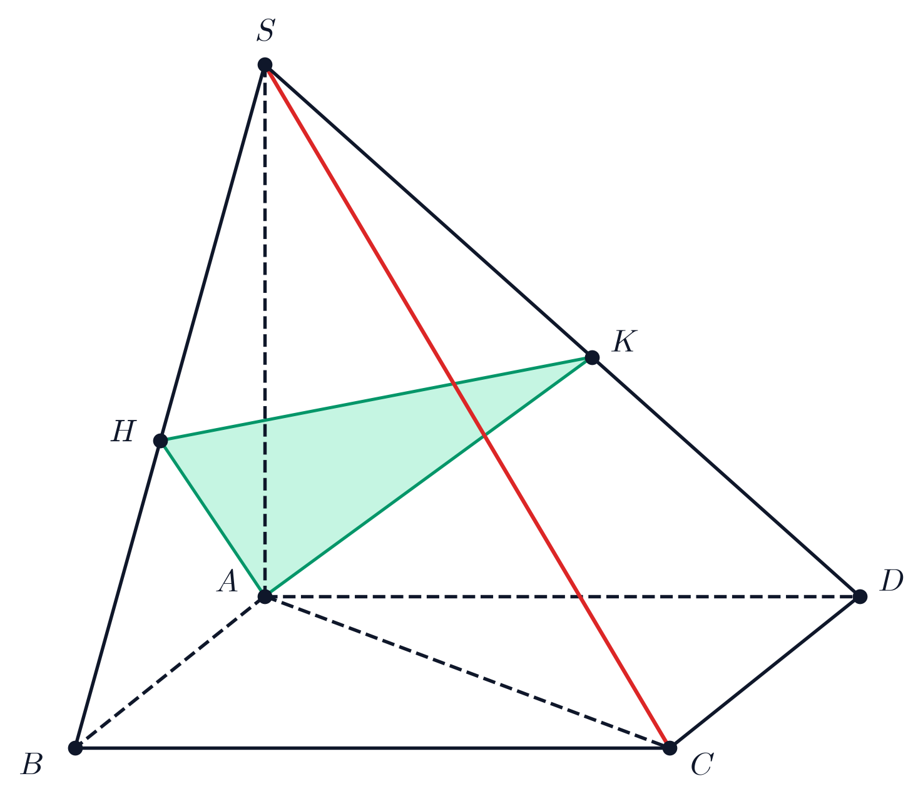  Hình 74a. Hình vẽ minh họa câu a) | Hình 74b. Hình vẽ minh họa câu b)
► Lời giải chi tiết:
a) Chứng minh rằng $SC⟂(AHK)$:
Vì $SA⟂(ABCD)$ nên $SA⟂BC$. Đáy $ABCD$ là hình vuông nên $AB⟂BC$.
Do đó $BC⟂(SAB)$, suy ra $BC⟂AH$.
Mặt khác, theo giả thiết $AH⟂SB$.
Từ đó suy ra $AH⟂(SBC)$, kéo theo $AH⟂SC$.
Chứng minh hoàn toàn tương tự:
Ta có $SA⟂CD$ và $AD⟂CD$, suy ra $CD⟂(SAD)⇒CD⟂AK$.
Mà theo giả thiết $AK⟂SD$.
Do đó $AK⟂(SCD)$, kéo theo $AK⟂SC$.
Đường thẳng $SC$ vuông góc với hai đường thẳng cắt nhau $AH$ và $AK$ cùng thuộc mặt phẳng $(AHK)$, do đó:
$SC⟂(AHK)$.
b) Tính sin của góc tạo bởi đường thẳng $CD$ và mặt phẳng $(AHK)$:
Gọi $β$ là góc giữa đường thẳng $CD$ và mặt phẳng $(AHK)$ ($0^{∘}≤β≤{90}^{∘}$).
Theo câu a, ta có $SC⟂(AHK)$, tức là đường thẳng $SC$ vuông góc với mặt phẳng $(AHK)$.
Theo tính chất góc giữa đường thẳng và mặt phẳng, góc giữa đường thẳng $CD$ và mặt phẳng $(AHK)$ phụ với góc giữa đường thẳng $CD$ và đường thẳng pháp tuyến $SC$:
$sinβ=|cos(CD,SC)|=|cos\overset{^}{SCD}|$.
Xét tam giác $SCD$:
Vì $CD⟂(SAD)$ (đã chứng minh ở câu a), mà $SD⊂(SAD)$, nên $CD⟂SD$.
Do đó, tam giác $SCD$ vuông tại $D$.
Trong tam giác vuông $SCD$ tại $D$:
Cạnh góc vuông $CD=a$.
Cạnh huyền $SC$: trong tam giác vuông $SAC$ tại $A$ có $SA=a$ và $AC=a\sqrt{2}$ (đường chéo hình vuông):
$SC=\sqrt{SA^{2}+AC^{2}}=\sqrt{a^{2}+(a\sqrt{2})^{2}}=\sqrt{3a^{2}}=a\sqrt{3}$.
Từ đó ta tính được côsin của góc nhọn $\overset{^}{SCD}$:
$cos\overset{^}{SCD}=\frac{CD}{SC}=\frac{a}{a\sqrt{3}}=\frac{1}{\sqrt{3}}=\frac{\sqrt{3}}{3}$.
Suy ra:
$sinβ=cos\overset{^}{SCD}=\frac{\sqrt{3}}{3}$.
Vậy sin của góc tạo bởi đường thẳng $CD$ và mặt phẳng $(AHK)$ bằng $\frac{\sqrt{3}}{3}$.
· · · · · · · · · · · · · · · · · · · · · · · · · · · · · · · · · · · · · · · · · · · · · · · · · ·
Bài 75. [Giao điểm, thiết diện & Tỉ số đoạn thẳng] (Năm học 2025 - 2026 | Đề chọn học sinh giỏi Toán 11 năm 2025 – 2026 trường THPT Phú Xuyên B – Hà Nội)
Cho hình chóp $S.ABCD$, có đáy là hình bình hành. $G$ là trọng tâm của tam giác $SAC$. Gọi $I$ là điểm nằm trong tam giác $SAB$.
1. Xác định giao điểm $E$ của đường thẳng $IG$ với mặt phẳng $(SCD)$.
2. Trên đoạn $AC$ lấy điểm $F$ ($F$ khác $A$ và $C$). Gọi $(α)$ là mặt phẳng qua $F$ và song song với hai đường thẳng $SC,BD$. Xác định giao tuyến (nếu có) của $(α)$ với các mặt của hình chóp $S.ABCD$.
3. Gọi $M$ là điểm thay đổi trên cạnh $SB$ ($M$ khác $S$ và $B$). Đường thẳng $MG$ cắt $SD$ tại $N$. Chứng minh rằng giá trị biểu thức $T=\frac{SB}{SM}+\frac{SD}{SN}$ không phụ thuộc vào vị trí của điểm $M$.
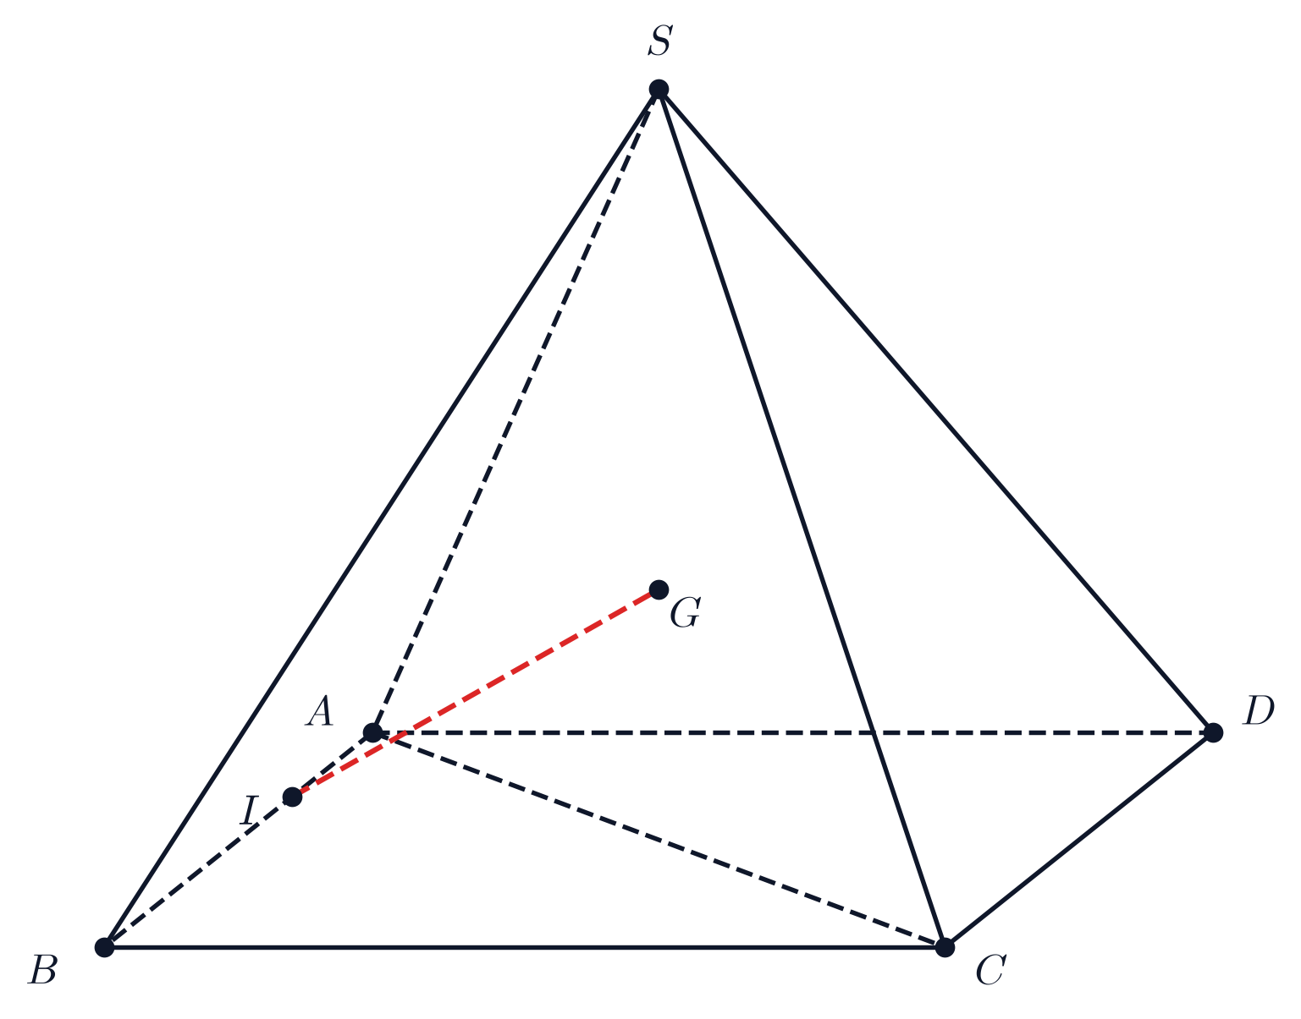  Hình 75a. Hình vẽ minh họa câu a) | 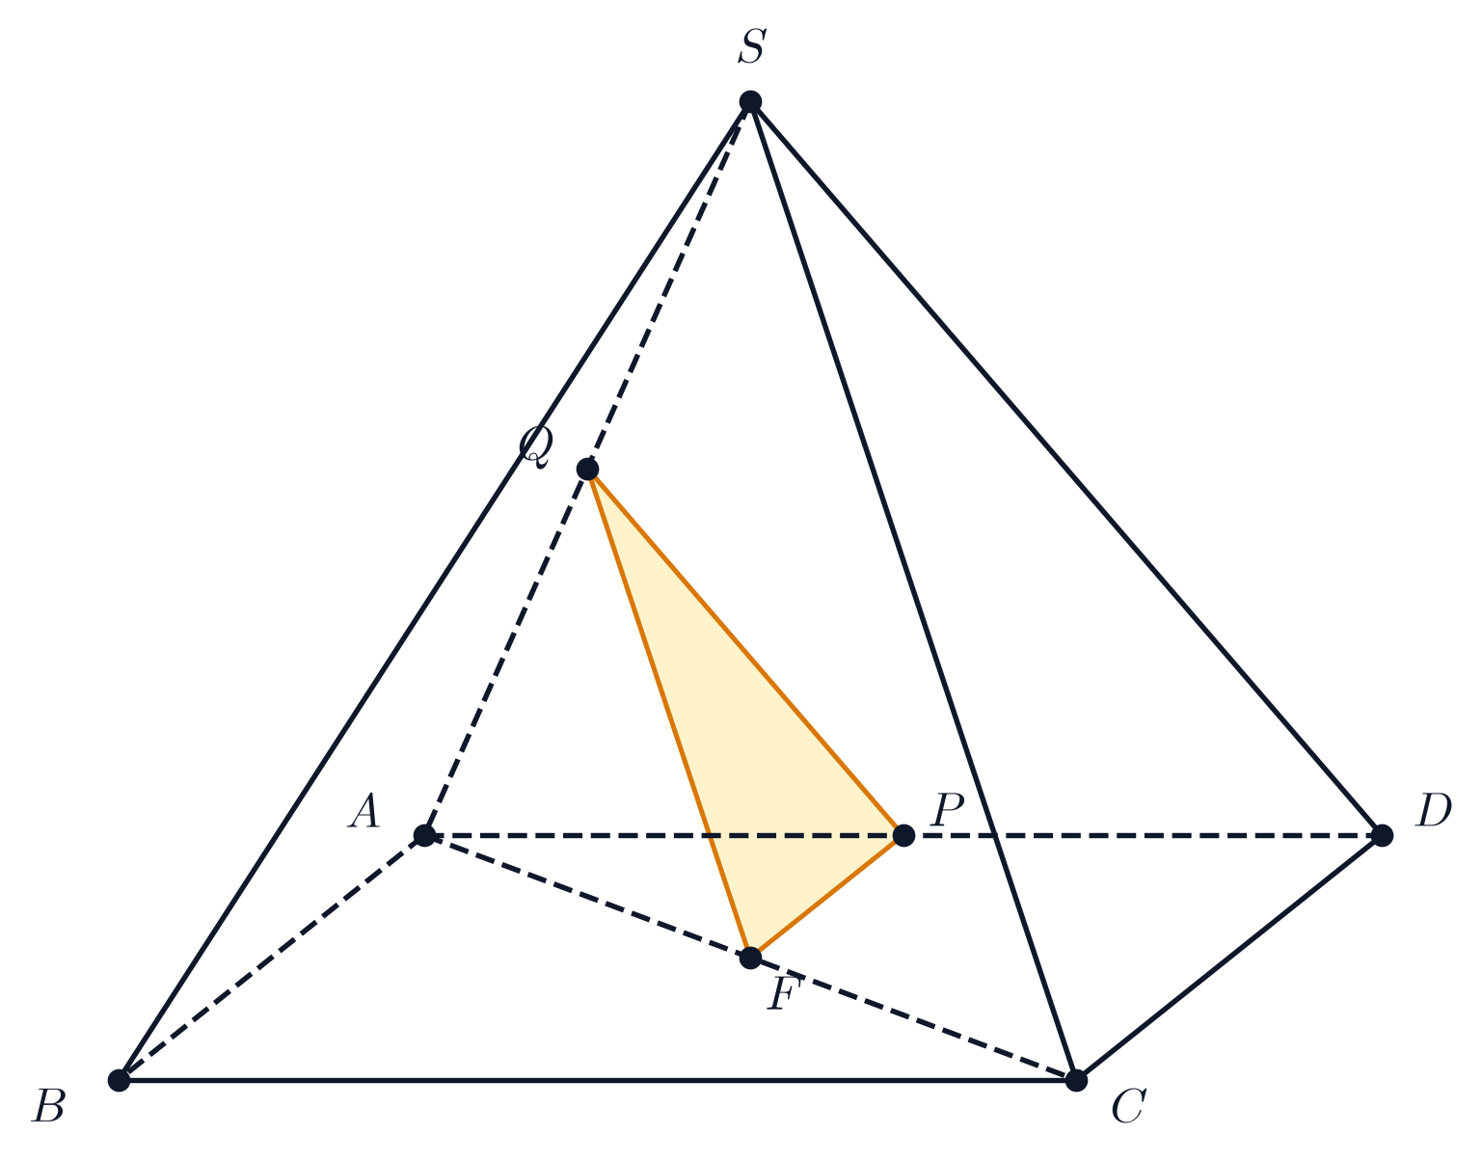  Hình 75b. Hình vẽ minh họa câu b)
► Lời giải chi tiết:
1. Xác định giao điểm $E$ của đường thẳng $IG$ với mặt phẳng $(SCD)$:
Gọi $O$ là giao điểm của hai đường chéo $AC$ và $BD$ của hình bình hành $ABCD$, suy ra $O$ là trung điểm của $AC$.
Vì $G$ là trọng tâm của tam giác $SAC$ nên điểm $G$ nằm trên đường trung tuyến $SO$ và thỏa mãn: $\frac{SG}{SO}=\frac{2}{3}$.
Trong mặt phẳng $(SAB)$, qua đỉnh $S$ và điểm trong $I$, kẻ tia $SI$ cắt cạnh $AB$ tại điểm $P$.
Trong mặt phẳng đáy $(ABCD)$, đường thẳng $CP$ cắt đường thẳng $CD$ (kéo dài) tại điểm $Y$.
Khi đó mặt phẳng $(SPC)$ chính là mặt phẳng $(SYP)$, và mặt phẳng này chứa đường thẳng $IG$ (do $I∈SP$ và $G∈SO$).
Mặt phẳng $(SPC)$ cắt mặt phẳng $(SCD)$ theo giao tuyến là đường thẳng $SY$ (vì $S$ là điểm chung và $Y∈CD⊂(SCD)$).
Trong mặt phẳng $(SPC)$, hai đường thẳng $IG$ và $SY$ cùng nằm trong mặt phẳng và không song song, nên chúng cắt nhau tại điểm $E$.
Vì $E∈SY⊂(SCD)$ nên $E$ chính là giao điểm của đường thẳng $IG$ với mặt phẳng $(SCD)$:
$E=IG∩(SCD)$.
2. Xác định giao tuyến của mặt phẳng $(α)$ với các mặt của hình chóp $S.ABCD$:
Mặt phẳng $(α)$ đi qua điểm $F∈AC$ ($F≠A,C$) và song song với hai đường thẳng $SC,BD$.
Do $(α)∥BD$, nên giao tuyến của $(α)$ với mặt phẳng đáy $(ABCD)$ là đường thẳng đi qua $F$ và song song với $BD$.
Đường thẳng này cắt $AB$ tại $H$ và cắt $AD$ tại $K$.
Do $(α)∥SC$, nên:
Trong mặt phẳng $(SAC)$, qua $F$ kẻ đường thẳng song song với $SC$ cắt cạnh $SA$ tại $R$, khi đó đoạn thẳng $FR⊂(α)$.
Trường hợp 1: Nếu $F$ nằm trên đoạn $OA$ (giữa $O$ và $A$):
Đường thẳng qua $F$ song song với $BD$ cắt hai cạnh $AB,AD$ lần lượt tại $H,K$.
Trong mặt phẳng $(SAB)$, nối $R$ với $H$, ta được giao tuyến $RH$.
Trong mặt phẳng $(SAD)$, nối $R$ với $K$, ta được giao tuyến $RK$.
Khi đó thiết diện tạo bởi mặt phẳng $(α)$ với hình chóp là tam giác $RHK$.
Trường hợp 2: Nếu $F$ nằm trên đoạn $OC$ (giữa $O$ và $C$):
Đường thẳng qua $F$ song song với $BD$ cắt hai cạnh $BC,CD$ lần lượt tại $H^{′},K^{′}$.
Qua $H^{′},K^{′}$ kẻ các đường thẳng song song với $SC$ lần lượt cắt $SB,SD$ tại $M^{′},N^{′}$.
Khi đó giao tuyến của $(α)$ với các mặt của hình chóp tạo thành thiết diện là ngũ giác hoặc tứ giác gồm các cạnh song song tương ứng.
3. Chứng minh giá trị của biểu thức $T=\frac{SB}{SM}+\frac{SD}{SN}$ không phụ thuộc vào vị trí của $M$:
Xét mặt phẳng $(SBD)$:
Đoạn thẳng $SO$ là đường trung tuyến của tam giác $SBD$ (vì $O$ là trung điểm cạnh $BD$).
Do $G$ là trọng tâm của tam giác $SAC$ và $O$ là trung điểm $AC$ nên $G∈SO$ với $\frac{SG}{SO}=\frac{2}{3}⇒\frac{SO}{SG}=\frac{3}{2}$.
Đường thẳng $MG$ nằm trong mặt phẳng $(SBD)$ đi qua $G$, cắt cạnh $SB$ tại $M$ và cắt cạnh $SD$ tại $N$.
Theo bổ đề tỉ số diện tích và định lý cát tuyến qua điểm trên đường trung tuyến:
Trong tam giác $SBD$ có $SO$ là trung tuyến, cát tuyến $MN$ đi qua điểm $G$ trên $SO$ luôn thỏa mãn hệ thức:
$\frac{SB}{SM}+\frac{SD}{SN}=2·\frac{SO}{SG}$.
Thay tỉ số $\frac{SO}{SG}=\frac{3}{2}$ vào hệ thức trên, ta được:
$T=\frac{SB}{SM}+\frac{SD}{SN}=2·\frac{3}{2}=3$.
Vậy giá trị của biểu thức $T=3$ là một hằng số cố định, hoàn toàn không phụ thuộc vào vị trí của điểm $M$ trên cạnh $SB$.
· · · · · · · · · · · · · · · · · · · · · · · · · · · · · · · · · · · · · · · · · · · · · · · · · ·
Bài 76. [Góc giữa hai đường thẳng trong không gian] (Năm học 2025 - 2026 | Đề chọn học sinh giỏi Toán 11 năm 2025 – 2026 trường THPT Đồng Quan – Hà Nội)
Cho tứ diện $OABC$ có $OA=OB=OC=a$, $\overset{^}{AOB}=\overset{^}{AOC}={60}^{∘},\overset{^}{BOC}={90}^{∘}$. Điểm $M$ nằm trên cạnh $BC$ sao cho $MC=2MB$. Tính cosin góc giữa hai đường thẳng $AM$ và $OC$.
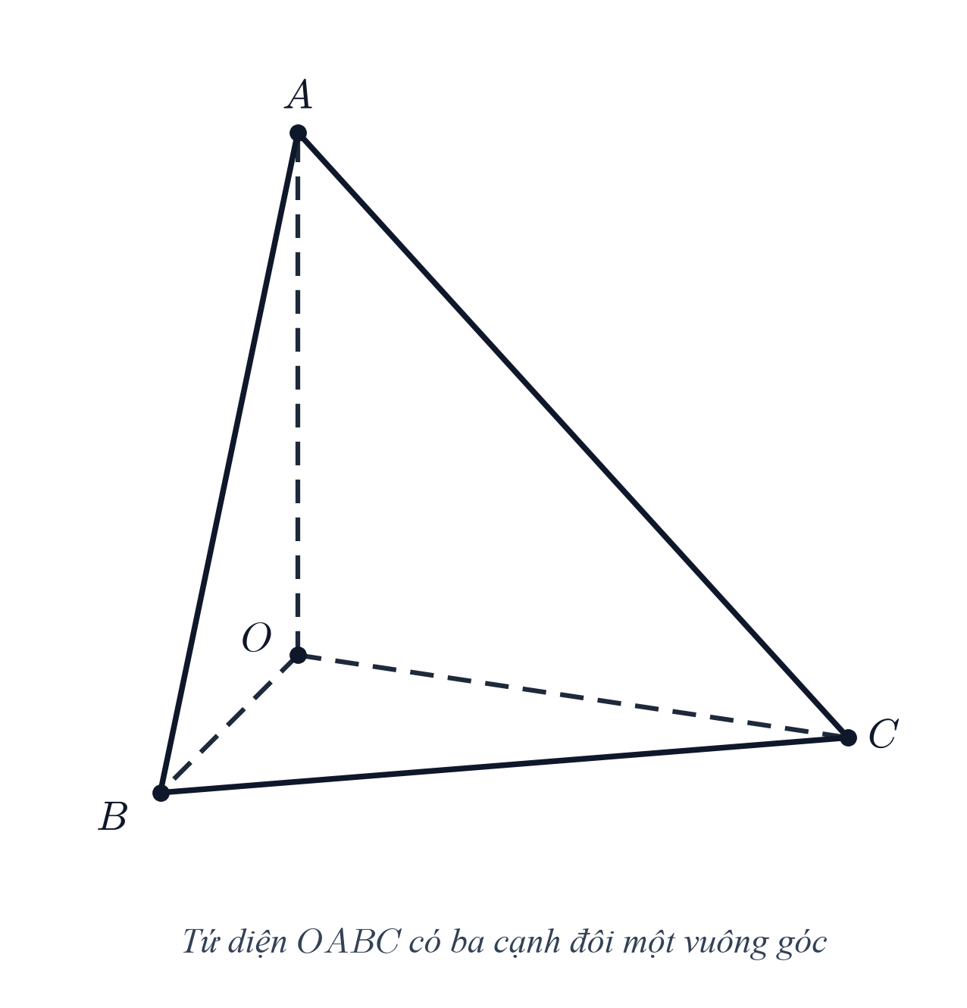
Hình 76. Hình vẽ minh họa cho Bài 76
► Lời giải chi tiết:
Sử dụng phương pháp vectơ trong không gian:
Theo giả thiết, ta có các độ dài: $OA=OB=OC=a$.
Các góc giữa các cặp cạnh đôi một xuất phát từ đỉnh $O$:
$\overset{^}{AOB}={60}^{∘},\overset{^}{AOC}={60}^{∘},\overset{^}{BOC}={90}^{∘}$.
Từ đó ta tính được tích vô hướng giữa các cặp vectơ cơ sở:
$\overset{→}{OA}·\overset{→}{OB}=OA·OB·cos{60}^{∘}=a·a·\frac{1}{2}=\frac{1}{2}a^{2}$.
$\overset{→}{OA}·\overset{→}{OC}=OA·OC·cos{60}^{∘}=a·a·\frac{1}{2}=\frac{1}{2}a^{2}$.
$\overset{→}{OB}·\overset{→}{OC}=OB·OC·cos{90}^{∘}=0$.
Điểm $M$ thuộc đoạn thẳng $BC$ thỏa mãn $MC=2MB$, tức là $\overset{→}{BM}=\frac{1}{3}\overset{→}{BC}$.
Biểu diễn vectơ $\overset{→}{OM}$ qua các vectơ $\overset{→}{OB}$ và $\overset{→}{OC}$:
$\overset{→}{OM}=\overset{→}{OB}+\overset{→}{BM}=\overset{→}{OB}+\frac{1}{3}(\overset{→}{OC}−\overset{→}{OB})=\frac{2}{3}\overset{→}{OB}+\frac{1}{3}\overset{→}{OC}$.
Do đó, vectơ $\overset{→}{AM}$ được biểu diễn là:
$\overset{→}{AM}=\overset{→}{OM}−\overset{→}{OA}=\frac{2}{3}\overset{→}{OB}+\frac{1}{3}\overset{→}{OC}−\overset{→}{OA}$.
Tính tích vô hướng $\overset{→}{AM}·\overset{→}{OC}$:
$\overset{→}{AM}·\overset{→}{OC}=(\frac{2}{3}\overset{→}{OB}+\frac{1}{3}\overset{→}{OC}−\overset{→}{OA})·\overset{→}{OC}=\frac{2}{3}(\overset{→}{OB}·\overset{→}{OC})+\frac{1}{3}OC^{2}−(\overset{→}{OA}·\overset{→}{OC})$.
Thay các giá trị tích vô hướng vào:
$\overset{→}{AM}·\overset{→}{OC}=\frac{2}{3}(0)+\frac{1}{3}a^{2}−\frac{1}{2}a^{2}=−\frac{1}{6}a^{2}$.
Tính độ dài $|ecAM|$ bằng bình phương vô hướng:
${\overset{→}{AM}}^{2}={(\frac{2}{3}\overset{→}{OB}+\frac{1}{3}\overset{→}{OC}−\overset{→}{OA})}^{2}$
$=\frac{4}{9}OB^{2}+\frac{1}{9}OC^{2}+OA^{2}+\frac{4}{9}(\overset{→}{OB}·\overset{→}{OC})−\frac{4}{3}(\overset{→}{OB}·\overset{→}{OA})−\frac{2}{3}(\overset{→}{OC}·\overset{→}{OA})$
$=\frac{4}{9}a^{2}+\frac{1}{9}a^{2}+a^{2}+0−\frac{4}{3}·\frac{a^{2}}{2}−\frac{2}{3}·\frac{a^{2}}{2}$
$=\frac{5}{9}a^{2}+a^{2}−\frac{2}{3}a^{2}−\frac{1}{3}a^{2}=\frac{5}{9}a^{2}$.
Suy ra độ dài của đoạn thẳng $AM$ là: $AM=|\overset{→}{AM}|=\frac{a\sqrt{5}}{3}$.
Độ dài đoạn thẳng $OC$ là: $OC=a$.
Cosin của góc giữa hai đường thẳng $AM$ và $OC$ là:
$cos(AM,OC)=\frac{|\overset{→}{AM}·\overset{→}{OC}|}{|\overset{→}{AM}|·|\overset{→}{OC}|}=\frac{|−\frac{1}{6}a^{2}|}{\frac{a\sqrt{5}}{3}·a}=\frac{\frac{1}{6}}{\frac{\sqrt{5}}{3}}=\frac{1}{2\sqrt{5}}=\frac{\sqrt{5}}{10}$.
Vậy cosin của góc giữa hai đường thẳng $AM$ và $OC$ bằng $\frac{\sqrt{5}}{10}$.
· · · · · · · · · · · · · · · · · · · · · · · · · · · · · · · · · · · · · · · · · · · · · · · · · ·
Bài 77. [Đường thẳng song song với mặt phẳng & Cực trị diện tích thiết diện] (Năm học 2025 - 2026 | Đề chọn học sinh giỏi Toán 11 năm 2025 – 2026 trường THPT Đồng Quan – Hà Nội)
Cho hình chóp $S.ABC$ có đáy $ABC$ là tam giác đều cạnh $a$; các mặt bên $SAB,SAC$ là các tam giác vuông đỉnh $A$ và $SA=a\sqrt{3}$. Gọi $K$ là trung điểm của cạnh $BC$ và $G$ là trọng tâm của tam giác $ABC$. Trên cạnh $SA$ lấy điểm $I$ sao cho $AI=\frac{2\sqrt{3}}{3}a$.
a) Chứng minh rằng đường thẳng $GI$ song song với mặt phẳng $(SBC)$.
b) Gọi $M$ là một điểm di động trên cạnh $AB$ (với $M$ không trùng với $A$ và $B$). Mặt phẳng $(P)$ đi qua $M$ và song song với các đường thẳng $SA$ và $BC$. Mặt phẳng $(P)$ và các mặt của hình chóp cắt nhau tạo thành tứ giác $MNPQ$ ($N∈AC,P∈SC,Q∈SB$). Kí hiệu $S_{MNPQ},S_{AMN}$ lần lượt là diện tích tứ giác $MNPQ$, diện tích tam giác $AMN$. Tìm vị trí của điểm $M$ trên cạnh $AB$ để tổng $S_{MNPQ}+S_{AMN}$ đạt giá trị lớn nhất.
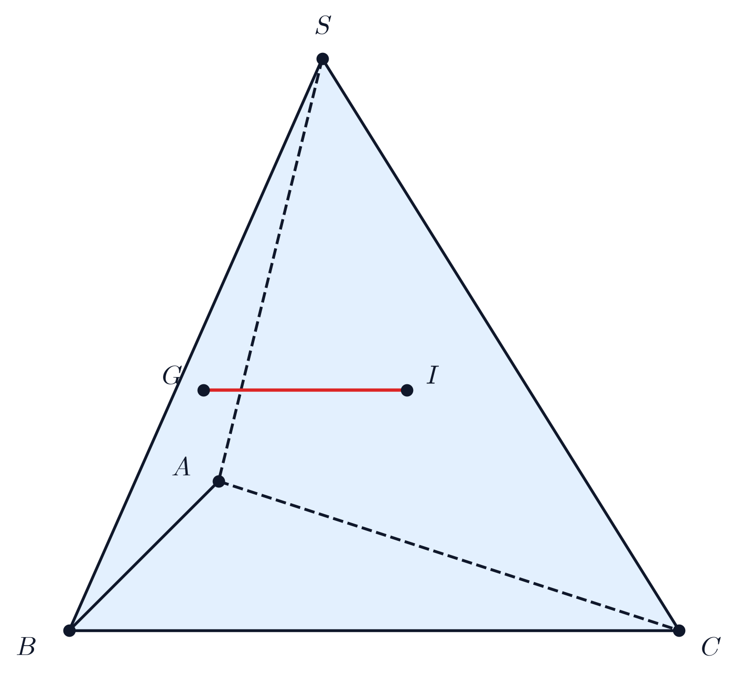  Hình 77a. Hình vẽ minh họa câu a) | 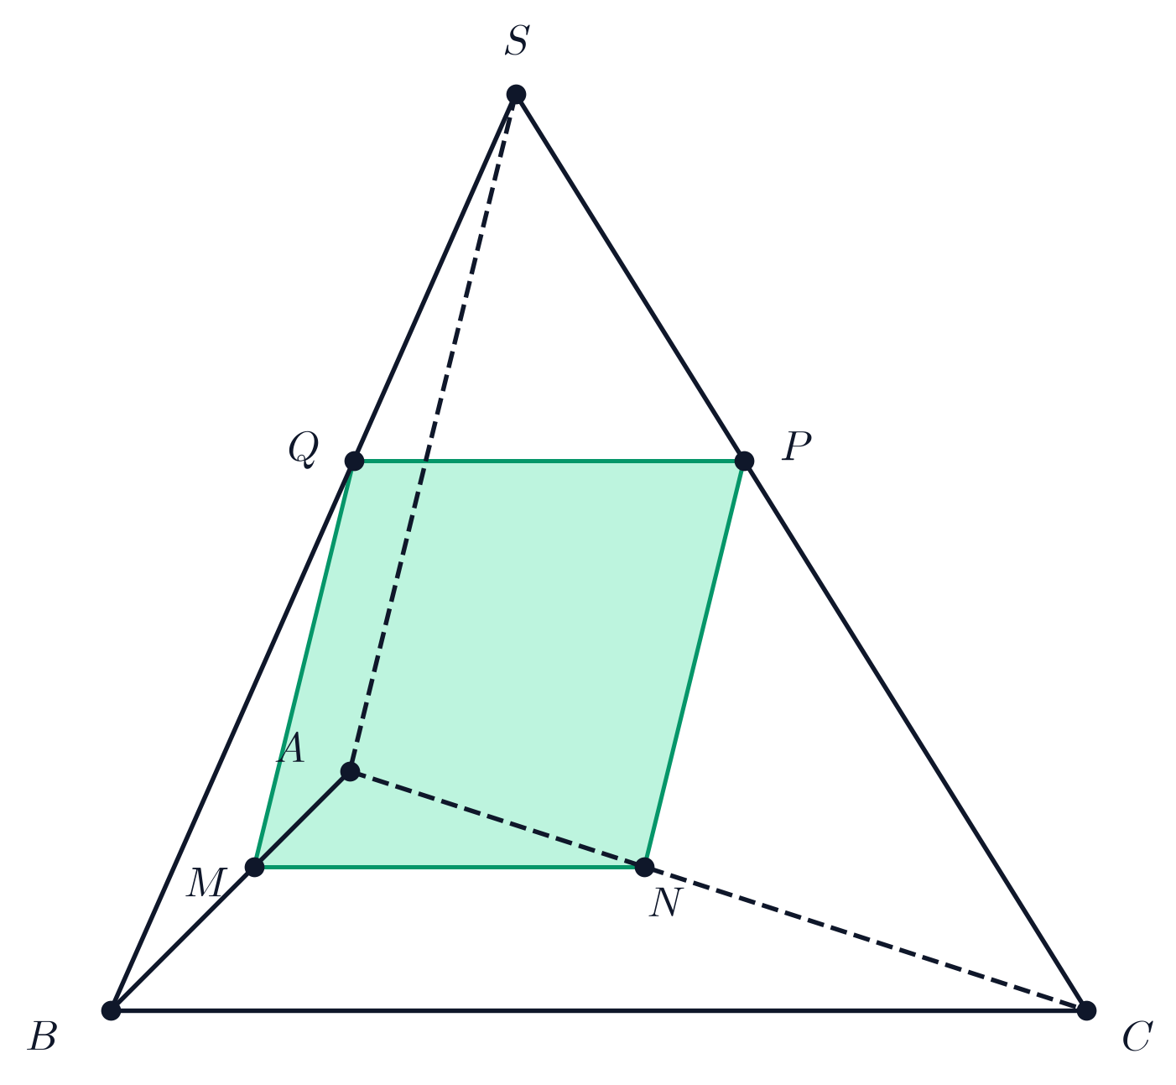  Hình 77b. Hình vẽ minh họa câu b)
► Lời giải chi tiết:
a) Chứng minh rằng đường thẳng $GI$ song song với mặt phẳng $(SBC)$:
Vì tam giác $ABC$ là tam giác đều và $K$ là trung điểm của cạnh $BC$, nên $AK$ là đường trung tuyến.
Điểm $G$ là trọng tâm của tam giác $ABC$, nên $G$ nằm trên đoạn thẳng $AK$ và thỏa mãn: $\frac{AG}{AK}=\frac{2}{3}$.
Theo giả thiết, tam giác $ABC$ đều cạnh $a$ nên độ dài đường trung tuyến là $AK=\frac{a\sqrt{3}}{2}$.
Xét cạnh bên $SA$, ta có $SA=a\sqrt{3}$ và $AI=\frac{2\sqrt{3}}{3}a=\frac{2}{3}a\sqrt{3}$.
Do đó tỉ số đoạn thẳng trên cạnh $SA$ là: $\frac{AI}{SA}=\frac{\frac{2\sqrt{3}}{3}a}{a\sqrt{3}}=\frac{2}{3}$.
Trong tam giác $SAK$, xét hai điểm $I∈SA$ và $G∈AK$, ta có:
$\frac{AI}{SA}=\frac{AG}{AK}=\frac{2}{3}$.
Theo định lý Ta-lét đảo trong tam giác $SAK$, suy ra đường thẳng $GI$ song song với đường thẳng $SK$:
$GI∥SK$.
Mặt khác, đường thẳng $SK$ nằm trong mặt phẳng $(SBC)$ và đường thẳng $GI$ không nằm trong mặt phẳng $(SBC)$ ($GI⊄(SBC)$).
Do đó, đường thẳng $GI$ song song với mặt phẳng $(SBC)$:
$GI∥(SBC)$.
b) Tìm vị trí của điểm $M$ trên cạnh $AB$ để tổng $S_{MNPQ}+S_{AMN}$ đạt giá trị lớn nhất:
Mặt phẳng $(P)$ đi qua điểm $M∈AB$ ($M≠A,B$) và song song với hai đường thẳng $SA,BC$.
Vì $(P)∥BC$ nên giao tuyến của $(P)$ với mặt phẳng đáy $(ABC)$ là đường thẳng đi qua $M$ và song song với $BC$, cắt $AC$ tại điểm $N$.
Do đó $MN∥BC$.
Vì $(P)∥SA$ nên giao tuyến của $(P)$ với $(SAB)$ là đường thẳng qua $M$ song song với $SA$, cắt $SB$ tại điểm $Q$ ($MQ∥SA$).
Tương tự, giao tuyến của $(P)$ với $(SAC)$ là đường thẳng qua $N$ song song với $SA$, cắt $SC$ tại điểm $P$ ($NP∥SA$).
Giao tuyến của $(P)$ với $(SBC)$ là đoạn thẳng $PQ$. Do $MN∥BC$ nên $PQ∥BC∥MN$.
Tứ giác $MNPQ$ có $MQ∥NP$ (cùng song song với $SA$) và $MN∥PQ$ (cùng song song với $BC$), nên $MNPQ$ là hình bình hành.
Theo giả thiết, các tam giác $SAB,SAC$ vuông tại đỉnh $A$, suy ra $SA⟂AB$ và $SA⟂AC$.
Do đó $SA⟂(ABC)$, kéo theo $SA⟂BC$.
Vì $MQ∥SA$ và $MN∥BC$, nên $MQ⟂MN$.
Do đó, tứ giác $MNPQ$ là hình chữ nhật.
Đặt độ dài đoạn thẳng $AM=x$ với điều kiện $0<x<a$.
Vì tam giác $ABC$ đều cạnh $a$ và $MN∥BC$, nên tam giác $AMN$ là tam giác đều cạnh $x$.
Do đó $MN=x$, và diện tích tam giác $AMN$ là: $S_{ΔAMN}=\frac{x^{2}\sqrt{3}}{4}$.
Trong tam giác $SAB$, do $MQ∥SA$, theo định lý Ta-lét:
$\frac{MQ}{SA}=\frac{BM}{BA}=\frac{a−x}{a}⇒MQ=\frac{a−x}{a}·a\sqrt{3}=(a−x)\sqrt{3}$.
Diện tích của hình chữ nhật $MNPQ$ là:
$S_{MNPQ}=MN·MQ=x·(a−x)\sqrt{3}=\sqrt{3}(ax−x^{2})$.
Tổng diện tích cần tìm là:
$f(x)=S_{MNPQ}+S_{ΔAMN}=\sqrt{3}(ax−x^{2})+\frac{\sqrt{3}}{4}x^{2}=\frac{\sqrt{3}}{4}(4ax−3x^{2})$.
Hàm số $g(x)=−3x^{2}+4ax$ là một tam thức bậc hai có hệ số của $x^{2}$ âm ($−3<0$), đạt giá trị lớn nhất tại đỉnh parabol:
$x=−\frac{4a}{2(−3)}=\frac{2a}{3}$.
Giá trị $x=\frac{2a}{3}$ thỏa mãn điều kiện $0<x<a$.
Khi đó giá trị lớn nhất của tổng diện tích là:
$f_{max}=\frac{\sqrt{3}}{4}(4a·\frac{2a}{3}−3·\frac{4a^{2}}{9})=\frac{\sqrt{3}}{4}·\frac{4a^{2}}{3}=\frac{a^{2}\sqrt{3}}{3}$.
Vậy tổng $S_{MNPQ}+S_{ΔAMN}$ đạt giá trị lớn nhất bằng $\frac{a^{2}\sqrt{3}}{3}$ khi điểm $M$ nằm trên cạnh $AB$ sao cho $AM=\frac{2}{3}AB$.
· · · · · · · · · · · · · · · · · · · · · · · · · · · · · · · · · · · · · · · · · · · · · · · · · ·
Bài 78. [Giao điểm của đường thẳng và mặt phẳng & Tỉ số đoạn thẳng] (Năm học 2025 - 2026 | Đề chọn đội tuyển Olympic Toán 11 năm 2025 – 2026 trường THPT Yên Hòa – Hà Nội)
Cho hình chóp $S.ABCD$ có đáy $ABCD$ là hình bình hành. Gọi $M,N$ lần lượt là trung điểm của $AB,AD$ và $G$ là trọng tâm tam giác $SBD$. Mặt phẳng $(MNG)$ cắt $SC$ tại điểm $H$. Tỉ số $\frac{SH}{SC}$ bằng bao nhiêu?
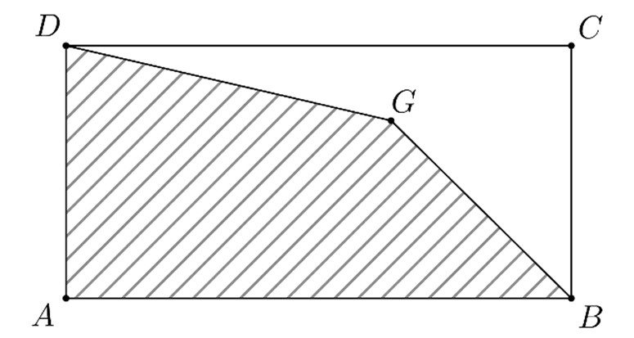
Hình 78. Hình vẽ minh họa cho Bài 78
► Lời giải chi tiết:
Gọi $O$ là giao điểm của hai đường chéo $AC$ và $BD$ của hình bình hành $ABCD$, suy ra $O$ là trung điểm của cả $AC$ và $BD$.
Trong mặt phẳng đáy $(ABCD)$, gọi $I=MN∩AC$.
Vì $M,N$ lần lượt là trung điểm của $AB$ và $AD$, nên đoạn thẳng $MN$ là đường trung bình của tam giác $ABD$.
Suy ra $MN∥BD$ và $I$ là trung điểm của đoạn thẳng $AO$.
Do đó, ta có:
$AI=\frac{1}{2}AO=\frac{1}{4}AC⇒CI=AC−AI=\frac{3}{4}AC$, và $IO=AO−AI=\frac{1}{4}AC$.
Từ đó ta có tỉ số: $\frac{CI}{IO}=\frac{\frac{3}{4}AC}{\frac{1}{4}AC}=3$.
Trong tam giác $SBD$, $SO$ là đường trung tuyến ứng với cạnh $BD$.
Vì $G$ là trọng tâm của tam giác $SBD$, nên điểm $G$ thuộc đoạn thẳng $SO$ và thỏa mãn: $\frac{SG}{SO}=\frac{2}{3}⇒\frac{OG}{GS}=\frac{1}{2}$.
Mặt phẳng $(MNG)$ chứa đường thẳng $IG$. Trong mặt phẳng $(SAC)$, đường thẳng $IG$ cắt cạnh bên $SC$ tại điểm $H$.
Áp dụng định lý Menelaus cho tam giác $SOC$ với cát tuyến $IGH$ qua ba điểm $I,G,H$:
$\frac{SH}{HC}·\frac{CI}{IO}·\frac{OG}{GS}=1$.
Thay các tỉ số đã tìm được vào hệ thức:
$\frac{SH}{HC}·3·\frac{1}{2}=1⇒\frac{SH}{HC}=\frac{2}{3}$.
Suy ra:
$\frac{SH}{SC}=\frac{SH}{SH+HC}=\frac{2}{2+3}=\frac{2}{5}$.
Vậy tỉ số $\frac{SH}{SC}=\frac{2}{5}$.
· · · · · · · · · · · · · · · · · · · · · · · · · · · · · · · · · · · · · · · · · · · · · · · · · ·
Bài 79. [Quan hệ song song & Tỉ số đoạn thẳng, biểu thức tỉ số] (Năm học 2025 - 2026 | Đề chọn đội tuyển Olympic Toán 11 năm 2025 – 2026 trường THPT Yên Hòa – Hà Nội)
Cho hình chóp $S.ABCD$ có đáy $ABCD$ là hình thang với $AD∥BC,AD=2BC$. Gọi $M,N$ lần lượt là trung điểm các cạnh $SB$ và $SD$.
1. Chứng minh rằng: $CN∥(SAB)$.
2. Gọi $G$ là trọng tâm của tam giác $ABD$, mặt phẳng $(GMN)$ cắt $SC$ tại $L$. Tính tỉ số $\frac{SL}{SC}$.
3. Một mặt phẳng $(α)$ thay đổi và luôn chứa đường thẳng $MN$. Biết $(α)$ cắt các cạnh $SA,SC$ tương ứng tại $P$ và $Q$. Tính giá trị biểu thức $T=\frac{SA}{SP}+2\frac{SC}{SQ}$.
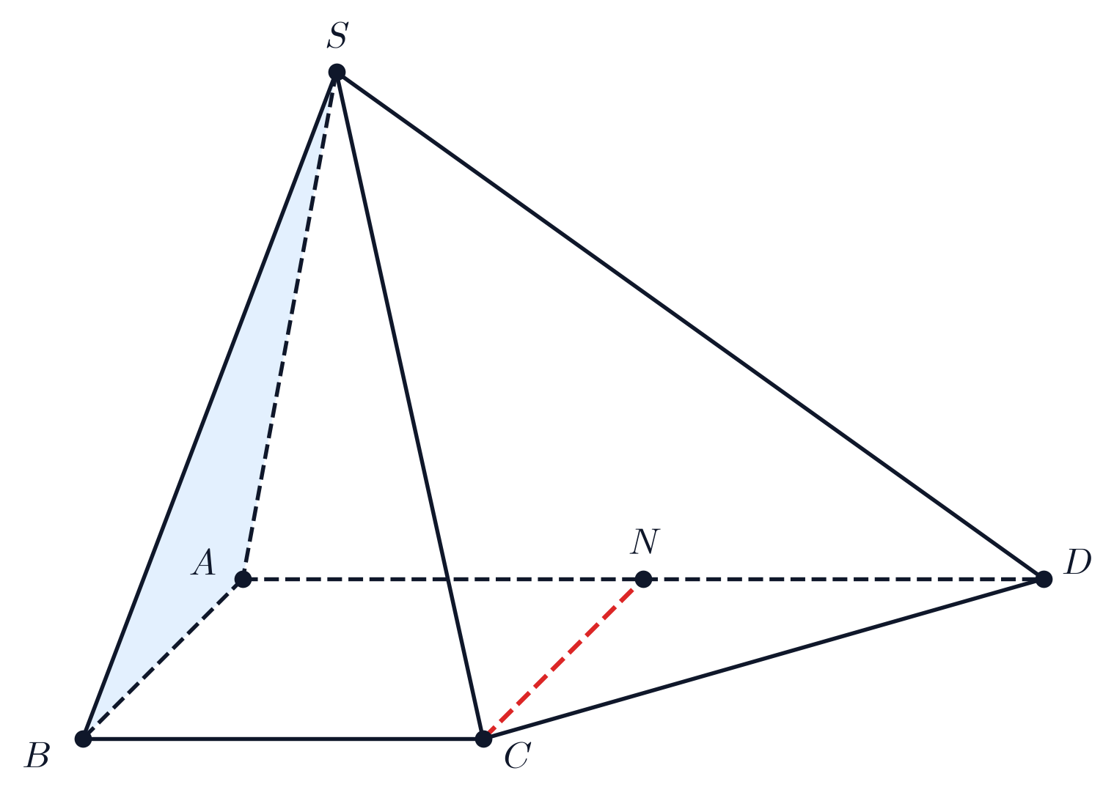  Hình 79a. Hình vẽ minh họa câu a) | 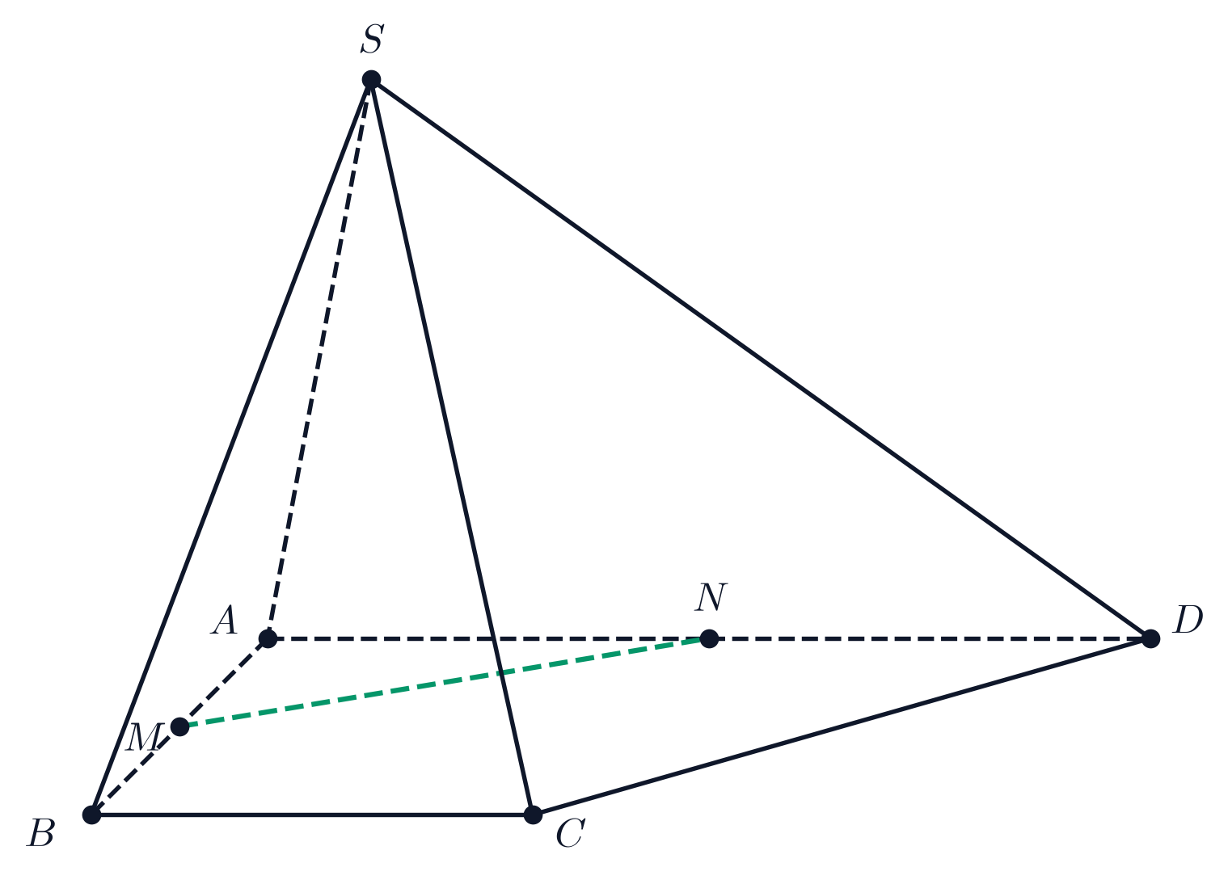  Hình 79b. Hình vẽ minh họa câu b)
► Lời giải chi tiết:
1. Chứng minh rằng $CN∥(SAB)$:
Gọi $I$ là trung điểm của đáy lớn $AD$. Vì $AD∥BC$ và $AD=2BC$, nên:
$AI=ID=BC$ và $AI∥BC$.
Tứ giác $ABCI$ có $AI∥BC$ và $AI=BC$ nên $ABCI$ là hình bình hành, suy ra $CI∥AB$.
Xét tam giác $SAD$, ta có $I$ là trung điểm của $AD$ và $N$ là trung điểm của $SD$.
Do đó, đoạn thẳng $IN$ là đường trung bình của tam giác $SAD$, suy ra $IN∥SA$.
Xét mặt phẳng $(CIN)$:
Mặt phẳng $(CIN)$ chứa hai đường thẳng cắt nhau $CI$ và $IN$, với $CI∥AB$ và $IN∥SA$.
Mà $AB⊂(SAB)$ và $SA⊂(SAB)$, nên mặt phẳng $(CIN)$ song song với mặt phẳng $(SAB)$:
$(CIN)∥(SAB)$.
Vì đoạn thẳng $CN$ nằm trong mặt phẳng $(CIN)$, nên đường thẳng $CN$ song song với mặt phẳng $(SAB)$:
$CN∥(SAB)$.
2. Tính tỉ số $\frac{SL}{SC}$:
Gọi $O$ là giao điểm của hai đường chéo $AC$ và $BD$ của hình thang $ABCD$.
Vì $BC∥AD$ và $AD=2BC$, theo định lý Ta-lét trong hình thang ta có: $\frac{OA}{OC}=\frac{AD}{BC}=2⇒OC=\frac{1}{3}AC$.
Trong tam giác $ABD$, do $I$ là trung điểm $AD$ nên $BI$ là đường trung tuyến.
Điểm $G$ là trọng tâm của tam giác $ABD$ nên $G∈BI$ và $\frac{BG}{BI}=\frac{2}{3}$.
Vì $ABCI$ là hình bình hành nên hai đường chéo $AC$ và $BI$ cắt nhau tại trung điểm $K$ của mỗi đường, do đó $K$ là trung điểm của cả $AC$ và $BI$.
Từ đó: $BK=\frac{1}{2}BI⇒BG=\frac{2}{3}BI=\frac{4}{3}BK⇒KG=BG−BK=\frac{1}{3}BK$.
Trong hình chóp, $M,N$ lần lượt là trung điểm của $SB,SD$ nên $MN$ là đường trung bình của tam giác $SBD$, suy ra $MN∥BD$.
Do đó giao tuyến của mặt phẳng $(GMN)$ với đáy $(ABCD)$ là đường thẳng đi qua $G$ và song song với $BD$.
Đường thẳng này cắt $AC$ tại điểm $J$. Trong tam giác $KOB$ có $GJ∥OB$ (với $O=AC∩BD$), theo định lý Ta-lét:
$\frac{KJ}{KO}=\frac{KG}{KB}=\frac{1}{3}$.
Ta có $KC=\frac{1}{2}AC$ và $OC=\frac{1}{3}AC$, suy ra $KO=KC−OC=\frac{1}{6}AC$.
Do đó $KJ=\frac{1}{3}KO=\frac{1}{18}AC$, suy ra $CJ=CK−KJ=\frac{1}{2}AC−\frac{1}{18}AC=\frac{4}{9}AC$.
Từ đó: $JO=CJ−CO=\frac{4}{9}AC−\frac{1}{3}AC=\frac{1}{9}AC⇒\frac{CJ}{JO}=\frac{\frac{4}{9}AC}{\frac{1}{9}AC}=4$.
Gọi $E=SO∩MN$. Vì $MN∥BD$ và $M,N$ là trung điểm $SB,SD$, nên $E$ là trung điểm của đoạn thẳng $SO$.
Trong mặt phẳng $(SAC)$, đường thẳng $JE$ cắt cạnh bên $SC$ tại điểm $L$, chính là giao điểm của $(GMN)$ với $SC$.
Áp dụng định lý Menelaus cho tam giác $SOC$ với cát tuyến qua ba điểm $J,E,L$:
$\frac{SL}{LC}·\frac{CJ}{JO}·\frac{OE}{ES}=1$.
Vì $E$ là trung điểm $SO$ nên $\frac{OE}{ES}=1$. Thay số vào hệ thức:
$\frac{SL}{LC}·4·1=1⇒\frac{SL}{LC}=\frac{1}{4}$.
Suy ra: $\frac{SL}{SC}=\frac{SL}{SL+LC}=\frac{1}{1+4}=\frac{1}{5}$.
3. Tính giá trị biểu thức $T=\frac{SA}{SP}+2\frac{SC}{SQ}$:
Mặt phẳng $(α)$ luôn chứa đường thẳng $MN$, do đó $(α)$ đi qua điểm $E=SO∩MN$, trong đó $E$ là trung điểm của $SO$.
Mặt phẳng $(α)$ cắt $SA,SC$ lần lượt tại $P,Q$, nên ba điểm $P,E,Q$ thẳng hàng trong mặt phẳng $(SAC)$.
Trong tam giác $SAC$, điểm $O$ thuộc cạnh đáy $AC$ thỏa mãn $OA=2OC$, nên:
$\overset{→}{SO}=\frac{1}{3}\overset{→}{SA}+\frac{2}{3}\overset{→}{SC}$.
Vì $E$ là trung điểm của $SO$, ta có:
$\overset{→}{SE}=\frac{1}{2}\overset{→}{SO}=\frac{1}{6}\overset{→}{SA}+\frac{1}{3}\overset{→}{SC}$.
Mặt khác, do $P∈SA$ và $Q∈SC$, ta có $\overset{→}{SA}=\frac{SA}{SP}\overset{→}{SP}$ và $\overset{→}{SC}=\frac{SC}{SQ}\overset{→}{SQ}$.
Thay vào đẳng thức vectơ của $\overset{→}{SE}$:
$\overset{→}{SE}=\frac{1}{6}(\frac{SA}{SP})\overset{→}{SP}+\frac{1}{3}(\frac{SC}{SQ})\overset{→}{SQ}$.
Do ba điểm $P,E,Q$ thẳng hàng, tổng hai hệ số biểu diễn vectơ phải bằng $1$:
$\frac{1}{6}(\frac{SA}{SP})+\frac{1}{3}(\frac{SC}{SQ})=1$.
Nhân cả hai vế với $6$, ta được:
$\frac{SA}{SP}+2\frac{SC}{SQ}=6$.
Vậy giá trị của biểu thức $T=6$.
· · · · · · · · · · · · · · · · · · · · · · · · · · · · · · · · · · · · · · · · · · · · · · · · · ·
Bài 80. [Khoảng cách từ điểm đến mặt phẳng & Góc nhị diện] (Năm học 2025 - 2026 | Đề thi chọn HSG Toán 11 năm 2025 – 2026 trường THPT Hướng Hóa – Quảng Trị)
Cho hình chóp $S.ABC$ có đáy $ABC$ là tam giác vuông tại $A$, góc $\overset{^}{SBA}=\overset{^}{SCA}={90}^{∘},AB=a\sqrt{2},AC=a,SB=a\sqrt{3}$.
a) Tính khoảng cách từ điểm $C$ đến mặt phẳng $(SAB)$.
b) Tính số đo góc nhị diện $[B,SA,C]$.
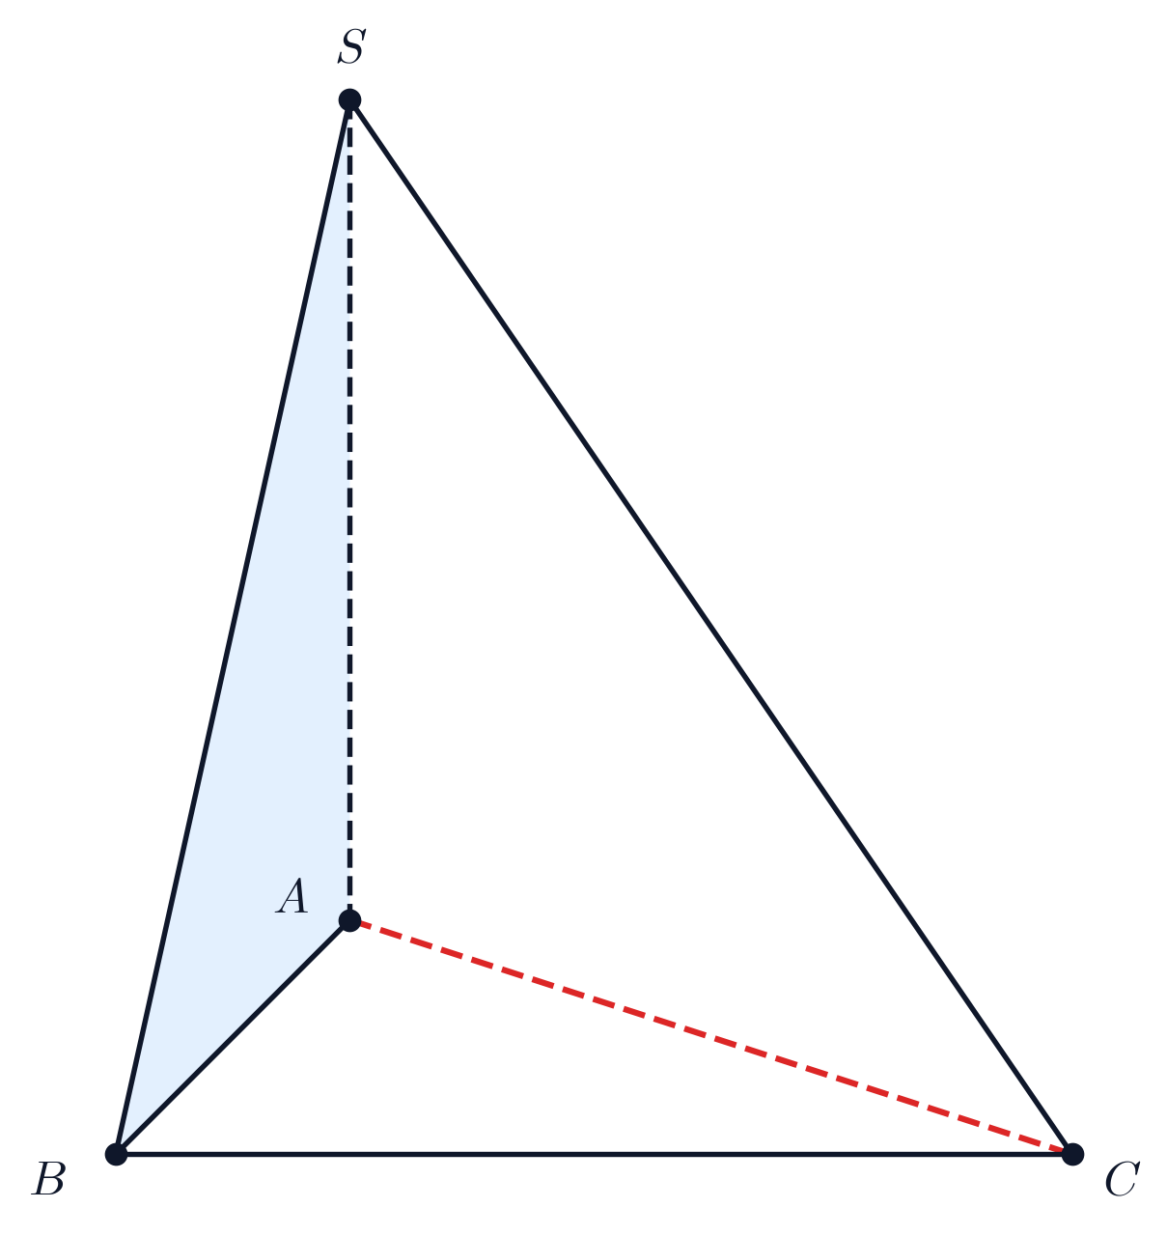  Hình 80a. Hình vẽ minh họa câu a) | Hình 80b. Hình vẽ minh họa câu b)
► Lời giải chi tiết:
a) Tính khoảng cách từ điểm $C$ đến mặt phẳng $(SAB)$:
Gọi $D$ là hình chiếu vuông góc của đỉnh $S$ lên mặt phẳng đáy $(ABC)$, tức là $SD⟂(ABC)$.
Theo giả thiết, góc $\overset{^}{SBA}={90}^{∘}⇒AB⟂SB$.
Mà $SD⟂(ABC)⇒AB⟂SD$.
Suy ra $AB⟂(SBD)$, kéo theo $AB⟂BD$.
Tương tự, góc $\overset{^}{SCA}={90}^{∘}⇒AC⟂SC$.
Mà $SD⟂(ABC)⇒AC⟂SD$.
Suy ra $AC⟂(SCD)$, kéo theo $AC⟂CD$.
Mặt khác, theo giả thiết tam giác $ABC$ vuông tại $A$, nên $AB⟂AC$.
Tứ giác $ABDC$ có ba góc vuông tại $A,B,C$ nên $ABDC$ là hình chữ nhật.
Suy ra $BD=AC=a$ và $CD=AB=a\sqrt{2}$.
Trong tam giác vuông $SBD$ tại $D$:
$SD=\sqrt{SB^{2}−BD^{2}}=\sqrt{(a\sqrt{3})^{2}−a^{2}}=\sqrt{3a^{2}−a^{2}}=a\sqrt{2}$.
Vì $CD∥AB$ và $AB⊂(SAB)$, nên $CD∥(SAB)$.
Do đó, khoảng cách từ $C$ đến mặt phẳng $(SAB)$ bằng khoảng cách từ $D$ đến mặt phẳng $(SAB)$:
$d(C,(SAB))=d(D,(SAB))$.
Trong mặt phẳng $(SBD)$, kẻ đường cao $DH⟂SB$ tại $H$.
Vì $AB⟂(SBD)$ nên $AB⟂DH$.
Do $DH⟂SB$ và $DH⟂AB$, suy ra $DH⟂(SAB)$, kéo theo $d(D,(SAB))=DH$.
Xét tam giác vuông $SBD$ tại $D$, đường cao $DH$ có độ dài:
$DH=\frac{SD·BD}{SB}=\frac{a\sqrt{2}·a}{a\sqrt{3}}=\frac{a\sqrt{2}}{\sqrt{3}}=\frac{a\sqrt{6}}{3}$.
Vậy khoảng cách từ điểm $C$ đến mặt phẳng $(SAB)$ bằng $\frac{a\sqrt{6}}{3}$.
b) Tính số đo góc nhị diện $[B,SA,C]$:
Trong tam giác $SAB$ có $SB=a\sqrt{3},AB=a\sqrt{2}$, ta tính được cạnh huyền $SA$:
$SA=\sqrt{SB^{2}+AB^{2}}=\sqrt{3a^{2}+2a^{2}}=a\sqrt{5}$.
Kẻ đường cao $BK⟂SA$ tại $K$. Khi đó:
$BK=\frac{SB·AB}{SA}=\frac{a\sqrt{3}·a\sqrt{2}}{a\sqrt{5}}=\frac{a\sqrt{30}}{5}$, và $SK=\frac{SB^{2}}{SA}=\frac{3a^{2}}{a\sqrt{5}}=\frac{3a}{\sqrt{5}}$.
Trong tam giác vuông $SCD$ tại $D$, ta có $SD=a\sqrt{2},CD=a\sqrt{2}$, nên:
$SC=\sqrt{SD^{2}+CD^{2}}=\sqrt{2a^{2}+2a^{2}}=2a$.
Xét tam giác vuông $SAC$ tại $C$ có $SC=2a,AC=a⇒SA=\sqrt{4a^{2}+a^{2}}=a\sqrt{5}$ (phù hợp).
Kẻ đường cao $CE⟂SA$ tại $E$. Khi đó:
$CE=\frac{SC·AC}{SA}=\frac{2a·a}{a\sqrt{5}}=\frac{2a\sqrt{5}}{5}$, và $SE=\frac{SC^{2}}{SA}=\frac{4a^{2}}{a\sqrt{5}}=\frac{4a}{\sqrt{5}}$.
Trong mặt phẳng $(SAC)$, qua điểm $K$ kẻ đường thẳng song song với $CE$ cắt cạnh $SC$ tại điểm $F$.
Khi đó $KF⟂SA$ và $KF∥CE$.
Do $BK⟂SA$ và $KF⟂SA$, nên góc $\overset{^}{BKF}$ chính là góc phẳng của góc nhị diện $[B,SA,C]$.
Theo định lý Ta-lét trong tam giác $SCE$:
$\frac{KF}{CE}=\frac{SK}{SE}=\frac{\frac{3a}{\sqrt{5}}}{\frac{4a}{\sqrt{5}}}=\frac{3}{4}⇒KF=\frac{3}{4}CE=\frac{3}{4}·\frac{2a}{\sqrt{5}}=\frac{3a}{2\sqrt{5}}=\frac{3a\sqrt{5}}{10}$.
Và $SF=\frac{3}{4}SC=\frac{3}{4}·2a=\frac{3a}{2}$.
Trong tam giác vuông $ABC$ tại $A$: $BC=\sqrt{AB^{2}+AC^{2}}=\sqrt{2a^{2}+a^{2}}=a\sqrt{3}$.
Áp dụng định lý côsin trong tam giác $SBC$:
$cos\overset{^}{BSC}=\frac{SB^{2}+SC^{2}−BC^{2}}{2·SB·SC}=\frac{3a^{2}+4a^{2}−3a^{2}}{2·a\sqrt{3}·2a}=\frac{4a^{2}}{4a^{2}\sqrt{3}}=\frac{1}{\sqrt{3}}$.
Trong tam giác $SBF$, áp dụng định lý côsin:
$BF^{2}=SB^{2}+SF^{2}−2·SB·SF·cos\overset{^}{BSC}=3a^{2}+\frac{9a^{2}}{4}−2·a\sqrt{3}·\frac{3a}{2}·\frac{1}{\sqrt{3}}=3a^{2}+\frac{9a^{2}}{4}−3a^{2}=\frac{9a^{2}}{4}$.
Xét tam giác $BKF$, áp dụng định lý côsin để tính góc $\overset{^}{BKF}$:
$cos\overset{^}{BKF}=\frac{BK^{2}+KF^{2}−BF^{2}}{2·BK·KF}$.
Ta có: $BK^{2}=\frac{6a^{2}}{5}$, $KF^{2}=\frac{9a^{2}}{20}$, $BF^{2}=\frac{9a^{2}}{4}$, và $2·BK·KF=2·\frac{a\sqrt{30}}{5}·\frac{3a\sqrt{5}}{10}=\frac{3a^{2}\sqrt{6}}{5}$.
Thay vào công thức:
$cos\overset{^}{BKF}=\frac{\frac{24a^{2}+9a^{2}−45a^{2}}{20}}{\frac{3a^{2}\sqrt{6}}{5}}=\frac{−\frac{12a^{2}}{20}}{\frac{3a^{2}\sqrt{6}}{5}}=\frac{−\frac{3}{5}}{\frac{3\sqrt{6}}{5}}=−\frac{1}{\sqrt{6}}=−\frac{\sqrt{6}}{6}$.
Suy ra số đo góc nhị diện $[B,SA,C]$ là: $α=arccos(−\frac{\sqrt{6}}{6})≈{114}^{∘}6^{′}$.
Vậy số đo góc nhị diện $[B,SA,C]$ xấp xỉ ${114}^{∘}$.
· · · · · · · · · · · · · · · · · · · · · · · · · · · · · · · · · · · · · · · · · · · · · · · · · ·
Bài 81. [Thể tích khối chóp & Quan hệ vuông góc trong không gian] (Năm học 2025 - 2026 | Đề thi học sinh giỏi Toán 11 năm 2025 – 2026 trường THPT Quảng Trị – Quảng Trị)
Cho hình chóp tam giác đều $S.ABC$ có $SA=1$. Gọi $D,E$ lần lượt là trung điểm của $SA,SC$. Tính thể tích của khối chóp $S.ABC$ biết $BD$ vuông góc với $AE$.
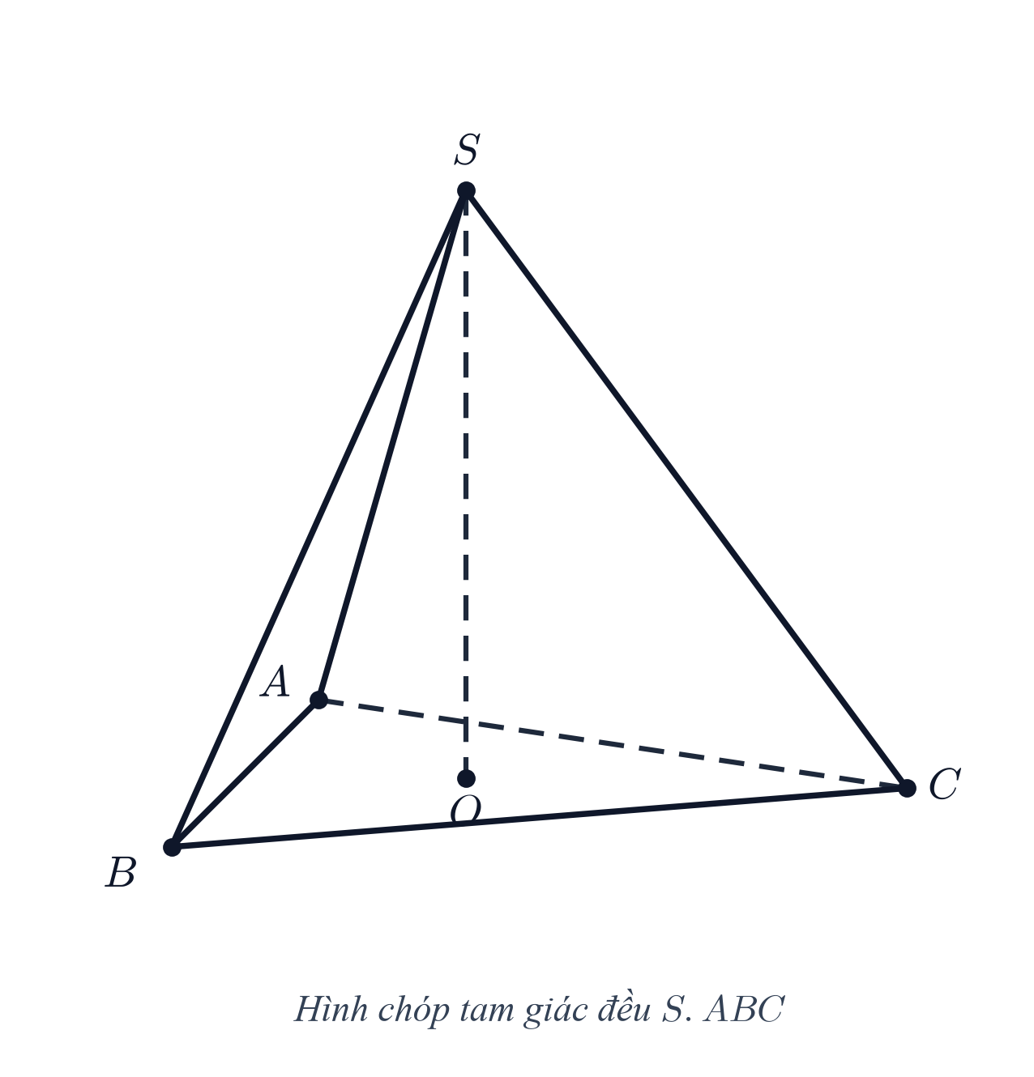
Hình 81. Hình vẽ minh họa cho Bài 81
► Lời giải chi tiết:
Vì $S.ABC$ là hình chóp tam giác đều nên các cạnh bên bằng nhau:
$SA=SB=SC=1$.
Và các góc ở đỉnh xuất phát từ $S$ bằng nhau, đặt $\overset{^}{ASB}=\overset{^}{BSC}=\overset{^}{CSA}=φ$.
Khi đó tích vô hướng giữa từng cặp vectơ cạnh bên là:
$\overset{→}{SA}·\overset{→}{SB}=\overset{→}{SB}·\overset{→}{SC}=\overset{→}{SC}·\overset{→}{SA}=1·1·cosφ=cosφ$.
Theo giả thiết, $D$ là trung điểm của cạnh $SA$ và $E$ là trung điểm của cạnh $SC$.
Biểu diễn các vectơ $\overset{→}{BD}$ và $\overset{→}{AE}$ theo các vectơ cạnh bên $\overset{→}{SA},\overset{→}{SB},\overset{→}{SC}$:
$\overset{→}{BD}=\overset{→}{SD}−\overset{→}{SB}=\frac{1}{2}\overset{→}{SA}−\overset{→}{SB}$.
$\overset{→}{AE}=\overset{→}{SE}−\overset{→}{SA}=\frac{1}{2}\overset{→}{SC}−\overset{→}{SA}$.
Do $BD$ vuông góc với $AE$, nên tích vô hướng $\overset{→}{BD}·\overset{→}{AE}=0$:
$(\frac{1}{2}\overset{→}{SA}−\overset{→}{SB})·(\frac{1}{2}\overset{→}{SC}−\overset{→}{SA})=0$.
Khai triển tích vô hướng:
$\frac{1}{4}(\overset{→}{SA}·\overset{→}{SC})−\frac{1}{2}SA^{2}−\frac{1}{2}(\overset{→}{SB}·\overset{→}{SC})+(\overset{→}{SB}·\overset{→}{SA})=0$.
Thay các giá trị tích vô hướng và độ dài $SA=1$ vào:
$\frac{1}{4}cosφ−\frac{1}{2}·1−\frac{1}{2}cosφ+cosφ=0$.
$⇔(\frac{1}{4}−\frac{1}{2}+1)cosφ=\frac{1}{2}⇔\frac{3}{4}cosφ=\frac{1}{2}⇔cosφ=\frac{2}{3}$.
Trong tam giác cân $SAB$ có $SA=SB=1$ và $cos\overset{^}{ASB}=\frac{2}{3}$, ta tính độ dài cạnh đáy $AB$ theo định lý côsin:
$AB^{2}=SA^{2}+SB^{2}−2·SA·SB·cosφ=1^{2}+1^{2}−2·1·1·\frac{2}{3}=2−\frac{4}{3}=\frac{2}{3}$.
Suy ra độ dài cạnh đáy của hình chóp đều là: $x=AB=\sqrt{\frac{2}{3}}=\frac{\sqrt{6}}{3}$.
Đáy $ABC$ là tam giác đều cạnh $x$, nên diện tích đáy là:
$S_{ΔABC}=\frac{x^{2}\sqrt{3}}{4}=\frac{\frac{2}{3}·\sqrt{3}}{4}=\frac{\sqrt{3}}{6}$.
Gọi $O$ là trọng tâm của tam giác đều $ABC$. Vì $S.ABC$ là hình chóp đều nên $SO⟂(ABC)$.
Bán kính đường tròn ngoại tiếp đáy là: $OA=\frac{x}{\sqrt{3}}=\frac{\sqrt{2/3}}{\sqrt{3}}=\frac{\sqrt{2}}{3}$.
Chiều cao của khối chóp là độ dài đoạn thẳng $SO$:
$SO=\sqrt{SA^{2}−OA^{2}}=\sqrt{1^{2}−{(\frac{\sqrt{2}}{3})}^{2}}=\sqrt{1−\frac{2}{9}}=\sqrt{\frac{7}{9}}=\frac{\sqrt{7}}{3}$.
Thể tích của khối chóp đều $S.ABC$ là:
$V=\frac{1}{3}S_{ΔABC}·SO=\frac{1}{3}·\frac{\sqrt{3}}{6}·\frac{\sqrt{7}}{3}=\frac{\sqrt{21}}{54}$.
Vậy thể tích của khối chóp $S.ABC$ bằng $\frac{\sqrt{21}}{54}$.
· · · · · · · · · · · · · · · · · · · · · · · · · · · · · · · · · · · · · · · · · · · · · · · · · ·
Bài 82. [Đường thẳng song song với mặt phẳng & Tỉ số đoạn thẳng] (Năm học 2025 - 2026 | Đề thi học sinh giỏi Toán 11 năm 2025 – 2026 trường THPT Thạch Thất – Hà Nội)
Cho hình chóp $S.ABCD$ có đáy $ABCD$ là hình thang, đáy lớn $AD$. Gọi $M$ là điểm di động bên trong hình thang $ABCD$. Qua $M$ vẽ các đường thẳng song song với $SA,SB$ và lần lượt cắt các mặt phẳng $(SBC),(SAD)$ theo thứ tự tại $N$ và $P$. Gọi $Q$ là điểm thay đổi thuộc đoạn $MN$.
a) Chứng minh rằng $MQ$ song song với mặt phẳng $(SAB)$.
b) Tính $\frac{MN}{SA}+\frac{MP}{SB}$.
Hình 82a. Hình vẽ minh họa câu a) | Hình 82b. Hình vẽ minh họa câu b)
► Lời giải chi tiết:
a) Chứng minh rằng $MQ$ song song với mặt phẳng $(SAB)$:
Theo giả thiết, qua điểm $M$ vẽ đường thẳng song song với $SA$.
Đường thẳng này cắt mặt phẳng $(SBC)$ tại điểm $N$, do đó đường thẳng $MN$ song song với $SA$ ($MN∥SA$).
Vì $SA$ nằm trong mặt phẳng $(SAB)$ ($SA⊂(SAB)$) và đường thẳng $MN$ không nằm trong mặt phẳng $(SAB)$ ($MN⊄(SAB)$), nên:
Đường thẳng $MN$ song song với mặt phẳng $(SAB)$ ($MN∥(SAB)$).
Theo đề bài, điểm $Q$ là một điểm thay đổi thuộc đoạn thẳng $MN$.
Do đó, đường thẳng chứa đoạn thẳng $MQ$ trùng với đường thẳng $MN$.
Suy ra đường thẳng $MQ$ song song với mặt phẳng $(SAB)$:
$MQ∥(SAB)$.
b) Tính giá trị của biểu thức $\frac{MN}{SA}+\frac{MP}{SB}$:
Trong mặt phẳng đáy $(ABCD)$, nối đường thẳng $AM$ cắt cạnh đáy $BC$ tại điểm $E$.
Khi đó mặt phẳng chứa $SA$ và điểm $M$ chính là mặt phẳng $(SAE)$.
Mặt phẳng $(SAE)$ cắt mặt phẳng $(SBC)$ theo giao tuyến là đường thẳng $SE$ (vì $S$ là điểm chung và $E∈BC⊂(SBC)$).
Đường thẳng qua $M$ song song với $SA$ nằm trong mặt phẳng $(SAE)$, nên điểm giao $N$ với mặt phẳng $(SBC)$ phải nằm trên đường thẳng $SE$.
Trong tam giác $SAE$, do $MN∥SA$, áp dụng định lý Ta-lét ta có:
$\frac{MN}{SA}=\frac{EM}{EA}$.
Tương tự, nối đường thẳng $BM$ cắt cạnh đáy $AD$ tại điểm $F$.
Mặt phẳng chứa $SB$ và điểm $M$ chính là mặt phẳng $(SBF)$.
Mặt phẳng $(SBF)$ cắt mặt phẳng $(SAD)$ theo giao tuyến là đường thẳng $SF$ (vì $S$ là điểm chung và $F∈AD⊂(SAD)$).
Đường thẳng qua $M$ song song với $SB$ nằm trong mặt phẳng $(SBF)$, nên điểm giao $P$ với mặt phẳng $(SAD)$ phải nằm trên đường thẳng $SF$.
Trong tam giác $SBF$, do $MP∥SB$, áp dụng định lý Ta-lét ta có:
$\frac{MP}{SB}=\frac{FM}{FB}$.
Bây giờ xét trong mặt phẳng đáy $(ABCD)$ có $AD∥BC$ (hai đáy của hình thang):
Đoạn thẳng $BE$ nằm trên $BC$ và đoạn thẳng $AF$ nằm trên $AD$, do đó $BE∥AF$.
Đoạn thẳng $AE$ cắt đoạn thẳng $BF$ tại điểm $M$.
Theo định lý Ta-lét trong hình thang với hai đường chéo cắt nhau tại $M$ (hoặc do $ΔMBE\sim ΔMFA$):
$\frac{EM}{MA}=\frac{BM}{MF}$.
Đặt tỉ số bằng nhau này là $k=\frac{EM}{MA}=\frac{BM}{MF}>0$. Khi đó:
$\frac{EM}{EA}=\frac{EM}{EM+MA}=\frac{k}{k+1}$.
Mặt khác, từ $\frac{BM}{MF}=k⇒\frac{MF}{BM}=\frac{1}{k}$, ta có:
$\frac{FM}{FB}=\frac{FM}{FM+MB}=\frac{\frac{1}{k}}{\frac{1}{k}+1}=\frac{1}{1+k}$.
Cộng hai tỉ số lại, ta được:
$\frac{MN}{SA}+\frac{MP}{SB}=\frac{EM}{EA}+\frac{FM}{FB}=\frac{k}{k+1}+\frac{1}{k+1}=\frac{k+1}{k+1}=1$.
Vậy giá trị của biểu thức $\frac{MN}{SA}+\frac{MP}{SB}$ bằng $1$.
· · · · · · · · · · · · · · · · · · · · · · · · · · · · · · · · · · · · · · · · · · · · · · · · · ·
Bài 83. [Góc giữa đường thẳng và mặt phẳng] (Năm học 2025 - 2026 | Đề thi Olympic Toán 11 năm 2025 – 2026 cụm trường THPT số 14 – Hà Nội)
Cho hình chóp $S.ABCD$ có đáy $ABCD$ là hình vuông cạnh $a$, cạnh bên $SA$ vuông góc với mặt phẳng đáy, $SA=a\sqrt{2}$. Gọi $M,N$ lần lượt là hình chiếu vuông góc của điểm $A$ trên các cạnh $SB,SD$. Góc giữa mặt phẳng $(AMN)$ và đường thẳng $SC$ bằng bao nhiêu độ?
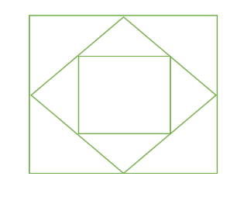
Hình 83. Hình vẽ minh họa cho Bài 83
► Lời giải chi tiết:
Ta sẽ chứng minh rằng đường thẳng $SC$ vuông góc với mặt phẳng $(AMN)$:
Theo giả thiết, cạnh bên $SA$ vuông góc với mặt phẳng đáy $(ABCD)$:
$SA⟂(ABCD)⇒SA⟂BC$.
Mặt khác, đáy $ABCD$ là hình vuông nên $AB⟂BC$.
Do $BC⟂SA$ và $BC⟂AB$, suy ra $BC⟂(SAB)$.
Vì $AM⊂(SAB)$, nên $BC⟂AM$.
Lại có, theo giả thiết $M$ là hình chiếu vuông góc của $A$ lên $SB$, tức là $SB⟂AM$.
Do $AM⟂BC$ và $AM⟂SB$, suy ra $AM⟂(SBC)$, kéo theo $AM⟂SC$.
Chứng minh hoàn toàn tương tự đối với cạnh bên $SD$:
Ta có $SA⟂CD$ và $AD⟂CD$, suy ra $CD⟂(SAD)⇒CD⟂AN$.
Mà theo giả thiết $AN⟂SD$.
Do đó $AN⟂(SCD)$, kéo theo $AN⟂SC$.
Đường thẳng $SC$ đồng thời vuông góc với hai đường thẳng cắt nhau $AM$ và $AN$ cùng nằm trong mặt phẳng $(AMN)$, do đó:
$SC⟂(AMN)$.
Vì đường thẳng $SC$ vuông góc với mặt phẳng $(AMN)$, nên góc giữa đường thẳng $SC$ và mặt phẳng $(AMN)$ bằng ${90}^{∘}$.
Vậy góc giữa mặt phẳng $(AMN)$ và đường thẳng $SC$ bằng ${90}^{∘}$.
· · · · · · · · · · · · · · · · · · · · · · · · · · · · · · · · · · · · · · · · · · · · · · · · · ·
Bài 84. [Giao điểm của đường thẳng và mặt phẳng & Tỉ số đoạn thẳng] (Năm học 2025 - 2026 | Đề thi Olympic Toán 11 năm 2025 – 2026 cụm trường THPT số 14 – Hà Nội)
Cho hình chóp $S.ABCD$ có đáy $ABCD$ là hình bình hành. Gọi $M$ là trung điểm $SD$, $N$ là trọng tâm tam giác $SAB$. Đường thẳng $MN$ cắt mặt phẳng $(SBC)$ tại điểm $I$. Tính tỷ số $\frac{IN}{IM}$ (kết quả viết ở dạng phân số tối giản).
Hình 84. Hình vẽ minh họa cho Bài 84
► Lời giải chi tiết:
Gọi $E$ là trung điểm của cạnh $AB$.
Vì $N$ là trọng tâm của tam giác $SAB$, nên điểm $N$ thuộc đoạn thẳng $SE$ và thỏa mãn: $\frac{SN}{SE}=\frac{2}{3}$.
Xét mặt phẳng $(SED)$ chứa đoạn thẳng $SE$ và điểm $D$:
Điểm $N∈SE⊂(SED)$ và điểm $M∈SD⊂(SED)$, do đó đường thẳng $MN$ nằm trong mặt phẳng $(SED)$.
Trong mặt phẳng đáy $(ABCD)$, gọi $K$ là giao điểm của hai đường thẳng $ED$ và $BC$ ($K=ED∩BC$).
Vì $ABCD$ là hình bình hành nên $AB∥CD$.
Điểm $E$ là trung điểm của $AB$, suy ra đoạn thẳng $BE$ song song với $CD$ và có độ dài $BE=\frac{1}{2}AB=\frac{1}{2}CD$.
Áp dụng định lý Ta-lét trong tam giác $KCD$ với $BE∥CD$:
$\frac{KB}{KC}=\frac{KE}{KD}=\frac{BE}{CD}=\frac{1}{2}$.
Suy ra điểm $E$ là trung điểm của đoạn thẳng $KD$ ($ED=EK$).
Vì $K∈BC⊂(SBC)$, nên giao tuyến của hai mặt phẳng $(SED)$ và $(SBC)$ là đường thẳng $SK$.
Do đó, đường thẳng $MN$ cắt mặt phẳng $(SBC)$ tại điểm $I$, với $I$ chính là giao điểm của $MN$ và giao tuyến $SK$ hoặc mặt phẳng $(SBC)$.
Xét tam giác $SKD$ trong mặt phẳng $(SED)$:
Vì $E$ là trung điểm của $KD$, nên đoạn thẳng $SE$ là đường trung tuyến của tam giác $SKD$.
Điểm $N$ nằm trên trung tuyến $SE$ với tỉ số $\frac{SN}{SE}=\frac{2}{3}$.
Do đó, điểm $N$ chính là TRỌNG TÂM của tam giác $SKD$.
Mặt khác, $M$ là trung điểm của cạnh $SD$ theo giả thiết.
Đoạn thẳng nối đỉnh $K$ với trung điểm $M$ của cạnh đối diện $SD$ chính là đường trung tuyến thứ hai của tam giác $SKD$.
Vì $N$ là trọng tâm tam giác $SKD$, nên đường trung tuyến $KM$ phải đi qua trọng tâm $N$.
Điều này chứng tỏ ba điểm $K,N,M$ thẳng hàng, tức là đường thẳng $MN$ cắt cạnh đáy $BC$ tại chính điểm $K$.
Do đó, giao điểm $I$ của đường thẳng $MN$ với mặt phẳng $(SBC)$ trùng với điểm $K$ ($I≡K$).
Theo tính chất trọng tâm tam giác trong tam giác $SKD$ với đường trung tuyến $KM$:
Trọng tâm $N$ chia đường trung tuyến theo tỉ lệ: $KN=\frac{2}{3}KM$, hay $IN=\frac{2}{3}IM$.
Từ đó suy ra tỉ số:
$\frac{IN}{IM}=\frac{2}{3}$.
Vậy tỉ số $\frac{IN}{IM}=\frac{2}{3}$.
· · · · · · · · · · · · · · · · · · · · · · · · · · · · · · · · · · · · · · · · · · · · · · · · · ·
Bài 85. [Tứ diện vuông & Góc giữa đường thẳng và mặt phẳng, cực trị lượng giác] (Năm học 2025 - 2026 | Đề thi Olympic Toán 11 năm 2025 – 2026 cụm trường THPT số 14 – Hà Nội)
Cho tứ diện $OABC$ có $OA,OB,OC$ đôi một vuông góc. Gọi $H$ là trực tâm tam giác $ABC$.
a. Chứng minh $\frac{1}{OH^{2}}=\frac{1}{OA^{2}}+\frac{1}{OB^{2}}+\frac{1}{OC^{2}}$.
b. Gọi $α,β,γ$ là góc tạo bởi $OA,OB,OC$ với mặt phẳng $(ABC)$. Tìm giá trị nhỏ nhất của $S=(3+\cot^{2}α)(3+\cot^{2}β)(3+\cot^{2}γ)$.
Hình 85a. Hình vẽ minh họa câu a) | Hình 85b. Hình vẽ minh họa câu b)
► Lời giải chi tiết:
a) Chứng minh $\frac{1}{OH^{2}}=\frac{1}{OA^{2}}+\frac{1}{OB^{2}}+\frac{1}{OC^{2}}$:
Vì $OA,OB,OC$ đôi một vuông góc nên $OA⟂OB$ và $OA⟂OC$, suy ra $OA⟂(OBC)⇒OA⟂BC$.
Mặt khác, $H$ là trực tâm của tam giác $ABC$, nên $AH⟂BC$.
Từ đó suy ra $BC⟂(OAH)$, kéo theo $BC⟂OH$.
Chứng minh hoàn toàn tương tự: $AB⟂(OCH)$, kéo theo $AB⟂OH$.
Vì $OH$ vuông góc với hai đường thẳng cắt nhau $AB,BC$ trong mặt phẳng $(ABC)$, nên $OH⟂(ABC)$.
Gọi $K$ là giao điểm của đường thẳng $AH$ với cạnh $BC$. Khi đó $AK⟂BC$.
Vì $OA⟂(OBC)$ nên $OA⟂OK$. Xét tam giác $OAK$ vuông tại $O$ có đường cao $OH$ (do $OH⟂AK$):
$\frac{1}{OH^{2}}=\frac{1}{OA^{2}}+\frac{1}{OK^{2}}$.
Xét tam giác $OBC$ vuông tại $O$ có đường cao $OK$ (do $OK⟂BC$):
$\frac{1}{OK^{2}}=\frac{1}{OB^{2}}+\frac{1}{OC^{2}}$.
Thay $\frac{1}{OK^{2}}$ vào hệ thức trên, ta được điều phải chứng minh:
$\frac{1}{OH^{2}}=\frac{1}{OA^{2}}+\frac{1}{OB^{2}}+\frac{1}{OC^{2}}$.
b) Tìm giá trị nhỏ nhất của $S=(3+\cot^{2}α)(3+\cot^{2}β)(3+\cot^{2}γ)$:
Vì $OH⟂(ABC)$ nên hình chiếu vuông góc của điểm $O$ lên mặt phẳng $(ABC)$ là điểm $H$.
Do đó góc giữa cạnh $OA$ và mặt phẳng $(ABC)$ là góc giữa $OA$ và hình chiếu $HA$ của nó, tức là góc $\overset{^}{OAH}=α$.
Xét tam giác $OAH$ vuông tại $H$, ta có:
$sinα=\frac{OH}{OA}⇒1+\cot^{2}α=\frac{1}{\sin^{2}α}=\frac{OA^{2}}{OH^{2}}$.
Suy ra: $3+\cot^{2}α=2+(1+\cot^{2}α)=2+\frac{OA^{2}}{OH^{2}}$.
Chứng minh hoàn toàn tương tự đối với các góc $β$ và $γ$:
$3+\cot^{2}β=2+\frac{OB^{2}}{OH^{2}},3+\cot^{2}γ=2+\frac{OC^{2}}{OH^{2}}$.
Đặt các biến số dương: $x=\frac{OA^{2}}{OH^{2}},y=\frac{OB^{2}}{OH^{2}},z=\frac{OC^{2}}{OH^{2}}$.
Theo câu a, ta có hệ thức:
$\frac{1}{x}+\frac{1}{y}+\frac{1}{z}=\frac{OH^{2}}{OA^{2}}+\frac{OH^{2}}{OB^{2}}+\frac{OH^{2}}{OC^{2}}=OH^{2}(\frac{1}{OA^{2}}+\frac{1}{OB^{2}}+\frac{1}{OC^{2}})=1$.
Biểu thức $S$ trở thành:
$S=(2+x)(2+y)(2+z)=8+4(x+y+z)+2(xy+yz+zx)+xyz$.
Từ đẳng thức $\frac{1}{x}+\frac{1}{y}+\frac{1}{z}=1$, quy đồng mẫu số ta có: $xy+yz+zx=xyz$.
Do đó biểu thức $S$ được viết lại thành:
$S=8+4(x+y+z)+3xyz$.
Áp dụng bất đẳng thức Cauchy (AM-GM) cho ba số dương $\frac{1}{x},\frac{1}{y},\frac{1}{z}$:
$1=\frac{1}{x}+\frac{1}{y}+\frac{1}{z}≥3\sqrt[3]{\frac{1}{xyz}}⇒\sqrt[3]{xyz}≥3⇒xyz≥27$.
Đồng thời, áp dụng bất đẳng thức Cauchy cho ba số dương $x,y,z$:
$x+y+z≥3\sqrt[3]{xyz}≥3·3=9$.
Thay vào biểu thức $S$, ta có đánh giá:
$S=8+4(x+y+z)+3xyz≥8+4·9+3·27=8+36+81=125$.
Dấu đẳng thức xảy ra khi và chỉ khi $x=y=z=3⇔OA=OB=OC=OH\sqrt{3}$.
Khi đó $\cot^{2}α=\cot^{2}β=\cot^{2}γ=2$, và $S=(3+2)^{3}=5^{3}=125$.
Vậy giá trị nhỏ nhất của $S$ bằng $125$.
· · · · · · · · · · · · · · · · · · · · · · · · · · · · · · · · · · · · · · · · · · · · · · · · · ·
Bài 86. [Thể tích khối chóp & Khoảng cách giữa hai đường thẳng chéo nhau] (Năm học 2025 - 2026 | Đề thi Olympic Toán THPT năm 2025 – 2026 trường THCS&THPT Bình Chánh – An Giang)
Cho hình chóp $S.ABCD$ có đáy $ABCD$ là hình thoi cạnh $a$, góc $\overset{^}{ABC}={60}^{∘}$. Hai mặt phẳng $(SAB)$ và $(SAD)$ cùng vuông góc với mặt phẳng đáy $(ABCD)$. Gọi $M$ là trung điểm của cạnh $SC$. Biết góc giữa đường thẳng $BM$ và mặt phẳng đáy $(ABCD)$ bằng ${45}^{∘}$.
a) Tính thể tích khối chóp $S.ABCD$ theo $a$.
b) Tính khoảng cách giữa hai đường thẳng $AB$ và $SD$.
Hình 86a. Hình vẽ minh họa câu a) | Hình 86b. Hình vẽ minh họa câu b)
► Lời giải chi tiết:
a) Tính thể tích khối chóp $S.ABCD$ theo $a$:
Hai mặt phẳng $(SAB)$ và $(SAD)$ cùng vuông góc với mặt phẳng đáy $(ABCD)$, nên giao tuyến của chúng là đường thẳng $SA$ vuông góc với mặt phẳng đáy:
$SA⟂(ABCD)$.
Đáy $ABCD$ là hình thoi cạnh $a$ có $\overset{^}{ABC}={60}^{∘}$, suy ra tam giác $ABC$ là tam giác đều cạnh $a$.
Diện tích của đáy $ABCD$ bằng hai lần diện tích của tam giác đều $ABC$:
$S_{ABCD}=2·S_{ΔABC}=2·\frac{a^{2}\sqrt{3}}{4}=\frac{a^{2}\sqrt{3}}{2}$.
Gọi $H$ là trung điểm của đoạn thẳng $AC$. Trong tam giác đều $ABC$, ta có $BH⟂AC$ và độ dài đường cao là:
$BH=\frac{a\sqrt{3}}{2}$.
Theo giả thiết, $M$ là trung điểm của cạnh bên $SC$.
Trong tam giác $SAC$, $MH$ là đường trung bình ứng với cạnh $SA$, suy ra $MH∥SA$ và $MH=\frac{1}{2}SA$.
Vì $SA⟂(ABCD)$ nên $MH⟂(ABCD)$.
Do đó, hình chiếu vuông góc của đoạn thẳng $BM$ lên mặt phẳng đáy $(ABCD)$ chính là đoạn thẳng $BH$.
Suy ra góc giữa đường thẳng $BM$ và mặt phẳng đáy $(ABCD)$ là góc $\overset{^}{MBH}={45}^{∘}$.
Xét tam giác $MBH$ vuông tại $H$ có $\overset{^}{MBH}={45}^{∘}$, nên tam giác $MBH$ vuông cân tại $H$:
$MH=BH=\frac{a\sqrt{3}}{2}$.
Từ đó suy ra chiều cao của hình chóp:
$SA=2·MH=2·\frac{a\sqrt{3}}{2}=a\sqrt{3}$.
Thể tích của khối chóp $S.ABCD$ là:
$V=\frac{1}{3}S_{ABCD}·SA=\frac{1}{3}·\frac{a^{2}\sqrt{3}}{2}·a\sqrt{3}=\frac{a^{3}}{2}$.
b) Tính khoảng cách giữa hai đường thẳng $AB$ và $SD$:
Vì đáy $ABCD$ là hình thoi nên $AB∥CD$.
Do đó đường thẳng $AB$ song song với mặt phẳng $(SCD)$ ($AB∥(SCD)$).
Khoảng cách giữa hai đường thẳng chéo nhau $AB$ và $SD$ bằng khoảng cách từ đường thẳng $AB$ đến mặt phẳng song song $(SCD)$:
$d(AB,SD)=d(AB,(SCD))=d(A,(SCD))$.
Để tính khoảng cách từ $A$ đến mặt phẳng $(SCD)$:
Trong mặt phẳng đáy $(ABCD)$, xét góc $\overset{^}{ADC}={180}^{∘}−\overset{^}{ABC}={180}^{∘}−{60}^{∘}={120}^{∘}$.
Kẻ đường vuông góc $AK⟂CD$ tại $K$ ($K$ nằm trên đường thẳng $CD$).
Góc ngoài tại đỉnh $D$ của góc $\overset{^}{ADC}$ bằng ${180}^{∘}−{120}^{∘}={60}^{∘}$.
Trong tam giác vuông $AKD$ vuông tại $K$, ta có:
$AK=AD·sin{60}^{∘}=a·\frac{\sqrt{3}}{2}=\frac{a\sqrt{3}}{2}$.
Vì $SA⟂(ABCD)$ nên $CD⟂SA$. Lại có $CD⟂AK$, suy ra $CD⟂(SAK)$.
Trong tam giác vuông $SAK$ tại $A$, kẻ đường cao $AP⟂SK$ tại $P$.
Vì $CD⟂(SAK)$ nên $CD⟂AP$. Do $AP⟂SK$ và $AP⟂CD$, suy ra $AP⟂(SCD)$.
Do đó, khoảng cách từ $A$ đến mặt phẳng $(SCD)$ chính bằng độ dài đoạn thẳng $AP$:
$d(A,(SCD))=AP$.
Áp dụng hệ thức lượng trong tam giác $SAK$ vuông tại $A$ với đường cao $AP$:
$\frac{1}{AP^{2}}=\frac{1}{SA^{2}}+\frac{1}{AK^{2}}=\frac{1}{(a\sqrt{3})^{2}}+\frac{1}{{(\frac{a\sqrt{3}}{2})}^{2}}=\frac{1}{3a^{2}}+\frac{4}{3a^{2}}=\frac{5}{3a^{2}}$.
Suy ra:
$AP=\frac{a\sqrt{3}}{\sqrt{5}}=\frac{a\sqrt{15}}{5}$.
Vậy khoảng cách giữa hai đường thẳng $AB$ và $SD$ bằng $\frac{a\sqrt{15}}{5}$.
· · · · · · · · · · · · · · · · · · · · · · · · · · · · · · · · · · · · · · · · · · · · · · · · · ·
Bài 87. [Thể tích khối chóp & Khoảng cách từ điểm đến mặt phẳng] (Năm học 2025 - 2026 | Đề thi Olympic Toán THPT năm 2025 – 2026 trường THCS&THPT Bình Chánh – An Giang)
Cho hình chóp $S.ABC$ có đáy $ABC$ là tam giác vuông tại $B$, cạnh $AB=a$ và cạnh $AC=a\sqrt{5}$. Cạnh bên $SA$ vuông góc với mặt phẳng đáy $(ABC)$ và $SA=2a$. Gọi $M$ là trung điểm của cạnh $AB$.
a) Tính thể tích khối chóp $S.ABC$ theo $a$.
b) Tính khoảng cách từ điểm $M$ đến mặt phẳng $(SBC)$.
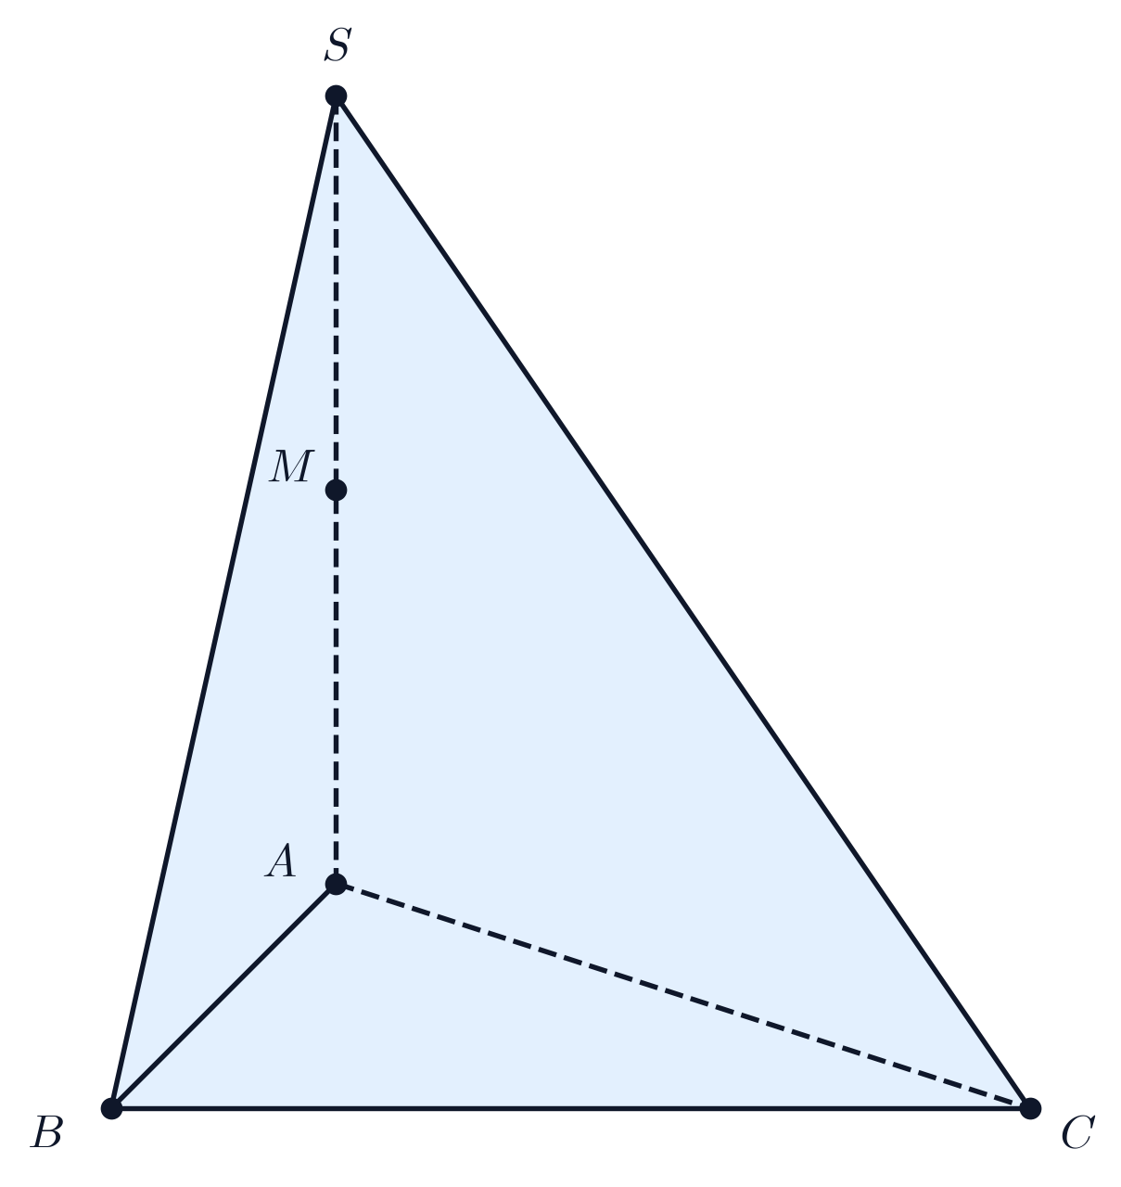  Hình 87a. Hình vẽ minh họa câu a) | Hình 87b. Hình vẽ minh họa câu b)
► Lời giải chi tiết:
a) Tính thể tích khối chóp $S.ABC$ theo $a$:
Xét tam giác đáy $ABC$ vuông tại $B$, có cạnh góc vuông $AB=a$ và cạnh huyền $AC=a\sqrt{5}$.
Áp dụng định lý Pythagore trong tam giác vuông $ABC$:
$BC=\sqrt{AC^{2}−AB^{2}}=\sqrt{(a\sqrt{5})^{2}−a^{2}}=\sqrt{5a^{2}−a^{2}}=\sqrt{4a^{2}}=2a$.
Diện tích của tam giác đáy $ABC$ là:
$S_{ΔABC}=\frac{1}{2}AB·BC=\frac{1}{2}·a·2a=a^{2}$.
Theo giả thiết, cạnh bên $SA$ vuông góc với mặt phẳng đáy $(ABC)$ và $SA=2a$, do đó chiều cao của khối chóp là $h=SA=2a$.
Thể tích của khối chóp $S.ABC$ là:
$V=\frac{1}{3}S_{ΔABC}·SA=\frac{1}{3}·a^{2}·2a=\frac{2a^{3}}{3}$.
Vậy thể tích của khối chóp $S.ABC$ bằng $\frac{2a^{3}}{3}$.
b) Tính khoảng cách từ điểm $M$ đến mặt phẳng $(SBC)$:
Theo giả thiết, $M$ là trung điểm của cạnh $AB$.
Đường thẳng $AB$ cắt mặt phẳng $(SBC)$ tại điểm $B$, với tỉ số khoảng cách:
$\frac{d(M,(SBC))}{d(A,(SBC))}=\frac{MB}{AB}=\frac{1}{2}⇒d(M,(SBC))=\frac{1}{2}d(A,(SBC))$.
Để xác định khoảng cách từ điểm $A$ đến mặt phẳng $(SBC)$:
Ta có $BC⟂AB$ (do tam giác $ABC$ vuông tại $B$) và $BC⟂SA$ (do $SA⟂(ABC)$).
Suy ra $BC⟂(SAB)$.
Trong mặt phẳng $(SAB)$, kẻ đường cao $AH⟂SB$ tại $H$.
Vì $BC⟂(SAB)$ nên $BC⟂AH$.
Do đó $AH⟂SB$ và $AH⟂BC$, suy ra $AH⟂(SBC)$.
Kéo theo khoảng cách từ điểm $A$ đến mặt phẳng $(SBC)$ chính là độ dài đoạn thẳng $AH$:
$d(A,(SBC))=AH$.
Xét tam giác $SAB$ vuông tại $A$ với đường cao $AH$ ứng với cạnh huyền $SB$:
$\frac{1}{AH^{2}}=\frac{1}{SA^{2}}+\frac{1}{AB^{2}}=\frac{1}{(2a)^{2}}+\frac{1}{a^{2}}=\frac{1}{4a^{2}}+\frac{1}{a^{2}}=\frac{5}{4a^{2}}$.
Suy ra:
$AH=\frac{2a}{\sqrt{5}}=\frac{2a\sqrt{5}}{5}$.
Từ đó, khoảng cách từ điểm $M$ đến mặt phẳng $(SBC)$ là:
$d(M,(SBC))=\frac{1}{2}AH=\frac{1}{2}·\frac{2a\sqrt{5}}{5}=\frac{a\sqrt{5}}{5}$.
Vậy khoảng cách từ điểm $M$ đến mặt phẳng $(SBC)$ bằng $\frac{a\sqrt{5}}{5}$.
· · · · · · · · · · · · · · · · · · · · · · · · · · · · · · · · · · · · · · · · · · · · · · · · · ·

